**Сборник**

**контрольных работ**

**и методических указаний по их выполнению**

для студентов IV курса заочного отделения

по направлению 080100.62 – Экономика

Москва

2013

Министерство образования и науки Российской Федерации

Федеральное государственное бюджетное образовательное учреждение

высшего профессионального образования

Московский государственный университет печати имени Ивана Федорова

**Сборник**

**контрольных работ**

**и методических указаний по их выполнению**

для студентов IV курса заочного отделения

по направлению 080100.62 – Экономика

Москва

2013

Ответственный за выпуск:

В.А. Бирюков, к.э.н., доцент,

Сборник контрольных работ и методических указаний по их выполнению для студентов IV курса заочного отделения по направлению 080100.62 – Экономика / ответственный за выпуск: В.А. Бирюков; Моск. гос. ун-т печати имени Ивана Федорова. – М.: МГУП имени Ивана Федорова, 2013. – с.

Печатается в авторской редакции.

© Бирюков В.А., 2013

© Московский государственный

университет печати

имени Ивана Федорова, 2013



Оглавление

Трудовое право 5

Эконометрика 16

Мировая экономика и международные экономические отношения 65

Ценообразование в рыночной экономике 74

Экономика недвижимости 87

Налоговый менеджмент 93

Аудит. часть I 102

Бухгалтерское дело 114

Деньги, кредит, банки. часть II. кредит, банки 121

Учет и анализ в издательствах 128

Управленческий учет 141

Политика доходов и заработной платы 152

Корпоративные финансы 157

Финансовое право 172

Экономика труда 178

Финансы 185

Основы налогового учета 194

Экономика отраслевых рынков 203

Требования, предъявляемые к оформлению контрольной работы 208

# Трудовое право

**Составитель: Г.М. Авраменко, канд. экон. наук, доцент**

**Целью** изучения дисциплины «Трудовое право» является формирование у бакалавров научно обоснованного понимания сущности правового регулирования современных общественных трудовых отношений, подготовка к получению и анализу информации, необходимой для работы в постоянно меняющихся условиях внутренней и внешней среды организации, а также формирование навыков практического применения действующего законодательства.

Основные **задачи** изучения дисциплины «Трудовое право»:

* получить знания основ и специфики правового регулирования трудовых и связанных с ними общественных отношений;
* овладеть теоретическими основами знаний и определенными практическими навыками в области применения трудового законодательства;
* научиться использовать полученные знания и навыки в различных жизненных ситуациях, требующих принятия юридически грамотных решений, облекать данные решения в соответствующую организационно-правовую форму;
* научиться занимать правильную позицию в отношении экономических и организационно-управленческих требований профессиональных союзов и иных представительных органов работников;
* приобрести определенные умения профессионально составлять тексты локальных нормативных правовых актов и правоприменительных документов, договоров о труде и условиях труда;
* научиться строить взаимоотношения руководства организации с работниками на надлежащей законодательной основе и в целом квалифицированно осуществлять локальное правотворчество и правоприменение в сфере социально-трудовых отношений.

В результате изучения дисциплины «Трудовое право» бакалавр должен овладеть следующим набором **компетенций**:

* уметь использовать нормативные правовые документы в своей деятельности (ОК-5);
* быть способным находить организационно-управленческие решения и быть готовым нести за них ответственность (ОК-8);
* быть способным на основе типовых методик и действующей нормативно-правовой базы рассчитать экономические и социально-экономические показатели, характеризующие деятельность экономических субъектов (ПК-2);
* быть способным анализировать и интерпретировать финансовую, бухгалтерскую и иную информацию, содержащуюся в отчетности организаций различных форм собственности и использовать полученные сведения для принятия управленческих решений (ПК-7).

В результате изучения дисциплины «Трудовое право» бакалавр должен:

**знать:**

* теоретические основы трудового права;
* российское законодательство в области труда и занятости, его место в системе российского права, виды и системы нормативных актов, регулирующих трудовые и с ними связанные отношения;
* правовую организацию трудоустройства населения в Российской Федерации;
* порядок заключения трудовых договоров, основания и порядок прекращения трудовых договоров;
* классификации государственных гарантий, формы и системы оплаты труда;
* формы юридической ответственности работников и работодателей;
* особенности трудовых споров, порядок их рассмотрения и разрешения;
* основы международно-правового регулирования труда.

**уметь:**

* правильно интерпретировать законодательство в области трудовых взаимоотношений и надлежащим образом применять Трудовой Кодекс Российской Федерации в соответствующих ситуациях;
* ориентироваться в институциональной правовой структуре при решении профессиональных вопросов;
* компетентно, опираясь на правовые нормы, квалифицировать обстоятельства, возникающие при осуществлении трудовой деятельности;
* юридически грамотно реализовывать свои общегражданские и профессиональные права;
* составлять тексты локальных нормативных правовых актов и правоприменительных документов, договоров о труде и условиях труда;
* использовать методы компьютерной обработки данных.

**владеть:**

* специальной терминологией в области трудового права;
* навыками применения законодательства в области регулирования трудовых правоотношений в организациях различных организационно-правовых форм и форм собственности;
* методиками исчисления заработной платы;
* навыками защиты трудовых прав и свобод;
* навыками анализа и решения юридических задач в области трудовых правоотношений;
* специальными алгоритмами защиты и самозащиты работниками трудовых прав с грамотной последующей интерпретацией результатов;
* навыками самостоятельного овладения новыми сведениями в области трудовых отношений, законодательной базы, их регулирующей, а также практического их применения.

Основной формой работы бакалавров заочной формы обучения является самостоятельное изучение рекомендованной литературы, перечень которой приводится в конце данных методических указаний. Предлагаемый по каждой теме перечень контрольных вопросов позволяет самостоятельно оценить степень усвоения материала дисциплины и выявить основные проблемы, которые впоследствии могут быть рассмотрены при аудиторной работе в период экзаменационной сессии.

Организация учебного процесса в период сессии для бакалавров-заочников состоит из следующих этапов: а) чтение лекций; б) проведение практических занятий; в) проведение анализа ошибок, допущенных студентами при выполнении контрольной работы; г) аудиторного контроля знаний бакалавров в форме зачета. Допуском для сдачи зачета является выполненная контрольная работа.

**Содержание дисциплины**

**Тема 1. Предмет, метод и система трудового права**

Понятие труда и его роль в жизни общества. Формы собственности и формы общественной организации труда. Предмет трудового права: трудовые отношения и отношения, непосредственно связанные с трудовыми. Метод трудового права. Сочетание государственного и локального (договорного) регулирования трудовых и непосредственно с ними связанных отношений. Единство и дифференциация правового регулирования труда. Понятие трудового права и его место в общей системе права. Система трудового права как отрасли права.

Изучая тему «Предмет, метод и система трудового права», необходимо исходить из того, что отрасли российского права регулируют различные сферы общественных отношений. Каждая из этих сфер общественных отношений составляет предмет правового регулирования соответствующей отрасли. Метод трудового права показывает, какими способами осуществляется регулирование трудовых и иных непосредственно связанных с ними отношений. Важно подчеркнуть, что метод трудового права исходит из равенства сторон трудового отношения. Следует отметить и такую черту, как сочетание государственного и договорного регулирования в методе трудового права. Система отрасли трудового права и система трудового законодательства рассматриваются как тесно взаимосвязанные самостоятельные категории, представляющие трудовое право. Необходимо подчеркнуть, что системы науки и системы учебного курса «Трудовое право» строятся в соответствии с системой отрасли трудового права. Система науки трудового права в основном соответствует системе трудового права, но между ними имеются и различия.

**Вопросы для самопроверки**

1. Что составляет предмет трудового права?
2. Какие отношения, непосредственно связанные с трудовыми, вы знаете?
3. Как можно отграничить трудовое право в России?

**Тема 2. Источники трудового права**

Понятие и виды источников трудового права. Понятие источников трудового права. Нормативные и ненормативные правовые акты в сфере труда. Классификация источников трудового права: по степени важности и субординации; по системе отрасли трудового права и ее институтам; по органам, принявшим нормативные правовые акты; по форме нормативного правового акта; по сфере действия нормативных правовых актов; по степени обобщенности нормативных правовых актов. Система источников трудового права и ее особенности.

Изучая тему «Источники трудового права», следует обратить внимание на своеобразие таких источников, как социально-партнерские соглашения различного уровня (от генерального до отраслевого и территориального), принимаемые на основе двустороннего сотрудничества объединений работодателей и профсоюзов работников соответствующего уровня, а на основе трехстороннего сотрудничества – с участием органов государственной власти того же уровня. Бакалавры должны знать, что в сфере указанных отношений правотворческая деятельность осуществляется рядом государственных органов, а в установленных законом случаях к этому привлекаются работники, их представители, с одной стороны, и работодатели, их объединения – с другой. Исходя из этого целесообразно дать классификацию источников трудового права по их юридической силе в зависимости от принявшего органа и его компетенции, установленной законом. Данная классификация позволит определить систему источников трудового права, в структуре которой они занимают соответствующее им место.

**Вопросы для самопроверки**

1. Что такое локальные нормативные акты, какие акты вам известны?
2. Каково значение руководящих постановлений высших судебных органов в применении норм трудового законодательства и иных актов, содержащих нормы трудового права?
3. Как действует трудовое законодательство и иные акты, содержащие нормы трудового права по кругу лиц?

**Тема 3. Основные принципы трудового права**

Понятие правовых принципов регулирования труда, их виды. Принципы правового регулирования труда и принципы трудового права. Классификация правовых принципов и их значение. Соотношение правовых принципов регулирования трудовых отношений с субъективными правами и обязанностями. Понятие гарантий основных трудовых прав и свобод. Гарантии обеспечения принципов трудового права.

Изучая тему «Основные принципы трудового права», следует обратить особое внимание на то, что основные принципы трудового права связаны с общеправовыми и межотраслевыми принципами, выраженными в Конституции РФ, в которой нашли отражение и принципы трудового права. При разграничении принципов права обычно определяют их в систему, в которую на основе иерархии включаются: общеправовые или принципы права в целом, затем межотраслевые – принципы нескольких отраслей, за ними отраслевые – основные принципы трудового права и принципы его правовых институтов.

**Вопросы для самопроверки**

1. В каких статьях ТК РФ отражены основные принципы трудового права?
2. Каково значение общепризнанных принципов и норм международного права, конвенций и рекомендаций МОТ в формировании и развитии основных принципов трудового права?

**Тема 4. Субъекты трудового права**

Понятие и классификация субъектов трудового права. Их виды. Правовой статус субъектов и его содержание: трудовая праводееспособность, субъективные права и обязанности. Гарантии этих прав и обязанностей. Работодатели (юридические и физические лица) как субъекты трудового права и другие субъекты, обладающие правом приема на работу. Граждане (работники) как субъекты трудового права. Права работников в области управления организацией.

**Вопросы для самопроверки**

1. Кто является субъектами трудовых правоотношений?
2. Какие взаимосвязи устанавливаются между субъектами трудовых правоотношений?

**Тема 5. Правоотношения в сфере трудового права**

Понятие и виды правовых отношений в трудовом праве. Понятие правоотношения в сфере трудового права. Виды правоотношений в сфере трудового права. Главное, определяющее правоотношение в сфере трудового права. Правоотношения, предшествующие трудовым правоотношениям. Правоотношения, сопутствующие трудовым правоотношениям. Правоотношения, вытекающие из трудовых правоотношений. Организационно-управленческие правоотношения. Охранительные правоотношения. Общие черты правоотношений в сфере труда. Трудовое правоотношение. Понятие трудового правоотношения. Субъекты трудового правоотношения.

Изучая тему «Правоотношения в сфере трудового права», следует иметь в виду, что трудовое правоотношение является центральным (основным) элементом этой системы, иные правоотношения тесно с ним связаны или выступают как производные от него. Необходимо обратить внимание и на то, что система правоотношений трудового права отличается характерным для нее внутренним единством и согласованностью.

**Вопросы для самопроверки**

1. Какова система правоотношений трудового права и ее определение?
2. В чем заключаются особенности системы правоотношений трудового права в РФ?

**Тема 6. Социальное партнерство в сфере труда**

Понятие социального партнерства, стороны социального партнерства.

Порядок проведения коллективных переговоров, гарантии при проведения коллективных переговоров. Понятие, формы и значение коллективно-договорного регулирования социально-трудовых отношений

Нормативные акты, определяющие правовые основы коллективно-договорного регулирования. Представительные органы работников и работодателей, участвующие в коллективно-договорном регулировании.

Изучая тему «Социальное партнерство в сфере труда», следует помнить о все возрастающей роли и значении социального партнерства, расширении его правовой базы, к которой следует отнести не только ТК РФ, но и федеральные законы и законы субъектов РФ.

**Вопросы для самопроверки**

1. Каковы основные принципы социального партнерства?
2. Каковы значение и порядок проведения коллективных переговоров, кто их участники?
3. Какая предусмотрена ответственность за невыполнение коллективных договоров и соглашений?

**Тема 7. Правовое регулирование занятости и трудоустройства**

Понятия занятости, обеспечения занятости и безработного. Понятие занятости. Граждане, считающиеся занятыми. Понятие безработного. Понятие безработного согласно актам Международной организации труда. Граждане, не признающиеся безработными. Подходящая работа. Работа не считающаяся подходящей. Государственная политика в области содействия обеспечению занятости. Основные принципы государственной политики в области занятости. Законодательство о занятости. Решения Международной организация труда по проблемам занятости. Критерии массового высвобождения работников. Трудоустройство российских граждан за границей. Обеспечение занятости. Контроль над соблюдением законодательства о занятости населения.

Право граждан на обеспечение занятости и трудоустройство.

Изучение темы «Правовое регулирование занятости и трудоустройства» целесообразно начать с анализа сущности и особенностей российского рынка труда. Кроме того, следует помнить, что между понятиями «рынок труда» и «обеспечение трудовой занятости» есть принципиальные различия. Для правильного уяснения места норм об обеспечении трудовой занятости в системе российского права целесообразно выделить понятие «правоотношение по обеспечению трудовой занятости» как собирательное и комплексное. Следует обратить особое внимание на то, что в трудовом праве как отрасли права сложился и реально существует институт обеспечения трудовой занятости, основанной на трудовом договоре.

**Вопросы для самопроверки**

1. В чем особенности российского рынка труда (рабочей силы)?
2. Что такое трудовая занятость и каковы ее разновидности?
3. Каковы особенности правовой базы в области обеспечения трудовой занятости в РФ?
4. Какие правоотношения в области обеспечения трудовой занятости входят в сферу трудового права?

**Тема 8. Трудовой договор**

При изучении данной темы необходимо рассмотреть и уяснить следующие основные вопросы.

Трудовой договор как одна из форм реализации свободы труда. Понятие и стороны трудового договора. Содержание трудового договора. Срок трудового договора. Срочный трудовой договор. Заключение трудового договора. Гарантии при заключении трудового договора. Вступление трудового договора в силу. Документы, предъявляемые при заключении трудового договора. Трудовая книжка. Форма трудового договора. Оформление приема на работу. Медицинское освидетельствование при заключении трудового договора. Испытание при приеме на работу. Результат испытания при приеме на работу. Изменение, расторжение, прекращение трудового договора. Отстранение от работы.

**Вопросы для самопроверки**

1. Кто является сторонами трудового договора?
2. Каков общий порядок заключения трудового договора, какие документы обязано предоставить лицо, поступающее на работу?
3. Какие виды трудовых договоров вам известны?
4. Какова общая характеристика и классификация оснований прекращения трудового договора?
5. В каких случаях и в каком порядке расторгается трудовой договор по инициативе работодателя?
6. В каких случаях и в каких размерах выплачивается выходное пособие?
7. Каков порядок компенсации морального вреда в трудовых отношениях?

**Тема 9. Рабочее время и время отдыха**

Рабочее время. Понятие рабочего времени. История и значение ограничения законом рабочего времени. Международная организация труда о рабочем времени. Всеобщая мера труда. Случаи отнесения к рабочему времени перерывов в работе. Связь нормы рабочего времени с другими нормами трудового права.

Виды рабочего времени. Нормальная продолжительность рабочего времени, ее распространенность в сфере труда. Сокращенная продолжительность рабочего времени и ее особенности. Категории работников, на которых распространяется сокращенная продолжительность рабочего времени. Работа в ночное время. Продолжительность работы накануне нерабочих праздничных и выходных дней. Неполное рабочее время. Рабочая неделя, ее продолжительность и структура. Рабочий день (смена), его продолжительность для отдельных категорий работников.

Режим рабочего времени и его учет. Понятие режима рабочего времени. Содержание режима рабочего времени. Правовое закрепление режима рабочего времени в организации. Режим рабочего времени работника. Гибкий режим рабочего времени и его элементы. Вахтовый метод работы. Режим раздробленного рабочего дня. Ненормированный рабочий день и его особенность. Компенсация переработки при ненормированном рабочем дне. Учет рабочего времени. Краткая характеристика видов учета рабочего времени.

**Вопросы для самопроверки**

1. Что понимается по рабочим временем как юридической категорией?
2. Что такое сокращенное рабочее время? В каком порядке и каким категориям работников оно устанавливается?
3. Какая работа считается сверхурочной? Какие работники не допускаются к сверхурочной работе? Каково предельное количество часов для выполнения сверхурочных работ и кем оно устанавливается?
4. Какие виды времени отдыха вы знаете?
5. Каков порядок привлечения работников к работе в выходные дни, нерабочие праздничные дни?
6. В каком порядке предоставляются и используются ежегодные основные и дополнительные оплачиваемые отпуска?
7. Каким категориям работников работодатель обязан предоставить отпуск без сохранения заработной платы?

**Тема 10. Заработная плата и нормирование труда, гарантии и компенсации**

Понятие заработной платы и методы ее правового регулирования. Государственное (централизованное) регулирование и локальное (договорное) регулирование заработной платы. Основные государственные гарантии по оплате труда работников. Формы оплаты труда. Минимальная заработная плата. Общая характеристика оплаты труда работников бюджетной сферы. Система оплаты труда: тарифная, сдельная, повременная, премиальная. Вознаграждение по итогам работы за год.

Вопрос о гарантиях в трудовом праве требует глубокого изучения. Гарантии – понятие не однозначное. Необходимо внимательно изучить понятие гарантий и компенсаций, их классификацию, размеры и порядок возмещения.

**Вопросы для самопроверки**

1. Каков минимальный размер оплаты труда в РФ и кем он устанавливается?
2. Какие формы и системы оплаты труда вам известны?
3. Каков порядок исчисления средней заработной платы?
4. Как регламентируются в законодательстве удержания из заработной платы?
5. Какие вы знаете нормы труда, как они вводятся, заменяются и пересматриваются?
6. Что понимается под гарантиями в трудовом праве?
7. Что такое гарантийные выплаты и чем они отличаются от компенсационных?
8. Какие гарантии и компенсации предусмотрены для работников, совмещающих работу с обучением?
9. В каком порядке и в каком размере возмещаются расходы при использовании личного имущества работника?

**Тема 11. Дисциплина труда и дисциплинарная ответственность**

Понятие и значение дисциплины труда. Дисциплина труда как правовая категория и аспекты ее рассмотрения. Понятие дисциплины труда. Технологическая дисциплина. Производственная дисциплина. Значение дисциплины труда. Методы обеспечения дисциплины труда.

Внутренний трудовой распорядок. Содержание правил внутреннего трудового распорядка.

Поощрения за успехи в труде. Понятие поощрения. Виды поощрений за добросовестное исполнение трудовых обязанностей, установленные Трудовым кодексом Российской Федерации. Нормативные правовые акты, определяющие другие виды поощрений работников за труд. Виды поощрений за особые трудовые заслуги перед обществом и государством, субъекты и порядок их применения. Дисциплинарная ответственность и ее виды. Понятие дисциплинарной ответственности и ее основание.

**Вопросы для самопроверки**

1. Что такое внутренний распорядок и какими нормативными актами он регулируется?
2. Что понимается под поощрением за труд и какие меры поощрения вам известны?
3. Дайте определение понятия «дисциплинарный проступок», в чем его отличия от других видов правонарушений?
4. Каковы виды дисциплинарной ответственности и меры дисциплинарного взыскания?
5. Каков порядок наложения, обжалования и снятия дисциплинарных взысканий?

**Тема 12. Материальная ответственность сторон договора**

Понятие, значение и условия наступления материальной ответственности стороны трудового договора, ее отличие от гражданско-правовой ответственности. Обязанность работодателя возместить работнику материальный ущерб, причиненный в результате незаконного лишения его возможности трудиться. Материальная ответственность работодателя за ущерб, причиненный имуществу работника.

При изучении данной темы следует помнить о том, что субъектом материальной ответственности может быть только сторона трудового договора.

**Вопросы для самопроверки**

1. В каких случаях наступает материальная ответственность работодателя перед работником?
2. Каковы виды материальной ответственности работника перед работодателем?
3. Что такое прямой действительный ущерб?
4. Каковы особенности материальной ответственности руководителя организации, его заместителей, главного бухгалтера?

**Тема 13. Охрана труда**

Понятие, содержание и значение охраны труда. Актуальность проблемы охраны труда в современной России. Понятие охраны труда в широком и узком смысле. Группы норм трудового права в институте охраны труда. Социальное и экономическое значение охраны труда. Правовое значение охраны труда.

Законодательство об охране труда. Основные принципы института охраны труда. Конституция Российской Федерации и международные акты об охране труда. Основные нормативные правовые акты по охране труда в России. Понятия категорий охраны труда: условия труда, вредный производственный фактор, опасный производственный фактор, безопасные условия труда, рабочее место, средства индивидуальной и коллективной защиты работников, сертификат безопасности, производственная деятельность. Основные принципы (направления) государственной политики в области охраны труда.

Правила особой охраны труда женщин, лиц с семейными обязанностями, молодежи и лиц с пониженной трудоспособностью. Понятие особой охраны труда женщин. Международная организация труда об особой охране труда женщин. Специальные нормы охраны труда женщин в трудовом законодательстве.

**Вопросы для самопроверки**

1. Что понимается под охраной труда?
2. Каковы основные направления государственной политики в области охраны труда?
3. Что вам известно о специальных нормах по охране труда женщин, несовершеннолетних и лиц с пониженной трудоспособностью?
4. Какие виды ответственности установлены для работодателя за нарушения законодательства об охране труда?

**Тема 14. Защита трудовых прав работников**

Понятие и способы защиты трудовых прав работников.

Понятие защиты трудовых прав работников в широком и узком смысле. Способы защиты трудовых прав работников. Основные формы защиты трудовых прав работников и их законных интересов. Стадии процесса защиты трудовых прав работников. Законность в сфере труда. Правопорядок в сфере труда и его содержание. Ответственность за нарушение трудового законодательства и охраны труда.

Государственный надзор и контроль соблюдения трудового законодательства и охраны труда. Возникновение и развитие в России государственного надзора и контроля соблюдения трудового законодательства и охраны труда.

Международная организация труда об инспекции труда. Система государственных инспекций по осуществлению государственного надзора и контроля за соблюдением трудового законодательства и охраны труда.

Самозащита работниками трудовых прав.

**Вопросы для самопроверки**

1. Какие вам известны способы защиты трудовых прав и свобод?
2. Какова роль в защите трудовых прав и законных интересов работников профессиональных союзов?
3. Какие органы осуществляют надзор и контроль за соблюдением трудового законодательства и иных нормативных правовых актов, содержащих нормы трудового права?
4. В каких формах осуществляется защита трудовых прав и законных интересов работников профсоюзами?

**Тема 15. Трудовые споры и порядок их разрешения**

Понятие, виды и причины трудовых споров. Трудовые споры и порядок их разрешения как важнейшая форма самозащиты работников. Понятие трудового спора. Понятие трудового правонарушения. Динамика возникновения трудового спора. Конституция Российской Федерации о трудовых спорах. Классификация трудовых споров по спорящему субъекту, по характеру спора и по виду спорного правоотношения. Причины трудовых споров. Условия возникновения трудовых споров. Нормативные правовые акты и органы по рассмотрению трудовых споров. Принципы рассмотрения трудовых споров. Понятие принципов порядка рассмотрения трудовых споров. Краткая характеристика принципов порядка рассмотрения трудовых споров: демократизм порядка; простота порядка; законность, гласность, объективность и полнота исследования доказательств по спорам; быстрота разрешения спора; обеспечение реального исполнения решения по трудовому спору, восстановления нарушенных трудовых прав. Рассмотрение индивидуальных трудовых споров. Подведомственность индивидуальных трудовых споров.

**Вопросы для самопроверки**

1. Какие вы знаете органы по рассмотрению индивидуальных трудовых споров, какова подведомственность этих споров?
2. Как создается комиссия по трудовым спорам, каков порядок ее работы и вынесения решений?
3. Что такое коллективные трудовые споры и каков порядок их разрешения?

**Тема 16. Международно-правовое регулирование труда**

Понятие международно-правового регулирования труда. Нормотворческая деятельность Международной организации труда (МОТ, International Labour Organization, ILO). Трудовые стандарты Совета Европы. Конвенции МОТ, ратифицированные Российской Федерацией.

Изучая тему «Международно-правовое регулирование труда» следует исходить из того, что международно-правовое регулирование труда представляет собой регламентирование с помощью международных соглашений государств и других международно-правовых средств отношений, связанных с применением труда, улучшением его условий, охраной труда, защитой индивидуальных и коллективных интересов работников. Особое внимание следует уделить международным актам ООН и конвенциям МОТ, ратифицированным Российской Федерацией. Следует помнить, что отдельные развивающиеся страны опасаются чрезмерной нагрузки на работодателей в результате ратификации конвенций МОТ. Для экономически более развитых стран в этих конвенциях закрепляются ориентиры повышения уровня гарантий. Изучение опыта МОТ показывает, что государства не ратифицируют те или иные конвенции по разным причинам, в том числе в случаях, когда на национальном уровне законодательством или практикой уже обеспечивается более высокий уровень зашиты прав трудящихся.

**Вопросы для самопроверки**

1. Каковы трудовые стандарты Содружества Независимых Государств? Перечислите акты, регулирующие трудовую миграцию.
2. Каковы стандарты труда в Европейской конвенции прав человека?
3. Что представляет собой международно-правовое регулирование труда?

***Контрольная работа***

***и методические указания по ее выполнению***

В соответствии с учебным планом (ФГОС ВПО 3-е поколение) по дисциплине «Трудовое право» выполняют контрольную работу.

Целью контрольной работы является закрепление и углубление теоретических знаний по дисциплине, умения пользоваться учебной литературой, грамотное изложение вопроса по существу и по стилю.

Контрольная работа предусматривает 5 вариантов, бакалавр выбирает номер варианта в соответствии с последней цифрой номера зачетной книжки следующим образом:

1 вариант – цифры 1 или 2

2 вариант – цифры 3 или 4

3 вариант – цифры 5 или 6

4 вариант – цифры 7 или 8

5 вариант – цифры 9 или 0.

В ходе выполнения контрольной работы бакалавры должны при помощи рекомендуемой литературы изучить теоретические основы трудового права.

Основная часть контрольной работы состоит из двух разделов: теоретического и практического.

Важным этапом выполнения контрольной работы является изучение рекомендованной литературы, самостоятельное и творческое изложение материала.

В контрольной работе предусматривается наличие введения, где дается обоснование актуальности темы и определяется цель работы.

Работа завершается библиографическим списком и приложениями к работе (если они использовались).

**Вариант 1 «Трудовой договор»**

**Теоретические вопросы**

Понятие и виды трудового договора; изменение и прекращение трудового договора. Место трудового договора в системе трудового права. В каких аспектах можно рассматривать трудовой договор. С какими категориями граждан может быть заключен трудовой договор. Особенности таких трудовых договоров. Понятие перевода, его отличие от перемещения. Изменение существенных условий трудового договора. Прекращение трудового договора: основания и их классификация, расторжение трудового договора по инициативе работодателя; прекращение трудового договора по обстоятельствам не зависящих от воли сторон; прекращение трудового договора в следствие нарушения правил при его заключении.

**Практические задания**

Задача №1. Копейкина, работающая бухгалтером в АО «Малахит» по совместительству, была предупреждена руководством АО об увольнении в связи с приемом на работу сотрудника, для которого эта работа будет являться основной. За неделю до предстоящего увольнения Копейкина представила медицинскую справку, подтверждающую состояние беременности. Возможно ли уволить Копейкину? Каковы гарантии беременным женщинам, женщинам, имеющим детей, и лицам, воспитывающим детей без матери, при расторжении трудового договора?

Задача №2. При рассмотрении трудового спора в суде по поводу увольнения с работы водителя троллейбуса Петрова П.П. было обнаружено, что его приём на работу не был надлежащим образом оформлен. В частности не было трудового договора в письменной форме, при наличии заявления о приеме на работу, а также отсутствовал приказ о его назначении. Необходимо установить когда именно Петров П.П. вступил в трудовые отношения с трамвайно – троллейбусным управлением, так как от этого зависит решение ряда правовых вопросов. Как быть в данном случае?

**Вариант 2 «Оплата труда»**

**Теоретические вопросы**

Понятие оплаты труда и методы её трудового регулирования. Системы, формы оплаты труда. Оплата труда в условиях отклоняющихся от нормальных. Изменение условий оплаты труда. Удержание из заработной платы. Ответственность работодателя за нарушение норм законодательства об оплате труда.

**Практические задания**

Задача №1. В связи с необходимостью выполнения неотложных работ по устранению аварий на теплотрассе территории завода группа рабочих была привлечена к работе в выходной день и следующий за ним праздничный – 7 января. В эту группу входили – электросварщик 4-го разряда с повременной оплатой труда и два монтажника, труд которых по основному месту работы оплачивается сдельно. Каким образом должна быть компенсирована работа этим работникам, если в выходной день они начали работу в 20 часов, проработав до 5 часов утра; а в праздничный день вышли на работу в 16 часов и закончили в 2 часа ночи.

Задача №2. Заработная плата инженера ОАО «Ремстрой» Горова в соответствии с действующей системой оплаты труда включала месячный должностной оклад и ежемесячную надбавку за выслугу лет. Получив в марте расчетный листок, Горов обнаружил, что ему за работу в выходные и нерабочие праздничные дни, к которой он привлекался, оплата произведена без учета надбавки. Горов обратился за разъяснениями в профсоюзный комитет. Сформулируйте аргументированный ответ.

**Вариант 3 «Материальная ответственность»**

**Теоретические вопросы**

Понятие материальной ответственности сторон трудового договора, её виды и принципы. Материальная ответственность работника перед работодателем. Договор о полной материальной ответственности. Возмещение затрат связанных с обучением работника. Пределы материальной ответственности работника. Определение размера причиненного ущерба и порядок его взыскания.

**Практические задания**

Задача №1. Тракторист ремонтно-строительного управления (РСУ) Крючков К.К. по окончанию рабочей смены самовольно использовал закреплённый за ним трактор с прицепом для перевозки груза. В результате аварии, произошедшей по его вине, были повреждены трактор и частный жилой дом. РСУ как владелец источника повышенной опасности понесло расходы по ремонту дома и трактора. РСУ были также причинены убытки в виде неиспользованных доходов, так как трактор не использовался по назначению две недели. Если основания для привлечения Крючкова К.К. к материальной ответственности в данном случае? Решите дело.

Задача №2. По вине закройщицы ателье Ивановой И.И. был испорчен костюм. Заказчику выплатили стоимость материала в размере 7000 руб. Переделка костюма обошлась ателье в 2500 руб., после чего его продали другому лицу за 5000 руб. Среднемесячный заработок Ивановой И.И. составляет 10000 руб. В каких пределах несет материальную ответственность Иванова? Как определить размер причиненного ею ущерба? В каком порядке будет взыскан ущерб, если она откажется его возместить?

**Вариант 4 «Трудовые споры»**

**Теоретические вопросы**

Понятие, причины, виды, принципы и органы по рассмотрению трудовых споров. Индивидуальные трудовые споры. Исполнение решений по таким спорам. Коллективные трудовые споры. Служба по урегулированию коллективных трудовых споров. Забастовка как средство воздействия на работодателя в коллективном споре.

**Практические задания**

Задача №1. Маркова М.М. работала почтальоном. Ей был присвоен 1-й класс с соответствующим разрядом. В трудовом договоре были указаны условия труда и её квалификация. Начальник почтамта издал приказ о присвоении ей 3-го класса почтальона. Считая такие действия работодателя противозаконными, Маркова обратилась в суд с иском о восстановлении ей квалификационного класса. Суд дело прекратил по мотивам неподведомственности спора суду, потому что требования истца сводятся к вопросу о восстановлении квалификации, то есть к установлению новых условий труда. Определите вид трудового спора? Определите подведомственность трудового спора? Решите дело.

Задача №2. Семнадцатилетний рабочий завода Скворцов С.С. и двадцатилетний рабочий того же завода Воробьев В.В. (студент заочного отделения вуза) обратились в комиссию по трудовым спорам (КТС) с заявлением о несогласии с предоставлением им ежегодных отпусков по утвержденному графику в мае месяце. В заявлении они также указали, что их устраивает предоставление отпуска только в летнее время. Каково ваше мнение по данному вопросу? Обоснуйте решение, которое должна принять КТС.

**Вариант 5 «Гарантии и компенсации»**

**Теоретические вопросы**

Понятие и виды гарантий и компенсаций в трудовом праве. Гарантийные выплаты и гарантийные доплаты. Компенсационные выплаты. Гарантии и компенсации работникам, совмещающим работу с обучением.

**Практические задания**

Задача №1. Анохин А.А., курьер «Промбанка» 3 июля был уволен в связи с призывом на военную службу. 10 сентября был комиссован по состоянию здоровья и по возвращении домой обратился к руководителю банка с требованием о восстановлении на работе в должности курьера. Вправе ли Анохин требовать восстановления на работе? Предусмотрены ли гарантии и какие именно для работников, призванных на военную службу?

Задача №2. Рабочий типографии «Новая печать» Кузнецов К.К. был вызван повесткой в прокуратуру в качестве свидетеля для дачи показаний по поводу дорожно-транспортного происшествия. Однако директор типографии не разрешил Кузнецову уйти с работы, поскольку не смог найти ему замены; уход же Кузнецова грозил серьезными проблемами в работе и даже простоем для некоторых работников. Законны ли действия руководителя? Какие гарантии и компенсации предоставляются свидетелям, потерпевшим?

***Рекомендуемая литература***

**Основная**

1. Гейхман В.Л. Трудовое право: учебник для бакалавров / В.Л. Гейхман, И.К. Дмитриева. – 2-е изд., перераб. и доп. – М.: Издательство Юрайт; ИД Юрайт, 2012. – 520 с. – Серия: Бакалавр. Углубленный курс.
2. Трудовое право. Практикум: учеб. пособие / под ред. В.Л. Гейхмана, И.К. Дмитриевой. – М.: Издательство Юрайт; ИД Юрайт, 2011. – 285 с. – Серия: Основы наук.
3. Яковлев А.В. Трудовое право: задания для практических занятий / А.В. Яковлев; Моск. гос. ун-т печати имени Ивана Федорова. – М.: МГУП имени Ивана Федорова, 2013.
4. Конституция РФ (действ. ред.) // СПС КонсультантПлюс
5. Гражданский кодекс РФ (действ. ред.) // СПС КонсультантПлюс
6. Трудовой кодекс РФ (действ. ред.) // СПС КонсультантПлюс

**Дополнительная**

1. Всеобщая декларация прав человека от 10.12.1948 // Российская газета. - 1995.
2. Европейская социальная хартия (пересмотренная) от 03.05.1996 // Собрание законодательства РФ. – 2009. - № 23. – Ст.2756.
3. Конвенция о защите прав человека и основных свобод от 04.11.1950 // Собрание законодательства РФ. – 1998. - № 14. – Ст. 1514. - № 44. – Ст. 5400.
4. Кодекс об административных правонарушениях (действ. ред.) // СПС КонсультантПлюс
5. Федеральный закон от 26.02.1995 № 208-ФЗ «Об акционерных обществах» (действ. ред.) // СПС КонсультантПлюс
6. Федеральный закон от 25.07.2002 № 115-ФЗ «Оправовом положении иностранных граждан в Российской Федерации» (действ. ред.) // Российская газета. – 2002. - № 140.
7. Постановление Госкомстата от 05.01.2004 № 1 «Об утверждении унифицированных форм первичной учетной документации по учету труда и его оплаты» // Бюллетень Минтруда РФ. – 2004. - № 5.
8. Международный пакт от 16.12.1966 «О гражданских и политических правах» // Бюллетень Верховного Суда РФ. – 1994. - № 12.
9. Федеральный закон от 24.11.1995 № 181-ФЗ «О социальной защите инвалидов» (действ. ред.) // СПС КонсультантПлюс
10. Федеральный закон от 12.01.1996 № 10-ФЗ «О профессиональных союзах, их правах и гарантиях деятельности» (действ. ред.) // СПС КонсультантПлюс
11. Федеральный закон от 01.05.1999 № 92-ФЗ «О Российской трехсторонней комиссии по регулированию социально-трудовых отношений» (действ. ред.) // СПС КонсультантПлюс
12. Международный пакт ООН от 16.12.1966 «Об экономических, социальных и культурных правах» // Бюллетень Верховного Суда РФ. – 1994. - № 12.
13. Конвенция МОТ № 48 (1948) «О свободе ассоциации и защите права на организацию» // Международная защита прав и свобод человека: сборник документов. – М.: Юрид. лит. – 1990.
14. Конвенция МОТ № 122 и одноименная рекомендация МОТ № 122 (1964) «О политике в области занятости» // Конвенции и рекомендации, принятые Международной конференцией труда. – 1957-1990. Т. – Женева: МБТ. – 1991.
15. Конвенция МОТ № 168 (1988) «О содействии занятости и защите от безработицы» // Конвенции и рекомендации, принятые Международной конференцией труда. – 1957-1990. Т. – Женева: МБТ. – 1991.
16. Постановление Минтруда России от 27.09.1996 № 1 «Об утверждении Положения о профессиональной ориентации и психологической поддержке населения в Российской Федерации» // РВ. – 1996.
17. Приказ Минздравсоцразвития РФ от 26.08.2010 № 762 «Об утверждении Единого квалификационного справочника должностей руководителей, специалистов и служащих» // Бюллетень трудового и социального законодательства РФ. – 2010. - № 9.
18. Закон РФ от 19.04.1991 № 1032-1 «О занятости населения в Российской Федерации» // Собрание законодательства РФ. – 1996. - № 17. - Ст. 1915.
19. Конвенция МОТ № 47 (1935) «О сокращении рабочего времени до 40 часов в неделю» // Конвенции и рекомендации, принятые Международной конференцией труда. – 1957-1990. Т. – Женева: МБТ. – 1991.
20. Международный пакт от 16.12.1966 «Об экономических, социальных и культурных правах» // БВС РФ. – 1994. - № 12.
21. Постановление Правительства РФ от 24.12.2007 № 922 (ред. от 25.03.2013) «Об особенностях порядка исчисления средней заработной платы» // Российская газета. – 2007. - № 294.
22. Федеральный закон от 24.10.1997 № 134-ФЗ (ред. от 03.12.2012) «О прожиточном минимуме в Российской Федерации» // Российская газета. – 1997. № 210.
23. Постановление Пленума Верховного Суда РФ от 17.03.2004 № 2 (ред. от 28.09.2010) «О применении судами Российской Федерации Трудового кодекса Российской Федерации» // Российская газета. – 2006. - № 267.
24. Федеральный закон от 29.12.2012 № 273-ФЗ (ред. от 23.07.2013) «Об образовании в Российской Федерации» // Российская газета. – 2012. - № 303.
25. Указ Президента РФ от 21.06.2004 № 785 (ред. от 23.02.2013) «О совершенствовании системы государственного премирования за достижения в области науки и техники, образования и культуры» // Собрание законодательства РФ. – 2004. № 26. - Ст. 2649.
26. Постановление Правительства РФ от 14.11.2002 № 823 «О порядке утверждения перечней должностей и работ, замещаемых или выполняемых работниками, с которыми работодатель может заключать письменные договоры о полной индивидуальной или коллективной (бригадной) материальной ответственности, а также типовых форм договоров о полной материальной ответственности» // Российская газета. – 2002. - № 224.
27. Постановление Пленума Верховного Суда РФ от 20.12.1994 № 10 (ред. от 06.02.2007) «Некоторые вопросы применения законодательства о компенсации морального вреда» // Российская газета. – 1995. - № 29.
28. Конвенция МОТ № 155 (1981) «О безопасности и гигиене труда в производственной среде» // Собрание законодательства РФ. – 2001. – 50. Ст. 4652.
29. Федеральный закон от 30.03.1999 № 52-ФЗ (ред. от 25.11.2013) «О санитарно-эпидемиологическом благополучии населения» // Российская газета. – 1999. - № 64-65.
30. Международный Пакт от 16.12.1966 «О гражданских и политических правах» // Бюллетень Верховного Суда РФ. – 1994. - № 12.
31. Генеральное соглашение между общероссийскими объединениями профсоюзов, общероссийскими объединениями работодателей и Правительством Российской Федерации на 2011 - 2013 годы (заключено 29.12.2010, протокол № 11 заседания Российской трехсторонней комиссии по регулированию социально-трудовых отношений) // Российская газета. – 2011. - № 1.

# ЭКОНОМЕТРИКА

**Составители: Ю.П. Голинков, д-р техн. наук, профессор;**

**Ю.Е. Даровских, к.э.н., доцент;**

**С.А. Дроздов, к.ф.-м.н.**

**Целью** дисциплины «Эконометрика» является:

* научить обучающихся основам эконометрического моделирования, использованию количественных данных наблюдений для выявления закономерностей функционирования экономических систем разного уровня;
* изучить методы оценки и прогнозирования экономических показателей, характеризующих состояние и развитие анализируемых экономических систем;
* освоить современные компьютерные технологии эконометрического анализа и возможности их применения для решения прикладных экономических задач.

**Задачами** изучения дисциплины являются:

* изучение основных типов эконометрических моделей, методологии их разработки и практического использования в экономических приложениях;
* изучение теоретических основ и практическое применение методов эконометрического анализа;
* освоение методики подготовки исходных данных для проведения эконометрического анализа;
* овладение пакетами эконометрических программ, практический опыт их применения для решения типовых задач эконометрики.

1. Полученные знания и практические навыки повысят уровень экономико-математической подготовки обучающихся, помогут им овладеть методами обоснования экономических решений и анализа результатов экономической деятельности предприятий и фирм, прогнозирования тенденций развития экономических процессов.
2. Дисциплина относится к факультативной части профессионального цикла дисциплин, для ее успешного освоения студент должен обладать знаниями и умениями, полученными при изучении дисциплин «Линейная алгебра», «Математический анализ», «Теория вероятностей и математическая статистика», «Статистика», «Информатика». Знания и умения, полученные в ходе изучения дисциплины «Эконометрика», будут полезными при изучении дисциплин «Комплексный экономический анализ хозяйственной деятельности», «Учет и анализ в издательствах».

Процесс изучения дисциплины направлен на формирование следующих компетенций:

– владеет культурой мышления, способен к обобщению, анализу, восприятию информации, постановке цели и выбору путей её достижения (ОК–1);

– способен анализировать социально-значимые проблемы и процессы, происходящие в обществе, и прогнозировать возможное их развитие в будущем (ОК-4);

– способен к саморазвитию, повышению своей квалификации и мастерства (ОК-9);

– владеет основными методами, способами и средствами получения, хранения, переработки информации, имеет навыки работы с компьютером как средством управления информацией, способен работать с информацией в глобальных компьютерных сетях (ОК-13);

– способен на основе типовых методик и действующей нормативно-правовой базы рассчитать экономические и социально-экономические показатели, характеризующие деятельность хозяйствующих субъектов, (ПК-2);

– способен выполнять необходимые для составления экономических разделов планов расчеты, обосновывать их и представлять результаты работы в соответствии с принятыми в организации стандартами (ПК-3);

– способен осуществлять сбор, анализ и обработку данных, необходимых для решения поставленных экономических задач (ПК-4);

– способен на основе описания экономических процессов и явлений строить стандартные теоретические и эконометрические модели, анализировать и содержательно интерпретировать полученные результаты (ПК-6);

– способен анализировать и интерпретировать данные отечественной и зарубежной статистики о социально-экономических процессах и явлениях, выявлять тенденции изменения социально-экономических показателей (ПК-8);

– способен, используя отечественные и зарубежные источники информации, собрать необходимые данные проанализировать их и подготовить информационный обзор и/или аналитический отчет (ПК-9).

В результате изучения дисциплины студент должен:

***Знать:***

* методы построения эконометрических моделей объектов, явлений и процессов;
* классификацию, содержание и постановку типовых задач эконометрики;
* математико-статистический инструментарий эконометрики;
* требования к исходной информации для проведения эконометрического анализа;
* области практического применения эконометрических моделей и методов.

***Уметь:***

* анализировать во взаимосвязи экономические явления, процессы и институты на микро- и макроуровне;
* использовать источники экономической, социальной, управленческой информации;
* осуществлять поиск информации по полученному заданию, сбор, анализ данных, необходимых для решения поставленных экономических задач;
* осуществлять выбор инструментальных средств для обработки экономических данных в соответствии с поставленной задачей, анализировать результаты расчетов и обосновывать полученные выводы;
* строить на основе описания ситуаций стандартные теоретические и эконометрические модели, анализировать и содержательно интерпретировать полученные результаты;
* прогнозировать на основе стандартных теоретических и эконометрических моделей поведение экономических агентов, развитие экономических процессов и явлений, на микро- и макроуровне;
* представлять результаты аналитической и исследовательской работы в виде выступления, доклада, информационного обзора, аналитического отчета, статьи.

***Владеть****:*

* методологией экономического исследования;
* современными методами сбора, обработки и анализа экономических и социальных данных;
* современной методикой построения эконометрических моделей;
* методами и приемами анализа экономических явлений и процессов с помощью стандартных теоретических и эконометрических моделей;
* навыками самостоятельной работы, самоорганизации и организации выполнения поручений.

**Содержание дисциплины**

**Тема 1. Основные понятия и определения эконометрики**

Изучив данную тему, студент должен уяснить суть эконометрики как науки, имеющей целью придать количественное выражение взаимосвязей экономических явлений и процессов. При изучении темы основное внимание следует уделить роли и месту эконометрики в ряду других экономико-математических дисциплин, особенностям эконометрического моделирования, проблемам построения, спецификации и идентификации эконометрических моделей, оценки и интерпретации их параметров. Необходимо познакомиться с базовыми эконометрическими моделями и прикладными задачами, которые решаются на их основе. В задачу изучения темы входит также освоение основных определений и терминологии эконометрики, общее знакомство с математико-статистическим инструментарием и программными средствами эконометрического анализа.

**Литература**

1. Эконометрика: Учебник / И.И. Елисеева, С.В. Курышева, Т.В. Костеева и др.; Под ред. И.И. Елисеевой. – 2-е изд., перераб. и доп. – М.: Финансы и статистика, 2005, с. 15..42.
2. Кремер Н.Ш., Путко Б.А. Эконометрика: Учебник для вузов / Под ред. Проф. Н.Ш. Кремера. – М.: ЮНИТИ-ДАНА, 2006. с. 6..23.
3. Бобешко Л.О. Основы эконометрического моделирования: Учебное пособие. – М.: КомКнига, 2006. с. 12..30.

**Вопросы для самопроверки**

1. Дайте определение эконометрики.
2. С какими науками связана эконометрика?
3. Выделите основные этапы эконометрического исследования.
4. Какие проблемы приходится решать эконометристу?
5. Перечислите основные типы эконометрических моделей.
6. Приведите примеры эконометрических моделей и прикладных задач, которые решаются на их основе.
7. Какие особенности эконометрических моделей могут приводить к искажению результатов применения классических статистических методов? Какие методы применяются для преодоления возникающих проблем?
8. Какие статистические и эконометрические пакеты Вам известны?

**Тема 2. Парная регрессия и корреляция**

Ключевыми вопросами данной темы являются уравнения регрессионной связи между результативным признаком и объясняющей переменной, метод наименьших квадратов для оценки параметров регрессионной модели, анализ качества полученного уравнения регрессии, построение доверительных интервалов прогноза значений результативного признака по уравнению регрессии.

Изучив данную тему, студент должен знать примеры использования линейных и нелинейных функций регрессии в эконометрических моделях, способы приведения нелинейных моделей к линейному виду, математический аппарат парной регрессии и корреляции, методику дисперсионного анализа, направленного на оценку качества уравнения регрессии, критерии оценки значимости регрессионной модели в целом и отдельных ее параметров.

В результате изучения темы студент должен приобрести умения и навыки спецификации регрессионной модели, решения типовых задач парной регрессии и корреляции в среде электронной таблицы Excel и с помощью статистических и эконометрических пакетов.

**Литература**

1. Эконометрика: Учебник / И.И. Елисеева, С.В. Курышева, Т.В. Костеева и др.; Под ред. И.И. Елисеевой. – 2-е изд., перераб. и доп. – М.: Финансы и статистика, 2005, с. 43..108.
2. Кремер Н.Ш., Путко Б.А. Эконометрика: Учебник для вузов / Под ред. Проф. Н.Ш. Кремера. – М.: ЮНИТИ-ДАНА, 2006. с. 50..81.
3. Бобешко Л.О. Основы эконометрического моделирования: Учебное пособие. – М.: КомКнига, 2006. с. 31..90, 178..200.
4. Доугерти К. Введение в эконометрику: Учебник. 2-е изд. / Пер. с англ. – М.: ИНФРА-М, 2004. с. 49..71.
5. Практикум по эконометрике: Учеб. пособие / И.И. Елисеева, С.В. Курышева, Н.М. Гордеенко и др.; Под ред. И.И. Елисеевой. – М.: Финансы и статистика, 2005, с. 5..48.
6. Вуколов В.А. Основы статистического анализа. Практикум по статистическим методам и исследованию операций с использованием пакетов STATISTICA и EXCEL: Учебное пособие. – М.: ФОРУМ: ИНФРА-М, 2004. с. 160..196.

**Вопросы для самопроверки**

1. В чем состоят возможные ошибки спецификации модели?
2. Запишите соотношения для оценки параметров парной линейной регрессии методом наименьших квадратов.
3. Поясните смысл коэффициента регрессии, охарактеризуйте способы его оценивания.
4. Запишите основное соотношение дисперсионного анализа для парной регрессии.
5. Какова концепция F-критерия Фишера?
6. Как оценивается значимость параметров уравнения регрессии?
7. Запишите формулы для точечного и интервального прогноза по уравнению парной линейной регрессии.
8. Приведите примеры регрессионных моделей, нелинейных относительно:

- включаемых переменных;

- оцениваемых параметров.

1. В чем отличие применения МНК к моделям, нелинейным относительно включаемых переменных и оцениваемых параметров?
2. Как определяются коэффициенты эластичности по разным видам регрессионных моделей?
3. Назовите показатели корреляции, используемые при нелинейных соотношениях рассматриваемых признаков.
4. В чем смысл средней ошибки аппроксимации и как она определяется?

**Тема 3. Множественная регрессия и корреляция**

При изучении данной темы главное внимание следует уделить вопросам спецификации множественной регрессионной модели, отбору факторов и выбору формы уравнения при построении множественной регрессии, оценке надежности результатов множественной регрессии и корреляции. Важное значение имеет исследование случайных остатков при использовании линейной модели, необходимость применения обобщенного метода наименьших квадратов для линейных моделей регрессии с гетероскедастичными и автокорреляционными остатками.

Изучив данную тему, студент должен знать требования, предъявляемые к факторам для включения их в модель множественной регрессии, проблему мультиколлинеарности факторов и пути ее решения, математический аппарат множественной регрессии и корреляции, особенности его использования при нарушении предпосылок МНК, суть и алгоритм применения обобщенного метода наименьших квадратов.

В результате изучения темы студент должен приобрести навыки построения множественной регрессионной модели, оптимизации ее структуры, оценки качества модели и возможности ее практического использования для прогнозирования исследуемого экономического показателя.

**Литература**

1. Эконометрика: Учебник / И.И. Елисеева, С.В. Курышева, Т.В. Костеева и др.; Под ред. И.И. Елисеевой. – 2-е изд., перераб. и доп. – М.: Финансы и статистика, 2005, с. 109..222.
2. Кремер Н.Ш., Путко Б.А. Эконометрика: Учебник для вузов / Под ред. Проф. Н.Ш. Кремера. – М.: ЮНИТИ-ДАНА, 2006. с. 82..132.
3. Бобешко Л.О. Основы эконометрического моделирования: Учебное пособие. – М.: КомКнига, 2006. с. 91..178, 218..258.
4. Доугерти К. Введение в эконометрику: Учебник. 2-е изд. / Пер. с англ. – М.: ИНФРА-М, 2004. с. 118..200.
5. Практикум по эконометрике: Учеб. пособие / И.И. Елисеева, С.В. Курышева, Н.М. Гордеенко и др.; Под ред. И.И. Елисеевой. – М.: Финансы и статистика, 2005, с. 49..105.
6. Вуколов В.А. Основы статистического анализа. Практикум по статистическим методам и исследованию операций с использованием пакетов STATISTICA и EXCEL: Учебное пособие. – М.: ФОРУМ: ИНФРА-М, 2004. с. 197..239.

**Вопросы для самопроверки**

1. Назовите, в чем состоит спецификация модели множественной регрессии.
2. Сформулируйте требования, предъявляемые к факторам для включения их в модель множественной регрессии.
3. В чем проявляется мультиколлинеарность факторов, включенных в модель регрессии, каковы пути устранения мультиколлинеарности?
4. Запишите соотношения МНК, применяемые для оценивания параметров линейной множественной регрессии.
5. Запишите основное соотношение дисперсионного анализа для линейной модели множественной регрессии.
6. Что такое стандартизованное уравнение линейной множественной регрессии, как оцениваются его параметры?
7. Какие коэффициенты и критерии используются для оценки сравнительной силы воздействия факторов на результат?
8. Запишите формулы для расчета коэффициента множественной корреляции.
9. Что характеризует и как рассчитывается коэффициент детерминации?
10. Как оценивается значимость коэффициентов множественной регрессии?
11. По каким показателям оценивается качество уравнения множественной регрессии, его адекватность данным наблюдений?
12. При каких условиях строится уравнение множественной регрессии с фиктивными переменными?
13. Сформулируйте основные предпосылки применения метода наименьших квадратов для построения регрессионной модели.
14. В чем сущность анализа регрессионных остатков?
15. Как можно проверить наличие гетероскедастичности остатков?
16. Как оценивается отсутствие автокорреляции остатков при построении статистической регрессионной модели?
17. Каково назначение обобщенного метода наименьших квадратов?

**Тема 4. Анализ временных рядов**

При изучении данной темы необходимо освоить методику выявления структуры временного ряда на основе автокорреляционных функций, описывающих взаимосвязь между последовательными уровнями временного ряда. Дальнейшими задачами является моделирование циклической (сезонной) составляющей и тенденции временного ряда. Также как и в регрессионном анализе важное значение имеет исследование остатков, которое позволяет оценить качество полученной модели временного ряда и возможности ее практического применения в задачах прогнозирования экономических показателей. С целью выбора оптимальной модели сглаживания временного ряда необходимо освоить компьютерные программы, позволяющие проводить расчеты параметров временного ряда для различных моделей и оценивать их качество.

В рамках данной темы следует познакомиться с анализом взаимосвязей временных рядов и общей характеристикой динамических моделей временных рядов с распределенным лагом и моделей авторегрессии.

В результате изучения темы студент должен приобрести навыки и умение, используя современные программные средства, проводить анализ структуры временного ряда, выбирать оптимальную модель для его сглаживания и построения точечного и интервального прогноза исследуемого экономического показателя.

**Литература**

1. Эконометрика: Учебник / И.И. Елисеева, С.В. Курышева, Т.В. Костеева и др.; Под ред. И.И. Елисеевой. – 2-е изд., перераб. и доп. – М.: Финансы и статистика, 2005, с. 296..349, 368..404, 427..494.
2. Кремер Н.Ш., Путко Б.А. Эконометрика: Учебник для вузов / Под ред. Проф. Н.Ш. Кремера. – М.: ЮНИТИ-ДАНА, 2006. с. 133..223.
3. Бобешко Л.О. Основы эконометрического моделирования: Учебное пособие. – М.: КомКнига, 2006. с. 311..418.
4. Доугерти К. Введение в эконометрику: Учебник. 2-е изд. / Пер. с англ. – М.: ИНФРА-М, 2004. с. 319..396.
5. Практикум по эконометрике: Учеб. пособие / И.И. Елисеева, С.В. Курышева, Н.М. Гордеенко и др.; Под ред. И.И. Елисеевой. – М.: Финансы и статистика, 2005, с. 137..186.
6. Вуколов В.А. Основы статистического анализа. Практикум по статистическим методам и исследованию операций с использованием пакетов STATISTICA и EXCEL: Учебное пособие. – М.: ФОРУМ: ИНФРА-М, 2004. с. 240..282.

**Вопросы для самопроверки**

1. Запишите общий вид модели временного ряда.
2. Что такое автокорреляция уровней временного ряда и как ее можно оценить количественно?
3. Охарактеризуйте аналитические и алгоритмические методы сглаживания временных рядов.
4. Как строится модель временного ряда с учетом сезонных колебаний?
5. Опишите порядок моделирования временного ряда при наличии структурных изменений.
6. Охарактеризуйте методы исключения тенденции при анализе взаимосвязи временных рядов.
7. В чем суть коинтеграции временных рядов, какими методами она выявляется?
8. Охарактеризуйте понятие автокорреляции в остатках. Какие методы применяются для оценки автокорреляции остатков?
9. Как оцениваются параметры уравнения регрессии при наличии автокорреляции в остатках?
10. Приведите примеры динамических эконометрических моделей с распределенным лагом и моделей авторегрессии.
11. Дайте определения стационарного случайного процесса и стационарного временного ряда. Какие модели стационарных временных рядов Вам известны?
12. Дайте определения нестационарного и интегрируемого случайного процесса. Какие модели нестационарных временных рядов Вам известны?

**Тема 5. Системы линейных одновременных уравнений**

Изучение данной темы преследует цель получить общее представление о системах эконометрических уравнений. Основное внимание необходимо обратить на уяснение смысла эндогенных и экзогенных переменных, особенности структурной и приведенной форм системы одновременных уравнений, проблему их идентификации, оценивание параметров структурной модели с использованием косвенного и двухшагового МНК.

Изучение темы следует завершить подробным разбором одного-двух примеров использования систем одновременных уравнений в практике эконометрических исследований и прогнозирования экономических показателей.

**Литература**

1. Эконометрика: Учебник / И.И. Елисеева, С.В. Курышева, Т.В. Костеева и др.; Под ред. И.И. Елисеевой. – 2-е изд., перераб. и доп. – М.: Финансы и статистика, 2005, с. 246..295.
2. Кремер Н.Ш., Путко Б.А. Эконометрика: Учебник для вузов / Под ред. Проф. Н.Ш. Кремера. – М.: ЮНИТИ-ДАНА, 2006. с. 224..242.
3. Бобешко Л.О. Основы эконометрического моделирования: Учебное пособие. – М.: КомКнига, 2006. с. 280..311.
4. Доугерти К. Введение в эконометрику: Учебник. 2-е изд. / Пер. с англ. – М.: ИНФРА-М, 2004. с. 267..286.
5. Практикум по эконометрике: Учеб. пособие / И.И. Елисеева, С.В. Курышева, Н.М. Гордеенко и др.; Под ред. И.И. Елисеевой. – М.: Финансы и статистика, 2005, с. 106..136.

**Вопросы для самопроверки**

1. Охарактеризуйте виды систем эконометрических уравнений.
2. Как связаны между собой структурная и приведенная формы модели?
3. Сформулируйте необходимые и достаточные условия идентификации структурных уравнений.
4. Раскройте суть косвенного метода наименьших квадратов.
5. В каких случаях используется двухшаговый метод наименьших квадратов? Раскройте его содержание.
6. Приведите примеры структурных моделей.

**Контрольная работа и методические указания   
по ее выполнению**

Контрольная работа посвящена анализу временных рядов, применению аналитических и алгоритмических методов сглаживания временного ряда, исследованию взаимосвязи временных рядов, оценке качества моделей временных рядов и их применению для прогнозирования.

В качестве исходных данных для анализа временных рядов используются база данных эконометрического анализа книжного рынка (файл БД_ЭАКР.mdb), в которой собраны среднемесячные цены книжного рынка по различным разделам литературы, представленным на книжной ярмарке в Олимпийском в период с января 2001 г. по декабрь 2007 г. При анализе взаимосвязи временных рядов наряду с ценами книжных изданий используются данные об индексах потребительских цен (индексах инфляции) за тот же период.

Для каждого студента персональные исходные данные для выполнения контрольной работы формируются в виде случайной выборки из указанной базы данных за установленный расчетный период наблюдений по одному из видов литературы. Варианты персональных заданий доводятся до сведения студентов на установочной лекции и содержатся в файле Эконометрика(з).xls, который включает тестовый пример выполнения контрольной работы. Файл Эконометрика(з).xls размещается в папке Эконометрика на сайте кафедры ПМ и МС наряду с другими файлами, предназначенными для методического обеспечения самостоятельной работы студентов по дисциплине, в том числе:

* Эконометрика – методические указания.doc – электронная версия настоящего документа;
* Эконометрика(з).ppt – конспект лекций для студентов заочного обучения;
* Вопросы экзаменационных билетов по Эконометрике.doc;
* Временной ряд.sta – файл с исходными данными тестового примера для проведения расчетов с помощью пакета STATISTICA.

При выполнении контрольной работы требуется:

1. Построить графики временных рядов средней цены заданных книг и уровня потребительских цен за заданный период. Для временного ряда средней цены книг построить коррелограмму и сделать вывод о структуре анализируемого временного ряда. Провести сглаживание временного ряда с помощью линейной, логарифмической, степенной, экспоненциальной и полиномиальной функций, выбрать лучшую из нелинейных функций с учетом величины коэффициента детерминации и наглядной экономической интерпретации параметров модели. При проведении расчетов использовать пакеты "Анализ данных" ЭТ Excel и STATISTICA. Провести тестирование заданного временного ряда на наличие структурных изменений.
2. Для заданного временного ряда цен книжных изданий применить алгоритмические методы сглаживания: скользящей средней, экспоненциального сглаживания, адаптивный метод Брауна. Расчеты провести с помощью пакетов "Анализ данных" и STATISTICA.
3. Для рядов остатков линейной, экспоненциальной, Брауна, регрессионной моделей временного ряда оценить адекватность построенных моделей данным наблюдений на основе проверки предпосылок МНК:

а) гипотезы о равенстве нулю математического ожидания уровней ряда остатков по t-критерию Стьюдента;

б) случайности остаточной компоненты по числу поворотных точек;

в) независимости уровней ряда остатков по d-критерию Дарбина – Уотсона или по первому коэффициенту автокорреляции;

г) нормальности распределения остаточной компоненты по R/S-критерию и по тесту Колмогорова-Смирнова;

Вычислить средние ошибки аппроксимации. Построить и изобразить графически точечный и интервальный прогнозы на 5 шагов вперед по рассмотренным моделям. Провести сравнение моделей, дать рекомендации о возможности их практического применения.

1. С помощью пакета STATISTICA рассчитать параметры и построить графики прогноза для наиболее популярных моделей ARIMA первого и второго порядка. Выбрать лучшие модели и сопоставить их на графиках с линейной моделью тренда. Сформулировать рекомендации по использованию моделей ARIMA.
2. Для заданных временных рядов цен книжных изданий и уровней потребительских цен построить регрессионные модели с использованием методов отклонения от трендов, первых разностей и включения в модель фактора времени. Построив регрессионную модель по исходным значениям заданных временных рядов, применить тесты Энгеля-Грангера и Дарбина-Уотсона для анализа коинтеграции между рассматриваемыми временными рядами. Оценить автокорреляцию в остатках и применить ОМНК для корректировки регрессионной модели по рассматриваемым временным рядам.
3. Применить матричные вычисления для построения регрессионной модели с использованием ОМНК.

Методика выполнения контрольной работы, объем и форма представления отчетных материалов должны соответствовать приводимому ниже решению тестового примера, отражающему содержание файла Эконометрика.xls.

**Решение тестового примера**

В качестве исходных данных для тестового примера используются цены книжных изданий по разделу “Компьютерная литература” в переплете 7 Бц. Анализируемый период составляет 32 месяца – с марта 2002 г. по октябрь 2004 г.

**Построение коррелограммы и аналитических функций   
трендов**

Исходные данные

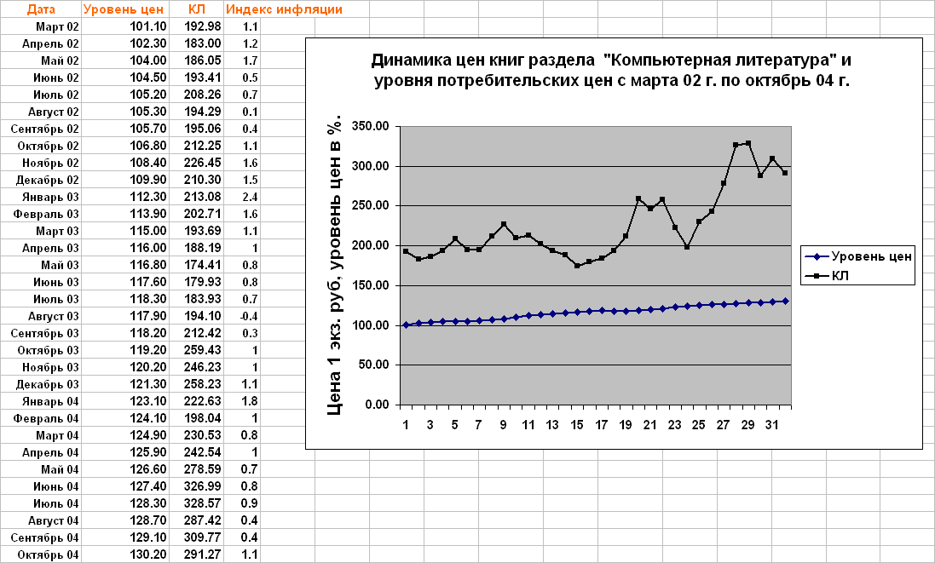

Построение коррелограммы с помощью инструмента “Корреляция” пакета “Анализ данных”

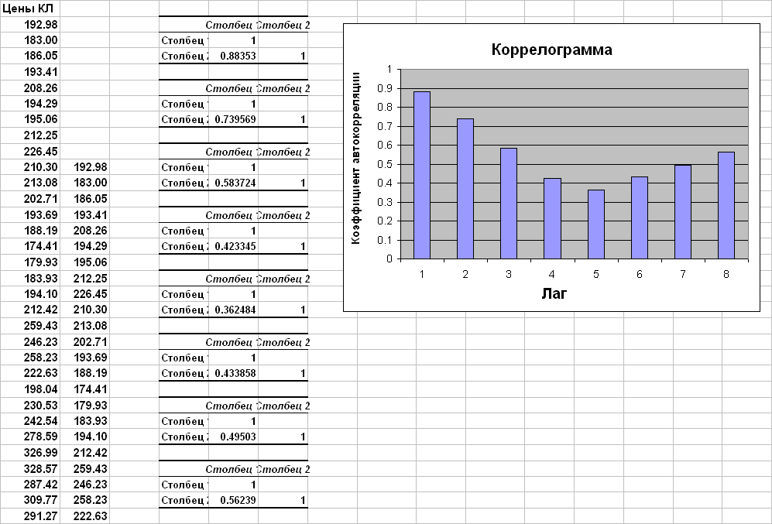

Расчет коэффициентов автокорреляции первого и второго порядков по точной формуле:









Построенная коррелограмма указывает на наличие трендовой составляющей в структуре ряда.

Моделирование временного ряда с использованием аналитических функций

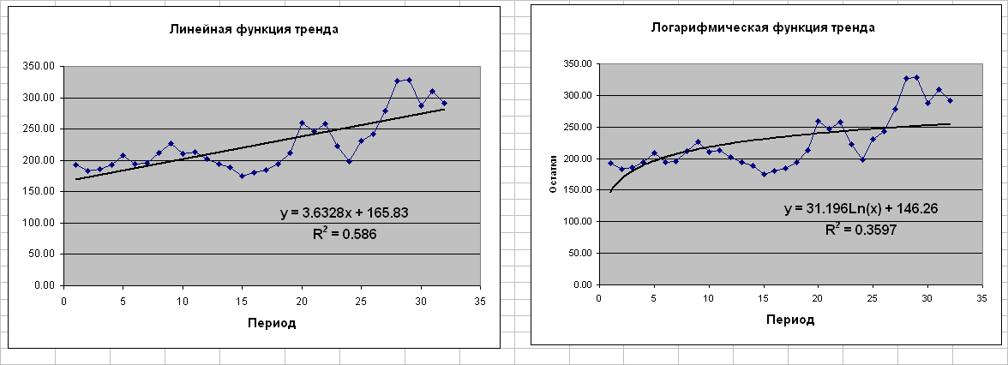

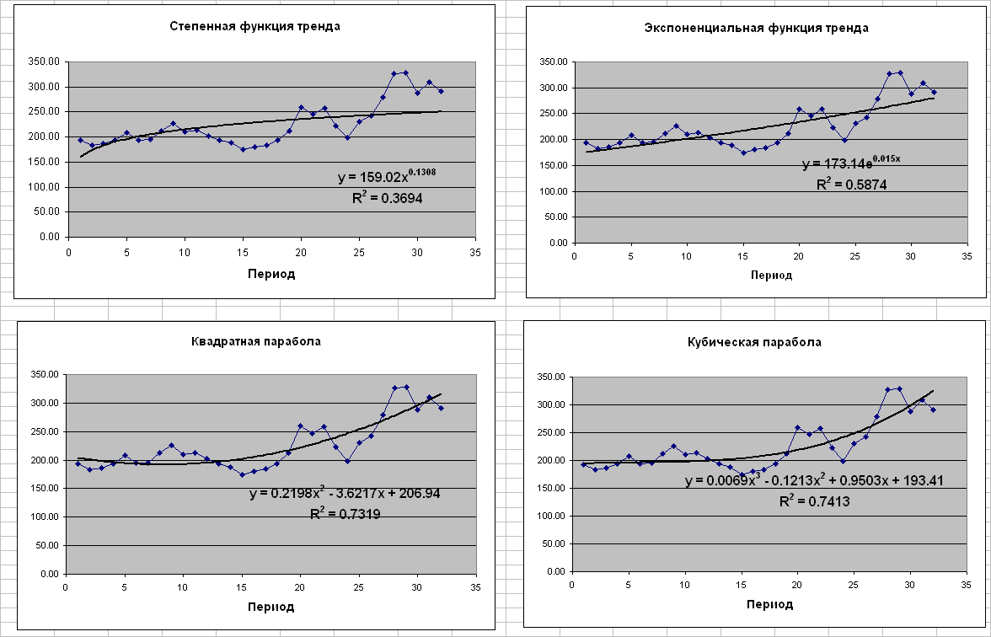

Характеристики линейного и нелинейных трендов временного ряда КЛ   
для тестового примера

|  |  |  |
| --- | --- | --- |
| **Тип тренда** | **Уравнение линии тренда** | **Коэффициент  детерминации** |
| Линейный | y = 165,83 + 3,6328t | 0.586 |
| Логарифмический | y = 146,26 + 31,196Ln(t) | 0.3597 |
| Степенной | y = 159,02t0,1308 | 0.3694 |
| Экспоненциальный | y = 173,14e0,015t | 0.5874 |
| Полиномиальный (n=2) | y = 206,94 - 3.6217t + 0,2198t2 | 0.7319 |
| Полиномиаль  ный (n=3) | y = 193,41 + 0.9503t - 0,1213t2 + 0,0069t3 | 0.7413 |

Линейная модель тренда, полученная с помощью инструмента “Регрессия” пакета “Анализ данных”



Параметры линеаризованной экспоненциальной модели,   
полученные с помощью пакета “Анализ данных”



Найденные параметры используются для вычисления расчетных значений и регрессионных остатков экспоненциальной модели, а также показателей качества модели:

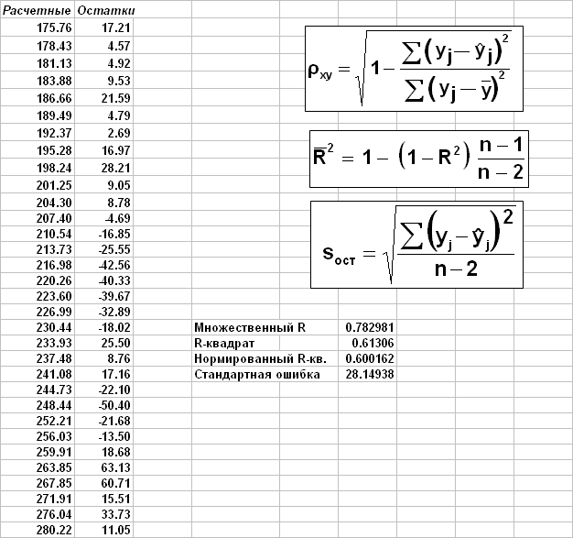

Рассмотренные тренды характеризуются недостаточно высоким значением коэффициента детерминации (менее 0,8), что ограничивает возможность их практического применения. Из нелинейных моделей трендов следует выбрать экспоненциальную, имеющую наглядную экономическую интерпретацию параметров и такой же коэффициент детерминации, как у линейной модели. Средний цепной коэффициент роста для экспоненциальной модели 1.015 (рост цены книг в среднем 1,5% в месяц).

Применение пакета STATISTICA для анализа структуры временного ряда

Создание нового файла и копирование в него данных из Excel

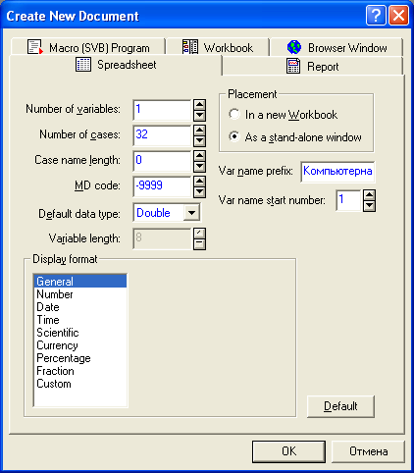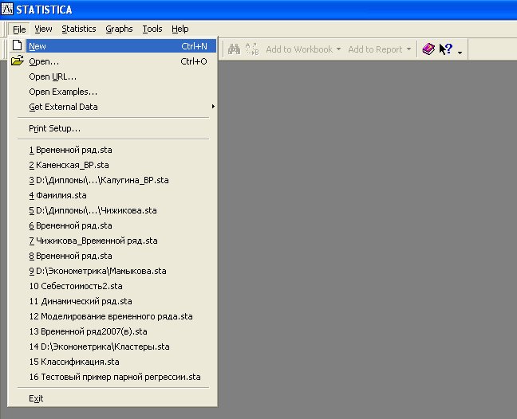

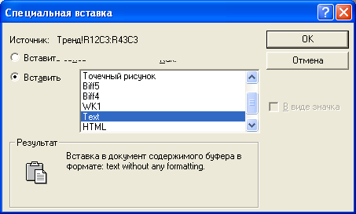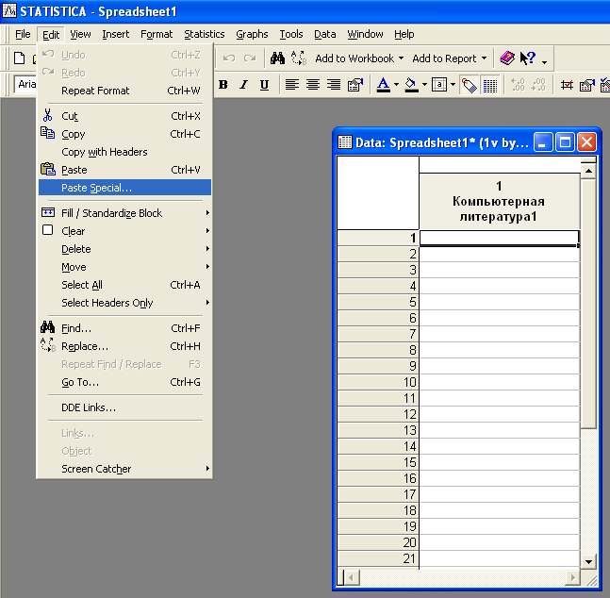

Построение коррелограмм

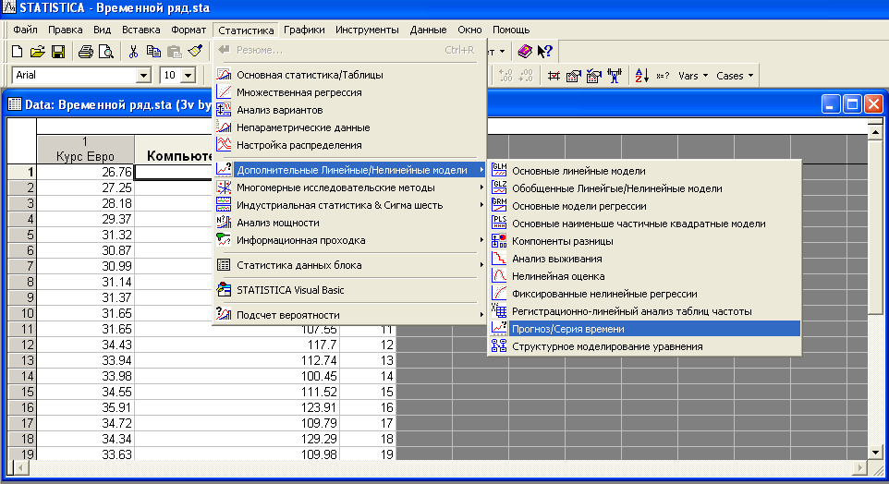

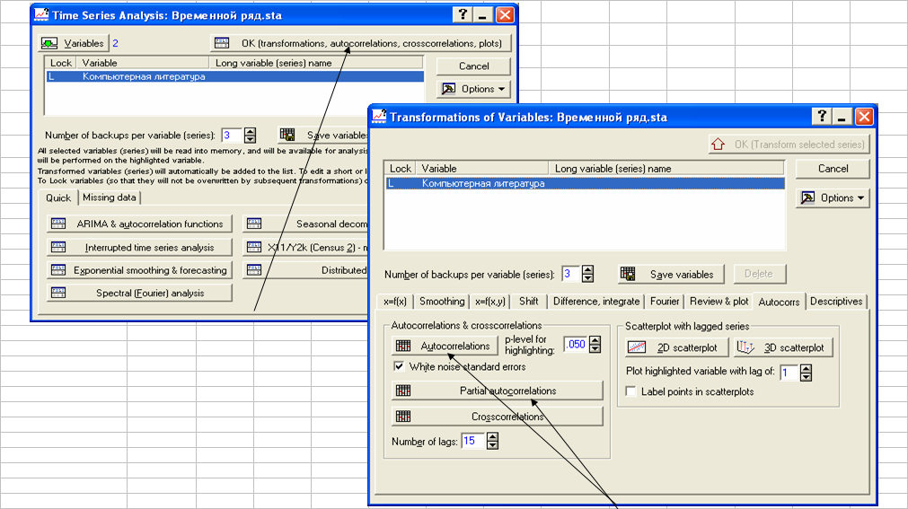

Автокоррелограмма и частная автокоррелограмма для временного ряда “Компьютерная литература”, построенные пакетом STATISTICA





Вычисление коэффициентов автокорреляции по приближенным формулам:

1.  

Расчет частного коэффициента автокорреляции первого порядка:

1. 

Характер автокоррелограммы и частной автокоррелограммы подтверждает сделанный ранее вывод о наличии существенной трендовой компоненты в структуре анализируемого временного ряда.

Моделирование линейного и экспоненциального трендов с помощью пакета STATISTICA

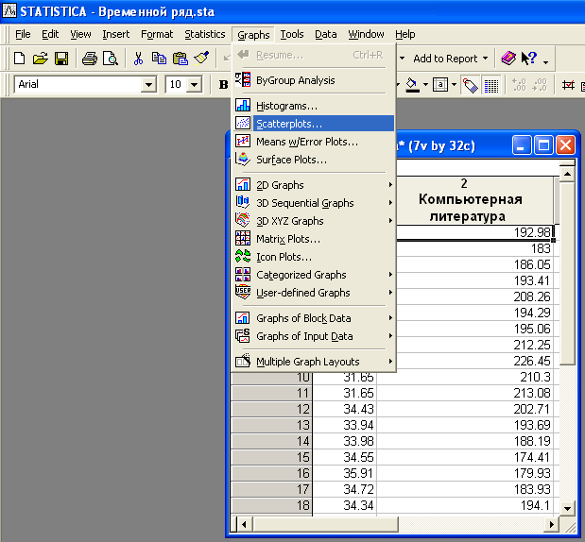

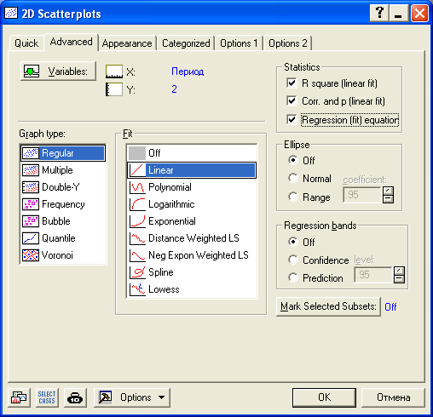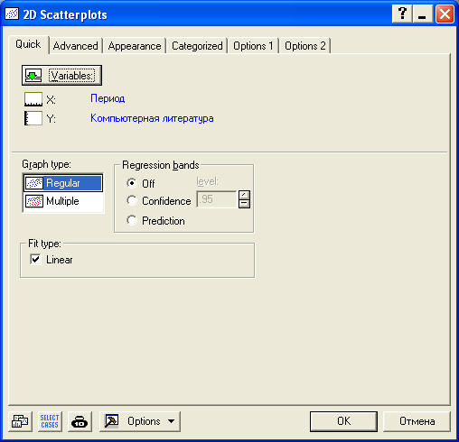





Проверка гипотезы о наличии структурных изменений временного ряда

Тест Чоу для ряда Компьютерная литература

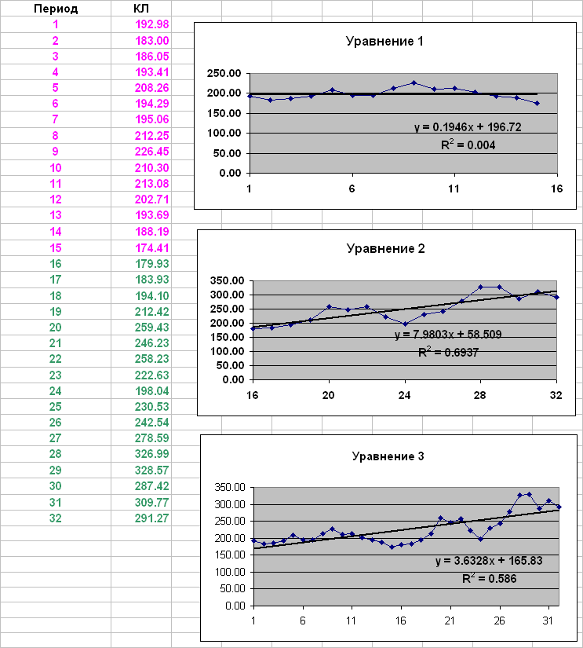



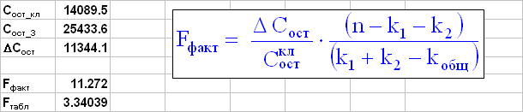

Fфакт > Fтабл – гипотеза о структурной стабильности анализируемого временного ряда отклоняется.

Тест Гуйарати для ряда Компьютерная литература

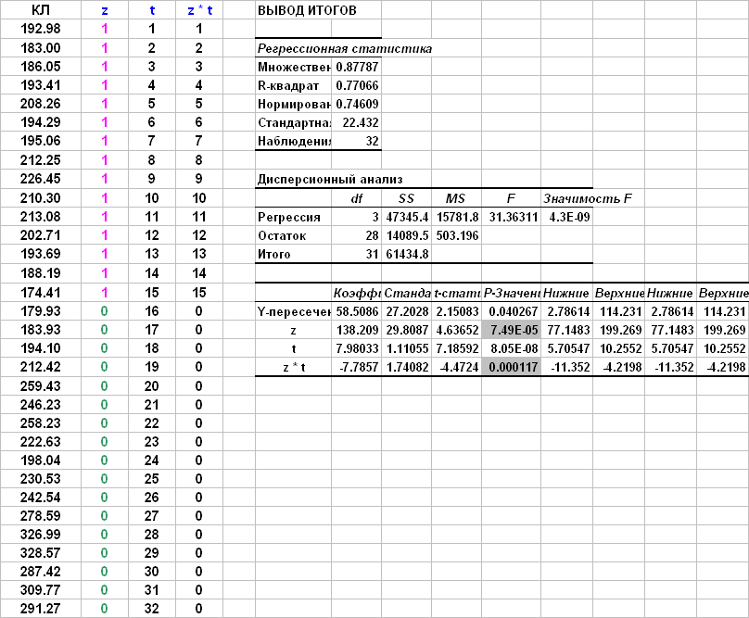

Коэффициенты регрессии для факторов z и z*t являются значимыми. Гипотеза о структурной стабильности временного ряда отклоняется.

**Алгоритмические методы сглаживания временного ряда**

Сглаживание с помощью пакета "Анализ данных" (простая скользящая средняя). Окно сглаживания равно 5

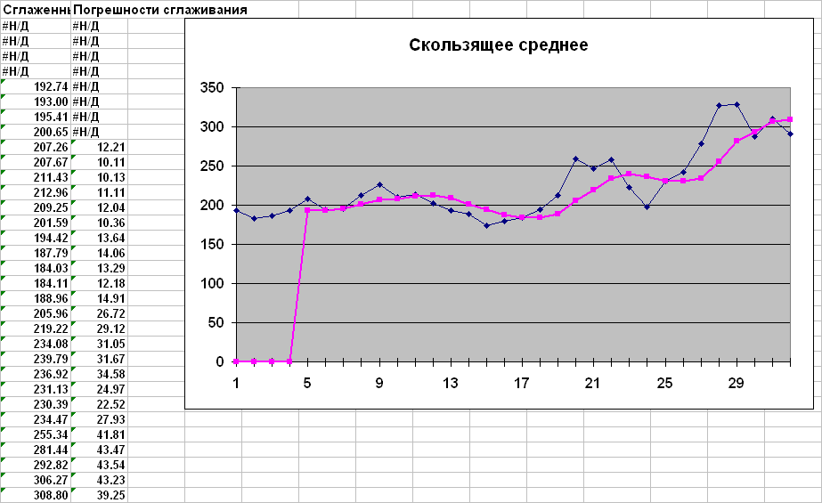

Сглаживание с помощью пакета STATISTICA

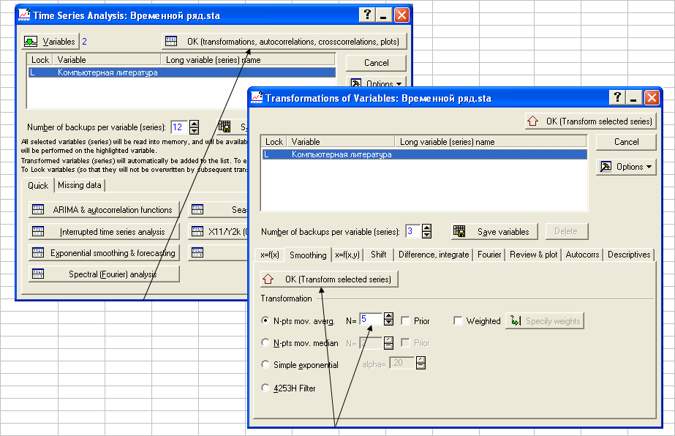

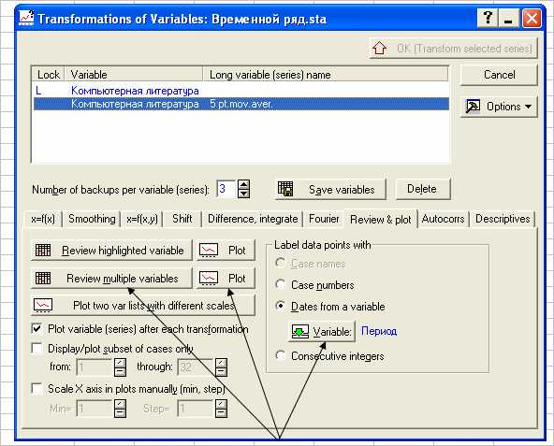

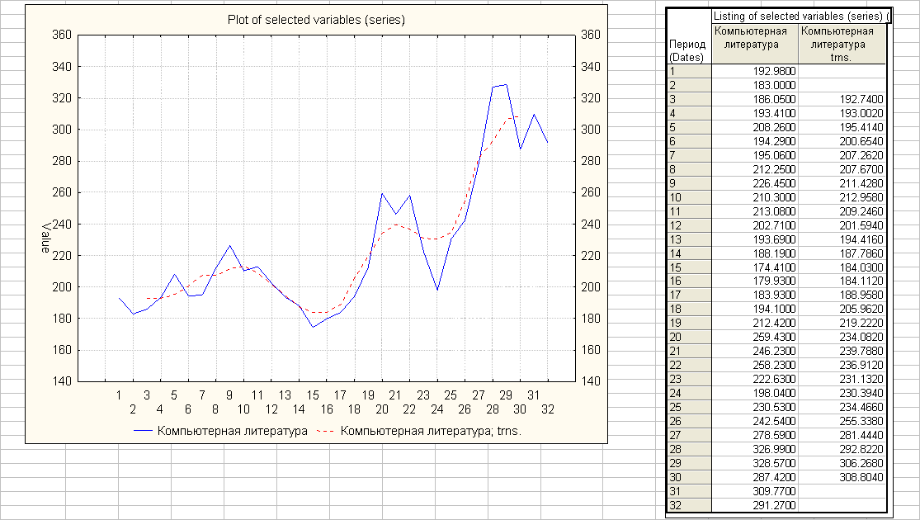

Сглаженные значения совпадают с результатами применения пакета "Анализ данных", но привязываются к средней точке окна сглаживания.

Сглаживание скользящей средней с использованием аппроксимирующего полинома (m=2, p=2, окно сглаживания L=2m+1=5)

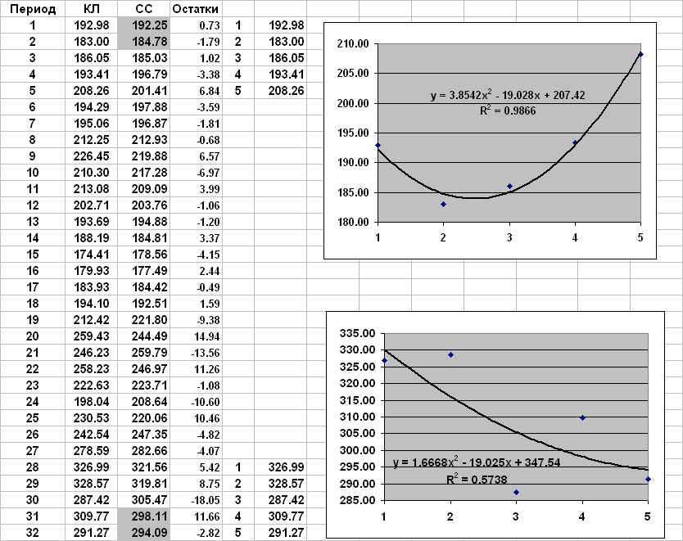



При данном методе структура сглаженного тренда в большей степени соответствует структуре исходного ряда и уменьшаются ошибки сглаживания по сравнения с использованием простой скользящей средней.

Метод экспоненциального сглаживания

Сглаживание с использованием пакета "Анализ данных" ( = 0.3)

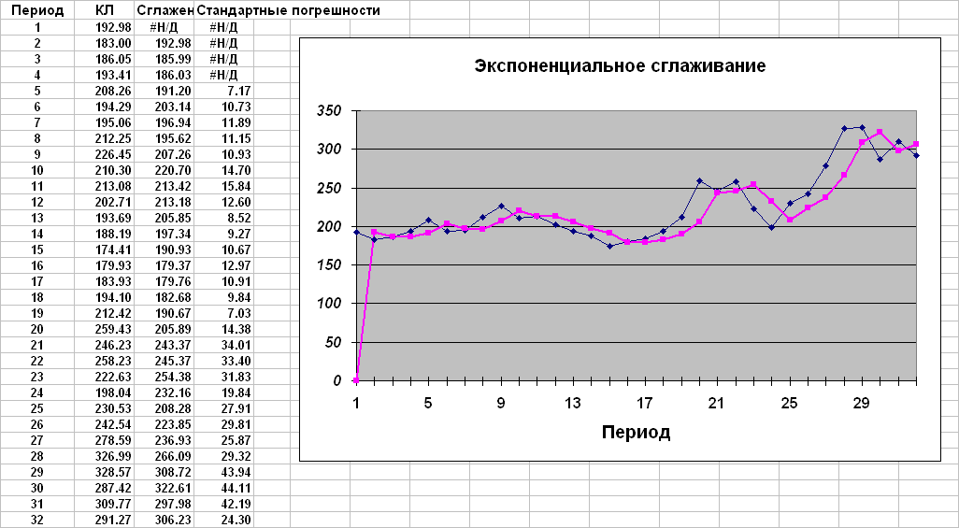

Сглаживание с использованием пакета "Анализ данных" ( = 0.3)

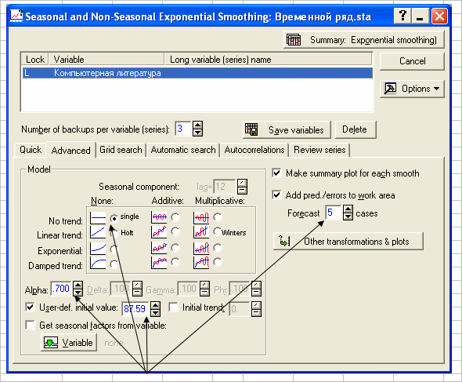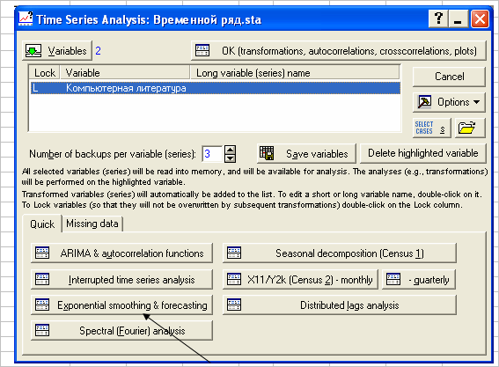

Если установлена опция No trend (тренд отсутствует), то выполняется простое экспоненциальное сглаживание. Если установлена опция Linear trend (линейный тренд), то применяется метод Брауна. Параметр  = 1 - , где  - фактор затухания, используемый в пакете "Анализ данных". Начальное сглаженное значение принимается равным начальному значению временного ряда.

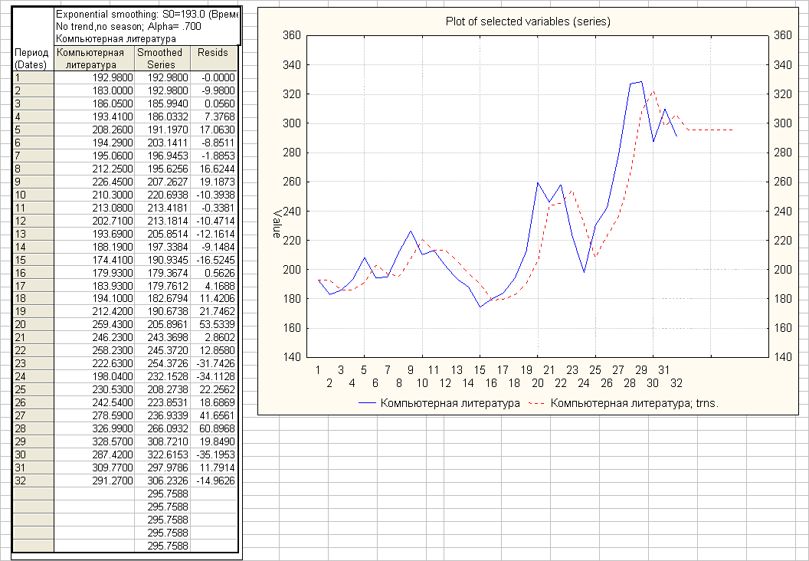

Сглаженные значения, полученные с использованием пакетов "Анализ данных" и STATISTICA, совпадают.

При увеличении  (уменьшении ) увеличивается значимость прошлых наблюдений, тренд становится более гладким.

Адаптивный метод Брауна

При краткосрочном прогнозировании наиболее важным является не тенденция развития исследуемого процесса, сложившаяся в среднем на всем периоде наблюдения, а его последние реализации. Свойство динамичности экономического процесса здесь преобладает над свойством его инерционности. Поэтому при краткосрочном прогнозировании может оказаться эффективным адаптивный метод Брауна, учитывающий неравноценность уровней временного ряда и обеспечивающий приспосабливаемость параметров модели к изменяющимся условиям.

В модели Брауна расчетное значение уровня ряда в момент t вычисляется по формуле:

Yр(t) = a0(t – 1) + a1(t – 1) * k ,

где k – количество шагов прогнозирования, используемое при построении модели (обычно k = 1).

Расчетное значение сравнивается с фактическим уровнем ряда. Полученная ошибка прогноза (t) = Y(t) - Yр(t) используется для корректировки модели по формулам:

a0(t) = a0(t – 1) + a1(t – 1) +  (t) * (1 –λ2),

a1(t) = a1(t – 1) +  (t) * (1 – λ)2 ,

где λ – коэффициент дисконтирования данных, отражающий более высокую степень доверия к более поздним данным. Его значение должно быть в интервале от 0 до 1.

Начальные оценки параметров модели можно получить по первым пяти точкам при помощи МНК.

Результаты построения модели Брауна для ряда Компьютерная литература

Оценка начальных параметров модели МНК по первым пяти точкам



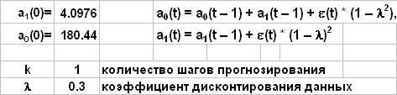

Результаты вычислений

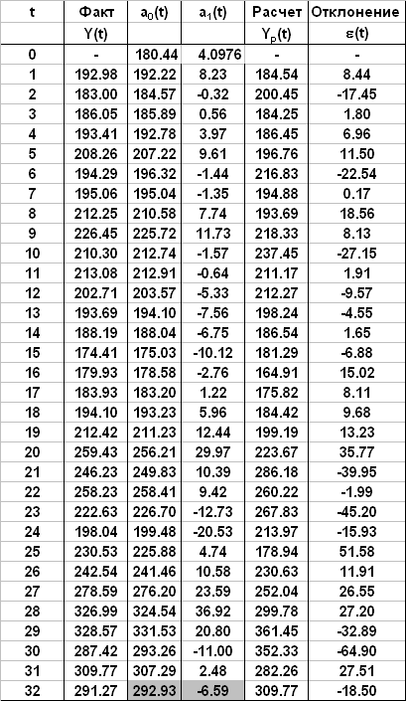

При прогнозировании используется модель, построенная на последнем шаге y(32+k) = 292.93 - 6.59*k

**Анализ остатков и прогноз**

а) Проверка гипотезы о равенстве нулю математического ожидания уровней ряда остатков

Расчетное значение t-критерия определяется по формуле:



где ср - среднее значение уровней ряда остатков (по модулю);

S  - стандартная ошибка регрессии;

N – число уровней ряда.

Гипотеза о равенстве нулю математического ожидания ряда остатков отклоняется, если t > t табл  при заданном уровне значимости α и числе степеней свободы N - 2.

б) Проверка гипотезы о случайности остатков

Проверка случайности уровней ряда остатков проводится на основе критерия поворотных точек kп. В соответствии с ним каждый уровень ряда (кроме первого и последнего) сравнивается с двумя рядом стоящими. Если он больше или меньше их, то эта точка считается поворотной.

В случайном ряду чисел должно выполняться неравенство:



в) Проверка независимости уровней ряда остатков

При проверке независимости уровней ряда остатков (отсутствия автокорреляции) проверяется гипотеза об отсутствии в нем систематической составляющей с помощью d-критерия Дарбина – Уотсона. Его величина вычисляется по формуле:



Если значение d превышает 2, то оно заменяется на 4 – d. Вычисленная величина критерия сравнивается с двумя табличными уровнями: нижним d1 и верхним d2. Если dнаходится в интервале от нуля до d1, то уровни остатков сильно автокоррелированы и модель неадекватна. Если значение dпопадает в интервал от d2 до 2, то уровни ряда являются независимыми. Если значение dнаходится в интервале от d1 до d2, то необходимо применить другой критерий - первый коэффициент автокорреляции r1. При выполнении условия | r1 | > rтабл присутствие в остаточном ряду существенной автокорреляции подтверждается.

г) Проверка гипотезы о нормальном распределении остатков

Соответствие ряда остатков нормальному закону распределения определим при помощи критерия R/S = (max - min) : S ,

где max – максимальный уровень остатка;

min – минимальный уровень остатка;

S  – стандартное отклонение уровней ряда остатков.

Если значение R/S–критерия попадает в интервал (2,7 ÷ 3,7), то для уровня значимости 0,05 свойство нормальности распределения ряда остатков подтверждается. При использовании пакета STATISTICA соответствие ряда остатков нормальному закону распределения может проверяться с помощью теста Колмогорова – Смирнова

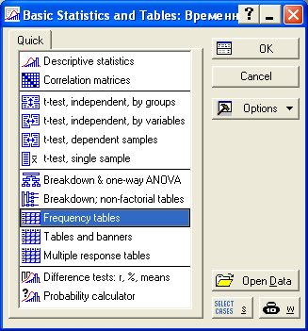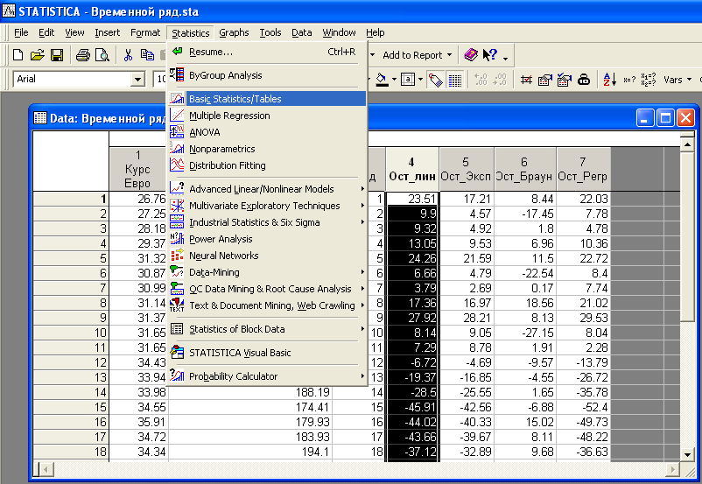

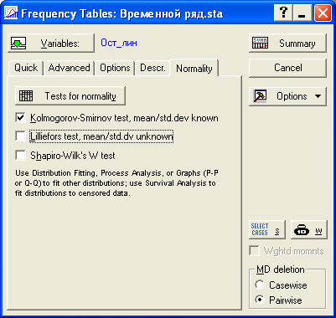



Если вычисленная статистика D (расхождение между теоретическим и выборочным законами распределения) значима, то строка имеет красный цвет и гипотеза о том, что анализируемые данные имеют нормальный закон распределения, должна быть отвергнута. В данном случае с вероятностью более 20% отклонение выборочного закона распределения от нормального обусловлено случайными факторами.

д) Средняя ошибка аппроксимации

Для характеристики точности модели подсчитывается средняя ошибка аппроксимации. Если она менее 5%, точность модели считается высокой; если находится в интервале от 5% до 10% - хорошей; если находится в интервале от 10% до 15% - приемлемой; если более 15% - недостаточной.

Исходные данные и результаты расчетов

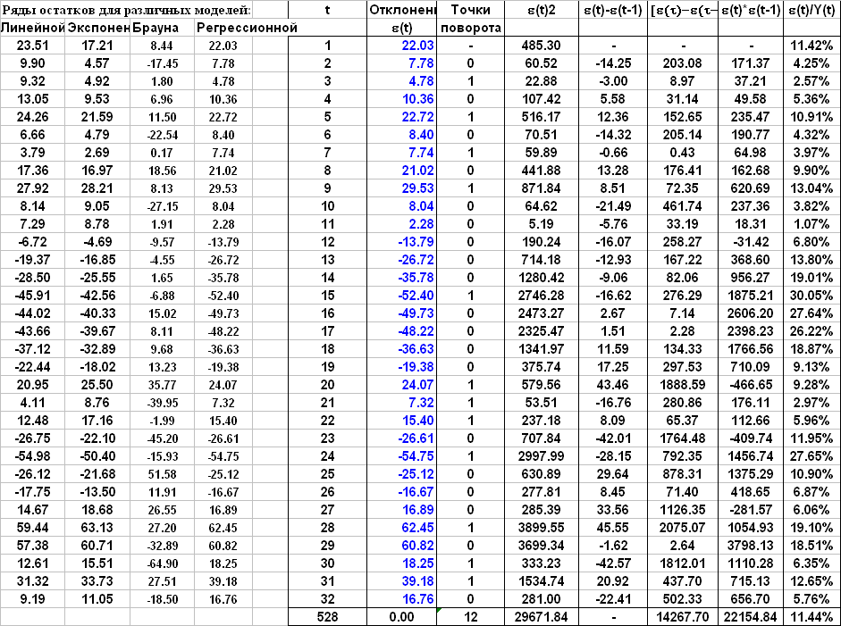

Анализ остатков для линейной модели:

а) ср = 0, S  = 29.12, t = 0. Гипотеза о равенстве нулю математического ожидания ряда остатков не отклоняется.

б) Число поворотных точек kп = 12 < 15. Гипотеза о случайном характере ряда остатков не подтверждается.

в) Расчетная величина критерия Дарбина-Уотсона d = 0,54. Гипотеза об отсутствии автокорреляции остатков отклоняется.

г) Размах ряда остатков R/S = (max - min) : S  = 3.93 не попадает в интервал (2,7 ÷ 3,7), однако тест Колмогорова-Смирнова не опровергает гипотезу о нормальном распределении остатков.

д) Средняя ошибка аппроксимации равна 10,58% (приемлемая точность модели).

Анализ остатков для экспоненциальной модели:

а) ср = 1.70, S  = 28.09, t = 0.34. Гипотеза о равенстве нулю математического ожидания ряда остатков не отклоняется.

б) Число поворотных точек kп = 13 < 15. Гипотеза о случайном характере ряда остатков не подтверждается.

в) Расчетная величина критерия Дарбина-Уотсона d = 0,57. Гипотеза об отсутствии автокорреляции остатков отклоняется.

г) Размах ряда остатков R/S = (max - min) : S  = 4.04 не попадает в интервал (2,7 ÷ 3,7), однако тест Колмогорова-Смирнова не опровергает гипотезу о нормальном распределении остатков.

д) Средняя ошибка аппроксимации равна 9.86% (хорошая точность модели).

Анализ остатков для модели Брауна:

а) ср = 0.68, S  = 24.99, t = 0.15. Гипотеза о равенстве нулю математического ожидания ряда остатков не отклоняется.

б) Число поворотных точек kп = 20 > 15. Гипотеза о случайном характере ряда остатков подтверждается.

в) Расчетная величина критерия Дарбина-Уотсона d = 1.97. Гипотеза об отсутствии автокорреляции остатков не отклоняется.

г) Размах ряда остатков R/S = (max - min) : S  = 4.66 не попадает в интервал (2,7 ÷ 3,7), однако тест Колмогорова-Смирнова не опровергает гипотезу о нормальном распределении остатков.

д) Средняя ошибка аппроксимации равна 7.81% (хорошая точность модели).

Анализ остатков для регрессионной модели:

а) ср = 0, S  = 31.45, t = 0. Гипотеза о равенстве нулю математического ожидания ряда остатков не отклоняется.

б) Число поворотных точек kп = 12 < 15. Гипотеза о случайном характере ряда остатков не подтверждается.

в) Расчетная величина критерия Дарбина-Уотсона d = 0.48. Гипотеза об отсутствии автокорреляции остатков отклоняется.

г) Размах ряда остатков R/S = (max - min) : S  = 3.73 не попадает в интервал (2,7 ÷ 3,7), однако тест Колмогорова-Смирнова не опровергает гипотезу о нормальном распределении остатков.

д) Средняя ошибка аппроксимации равна 11.44% (приемлемая точность модели).

Результаты анализа остатков для различных моделей:

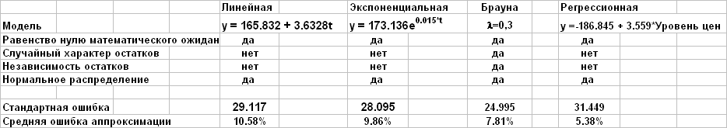

Для линейной, экспоненциальной и регрессионной моделей не соблюдаются предпосылки МНК, они могут использоваться лишь для предварительного прогноза анализируемого показателя. Модель Брауна может применяться для краткосрочного прогноза динамики средней цены анализируемой литературы, если есть основания ориентироваться на последние наблюдения.

Прогноз по линейной модели

Точечный прогноз на k шагов вперед получается путем подстановки в модель параметра t = N+1, …, N+k. Доверительный интервал прогноза:

* верхняя граница равна Yр(N + k) + U(k),
* нижняя граница равна Yр(N + k) – U(k).

Величина U(k) вычисляется по формуле:



где S  – стандартная ошибка регрессии;

tтабл – табличное значение t-статистики Стьюдента.

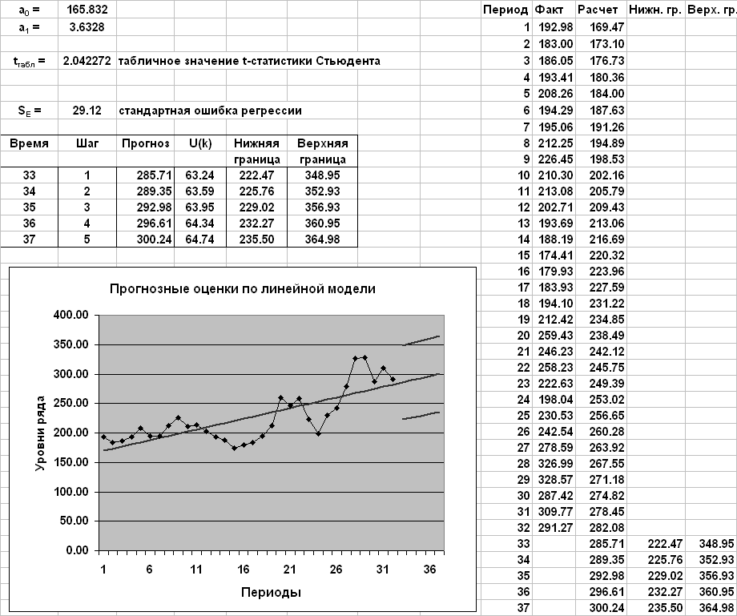

Прогноз по экспоненциальной модели

Прогноз по экспоненциальной модели вычисляется сначала для линеаризованного уравнения регрессии

Ln Y = 5.1541 + 0.015*t

Далее путем потенцирования определяются прогнозные оценки по исходным значениям временного ряда.

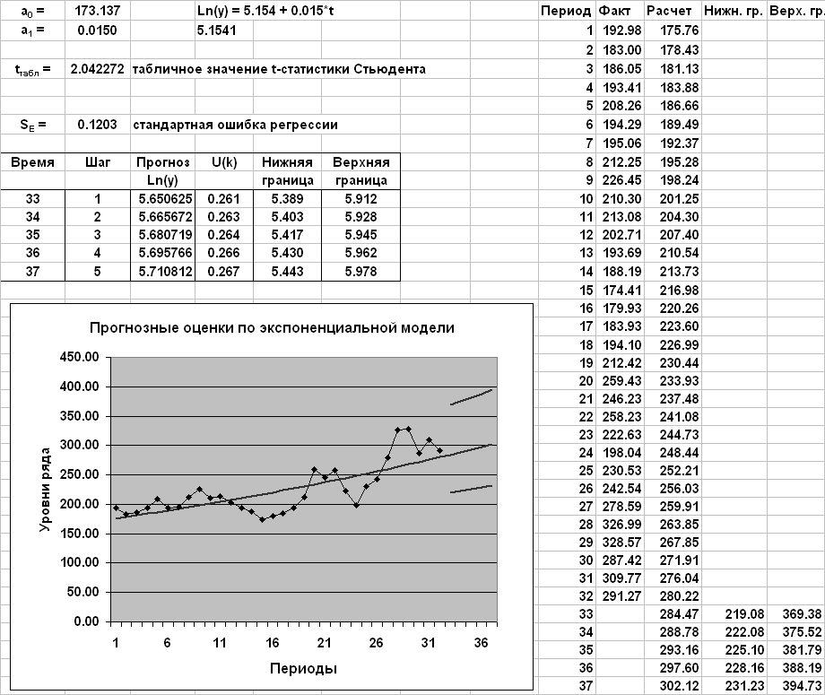

Прогноз по модели Брауна



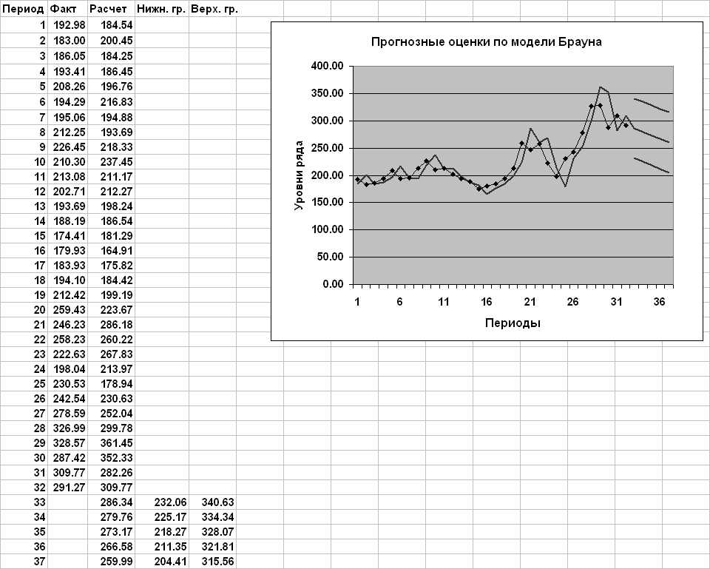

Прогноз по регрессионной модели

Сначала рассчитываются прогнозные значения Уровня потребительских цен (по линейному тренду):



Далее прогнозные значения Уровня потребительских цен используются для расчета прогноза средних цен книг по разделу Компьютерная литература.

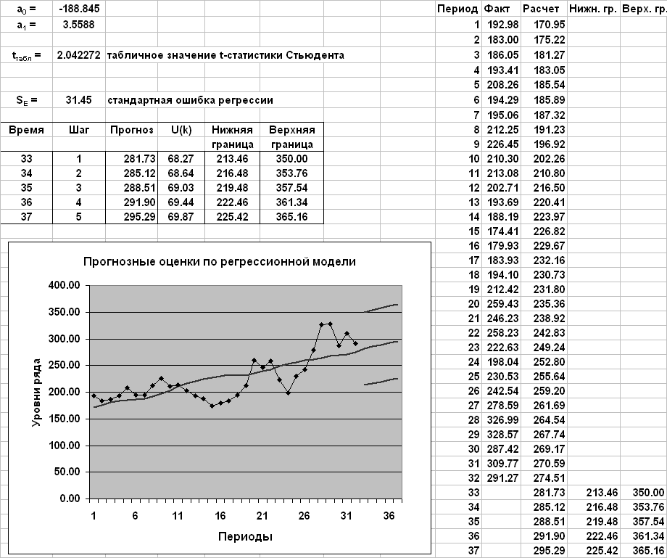

**Модели ARIMA**

Построение наиболее популярных моделей ARIMA

p=0, d=1, q=1

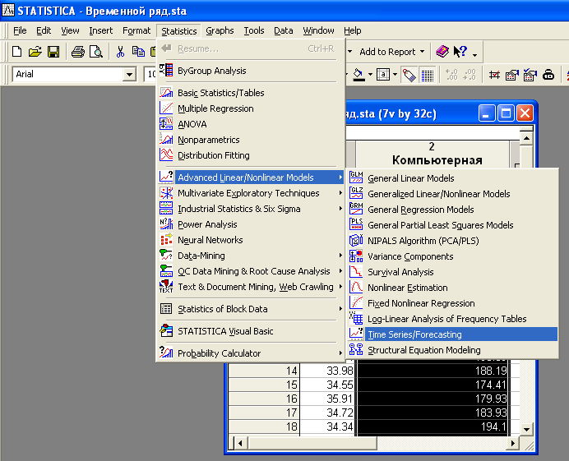

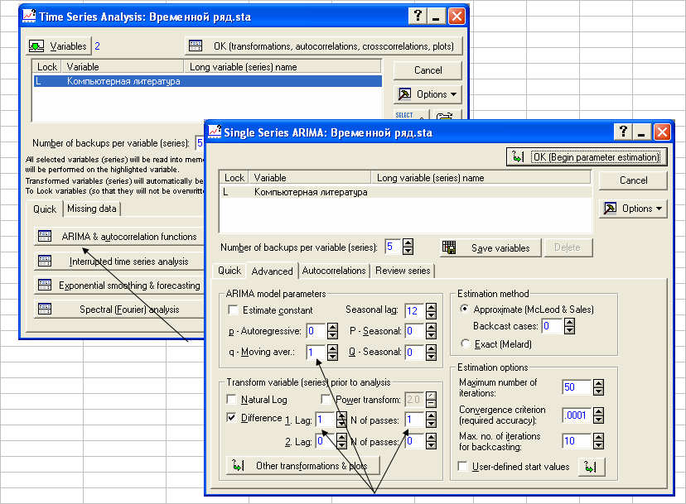

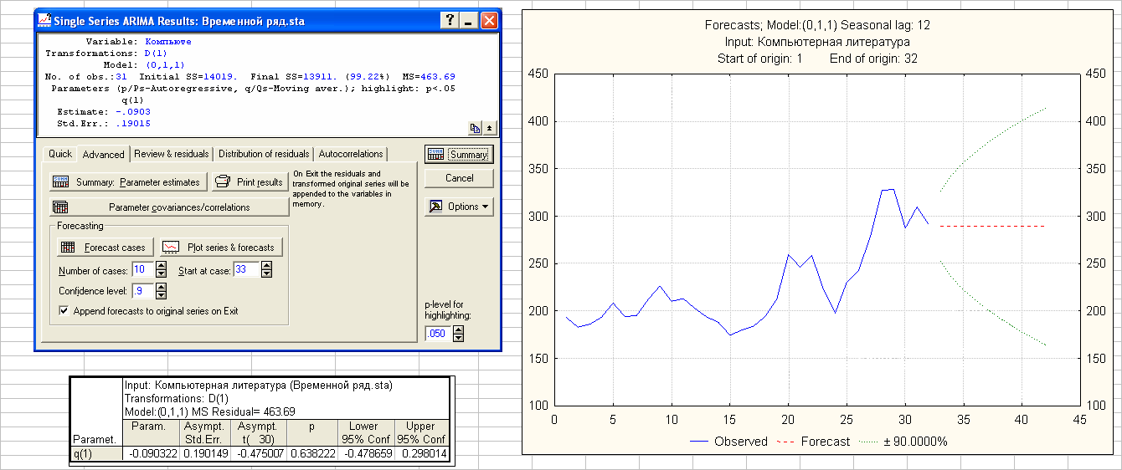

Модель содержит незначимый параметр q(1) и далее не рассматривается.

p=0, d=2, q=1

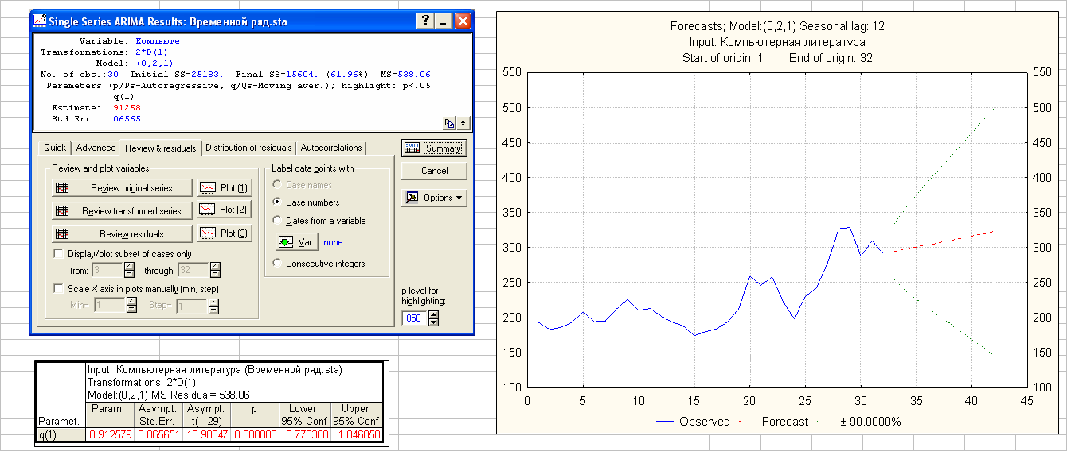

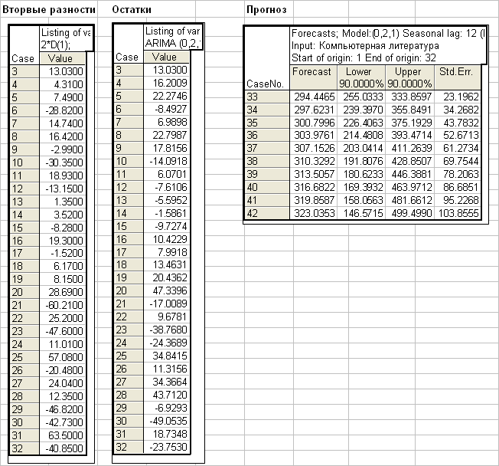

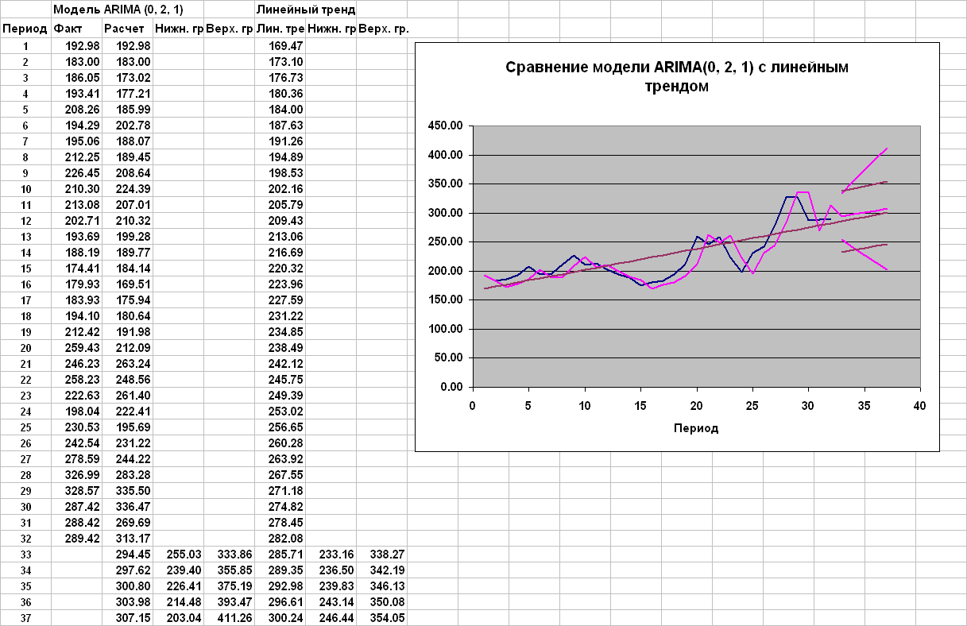

Модель ARIMA(0, 2, 1) не содержит незначимых параметров. Стандартная ошибка прогноза на 1 шаг для модели ARIMA(0, 2, 1) равна 23.20 против 30.97 для линейной модели. При увеличении горизонта прогноза преимущество имеет линейная модель. Стандартная ошибка прогноза на 5 шагов для модели ARIMA(0, 2, 1) равна 61.27 против 31.70 для линейной модели.

p=0, d=1, q=2

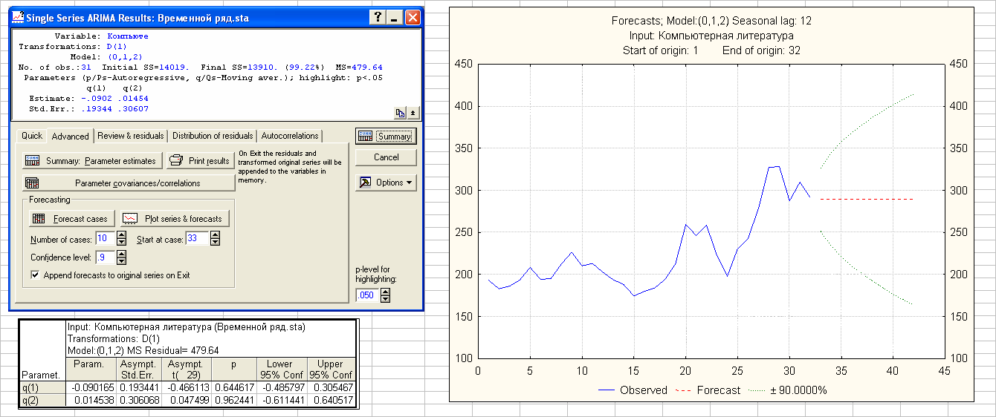

Модель содержит незначимые параметры q(1) и q(2), поэтому далее не рассматривается.

p=0, d=2, q=2

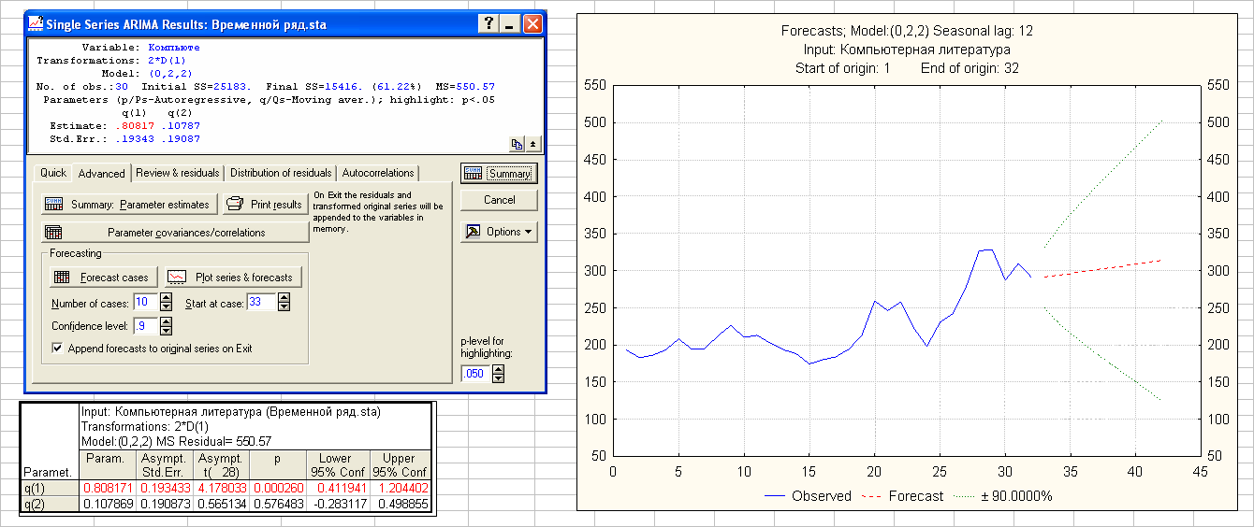

Модель содержит незначимый параметр q(2) и далее не рассматривается.

p=1, d=1, q=0

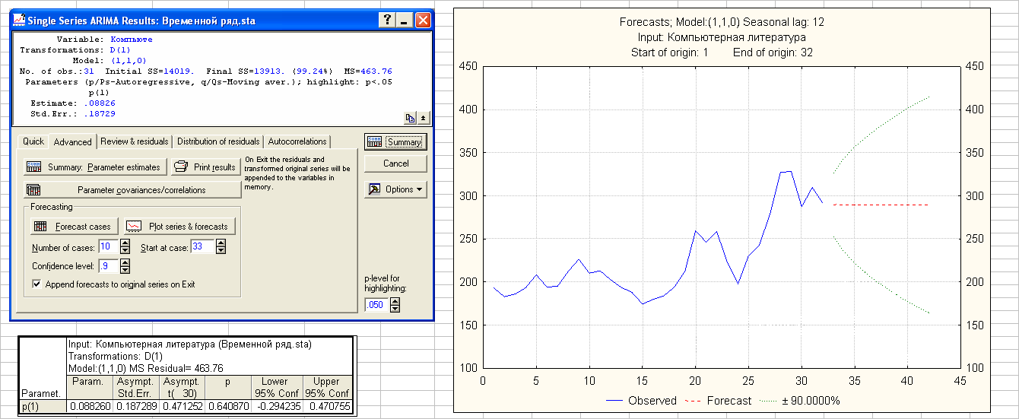

Модель содержит незначимый параметр p(1) и далее не рассматривается.

p=2, d=1, q=0

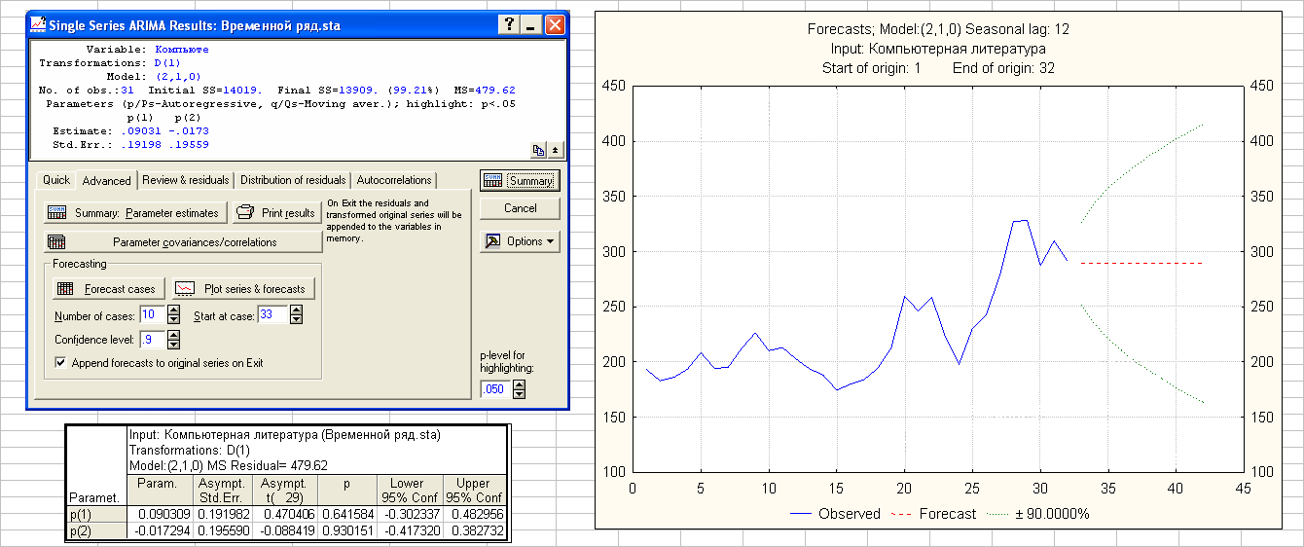

Модель содержит незначимые параметры p(1), p(2) и не рассматривается.

p=1, d=2, q=0

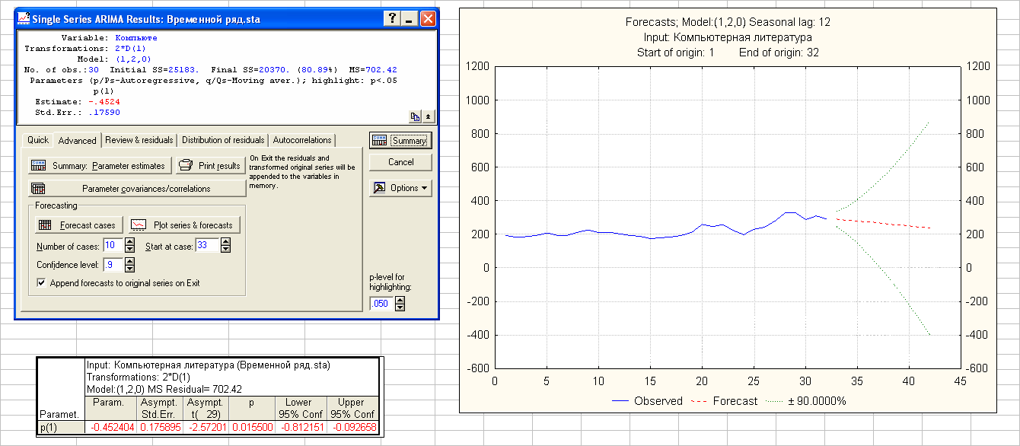

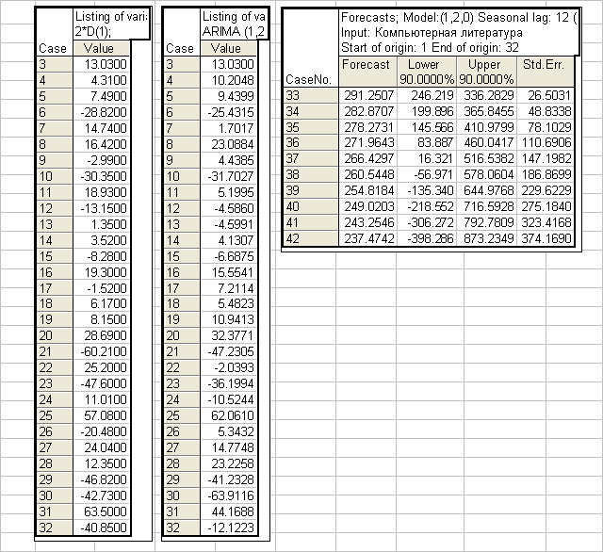

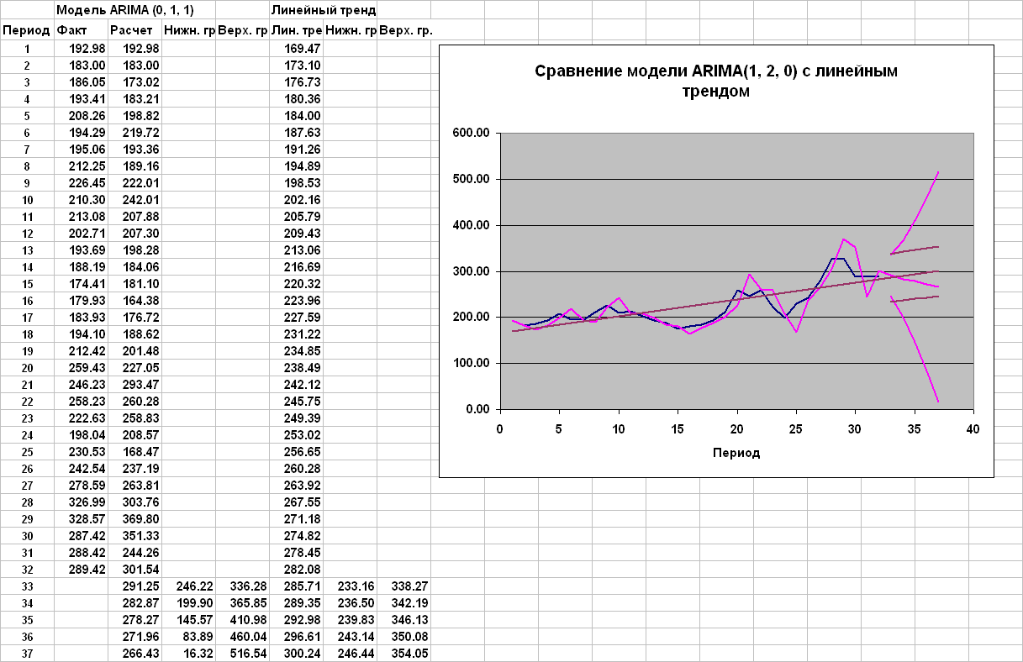

По точности прогноза модель ARIMA (1, 2, 0) уступает модели ARIMA (0, 2, 1). Стандартная ошибка прогноза на 1 шаг равна 26.50 против 23.20 для модели ARIMA (0, 2, 1) и резко возрастает с увеличением горизонта прогноза.

p=1, d=1, q=1

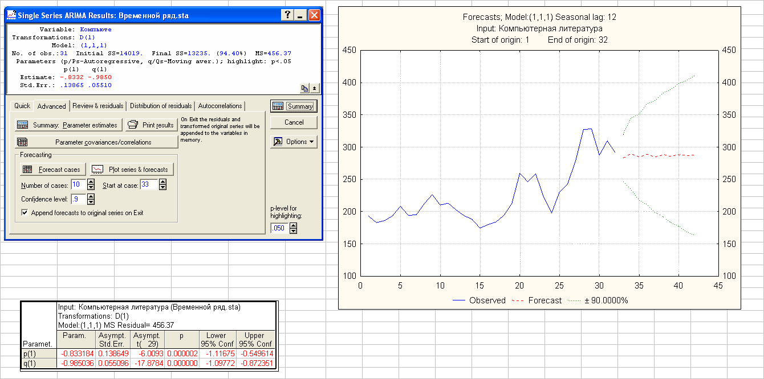

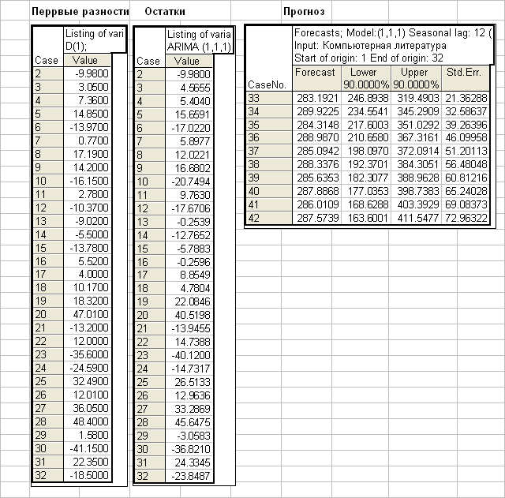

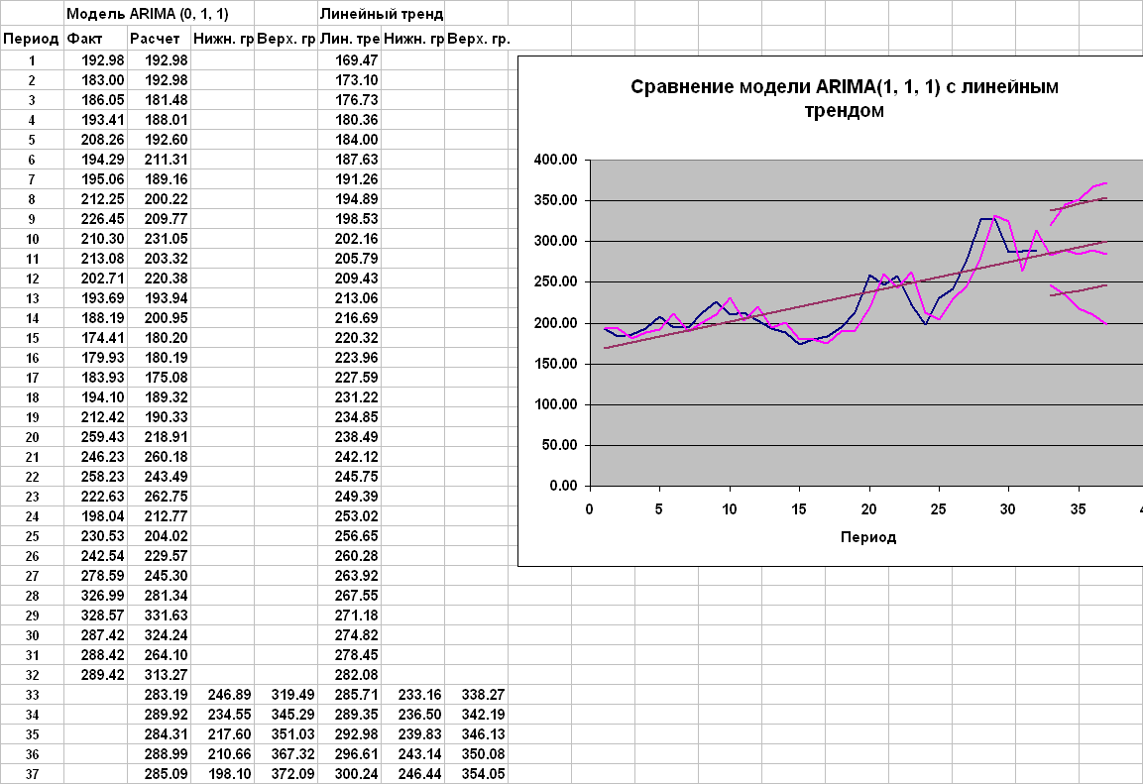

Модель ARIMA (1, 1, 1) не содержит незначимых параметров. По точности прогноза модель ARIMA (1, 1, 1) превосходит все рассмотренные ранее модели ARIMA. Стандартная ошибка прогноза на 1 шаг равна 21.36 против 23.20 для модели ARIMA (0, 2, 1) и 30.97 - для линейной модели.

p=1, d=2, q=1

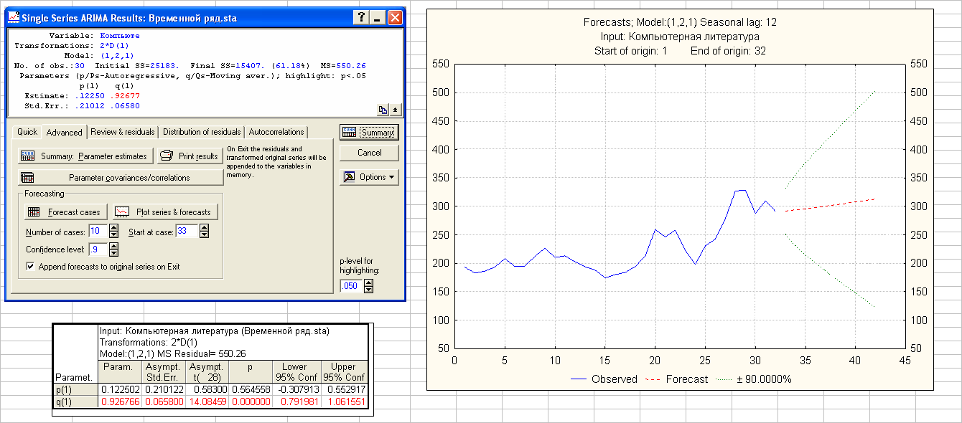

Модель ARIMA (1, 2, 1) содержит незначимый параметр p(1), поэтому далее не рассматривается.

Вывод:

По точности кратковременного прогноза (на 1 - 2 шага) полученные модели ARIMA конкурентоспособны по сравнению с линейной и другими рассмотренными ранее моделями временных рядов. Их целесообразно использовать, когда есть основания считать более значимыми последние наблюдения временного ряда. Из 9 рассмотренных моделей ARIMA лучшей является модель ARIMA (1, 1, 1). Она не содержат незначимых параметров, ей соответствует наименьшее по сравнению с другими рассмотренными моделями значение стандартной ошибки прогноза 1-го шага: 21.36 против 23.20 для модели ARIMA (0, 2, 1) и 30.97 - для линейной модели.

**Исследование взаимосвязи временных рядов**

Метод отклонений от тренда



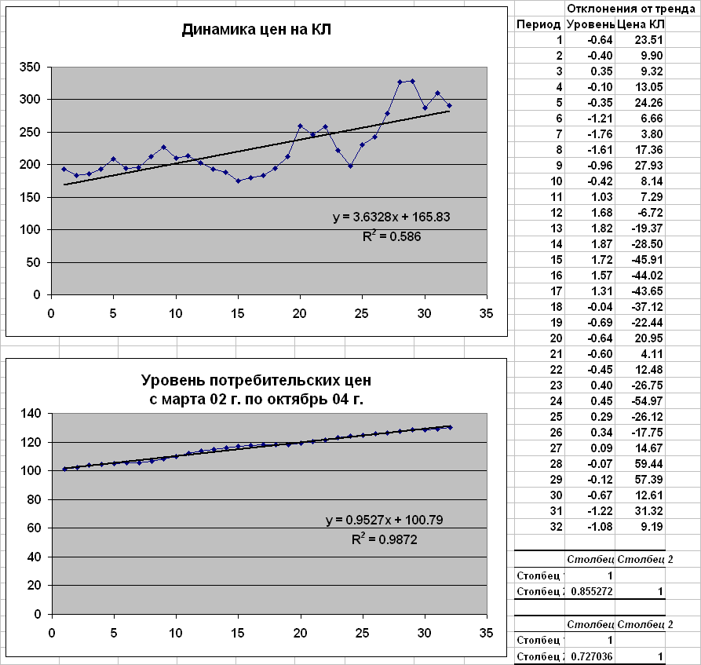

Наличие высокой автокорреляции остатков для обоих временных рядов не позволяет применить метод отклонений от трендов.

Метод последовательных разностей

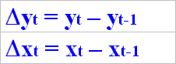

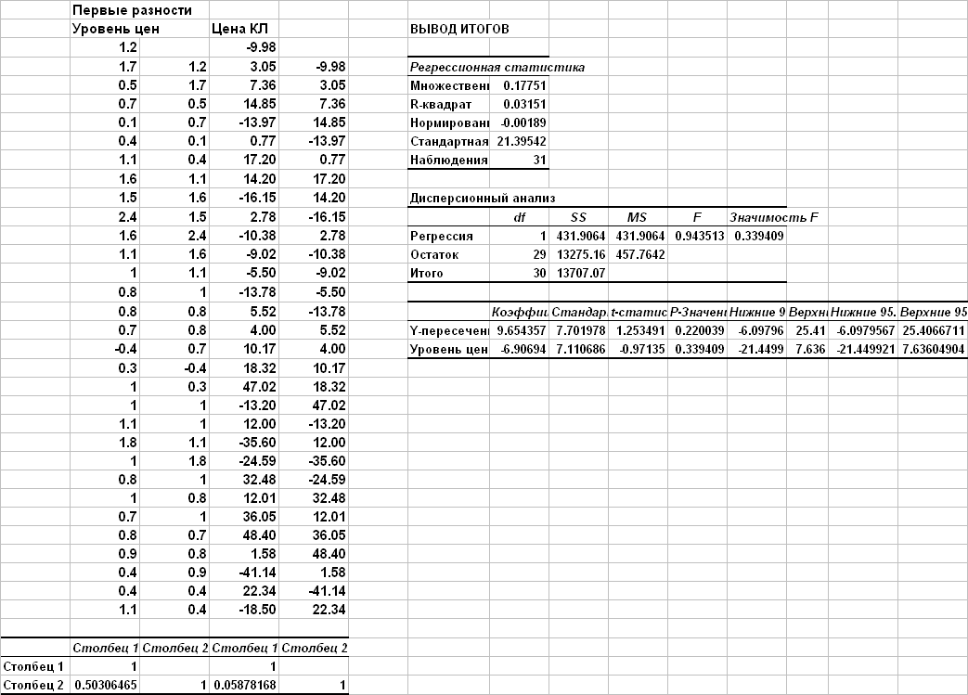

Метод первых разностей не позволил получить адекватную модель: коэффициент детерминации близок к нулю, расчетное значение F-критерия (0.9435) меньше табличного (4.1709), параметры модели незначимы по t-критерию Стьюдента).

Включение в модель регрессии фактора времени



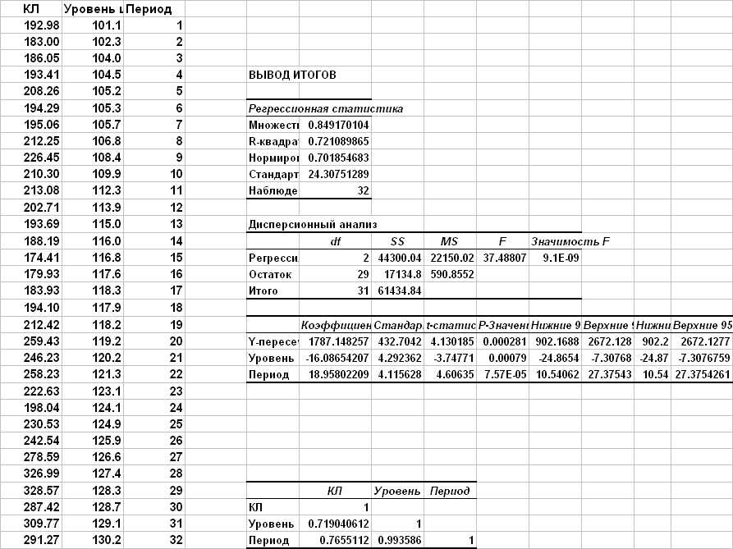

Наличие высокой коллинеарности между факторами не позволяет рекомендовать данную модель для практического применения.

Построение регрессионной модели временного ряда



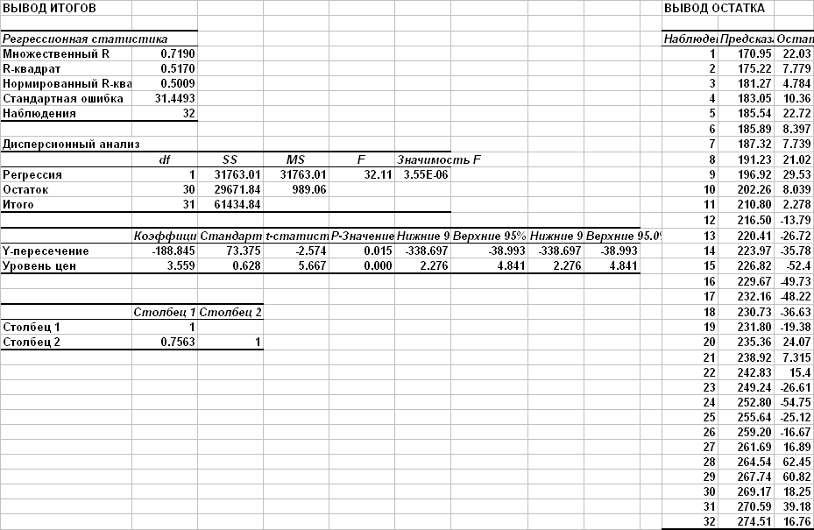

Имеет место высокая автокорреляция в остатках.

Проверка коинтеграции временных рядов

Применение регрессионной модели, построенной по временным рядам, обосновано, если имеет место коинтеграция между рассматриваемыми рядами. Под коинтеграцией понимается причинно-следственная зависимость в уровнях двух (или более) временных рядов, которая выражается в совпадении или противоположной направленности их тенденций и случайной колеблемости. Одним из методов проверки гипотезы о коинтеграции временных рядов X t и Y t является использование критерия Энгеля – Грангера:

* Выдвигается ноль-гипотеза об отсутствии коинтегрции между рядами X t и Y t .
* Строят уравнение регрессии Y t (X t) и находят остатки ε t.
* Рассчитывают параметры уравнения регрессии вида  
   Δε t = a + b*ε t-1,  
  где Δε t - первые разности остатков.

Фактическое значение t-критерия для коэффициента регрессии в полученном уравнении сравнивают с критическим значением, которое рассчитано Энгелем и Грангером и составляет 2,5899; 1,9439 и 1,6177 соответственно для уровня значимости 1%; 5% и 10%..Если фактическое значение t-критерия больше критического значения, гипотеза отклоняется.

Критерий Энгеля-Грангера

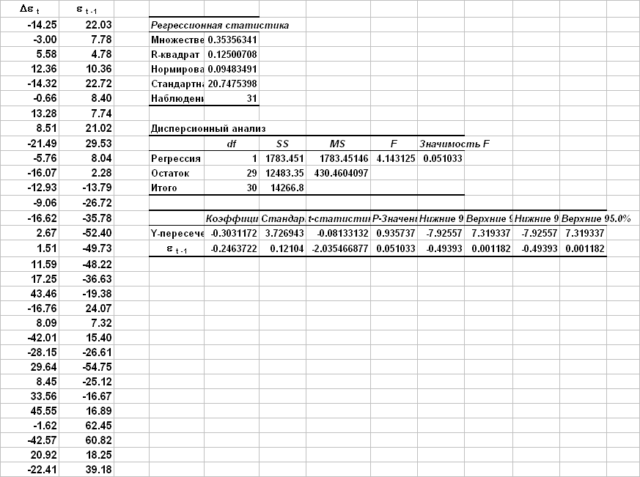

Фактическое значение t = 2.035, критическое значение t = 1.9439. Гипотеза об отсутствии коинтеграции между анализируемыми рядами отклоняется.

Критерий Дарбина-Уотсона (приближенная формула)



Фактическое значение d-критерия равно 0.4873, критическое значение равно 0.386. Гипотеза об отсутствии коинтеграции временных рядов отклоняется.

Вследствие коинтеграции между рассматриваемыми временными рядами целесообразно использовать модель регрессии по фактору Уровень цен и в связи с автокорреляцией в остатках применить ОМНК для ее корректировки.

Построение регрессионной модели временного ряда с использованием ОМНК

Регрессионная модель, построенная по временным рядам, легитимна, если при полученных значениях регрессионных остатков выполняются предпосылки МНК, в том числе, отсутствует автокорреляция остатков. При наличии автокорреляции остатков следует корректировать уравнение регрессии, используя обобщенный МНК.

Алгоритм обобщенного МНК:

* Вычисляется коэффициент автокорреляции остатков r1;
* Проводится пересчет исходных уровней временных рядов по формулам:  
  Y't = Yt  - r1 * Yt-1 ;

X't = Xt  - r1 * Xt-1 ;

* Определяются параметры уравнения регрессии Y't на X't обычным МНК;
* Корректируется значение свободного члена полученного уравнения по формуле a = a'/ (1- r1), значение коэффициента регрессии b не меняется.

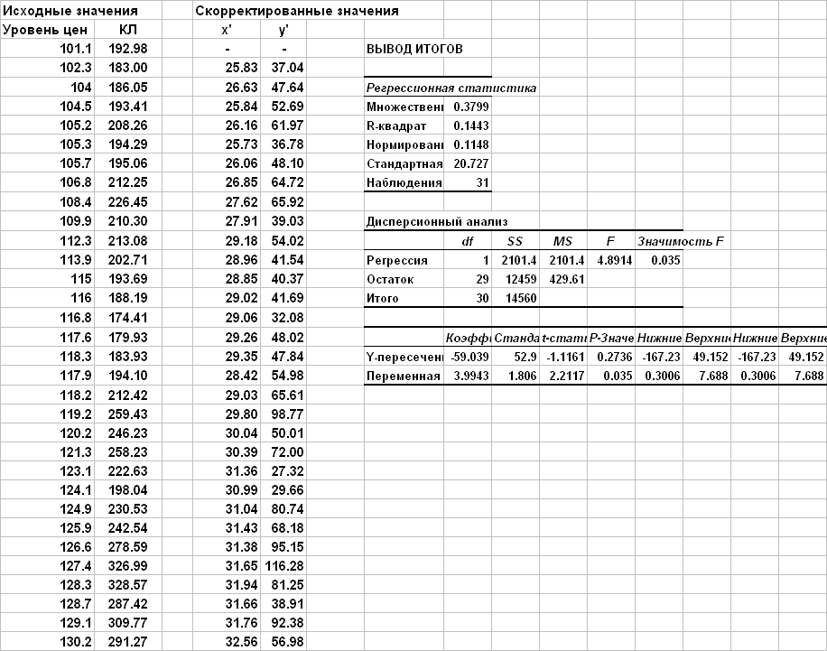

Исходная модель:



Скорректированная модель:



По значениям параметров, свойствам ряда остатков и пргнозным значениям скорректированная модель несущественно отличается от исходной модели. Отличнее состоит в том, что стандартная ошибка коэффициента регрессии для скорректированной модели, равная 1.806, в 2.9 раза превышает полученное ранее значение для исходной модели и более обосновано характеризует уровень значимости фактора Уровень цен (t-статистика равна 2.211 против 5.667 для исходной модели).

Матричная версия ОМНК

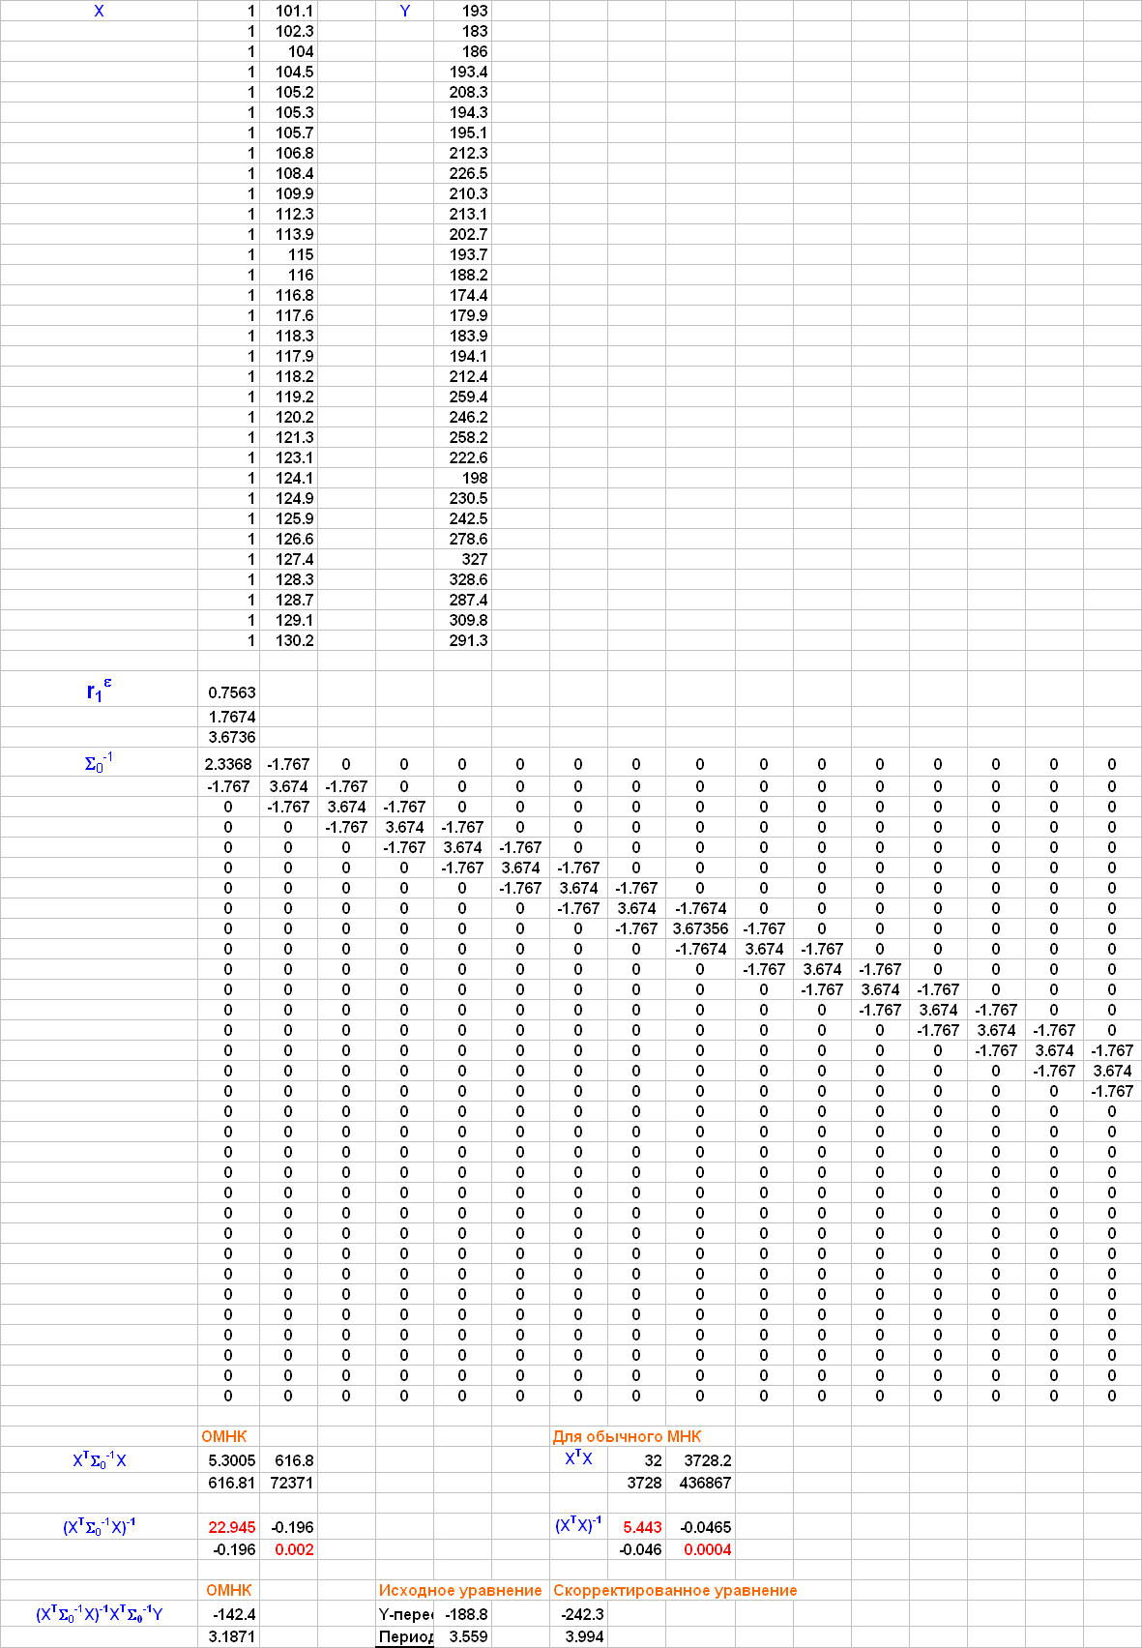

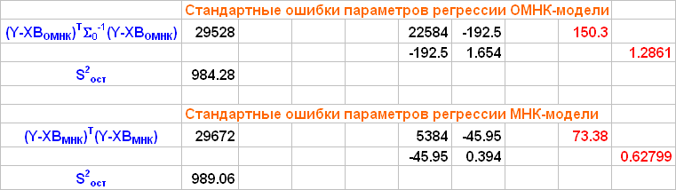

Модель, полученная на основе матричных вычислений:



Стандартная ошибка коэффициента регрессии для этой модели, равная 1.2861, более чем в 2 раза превышает соответствующее значение для исходной модели, полученное классическим МНК.

Для модели, полученной ОМНК на основе матричных вычислений, остаются в силе сделанные ранее замечания относительно модели, построенной с помощью табличной версии ОМНК.

# Мировая экономика и международные экономические отношения

**Составитель: А.В. Делятицкая, канд. экон. наук, доцент**

**Целью** изучения дисциплины «Мировая экономика и международные экономические отношения» является формирование знаний о сущности всемирного хозяйства, его ресурсах, основных тенденциях развития.

Основные **задачи** дисциплины «Мировая экономика и международные экономические отношения»:

* получить представление об участии страны в международном разделении труда;
* изучить обеспеченность ресурсами мирового хозяйства;
* ознакомиться с практикой формирования мировых цен на товары;
* получить представления о международном движении капитала;
* уяснить роль свободных экономических зон в мировой экономике;
* ознакомиться с сущностью платежного и расчетного балансов;
* изучить методы регулирования международной трудовой миграции;
* получить представление об интеграционных процессах в мировом хозяйстве;
* получить представление о процессе урегулирования кризиса внешней задолженности.

В результате изучения дисциплины «Мировая экономика и международные экономические отношения» бакалавр должен овладеть следующим набором компетенций:

* владеть культурой мышления, быть способным к обобщению, анализу, восприятию информации, постановке цели и выбору путей ее достижения (ОК-1);
* быть способным анализировать социально-значимые проблемы и процессы, происходящие в обществе, и прогнозировать возможное их развитие в будущем (ОК-4);
* осознавать социальную значимость своей будущей профессии, обладает высокой мотивацией к выполнению профессиональной деятельности (ОК-11);
* быть способным анализировать и интерпретировать данные отечественной и зарубежной статистики о социально-экономических процессах и явлениях, выявлять тенденции изменения социально-экономических показателей (ПК-8);
* быть способным преподавать экономические дисциплины в образовательных учреждениях различного уровня, используя существующие программы и учебно-методические материалы (ПК-14);
* быть способным принять участие в совершенствовании и разработке учебно-методического обеспечения экономических дисциплин (ПК-15).

**Требования к знаниям и умениям**

В результате изучения дисциплины «Мировая экономика и международные экономические отношения» бакалавр должен:

**знать:**

* сущность, структуру и тенденции развития мировой экономики и международных экономических отношений;
* - классификации стран в мировой экономике;
* - механизм и формы регулирования внешнеэкономической деятельности;
* - особенности региональных объединений стран;
* - сущность международных валютно-расчетных отношений;
* - роль международных корпораций в мировой экономике;

**уметь:**

* аргументировано излагать свои мысли;
* рассчитывать и оценивать основные макроэкономические показатели;
* выявлять тенденции, развивающиеся в мировой экономике;
* оценивать роль России в современных международных экономических отношениях;
* прогнозировать развитие страны, оценивая ее конкурентные преимущества

**владеть:**

* специальной терминологией;
* принципами и методами оценки степени участия национальных экономик в мирохозяйственных связях.

Основной формой работы бакалавров заочной формы обучения является самостоятельное изучение рекомендованной литературы, перечень которой приводится в конце данных методических указаний. Предлагаемый по каждой теме перечень контрольных вопросов позволяет самостоятельно оценить степень усвоения материала дисциплины и выявить основные проблемы, которые впоследствии могут быть рассмотрены при аудиторной работе в период экзаменационной сессии.

Организация учебного процесса в период сессии для бакалавров-заочников состоит из следующих этапов: а) чтение лекций; б) проведение практических занятий; в) проведение анализа ошибок, допущенных студентами при выполнении контрольной работы; г) аудиторного контроля знаний бакалавров в форме экзамена. Допуском для сдачи экзамена является выполненная контрольная работа.

***Содержание дисциплины***

**Тема 1. Современное мировое хозяйство: понятие, структура, субъекты и тенденции развития**

При изучении данной темы бакалавру необходимо уяснить, что представляет собой мировая экономика как теория; понять сущность мирового хозяйства и международных экономических отношений, субъектов мировой экономики.

Необходимо ознакомиться с понятиями международное разделение и кооперация труда, международное разделение других факторов производства. Следует ознакомиться с возникновением и этапами развития мирового хозяйства.

Необходимо уяснить основные тенденции развития и их сущность, таких, как глобализация, интернационализация, транснационализация, регионализация, либерализация и пр.

Следует знать, как оценивается уровень экономического развития страны, какие показатели используются.

Необходимо уяснить, как классифицируются страны по уровню экономического развития.

**Вопросы для самопроверки**

1. Охарактеризуйте понятие «международное разделение труда».

2. Дайте определение мировому хозяйству и раскройте его характерные черты.

3. Назовите формы международных экономических отношений.

4. Охарактеризуйте группы стран в мировой экономике, исходя из уровня их экономического развития.

5. Охарактеризуйте группы стран в мировой экономике, исходя из степени зрелости в них рыночных отношений.

6. Объясните суть метода определения положения страны в мировой экономике.

7. Дайте определение понятию «факторы производства», классифицируйте их.

8. Обоснуйте основные тенденции развития мировой экономики.

9. Охарактеризуйте субъекты мировой экономики.

**Тема 2. Ресурсы мирового хозяйства**

При изучении данной темы бакалавру важно знать, что представляет собой природно-ресурсный потенциал современного мирового хозяйства:

* сельскохозяйственные угодья,
* леса,
* Мировой океан,
* атмосфера,
* ископаемые ресурсы.

Необходимо ознакомиться с понятиями население и трудовые ресурсы мира, изучить типы и особенности воспроизводства населения в различных группах стран. Рассмотреть понятие научно-технический потенциал и его роль в развитии современного мирового хозяйства.

**Вопросы для самопроверки**

1. Оцените обеспеченность мировой экономики разведанными запасами угля, нефти, природного газа.

2. Обсудите предположение о скором исчерпании мировых запасов нефти.

3. Охарактеризуйте виды минерального топлива, по которым Россия занимает ведущие позиции в мире.

4. Назовите страны с наибольшей долей обрабатываемых земель в общем земельном фонде.

5.Охарактеризуйте отрасли, предъявляющие наибольший спрос на водные ресурсы (в мировом хозяйстве и в России).

6. Назовите страны, являющиеся главными экспортерами минерального топлива, машин и оборудования, услуг, продовольственных товаров.

7. Охарактеризуйте проблему диспропорции в распределении трудовых ресурсов по странам и регионам мира.

8. Раскройте категории населения, входящие в состав трудовых ресурсов.

**Тема 3. Международная торговля: структура, динамика, ценообразование**

При изучении данной темы бакалавру необходимо начать с теорий международной торговли, которые обосновывают принципы оптимального участия страны в международной торговле. Необходимо изучить суть следующих теорий международной торговли:

* абсолютных преимуществ А. Смита;
* сравнительных преимуществ Д. Рикардо;
* модель Хекшера-Олина-Самуэльсона;
* парадокс В. Леонтьева;
* теорему Т. Рыбчинского;
* конкурентных преимуществ страны М. Портера;
* цикла жизни товара в международной торговле и др.

Далее следует рассмотреть понятие международной торговли, внешнеторгового баланса. Ознакомиться с товарно-геогафической структурой международной торговли, роли международной торговли в международных экономических отношениях, понятием мировых цен и принципами их формирования для готовых изделий и сырья.

**Вопросы для самопроверки**

1. Охарактеризуйте основные положения теории абсолютных преимуществ А. Смита и ее значение для международной торговли.

1. Изложите суть теории сравнительных преимуществ.
2. Дайте определение понятию «альтернативная цена»
3. Изложите основные положения теории Э. Хекшера – Б. Олина – П. Самуэльсона.
4. Объясните суть парадокса Леонтьева.
5. Раскройте концепцию международной торговли М. Портера?
6. Охарактеризуйте последствия теоремы Рыбчинского для международной торговли.
7. Дайте характеристику товарной и географической структуры международной торговли.
8. Раскройте механизм формирования интернациональных издержек и мировых цен.

**Тема 4. Государственное регулирование внешней торговли**

При изучении данной темы бакалавру необходимо знать роль государства в международной торговле, инструменты торговой политики. Необходимо изучить тарифные и нетарифные методы регулирования международной торговли. Экономические эффекты, возникающие в экономике при использовании государством различных инструментов регулирования международной торговли. Количественные ограничения. Скрытые методы торговой политики. Финансовые методы торговой политики.

**Вопросы для самопроверки**

1. Перечислите причины государственного регулирования внешней торговли.

1. Охарактеризуйте формы государственного регулирования внешней торговли.
2. Перечислите основные инструменты торговой политики.
3. Объясните отличие импортного тарифа от экспортного.
4. Охарактеризуйте аргументы, используемые сторонниками и противниками тарифов.
5. Назовите методы распределения лицензий.
6. Дайте определение понятию «демпинг».

**Тема 5. Международное регулирование внешней торговли**

При изучении данной темы бакалавру необходимо овладеть основами неэкономических методов регулирования. Изучить сущность и роль Международных картелей, эмбарго., уточнить в отношении каких стран оно применялось. Подробно остановить на роли международных организаций – Генеральной ассоциации по тарифам и торговле/ Всемирной торговой организации – в регулировании международной торговли. Ознакомиться с принципами ее деятельности.

**Вопросы для самопроверки**

1. Дайте определение понятию «торговое эмбарго».

1. Охарактеризуйте ГАТТ/ВТО, историю создания, структуру, развитие, принципы деятельности и роль в мировой экономике.
2. Охарактеризуйте ОПЕК, ее участников, роль и значение.
3. Приведите примеры международных картелей.
4. Объясните экономическое воздействие эмбарго, картелей на внешнюю торговлю.

**Тема 6. Международный рынок услуг**

При изучении данной темы бакалавру необходимо уяснить понятие «услуга», особенности понятий «товар», «работа», «услуга». Привести примеры услуг. Рассмотреть международный рынок услуг и его структуру, изменения, происходящие в структуре торговли услугами. Обратить внимание на масштабы международной торговли услугами, выделить страны, являющиеся крупнейшими экспортерами и импортерами услуг на международном рынке. Способы государственного регулирования международной торговли услугами.

**Вопросы для самопроверки**

1. Охарактеризуйте понятие «услуги».

2. Объясните различие между услугами, работами и товарами.

3. Охарактеризуйте регулирование международной торговли услугами.

1. Объясните, почему в структуре ВВП промышленно развитых стран услуги составляют более 64 %, а в международной торговле только 25%.
2. Раскройте разницу между торгуемыми и неторгуемыми услугами.

**Тема 7.Международное движение капитала: сущность, структура, динамика**

При изучении данной темы бакалавру необходимо понять сущность понятия международное движение капитала, рассмотреть формы движения капитала, уяснить отличие прямых инвестиций от портфельных.

Необходимо обратить внимание на причины вывоза капитала и роль иностранных инвестиций в развитии страны. Далее необходимо рассмотреть международное кредитование и его роль в мировой экономике. Важно оценить основные тенденции международного движения финансовых ресурсов, рассмотреть международный рынок ссудных капиталов. Государственное и международное регулирование международного движения капитала. Следует знать, что представляет собой инвестиционный климат и инвестиционные риски. Методы снижения рисков. Пути урегулирования кризиса внешней задолженности.

**Вопросы для самопроверки**

1. Охарактеризуйте понятие «международное движение финансовых ресурсов».

1. Назовите причины вывоза капитала.
2. Укажите отличия прямых инвестиций от портфельных.
3. Охарактеризуйте основные тенденции международного движения финансовых ресурсов.
4. Раскройте сущность международного рынка ссудных капиталов.
5. Дайте определение инвестиционному климату и инвестиционным рискам.
6. Охарактеризуйте методы снижения инвестиционных рисков.
7. Дайте определение международному кредитованию и заимствованию.

**Тема 8.** **Международные корпорации в мировой экономике**

При изучении данной темы бакалавру необходимо изучить сущность и формы международных корпораций, роль и место ТНК в мировом производстве, торговле, передаче технологий, ознакомиться с правилами международного инвестирования. Оценить влияние ТНК на принимающие страны и страны базирования. Изучить понятие трансфертные цены. Рассмотреть разнообразие форм освоения ТНК мирового рынка.

**Вопросы для самопроверки**

1. Раскройте сущность международных корпораций.
2. Охарактеризуйте виды международных корпораций.
3. Оценить роль ТНК в развитии мировой экономики.
4. Охарактеризуйте правила международного инвестирования.
5. Охарактеризуйте формы освоения мирового рынка, применяемые ТНК.
6. Раскройте сущность трансфертных цен.
7. Оцените влияние ТНК на принимающие страны и страны базирования.

**Тема 9.Свободные экономические зоны**

При изучении данной темы студенту необходимо обратить внимание на сущность свободных экономических зон, причины их создания и место в мирохозяйственных связях. Далее необходимо сосредоточиться на разновидностях свободных экономических зон и их характеристик, Особенностях инвестиционного климата свободных экономических зон. Обратить внимание на льготы и стимулы в свободных экономических зонах.

**Вопросы для самопроверки**

1. Дайте определение свободной экономической зоне.

1. Укажите причины их создания.
2. Охарактеризуйте разновидности свободных экономических зон.
3. Перечислите льготы, применяемые в свободных экономических зонах.
4. Охарактеризуйте цели создания свободных экономических зон.
5. Назовите страны, в которых успешно функционируют свободные экономические зоны.

**Тема 10. Международные валютно-расчетные отношения**

При изучении этой темы студенту необходимо обратить внимание на понятие валюты. Рассмотреть признаки классификации валюты. Изучить понятие валютный курс. Рассмотреть сущность и этапы эволюции мировой валютной системы. Механизм международных расчетов. Виды международных расчетных валют. Обменные курсы валют. Конвертируемость валют. Международные валютные и финансово-кредитные центры

**Вопросы для самопроверки**

1. Дайте определение мировой валютной системы.
2. Охарактеризуйте этапы развития мировой валютной системы.
3. Охарактеризуйте понятие валютный рынок.
4. Дайте определение хеджированию.
5. Охарактеризуйте коллективные, резервные валютные единицы и их роль в мировой экономике.
6. Охарактеризуйте европейскую валютную систему.

**Тема 11.** **Международный рынок рабочей силы и тенденции его развития**

При изучении данной темы бакалавру необходимо понять сущность международного рынка рабочей силы, Международной миграции рабочей силы. Необходимо остановиться на причинах международной миграции, ее этапы, основных потоках, современных масштабах. Рассмотреть проблемму «утечки умов». Обратить внимание на регулирование международной трудовой миграции. Оценить современные центры притяжения иностранной рабочей силы. Влияние трудовой миграции на благосостояние стран, импортирующих и экспортирующих рабочую силу.

**Вопросы для самопроверки**

1. Оценить глобальные последствия миграции рабочей силы.
2. Охарактеризуйте виды трудовой миграции.
3. Укажите меры, используемые развитыми странами для сдерживания иммиграции.
4. Оцените выгоды, которые получают страны, принимающие иммигрантов.
5. Рассмотрите причины «утечки умов».
6. Охарактеризуйте специфику международной миграции рабочей силы по сравнению с международной торговлей обычными товарами.
7. Назовите основные категории желательных иммигрантов для большинства принимающих стран?

**Тема 12. Интеграционные процессы в мировом хозяйстве**

При изучении данной темы бакалавру необходимо изучить сущность международной экономической интеграции, ее предпосылки. Формы интеграционных объединений. Главные интеграционные группировки в мировом хозяйстве. ЕС, этапы развития, принципы организации. ЕАСТ и формирование единого европейского экономического пространства. Североамериканское соглашение о свободной торговле (НАФТА). Особенности интеграции в Азиатско-Тихоокеанском регионе. Модели и перспективы развития СНГ. Международное сотрудничество.

**Вопросы для самопроверки**

1. Дайте определение международной экономической интеграции.

2. рассмотрите плюсы и минусы, получаемые национальными фирмами от участия их страны в каком-либо интеграционном объединении.

3. Раскройте причины наибольшей развитости в Западной Европе интеграционных процессов.

4. Охарактеризуйте систему органов управления ЕС.

5. Укажите принципиальное отличие ЕВРО от ЭКЮ.

6. Проанализируйте итоги функционирования МЕРКОСУР.

7. Охарактеризуйте особенности возникновения СНГ и состав его участников.

8. Охарактеризуйте НАФТА.

9. Перечислите наиболее крупные интеграционные группировки в АТР.

10. Охарактеризуйте АТЭС и АСЕАН.

**Тема 13. Платежный и расчетный балансы**

При изучении данной темы бакалавру необходимо изучить сущность понятия Платежный баланс, его структуру. Рассмотреть основные статьи платежного баланса, их взаимосвязь и характеристику. Изучить роль платежного баланса.

**Вопросы для самопроверки**

1. Раскройте сущность платежного баланса.
2. Охарактеризуйте роль торгового баланса.
3. Охарактеризуйте счет текущих операций платежного баланса.
4. Охарактеризуйте счет операций с капиталом и финансовыми инструментами платежного баланса.

**Тема 14. Международные экономические организации**

При изучении данной темы бакалавру необходимо уяснить сущность международных экономических организаций и их классификацию. Рассмотреть ОЭСР, ее структуру и основные функции. Охарактеризовать международные валютно-кредитные и финансовые организации: МВФ, МБРР, ЕБРР. Изучить особенности деятельности Лондонского и Парижского клубов, МОТ и др.

**Вопросы для самопроверки**

1. Дайте классификацию международных экономических организаций.

2. Охарактеризуйте международные экономические организации системы ООН.

2. Назовите основные международные экономические организации, участницей которых является Россия.

3. Охарактеризуйте основные цели и задачи деятельности ОЭСР.

4. Охарактеризуйте принципы деятельности Конференции ООН по торговле и развитию (ЮНКТАД).

5. Охарактеризуйте цели и принципы функционирования институтов группы Всемирного банка.

6.Охарактеризуйте основные принципы деятельности ведущих специализированных экономических организаций.

7. Охарактеризуйте задачи, которые в мировой экономике призваны решать специализированные научно - технические организации.

**Тема 15. Россия в системе современных международных экономических отношений**

При изучении данной темы бакалавру необходимо оценить переходный характер экономики России и проблемы ее вовлечения в современное мировое хозяйство. Оценить место России в международном разделении труда, конкурентные преимущества и недостатки России на мировых рынках. Изучить внешнюю торговлю России: динамику, структуру и формы государственного регулирования. Иностранные инвестиции в России и их регулирование. Вывоз капитала из России. ТНК в России. Валютную систему России. Свободные экономические зоны в России. Участие России в международной миграции рабочей силы. Внешний долг России. Участие России в международных экономических организациях. Перспективы изменения роли и места России в мировой экономике.

**Вопросы для самопроверки**

1. Оцените характер экономики России.

2. Оценить место России в международном разделении труда.

3. Охарактеризуйте конкурентные преимущества и недостатки России.

5. Охарактеризуйте роль России в мировой торговле.

6. Охарактеризуйте роль России в международном движении капитала.

7. Охарактеризуйте валютную систему России.

8. Оцените развитие свободных экономических зон в России.

9. Оцените участие России в международной миграции рабочей силы.

10. Охарактеризуйте проблему внешнего долга России.

11. Охарактеризуйте участие России в международных экономических организациях.

**Контрольная работа**

**и методические указания по ее выполнению**

В соответствии с учебным планом (ФГОС ВПО 3-е поколение) по дисциплине «Мировая экономика и международные экономические отношения» бакалавры заочной формы обучения в 7 семестре выполняют контрольную работу.

Целью контрольной работы является закрепление и углубление теоретических знаний по дисциплине, умения пользоваться учебной литературой, грамотное изложение вопроса по существу и по стилю.

В ходе выполнения контрольной работы бакалавры должны при помощи рекомендуемой литературы изучить теоретические основы выбранной темы, представить современный статистический материал.

Домашняя работа над рекомендованными изданиями и выполнение контрольной работы должны привить студентам навыки работы со специальной литературой, научить аргументированному изложению своих знаний и убеждений в письменной форме. Изучение рекомендуемых источников должно сопровождаться составлением краткого конспекта, самоконтролем полученных знаний путем ответов на поставленные вопросы.

Перед выбором темы контрольной работы студент должен проработать материал всего курса. Из списка предлагаемых тем студент самостоятельно выбирает одну. Помимо перечисленных тем студент в отдельных случаях может выбрать собственную тему и согласовать ее с преподавателем курса «Мировая экономика и международные экономические отношения». Во время работы можно получить консультацию у преподавателя.

Для работы над выбранной темой студенту необходимо изучить литературу общего характера (учебники и учебные пособия), а затем переходить к периодическим изданиям, например журналам «Вопросы экономики», «Мировая экономика и международные отношения», «Деньги и кредит» и др.

Контрольная работа должна иметь развернутый план. Вначале необходимо составить предварительный план, затем, когда материал по теме окончательно собран, изучен и продуман, следует приступить к его окончательному варианту. План поможет студенту выработать логическую последовательность мышления, решить поставленные задачи.

Структура работы определяется в каждом конкретном случае, но она должна включать введение, основную часть, заключение и библиографический список.

Следует продумать пропорциональные соотношения всех частей контрольной работы в соответствии со значимостью каждой из них в общей структуре изложения.

Во введении обосновывается актуальность темы, определяются цель и задачи работы.

Основная часть контрольной работы в развернутой форме раскрывает тему. Она может быть представлена несколькими параграфами, содержать теорию вопроса и подкрепляться современными фактическими данными (в виде таблиц, диаграмм и др.).

Заключительная часть отводится обобщениям, к которым подводит студента проделанная работа.

Библиографический список литературы содержит перечень всех проработанных в процессе подготовки к написанию работы источников. В тексте работы должны быть ссылки на источники информации.

Контрольная работа является свидетельством того, как студент усвоил материал и какова степень его самостоятельности и индивидуальных возможностей.

Оценка «незачет» ставится за работу, не отвечающую основным требованиям, т.е. не раскрывающую важнейших показателей, содержащую устаревшую статистическую информацию или без статистической информации.

**Варианты контрольной работы**

1. Сущность и основные тенденции современной мировой экономики
2. Международное разделение труда и глобализация экономических отношений
3. Международная специализация и кооперирование производства: сущность, формы и направления развития
4. Эволюция международного разделения труда
5. Страны с переходной экономикой в мировом хозяйстве
6. НИС в системе международного разделения труда
7. Индустриально развитые страны в мировой экономике
8. Уровень экономического развития страны и ее участие в мировом хозяйстве
9. Развивающиеся страны в системе всемирного хозяйства
10. Глобализация как фактор формирования мировой экономики. Противоречия глобализации
11. Природно-ресурсный потенциал мирового хозяйства
12. Ресурсы в современной мировой экономике
13. Человеческие ресурсы мирового хозяйства
14. Научно-технический потенциал и его роль в развитии современной мировой экономике
15. Особенности и характер воздействия научно-технического прогресса на развитие мирового хозяйства на рубеже ХХ – ХХ1 вв.
16. Роль и значение отдельных видов ресурсов в системе мирового хозяйства
17. Основы теории международной торговли
18. Товарная и географическая структура международной торговли
19. Противоречия международной торговли
20. Либерализация торгово-политического режима в мировом хозяйстве
21. Место и роль развивающихся государств в международном товарном обмене
22. Международная торговля и мировой рынок: сущность, характеристики, основные тенденции в развитии
23. Государственное регулирование внешнеэкономической деятельности
24. Тарифные методы регулирования международной торговли
25. Нетарифные методы регулирования международной торговли
26. Финансирование экспорта как метод торговой политики
27. Международные картели и их роль в мировой экономике.
28. ГАТТ/ВТО и ее роль в развитии международной торговли
29. ОПЕК: сущность, роль и значение
30. Международная торговля услугами, ее сущность и динамика
31. Масштабы международной торговли услугами
32. Регулирование международной торговли услугами
33. Международное движение капитала, его сущность и формы
34. Вывоз капитала из России
35. Необходимость привлечения иностранного капитала и его значение для экономики России
36. Инвестиционный климат в России и меры государства по его улучшению
37. Формы участия иностранного капитала в экономике России
38. Иностранный капитал в экономике России
39. Современные особенности и тенденции в международном движении капитала
40. Международный рынок ссудных капиталов. Рынок евровалют и еврорынок капиталов
41. Международное движение капитала: сущность, виды, влияние на мировую экономику
42. Международное заимствование и кредитование
43. Транснациональные корпорации в мировом хозяйстве
44. Международные корпорации в мировой экономике, их роль и значение
45. Российские международные корпорации и перспективы их развития
46. Современные формы освоения ТНК мирового рынка
47. Транснационализация мировой экономики. Основные носители процессов транснационализации
48. Свободные экономические зоны, их роль и значение в мировой экономике
49. Свободные экономические зоны в России
50. Свободные экономические зоны и их разновидности
51. Международная миграция рабочей силы и ее регулирование
52. Международная миграция рабочей силы и ее виды
53. Мировой рынок труда и международная миграция рабочей силы
54. Влияние трудовой миграции на благосостояние стран
55. Сущность и формы международной экономической интеграции
56. Основные этапы развития ЕС
57. Североамериканская модель интеграции и перспективы ее развития
58. Проблемы экономической интеграции в рамках СНГ
59. Основные черты региональной экономической интеграции (НАФТА, МЕРКОСУР, АТЭС и др.)
60. Отношения России с региональными экономическими группировками
61. Европейский союз: причины создания и этапы интеграции
62. Особенности экономической интеграции стран СНГ
63. Платежный баланс России и его структура
64. Взаимосвязь счетов платежного баланса
65. Мультипликатор расходов в открытой экономике
66. Международный валютный фонд: цель, функции, источники финансирования
67. Россия и международные экономические организации: проблемы и перспективы
68. Специализированные экономические и научно-технические организации
69. Международные экономические организации системы ООН: их роль и значение
70. Основные принципы деятельности ведущих специализированных экономических организаций
71. ОЭСР: ее цель, роль и значение в мировой экономике
72. Основные причины экспорта капитала из России
73. Важнейшие задачи миграционной политики РФ
74. Необходимость и проблемы вступления России в ВТО
75. Конкурентоспособность экономики России в мировом хозяйстве
76. Особенности внешней торговли России

**Рекомендуемая литература**

**Основная**

1. Мировая экономика и международные экономические отношения: Учебник/ Московский государственный институт международных отношений (университет) МИД России; Под ред. А.С. Булатова, Н.Н. Ливенцева.- 1-е изд. с обновлениями. –М.: Магистр: НИУ ИНФРА-М, 2013.- 654 с.

2. Бородулина Л.П., Кудряшова И.А., Юрга В.А. Международные экономические организации: Учебное пособие.- 2-е изд., перераб. и доп.-М.: Магистр: НИУ ИНФРА-М, 2013.- 368 с.

3. Делятицкая А.В. Мировая экономика. Задания для практических занятий. М.: МГУП, 2012, -62 с.

**Дополнительная**

1. Глобализация мирового хозяйства: Учебное пособие/МГУ имени М.В. Ломоносова/Под ред. М.Н. Осьмовой, А.В. Бойченко. - М.: НИЦ ИНФРА-М, 2012.-376 с.

2. Базы данных, информационно-справочные и поисковые системы

**Интернет-ресурсы**

* <http://econ.worldbank.org>
* www.wto.org
* [www.india.ru](http://www.india.ru)
* [www.brazil.ru](http://www.brazil.ru)
* [www.europa.eu](http://www.europa.eu)
* [www.stat.go.jp](http://www.stat.go.jp)
* [www.fao.org](http://www.fao.org)
* [www.unctad.org](http://www.unctad.org)
* [www.unido.org](http://www.unido.org)
* [www.ILO.org](http://www.ILO.org)
* [www.ebrd.org](http://www.ebrd.org)
* [www.gks.ru](http://www.gks.ru)
* [www.cbr.ru](http://www.cbr.ru)
* [www.nafta.org](http://www.nafta.org)
* [www.apecsec.org.sg](http://www.apecsec.org.sg)
* [www.asean.org](http://www.asean.org)
* [www.mercosur.org](http://www.mercosur.org)
* [www.cis.minsk.by](http://www.cis.minsk.by)
* [www.evrazes.com/](http://www.evrazes.com/)
* [www.soyuz.by/](http://www.soyuz.by/)
* [www.cordis.eu](http://www.cordis.eu)
* [www.nsf](http://www.nsf)
* [www.minfin.ru](http://www.minfin.ru)
* [www.clubdeparis.org](http://www.clubdeparis.org)
* www.ibrd.org

# Ценообразование в рыночной экономике

**Составитель: В.Б. Лукин, канд. экон. наук, доцент**

Изучение дисциплины «Ценообразование в рыночной экономике» является неотъемлемой частью подготовки бакалавров по направлению 080100.62 – «Экономика». В рыночной экономике цена является одним из наиболее важных показателей, существенно влияющих на финансовое положение организаций. Управление ценообразованием представляет собой сложный и про­цесс формирования цен на товары, подверженный влиянию многих факторов, в ходе которого приходится прибегать к различным компромиссам, учитывать интересы изготовителей, действия конкурентов, рыночные условия, психологию покупателей, действующее законодательство и многие другие аспекты.

Цель дисциплины заключается в том, чтобы дать бакалаврам знание теоретических основ ценообразования, методов планирования и прогнозирования цен, методов разработки ценовой политики организации, подготовить бакалавров к самостоятельной работе по расчету и анализу цен, разработке ценовой политики организации.

Изучение данной дисциплины в комплексе с другими учебными дисциплинами формирует профессиональные знания бакалавров.

Процесс изучения дисциплины направлен на формирование следующих компетенций:

* умеет использовать нормативные правовые документы в своей деятельности (ОК-5);
* способен находить организационно-управленческие решения и готов нести за них ответственность (ОК-8);
* способен понимать сущность и значение информации в развитии современного информационного общества, сознавать опасности и угрозы, возникающие в этом процессе, соблюдать основные требования информационной безопасности, в том числе защиты государственной тайны (ОК-12);
* владеет основными методами, способами и средствами получения, хранения, переработки информации, имеет навыки работы с компьютером как средством управления информацией, способен работать с информацией в глобальных компьютерных сетях (ОК-13);
* способен собрать и проанализировать исходные данные, необходимые для расчета экономических и социально-экономических показателей, характеризующих деятельность хозяйствующих субъектов (ПК-1);
* способен на основе типовых методик и действующей нормативно-правовой базы рассчитать экономические и социально-экономические показатели, характеризующие деятельность хозяйствующих субъектов (ПК-2);
* способен выполнять необходимые для составления экономических разделов планов расчеты, обосновывать их и представлять результаты работы в соответствии с принятыми в организации стандартами (ПК-3);
* способен осуществлять сбор, анализ и обработку данных, необходимых для решения поставленных экономических задач (ПК-4);
* способен выбрать инструментальные средства для обработки экономических данных в соответствии с поставленной задачей, проанализировать результаты расчетов и обосновать полученные выводы (ПК-5);
* способен анализировать и интерпретировать финансовую, бухгалтерскую и иную информацию, содержащуюся в отчетности предприятий различных форм собственности, организаций, ведомств и использовать полученные сведения для принятия управленческих решений (ПК-7);
* способен, используя отечественные и зарубежные источники информации, собрать необходимые данные проанализировать их и подготовить информационный обзор и/или аналитический отчет (ПК-9);
* способен критически оценить предлагаемые варианты управленческих решений и разработать и обосновать предложения по их совершенствованию с учетом критериев социально-экономической эффективности, рисков и возможных социально-экономических последствий (ПК-9).

Для бакалавров, обучающихся по заочной форме обучения, основным видом работы по изучению дисциплины является самостоятельная работа. Она включает

* изучение материала установочной лекции;
* работу с рекомендованной литературой;
* выполнение контрольной работы;
* подготовку к сдаче зачета.

Целью контрольной работы является систематизация, закрепление и расширение теоретических и практических знаний по ценообразованию и выработка умения применять знания при решении конкретных задач.

Задачи контрольной работы:

* развитие навыков самостоятельной, творческой работы;
* овладение современными методами и приемами получения, оценки и обработки информации, ее анализа, формулирования выводов и принятия управленческих решений;
* умение грамотно, стройно и логично излагать свои мысли, выполнять расчеты, строить графики и диаграммы;
* приобретение и закрепление навыков работы с научной, учебной и нормативной литературой.

Этапы работы над контрольной работой:

* выбор темы;
* подбор и ознакомление с литературой по теме;
* составление предварительного варианта плана;
* изучение литературных источников;
* составление окончательного варианта плана;
* написание текста контрольной работы;
* защита контрольной работы.

Защита контрольной работы осуществляется во время соотвествующей сессии и состоит в кратком изложении бакалавром основных положений работы и из ответов на вопросы преподавателя. Особое внимание следует уделить тем разделам работы, в которых имеются критические замечания, относящиеся к теоретическим положениям или действующим нормативным документам.

**Содержание дисциплины**

**Раздел 1. Место и роль цен в хозяйственном механизме**

**Тема 1. Сущность хозяйственного механизма**

Теоретической базой дисциплины является дисциплина «Экономическая теория». Поэтому изучение дисциплины «Ценообразование в рыночной экономике» необходимо начать с обзора ключевых экономических категорий и положений. Необходимо так же познакомиться с материалами, характеризующими современное состояние экономики страны и направления её развития.

Изучение данной темы следует начать с рассмотрения основ организации общественного производства и производственных отношений. Необходимо иметь представление о типах экономических систем, особое внимание при этом следует уделить принципам организации рыночной экономики. Бакалавр должен знать сущность хозяйственного механизма и его основные элементы, формы хозяйственных связей, место цен в рыночной экономике; разобраться во взаимосвязях цен с системой управления, финансовой, кредитной и налоговой системами, с другими экономическими инструментами; определить роль цен в решении экономических проблем на макро- и микроуровне, в регулировании социально-экономических отношений и доходов населения; знать особенности цен и ценообразования в современных условиях. Необходимо определить роль и значение цены в деятельности хозяйствующих субъектов, знать, на какие показатели финансовой деятельности цены оказывают непосредственное влияние.

**Вопросы для самопроверки:**

1. Хозяйственный механизм: сущность, виды, составные элементы.
2. Место цены в рыночной экономике.
3. Взаимосвязь цен и с другими экономическими категориями.
4. Роль цен в социально-экономическом развитии общества.
5. Роль и значение цен для коммерческих организаций в рыночных условиях.

**Темы контрольной работы:**

1. Понятие, сущность и роль цен в рыночной экономике.
2. Роль цен в предпринимательской деятельности.
3. Роль цен в достижении сбалансированности общественного производства.
4. Взаимосвязь цен с экономическими категориями.
5. Взаимосвязь цен и финансово-кредитной системы.
6. Взаимосвязь цен и налоговой системы.
7. Взаимосвязь цен и денежного обращения.
8. Взаимосвязь цен и кредита.
9. Ценообразование и инфляция.

**Литература: 16, 19, 25, 29, 30, 53, 54, 55, 56, 57.**

**Тема 2. Система цен**

Бакалавр должен знать: характеристику системы цен, основные признаки системы цен, классификацию цен, особенности отдельных видов цен и их взаимосвязь. Особое внимание следует обратить на рассмотрение необходимости дифференциации цен. Необходимо так же изучить общие свойства системы цен и основные направления дальнейшего развития системы цен. Бакалавр должен знать функции цены и возможности их использования для решения социально-экономических задач развития общества

**Вопросы для самопроверки:**

1. Сущность понятия «система цен».
2. Значение системы цен в экономике.
3. Основные подсистемы цен.
4. Необходимость дифференциации цен.
5. Взаимозависимость и взаимосвязь различных видов цен.
6. Функции цены и их характеристика.
7. Соотношения цен и определяющие их факторы.

**Темы контрольной работы:**

1. Понятие, сущность и объективная необходимость системы цен в рыночной экономике.
2. Взаимосвязь и взаимозависимость цен.
3. Виды цен и области их применения.
4. Состав, структура, уровень и динамика цен.
5. Функции цен в рыночной экономике.

**Литература: 16, 19, 25, 29, 30, 53, 54, 55, 56, 57.**

**Тема 3. Государственное регулирование цен в рыночной экономике**

Изучение данной темы следует начать с определения сущности, функций и задачь государственного регулирования рыночной экономики. Затем следует изучить необходимость и возможность государственного регулирования цен.

Необходимо ознакомиться с государственной политикой в области ценообразования: рассмотреть её сущность, цели, взаимосвязь с общей социально-экономической политикой государства.

Важное значение в изучении темы имеет ознакомление с основными законодательными и нормативными документами, регулирующими отдельные стороны системы ценообразования и определяющими права хозяйствующих субъектов по установлению и применению цен.

Затем следует изучить методы и способы воздействия государства на цены. Необходимо знать методы административного регулирования цен; регулирование цен монополий.

Особое внимание следует уделить регулированию цен в целях налогообложения. Для этого необходимо изучение раздела V.1. налогового кодекса РФ «Взаимозависимые лица. Общие положения о ценах и налогообложении. Налоговый контроль в связи с совершением сделок между взаимозависимыми лицами. Соглашение о ценообразовании». Бакалавр должен знать, какие методы применяются при определении для целей налогообложения доходов (прибыли, выручки) в сделках, сторонами которых являются взаимозависимые лица. Необходимо также изучить методы определения соответствия цен, примененных в сделках между взаимозависимыми лицами, рыночным ценам, при проведении налогового контроля.

**Вопросы для самопроверки:**

1. Необходимость и границы регулирования цен государством в рыночной экономике.
2. Цели и задачи государственной ценовой политики.
3. Прямые методы регулирования цен.
4. Косвенные методы регулирования цен.
5. Регулирование цен по антимонопольному законодательству.
6. Методы определения соответствия цен, примененных в сделках между взаимозависимыми лицами, рыночным ценам, при проведении налогового контроля.

**Темы контрольной работы:**

1. Роль государства в рыночной экономике.
2. Государственное регулирование конкуренции.
3. Методы государственного регулирования цен и контроля за ценами в условиях рыночной экономики.
4. Государственная поддержка цен.
5. Влияние системы налогообложения на ценообразование.
6. Особенности регулирования цен и денежного обращения в РФ.
7. Антимонопольное законодательство и регулирование цен на продукцию предприятий-монополистов.
8. Ценообразование и система налогообложения.
9. Метод сопоставимых рыночных цен.
10. Метод цены последующей реализации.
11. Затратный метод.
12. Метод сопоставимой рентабельности.
13. Метод распределения прибыли.

**Литература: 1, 2, 3, 4, 5, 6, 10, 11, 12, 13, 14, 15, 16, 19, 25, 29, 30, 53, 54, 55, 56, 57.**

**Тема 4. Особенности ценообразования на рынках различных типов**

Изучение данной темы следует начать с изучения классификации рыночных структур. Бакалавр должен знать сущность и особенности чистой (совершенной) конкуренции; чистой и регулируемой монополии; монополистической конкуренции; олигополии. Необходимо рассмотреть сущность и формы ценовой дискриминации, диверсификации цен; сущность олигополистического ценообразования, тайного сговора, лидерства в ценах, также роль неценовой конкуренции и жесткости цен.

Необходимо изучить основные рыночные ценообразующие факторы. Знать сущность понятий «спрос», «предложение», «цена спроса», «цена предложения», «цена равновесия». Бакалавр должен уметь строить графики спроса и предложения, знать, как устанавливается рыночное равновесие, виды равновесия, устойчивость равновесия, какое влияние на рыночное равновесие оказывает вмешательство государства, формы этого вмешательства. Бакалавр должен уметь строить графики циклических колебаний (равномерных, затухающих, незатухающих) и знать, как можно использовать эти колебания при формировании ценовой политики предприятия.

Бакалавр должен знать сущность и виды эластичности, свойства эластичности и ее практическое применение в ценообразовании.

**Вопросы для самопроверки:**

1. Сущность понятий: «спрос», «предложение», «цена спроса», «цена предложения».
2. Закон спроса, закон предложения.
3. Экономическая сущность цены равновесия.
4. Последствия для общественной экономики в случае отклонения цен от цены равновесия.
5. Неценовые факторы, воздействующие на изменение предложения.
6. Эластичность: сущность, виды.
7. Основные типы рыночной конкуренции.

**Темы контрольной работы:**

1. Ценообразующие факторы в рыночных условиях.
2. Цены и рыночная конъюнктура.
3. Особенности ценообразования на товарных рынках в условиях чистой (совершенной) конкуренции.
4. Особенности ценообразования на товарных рынках в условиях чистой монополии.
5. Особенности ценообразования на товарных рынках в условиях монополистической конкуренции.
6. Особенности ценообразования на товарных рынках в условиях олигополии.
7. Эластичность спроса и предложения и ее использование в ценообразовании.
8. Влияние инфляции на спрос, предложение и рыночные цены.

**Литература: 18, 25, 26, 28, 29, 30, 32, 53, 54, 55, 56, 57.**

**Раздел 2. Теоретические основы ценообразования**

**Тема 5. Экономическая сущность цены в трудовой теории стоимости**

Цена является одной из категорий товарно-денежных отношений, поэтому изучение данной темы следует начать с изучения условий возникновения и существования товарного производства и товарно-денежных отношений, общих основ и противоречий товарного производства.

Необходимо знать: как происходит реализация товарно-денежных отношений, сущность, особенности и свойства товара; сущность понятий «потребительная стоимость», «стоимость». Особое внимание при изучении данной темы следует обратить на двойственный характер труда, воплощенного в товаре (конкретный и абстрактный труд). Это поможет понять сущность потребительной стоимости и стоимости товара, их различие и взаимосвязь.

Необходимо знать сущность понятия «меновая стоимость», причины и условия ее возникновения, способ и характер проявления, виды меновой стоимости, причины и условия возникновения и сущность денег. На основе изучения указанных категорий следует определить сущность цены в теории стоимости.

Необходимо рассмотреть особенности взаимоотношений цены и стоимости; закономерности и факторы, определяющих движение стоимости и цены; знать, что вызывает отклонение цены от стоимости, виды отклонений цены от стоимости, сущность превращенной формы стоимости как база цены, исторические границы денежной формы стоимости.

Бакалавр должен знать состав различных видов цен, сущность структуры и уровня цен, основные тенденции изменения состава и структуры и определяющие их факторы. Необходимо разобраться во взаимосвязях этих понятий, а также определить сущность понятий «мера стоимости» и «масштаб цен».

Особое внимание следует уделить изучению концепций ценообразования. необходимо знать формы чистого дохода общества, сущность прибыли, виды прибыли организации, условия ее получения, сущность рентабельности и методы ее расчета.

бакалавр должен знать место закона стоимости в системе экономических законов товарно-денежных отношений, сущность и характер действия закона стоимости, его требования к системе цен и отдельно взятой цене.

Необходимо разобраться в сущности общественно необходимых затрат труда (ОНЗТ), знать факторы, определяющие их величину и динамику. Бакалаврдолжен знать как определяются ОНЗТ на производство единицы и всего количества данного товара, как определяются ОНЗТ на макроуровне.

**Вопросы для самопроверки:**

1. Сущность закона стоимости и его место в системе экономических законов рыночной экономики.
2. Эквивалентный неэквивалентный обмен товаров.
3. Требования закона стоимости к системе цен.
4. Общественно необходимые затраты труда (ОНЗТ): сущность, факторы, определяющие их величину.
5. Система цен и межотраслевой перелив капитала.
6. Условия возникновения и существования товарного производства.
7. Основные категории теории стоимости.
8. Сущность понятия «продукт труда» и его превращения в товар.
9. Сущность следующих экономических категорий: товар, потребительная стоимость, стоимость, меновая стоимость товара.
10. Взаимосвязь между ценой товара и его стоимостью.
11. Виды отклонений цены от стоимости.
12. Факторы, вызывающие отклонения цены от стоимости.
13. Сущность понятия «модифицированная стоимость».
14. Сущность понятия «иррациональная цена».
15. Цена свободно воспроизводимых и свободно невоспроизводимых товаров: сущность, ценообразующие факторы.
16. Взаимосвязь потребительной стоимости и стоимости.
17. Сущность понятий «конкретный труд», «абстрактный труд».
18. Методы расчета прибыли для включения в состав цен.

**Темы контрольной работы:**

1. Закон стоимости и его функции.
2. Общественно необходимые затраты труда как субстанция и основа цен.
3. Факторы формирования ОНЗТ в рыночной экономике.
4. Закон стоимости и стимулирование развития производства.
5. Характеристика и особенности стоимостных категорий в теории стоимости.
6. Сущность цены в теории стоимости.
7. Товар и его свойства.
8. Двойственный характер труда в рыночной экономике.
9. Меновая стоимость товара.
10. Сущность и назначение денег.
11. Стоимость и цена.
12. Прибыль: сущность, виды.

**Литература: 18, 25, 26, 28, 29, 30, 32, 34, 35, 36, 53, 54, 55, 56, 57.**

**Тема 6. Теория потребительского поведения (теория полезности)**

Изучение данной темы следует начать с изучения основных принципов теории потребительского поведения. Бакалавр должен знать, в чем сущность понятия «экономический человек», сущность и виды полезности, уметь строить графики общей и предельной полезности.

Затем следует перейти к изучению основных направлений теории полезности. бакалавр должен знать сущность, основные аксиомы, основные категории и правила максимизации полезности в количественном (кардиналистском) и порядковом (ординалистском) направлениях теории полезности.

Необходимо знать, как потребитель максимизирует отдачу от своего бюджета, как он осуществляет свой выбор товаров, какие существуют для него ограничения, как осуществляется максимизация удовлетворения потребностей потребителя.

Бакалавр должен уметь строить графики кривых безразличия, бюджетной линии, уметь определять точку равновесия потребителя на кривой безразличия и предельную норму замещения. Необходимо знать условия применения теории предельной полезности в ценообразовании.

Бакалавр должен знать сущность современного неоклассического направления в ценообразовании (маржиналистскую модель цены).

**Вопросы для самопроверки:**

1. Факторы, влияющие на уровень и динамику цен в теории потребительского поведения.
2. Полезность: сущность, виды, графическое изображение.
3. Основные гипотезы количественной концепции потребительского поведения.
4. Основные гипотезы порядковой концепции потребительского поведения.
5. Сущность гипотезы рационального поведения.
6. Свойства кривых безразличия.
7. Карта кривых безразличия.
8. График «доход-потребление».
9. График «цена-потребление».
10. Бюджетная линия: сущность, график.
11. Основное уравнение порядковой теории полезности.
12. Сущность и назначение предельной нормы замещения.
13. Эффект дохода и эффект замены.

**Темы контрольной работы:**

1. Теория потребительского поведения и спроса (количественная концепция).
2. Теория потребительского поведения и спроса (порядковая концепция).
3. Потребительский выбор в условиях риска и неопределенности.
4. Определение оптимума потребителя.
5. Современная неоклассическая модель цены.

**Литература: 18, 25, 26, 28, 29, 30, 32, 44, 53, 54, 55, 56, 57.**

**Раздел 3. Формирование цен в условиях рыночной экономики**

**Тема 7. Расходы в составе цены**

Изучение данной темы следует начать с изучения производственных возможностей национального хозяйства, концепции альтернативного использования ресурсов, сущность вмененных (альтернативных) затрат.

Затем следует перейти к изучению теории производства и предложения благ. Бакалавр должен знать сущность и виды производственной функции, пути расширения производства и технической результативности производства (отдачи от масштаба используемых ресурсов в краткосрочном и долгосрочном периодах), смысл закона убывающей предельной производительности.

Бакалавр должен знать сущность концепции затрат, функци и виды затрат (частные, общественные, альтернативные, явные, неявные).

Особое внимание следует уделить кругообороту капитала и формированию себестоимости продукции. Бакалавр должен знать сущность и виды себестоимости, классификацию включаемых в себестоимость продукции затрат. Бакалавр должен уметь строить графики затрат в краткосрочном и в долгосрочном периодах: постоянных, переменных, общих, средних, предельных. Необходимо изучить влияние затрат на цены (случаи неизменных, растущих и снижающихся затрат, условия прекращения производства товаров в краткосрочном и долгосрочном периодах.). Бакалавр должен уметь строить график безубыточности и пользоваться им для определения точки нулевой прибыли и оптимального объема производства продукции.

Необходимо изучить методы отражения в ценах расходов на производство и продажу продукции (работ, услуг), основные требования ценообразования к калькулированию себестоимости, методы расчета себестоимости и методы расчета косвенных расходов.

**Вопросы для самопроверки:**

1. Сущность и виды производственной функции.
2. Пути расширения производства.
3. Сущность концепции затрат.
4. Виды затрат.
5. Сущность понятий «экономические затраты», «бухгалтерские затраты».
6. Условно-постоянные и условно-переменные затраты: сущность, условия подразделения, состав.
7. Сущность и методы расчета предельных (маржинальных) затрат.
8. Практическая значимость средних затрат.
9. Кругооборот капитала.
10. Методы отражения в ценах расходов на производство и продажу продукции.
11. Понятие и виды себестоимости продукции.
12. Основные требования ценообразования к калькулированию себестоимости.
13. Методы расчета себестоимости.
14. Методы расчета косвенных расходов.

**Темы контрольной работы:**

1. Концепция затрат в современной экономической теории.
2. Производственная функция и функция затрат.
3. Кругооборот капитала и формирование себестоимости продукции.
4. Себестоимость продукции: сущность, значение, виды, методы расчета.
5. Методы калькулирования себестоимости.
6. Затраты и их роль в формировании цен.
7. Анализ соотношения затрат, объема производства и прибыли.

**Литература: 1, 8, 9, 10, 11, 12, 13, 14, 15, 18, 25, 26, 28, 29, 30, 53, 54, 55, 56, 57.**

**Тема 8. Прибыль и налоги в составе цены**

Изучение данной темы необходимо начать с определения сущности и форм чистого дохода общества, включаемых в цены. Затем следует рассмотреть экономическую природу, сущность и фнкции прибыли в различных направлениях экономической теории.

Бакалавр должен знать сущность экономической и бухгалтерской прибыли, виды бухгалтерской прибыли. Необходимо рассмотреть понятие дохода, расходов и прибыли в Налоговом кодексе РФ и в бухгалтерском учете.

Особое внимание следует уделить изучению концепций ценообразования. Бакалавр должен знать формы чистого дохода общества, сущность прибыли, виды прибыли предприятия, условия ее получения. Необходимо знать сущность рентабельности и методы ее расчета.

Бакалавр должен знать экономическую природу и назначение налогов, современную налоговую систему Российской Федерации, виды налогов, влияние налогов на уровень и динамику цен. Следует изучить методы расчета налогов и их место в цене товаров.

Бакалавр должен знать сущность, назначение, методы расчета и включения в цены наценок и скидок торговых организаций.

**Вопросы для самопроверки:**

1. Сущность и виды прибыли.
2. Прибыль организации: формирование, распределение и использование.
3. Современная налоговая система Российской Федерации.
4. Методы расчета и включения в цены НДС и акциза.
5. Методы расчета и включения в цены налога на прибыль.
6. Методы расчета и включения в цены государственной пошлины, земельного налога, налога на имущество организаций, транспортного налога.
7. Методы расчета и включения в цены страховых взносов в Пенсионный фонд РФ, Фонд социального страхования РФ, Федеральный фонд обязательного медицинского страхования и территориальные фонды обязательного медицинского страхования.

**Темы контрольной работы:**

1. Концепции ценообразования.
2. Прибыль в рыночной экономике и ее расчет при определении цен.
3. Понятие дохода, расходов и прибыли в Налоговом кодексе РФ.
4. Понятие доходв, расходов и прибыли в бухгалтерском учете.
5. Экономическая природа и назначение налогов.
6. Влияние системы налогообложения на ценообразование.
7. Косвенные налоги как элементы цены.
8. Прямые налоги, сборы и платежи в составе цены.
9. Наценки и скидки с цен.
10. Формирование розничных цен на товары народного потребления.

**Литература: 3, 8, 9, 10, 11, 12, 13, 14, 15, 18, 22, 29, 30, 53, 54, 55, 56, 57.**

**Тема 9. Методы прогнозирования и расчета цен**

Изучение данной темы следует начать с определения необходимости и сущности прогнозирования и планирования цен, изучения основных методологических принципов определения цен на новые товары; влияние на уровень, состав, структуру и динамику цен закономерностей и тенденций развития хозяйственного механизма. Особое внимание следует уделить изучению экономических границ применения новых товаров. Понятие новизны. Классификация новых товаров по степени новизны Учет жизненного цикла и степени новизны при определении цен.

Затем следует изучить методы прогнозирования и планирования цен. Бакалавр должен знать методы определения цен: затратные методы ценообразования (определение цен на основе полных затрат; определение цен на основе прямых затрат; определение цен на основе анализа безубыточности); методы определения цен с ориентацией на спрос или на конкуренцию; определение цен, ориентированное на нахождение равновесия между затратами и состоянием рынка; параметрические методы (метод удельных показателей, метод структурной аналогии, агрегатный метод, балловый метод; метод корреляционно-регрессивного анализа). Бакалавр должен знать области применения отдельных методов расчета цен и уметь обосновать применение конкретного метода.

**Вопросы для самопроверки:**

1. Методы прогнозирования цен.
2. Методы расчета цен.
3. Классификация новых товаров по степени новизны.
4. Условия применения параметрических методов ценообразования.
5. Условия применения балльного метода ценообразования.
6. Сущность наценок и скидок с цены.
7. Основные этапы установления рыночных цен на товары.

**Темы контрольной работы:**

1. Методы прогнозирования и планирования цен.
2. Методы установления рыночных цен на товары.
3. Особенности установления цен на новые товары.
4. Затратные методы ценообразования.
5. Мтоды определения цен с ориентацией на спрос или на конкуренцию.
6. Определение цен, ориентированных на нахождение равновесия между затратами и состоянием рынка.
7. Параметрические методы расчета цен.

**Литература: 18, 24. 25, 26, 28, 29, 30, 31, 51, 52.**

**Раздел 4. Стратегия и тактика ценообразования**

**Тема 10. Ценовая политика организации**

Цена в рыночной экономике является таким параметром, от которого во многом зависит благополучие организации. Цена задается рынком, но в то же время требует от организации продуманной стратегии в установлении цен. Ценовая политика организации является одним из составных элементов маркетинговой политики, а ценовая стратегия - элементом маркетингового плана предприятия. Изучение данной темы следует начать с определения сути стратегии и тактики ценовой политики. Бакалавр должен знать, какие факторы определяют ценовую стратегию организации, основные виды современных ценовых стратегий и последствия их реализации.

Бакалавр должен изучить этапы разработки ценовой стратегии организации: определение целей организации на рынке; оценка спроса на товар; оценка конкурентоспособности товара; анализ цен рынка; формирование спроса и стимулирование сбыта; выбор метода ценообразования; оценка затрат на производство и продажу товаров; учет корректировки цен; оценка долговременных последствий принятия решений по ценам и ценовой политике организации.

**Вопросы для самопроверки:**

1. Задачи ценовой политики и ценовой стратегии организации.
2. Цели ценовой политики организации.
3. Факторы, влияющие на выбор ценовой стратегии организации.
4. Условия применения ценовой стратегии «снятие сливок».
5. Условия применения ценовой дискриминации.
6. Цели ценовой стратегии организации.
7. Использование коэффициента ценовой эластичности в практической деятельности организации.

**Темы контрольной работы:**

1. Организация в условиях рыночного ценообразования.
2. Оценка рыночных условий и выбор модели ценовой политики организации.
3. Методы ценообразования, применяемые организацией на рынке (на примере конкретной организации).
4. Основные виды современных ценовых стратегий организации.
5. Ценовая тактика организации (текущие изменения цен).
6. Стратегии ценообразования в маркетинговой политике организации.
7. Анализ влияния цен и ценообразующих факторов на результаты предпринимательской деятельности.
8. Управление ценовыми рисками.
9. Влияние цен на результаты предпринимательской деятельности.
10. Влияние изменения цен и затрат на прибыль организации.

**Литература: 18, 24. 25, 26, 28, 29, 30, 31, 47, 50, 52.**

**Тема 11. Ценообразование во внешнеэкономической деятельности**

Цель данной темы – раскрыть особенности формирования мировых и внешнеторговых цен (цен на экспортную и импортную продукцию), показать взаимосвязь и взаимовлияние мировых, внешнеторговых и внутренних цен.

Изучение темы следует начинать с определения понятия «мировой рынок» и изучения условий, при которых цена может быть признана мировой. Следует сформулировать определение понятия «мировая цена».

Необходимо знать место и роль цен в международном хозяйственном механизме, особенности и закономерности ценообразования на мировых товарных рынках, систему ценообразующих факторов. Следует изучить виды цен мировых товарных рынков, источники информации о ценах, знать влияние цен мировых товарных рынков на внутренние цены.

Особое внимание следует уделить изучению методов расчета цен на экспортируемые товары, видов коммерческих поправок и методы их внесения, методам расчета цен на импортируемые товары.

**Вопросы для самопроверки:**

1. Признаки мирового товарного рынка.
2. Понятие мировой цены, ее признаки.
3. Факторы, определяющие уровень и динамику мировых цен.
4. Сущность понятия «паритет покупательной способности валют» и «национальный уровень цен».
5. Основные принципы формирования внешнеторговых цен.
6. Основные этапы процедуры формирования внешнеторговой цены.
7. Причины отклонения мировых цен от национальных цен.
8. Механизм формирования цен на экспортируемую продукцию.
9. Методы определения таможенной стоимости.
10. Внешнеторговые цены и их классификация.
11. Таможенные пошлины, таможенный тариф, таможенная стоимость.

**Темы контрольной работы:**

1. Основные виды мировых цен.
2. Взаимосвязь и взаимозависимость внутренних и мировых цен.
3. Влияние тарифного регулирования и косвенного налогообложения на внешнеторговую цену.
4. Способы государственного регулирования цен на экспортируемые и импортируемые товары.
5. Формирование цен на импортируемую продукцию.
6. Внутренние цены на экспортные и импортные товары, принципы и методы их формирования.
7. Внешнеторговая политика Российской Федерации.
8. Источники информации о ценах мирового рынка.
9. Цены мирового рынка как отражение уровня интернациональной стоимости произведенного, реализованного и потребленного товара.
10. Виды цен международной торговли
11. Ввозные и вывозные таможенные пошлины, их функции, способы исчисления и взимания.
12. Внешнеторговые контрактные цены и мировые цены.
13. Таможенные платежи в структуре внешнеторговых цен.

**Литература: 3, 4, 18, 24. 25, 26, 28, 31, 51, 52, 56, 57.**

**Тема 12. Ценообразование в издательско-полиграфической деятельности**

Изучение данной темы следует начать с определения особенностей издательской продукции и процесса её создания. Необходимо ознакомиться с классификацией издательской продукции, разобраться в отраслевой структуре книгоиздания, рассмотреть хозяйственные связи, возникающие при создании издательской продукции.

При изучении данной темы бакалавру необходимы знания по организации редакционно-издательского процесса и классификации издательской продукции.

Особое внимание следует уделить определению места и роли полиграфических предприятий в создании издательской продукции. Бакалавр должен знать, что полиграфические предприятия выполняют работы по заказам издательств (по формным, печатным и брошюровочно-переплетным процессам).

Необходимо знать основные виды цен, используемые в издательской деятельности, их взаимосвязь, состав, назначение, учетные единицы и основные ценообразующие факторы (цены на основные материалы, применяемые для изготовления издательской продукции; оптовые цены на полиграфическое изготовление издательской продукции; оптовые цены издательства; розничные цены на издательскую продукцию)

Бакалавр должен знать состав затрат, включаемых в себестоимость издательской продукции и в себестоимость работ полиграфических предприятий по изготовлению издательской продукции; методы расчета себестоимости; уметь рассчитывать полную издательскую себестоимость тиража конкретного издания.

**Вопросы для самопроверки:**

1. Особенности издательской деятельности, оказывающие влияние на ценообразование.
2. Особенности издательской продукции, оказывающие влияние на ценообразование.
3. Хозяйственные связи в издательской деятельности.
4. Виды цен, применяемых в издательской деятельности
5. Состав и структура розничных цен на издательскую продукцию.
6. Издательская себестоимость: сущность, классификация затрат.
7. Классификация затрат, включаемых в себестоимость полиграфических работ.

**Темы контрольной работы:**

1. Государственная поддержка издательской деятельности.
2. Планирование и калькулирование себестоимости издательской продукции.
3. Ценовая политика в системе книжного маркетинга.
4. Стратегия ценообразования в маркетиноговой политике издательства.
5. Методы ценообразования и расчета цен на издательскую продукцию.
6. Особенности расчета цен на полиграфическое изготовление издательской продукции.
7. Методы разработки оптовых цен на полиграфические работы: характеристика и критерии применения конкретного метода.
8. Расчет оптовых цен на полиграфические работы методом проектирования оптимального технологического процесса.
9. Применение метода расчета нормативов часовых затрат эксплуатации оборудования и нормативов часовых затрат эксплуатации рабочего места.
10. Применение метода анализа безубыточности и обеспечения целевой прибыли.
11. Состав и классификация затрат, включаемых в себестоимость полиграфических работ.
12. Планирование и калькулирование себестоимости на полиграфическом предприятии.
13. Расчет цены на изготовление конкретного заказа (на примере полиграфического предприятия).

**Литература: 3, 8, 9, 10, 11, 12, 13, 14, 15, 29, 30, 46.**

**Темы контрольной работы:**

1. Цели и методы государственного регулирования цен в рыночной экономике.
2. Место и роль цены в рыночной экономике.
3. Классификация цен.
4. Система цен.
5. Цена в системе хозяйственного механизма.
6. Роль цен в социально-экономическом развитии общества.
7. Цены и финансово-кредитные отношения.
8. Ценообразование на рынке свободной конкуренции.
9. Ценообразование на рынке монополистической конкуренции.
10. Ценообразование в условиях олигополии и монополии.
11. Состав, структура, уровень, масштаб цен, функции цен.
12. Товарное производство и свойства товара.
13. Формы стоимости.
14. Экономическая сущность цены в трудовой теории стоимости.
15. Закон стоимости.
16. Теория полезности.
17. Ценообразующие факторы.
18. Методы отражения затрат в цене.
19. Формы чистого дохода и их отражение в ценах.
20. Инфляция и ее влияние на цены.
21. Цели и политика ценообразования организации.
22. Ценообразование в маркетинговой деятельности организации.
23. Цены и их роль в координации рынков.
24. Учет ценовой эластичности спроса при принятии ценовых решений.
25. Стратегии конкурентного ценообразования
26. Вопросы ценообразования в Налоговом Кодексе Российской Федерации.
27. Порядок контроля со стороны налоговых органов за уровнем цен.
28. Вопросы ценообразования в Гражданском Кодексе Российской Федерации.
29. Затратные методы ценообразования: сущность, достоинства, недостатки, условия применения.
30. Рыночные методы ценообразования.
31. Ценностный подход к ценообразованию.
32. Параметрические методы ценообразования.
33. Скидки как элемент тактики ценообразования.
34. Принципы и методы ценообразования.
35. Ценовая политика организации в условиях рынка.
36. Конкуренция и ее воздействие на уровень цены.
37. Виды ценовых стратегий.
38. Взаимодействие цен и налогов.
39. Ценообразование на новые товары.
40. Стадии «жизненного цикла» товара и их взаимосвязь с ценой.
41. Влияние изменения цен на финансовые результаты деятельности организации.
42. Анализ безубыточности решений при изменении цен и затрат.
43. Сравнительный анализ различных методов калькулирования себестоимости продукции.
44. Способы распределения косвенных затрат.
45. Механизм торговой скидки и торговой надбавки.
46. Понятие экономической ценности товара.
47. Условия и предпосылки применения ценностных (маркетинговых) методов ценообразования.

**Рекомендуемая литература**

**Нормативные акты**

1. Гражданский Кодекс РФ. Часть1 (в последней редакции).

Гл.27. Понятие и условия договора. Ст. 424. Цена.

1. Кодекс РФ об административных правонарушениях (в последней редакции).

Статья 14.6. Нарушение порядка ценообразования

1. Налоговый кодекс Российской Федерации: Части первая и вторая (в последней редакции).
2. Таможенный Кодекс РФ (в последней редакции).
3. Федеральный закон от 22 марта 1991 года № 948-1  
    «О конкуренции и ограничении монополистической деятельности на товарных рынках» (в ред. Федерального закона от 26.07.2006 № 135-ФЗ).
4. Федеральный закон от 17 августа 1995 года № 147-ФЗ «О естественных монополиях» (в ред. Федеральных законов от 25.06.2012 № 93-ФЗ, от 28.07.2012 № 132-ФЗ, от 30.12.2012 № 291-ФЗ).
5. Методические рекомендации по разработке ценовой политики предприятия/ Министерство экономики РФ (Приказ от 01.10.1997 г. № 118).
6. Методические рекомендации по вопросам планирования и учета затрат на производство и реализацию продукции (работ, услуг) на предприятиях издательской деятельности. – М., 2003.
7. Методические рекомендации по вопросам планирования и учета затрат на производство и реализацию продукции (работ, услуг) на полиграфических предприятиях. – М., 2003.
8. Положение по ведению бухгалтерского учета и бухгалтерской отчетности в Российской Федерации (в ред. Приказов Минфина РФ от 30.12.1999 № 107н, от 24.03.2000 № 31н, от 18.09.2006 № 116н, от 26.03.2007 № 26н, от 25.10.2010 № 132н, от 24.12.2010 № 186н)
9. Положение по бухгалтерскому учету «Бухгалтерская отчетность организации» ПБУ 4/99.
10. Положение по бухгалтерскому учету «Учет основных средств» ПБУ 6/01.
11. Положение по бухгалтерскому учету «Доходы организации» ПБУ 9/99.
12. Положение по бухгалтерскому учету **«**Расходы организации**»** ПБУ 10/99.
13. Положение по бухгалтерскому учету **«**Отчет о движении денежных средств» ПБУ 23/2011. (Утверждено приказом Минфина России от 2 февраля 2011 г. № 11н).

**Учебная и научная литература**

1. [Аносова А. В.](http://www.biblioclub.ru/author.php?action=book&auth_id=23256) [Ким И. А.](http://www.biblioclub.ru/author.php?action=book&auth_id=23257) [Серегина С. Ф.](http://www.biblioclub.ru/author.php?action=book&auth_id=23258) [Касаткина А. А.](http://www.biblioclub.ru/author.php?action=book&auth_id=23259) [Щукина Л. Б.](http://www.biblioclub.ru/author.php?action=book&auth_id=23260) Макроэкономика. Учебник для бакалавров. / Под ред.   Серегина С. Ф. - М.: ЮРАЙТ, 2012. - 522 с.
2. Антология экономической классики/А.Смит, У.Петти, Д.Рикардо. Т.1. – М.:ЭКОНОВ, 1993.
3. [Баздникин А. С.](http://www.biblioclub.ru/author.php?action=book&auth_id=9273) Цены и ценообразование. Учебное пособие для бакалавров. - 2-е изд., перераб. и доп. - М.: ЮРАЙТ, 2012. - 370 с.
4. [Белоусова И. Э.](http://www.biblioclub.ru/author.php?action=book&auth_id=25881) [Бубликова Р. В.](http://www.biblioclub.ru/author.php?action=book&auth_id=25882) [Иванова Е. В.](http://www.biblioclub.ru/author.php?action=book&auth_id=25883) [Малова Т. А.](http://www.biblioclub.ru/author.php?action=book&auth_id=25884) [Падалкина Л. С.](http://www.biblioclub.ru/author.php?action=book&auth_id=25885) Микроэкономика. Учебник для бакалавров. / Под ред.   Родина Г. А. Тарасова С. В. - М.: ЮРАЙТ, 2012. - 263 с.
5. Борисова О. В. Ценообразование в коммерческой деятельности: учебное пособие. – М.: Академия, 2012. - 176 с.
6. Брендинг и ценообразование. Как победить в гонке за прибыль: Пер. с англ. / Роберт Дж. Доктерс и др. – М.: Вершина, 2005.
7. [Вылкова Е. С.](http://www.biblioclub.ru/author.php?action=book&auth_id=9033) Налоговое планирование. Учебник. - М.: ЮРАЙТ, 2011. - 640 с.
8. Герасименко В. В. Управление ценовой политикой компании: учебник для слушателей программ МВА и студентов вузов. – М. : Эксмо, 2006. – 688 с.
9. Герасименко В. В. Ценообразование: учебное пособие для вузов / Моск. гос. ун-т им. М.В. Ломоносова, эконом. ф-т. - М.: Инфра-М, 2011. - 422 с.
10. Гребенников П.И., Леусский А.И., Тарасевич Л.С. Макроэкономика. Учебник для бакалавров*. -* 8-е изд., перераб. и доп. - М.: ЮРАЙТ, 2011. - 686 с.
11. Деева А.И. Ценообразование: учебное пособие. – М.: КНОРУС, 2010. – 360 с.
12. Кейнс Дж.М. Общая теория занятости, процента и де­нег. - М., 1978.
13. [Липсиц И. В.](http://www.biblioclub.ru/author.php?action=book&auth_id=9268) Ценообразование. Учебно-практическое пособие. - М.: ЮРАЙТ, 2011. - 399 с.
14. Лукин В.Б. Ценообразование в полиграфии. Учебное пособие. – М.:МГУП, 2012. – 133 с.
15. Лукин В.Б. Ценообразование в рыночной экономике. Учебное пособие. – М.:МГУП, 2012. – 292 с.
16. Лысова Н.А. Л.Ф. Чернева. Управление ценами: учебное пособие. – 2-е изд., перераб. и доп. – М.: КНОРУС, 2010.
17. Макконнелл К. Р., Брю С. Л.  Экономикс: принципы, проблемы и политика. Учебник./ Перевод с 17-го англ. изд.  - М.: ИНФРА- , 2009.
18. Макроэкономика. Учебник для бакалавров/ Под ред.  Серегина С. Ф. - М.: ЮРАЙТ, 2012. - 522 с.
19. Маркс К. Заработная плата, цена и прибыль. - М.: Политиз­дат, 1983.
20. Маркс К. Капитал. Т. 1. Гл.1, 3-5, 7; Т. 3. Гл. 2, 8, 9,10// Маркс К., Энгельс Ф. Соч. Т. 23, 25.
21. Маркс К. Теории прибавочной стоимости / Маркс К. и Энгельс Ф. Соч. Т. 26.Ч.1-3.
22. Маршалл А. Принципы экономической науки: В 3 т. Пер. с англ. / Под ред. О.Г.Радынова. – М.: ИГ «Прогресс», 1983-1993.
23. Милль Дж. С. Основы политической экономии - М., 1981.
24. Пигу А. Экономическая теория благосостояния. - М., 1985.
25. Пиндайк Р., Рубинфельд Д. Микроэкономика: Сокр. пер. с англ. / Науч. ред. В. Т. Борисович, В. М. Полтерович, В. И.Да­нилов и др. - М.: Экономика, 1992.
26. Рикардо Д. Начала политической экономии и налогового обложения. Т. 1. - М., 1955.
27. Робинсон Дж. Экономическая теория несовершенной конку­ренции. - М., 1986.
28. Салимжанов И.К. Ценообразование: учебник – М.: КноРус, 2010
29. Самуэльсон П. Экономика: В 2 т. Пер. с англ. - М.: Алгон, ВНИИСИ, 1992.
30. Сенчагов В.К. Экономика, финансы, цены: эволюция, трансформация, безопасность. - М.: Анкил, 2010.
31. Справочник экономиста по ценообразованию/ Под ред. Е.Н. Ивановой. – М.: Профессиональное изд-во, 2009.
32. Тарасевич В. М. Ценовая политика предприятия. – 3- е изд. – СПб.: Питер,2010. – 320 с.
33. Хикс Дж. Р. Стоимость и капитал: Пер. с англ. / Общ. ред. и вступ. ст. Р. М. Энтова. - М., Издательская группа Прогресс, 1993.
34. Хикс Дж.Р., Аллен Р.Г.Д. Пересмотр теории ценности / Теория потребительского поведения и спроса/ Под ред. В.М.Гальперина. - СПб.: Экономическая школа, 1993.
35. Ценовая политика предприятия: Учебник для вузов./Под общ. ред. Г.Л. Багиева. - СПб.: Питер, 2010. - 319 с.
36. Цены в России, 2010: статистический сборник / Федер. служба гос. статистики (РОССТАТ). - М., 2010. - 206с.
37. Цены и ценообразование: учебник /Коллектив авторов под ред. В.Е.Есипова.- 5-е изд., перер. и исправл.- Спб.: Питер, 2009.
38. Экономическая теория (политическая экономия): Учебник / Под ред. акад. Г.П. Журавлёвой. – 5-е изд. - М.: ИНФРА-М, 2011.
39. Экономическая теория: Учебник / Под общей ред.  Г. П. Журавлевой, Л. С. Тарасевича. – М.: ИНФРА-М, 2011. – 714 с.
40. Экономическая теория: Учебник / Под ред.  Н.И. Базылева,  С.П. Гурко.  – М.:  ИНФРА-М, 2010. – 512 с.
41. Экономическая теория: Учебник/ под ред. В.Д. Камаева, Е.И. Лобачевой. – М.: Юрайт-Издат, 2010. – 557с.
42. Экономическая теория: Учебное пособие /Под ред. В.И. Видяпина. – М.: ИНФРА – М, 2011. – 714 с.

**Интернет-источники**

1. [www.bkg/ru](http://www.bkg/ru)
2. [www.akm.ru](http://www.akm.ru) (Информационное агенство АК&М)
3. [www.expert.ru](http://www.expert.ru) (Эксперт)
4. [www.gks/ru](http://www.gks/ru) (Госкомстат РФ)
5. [www.minf/ru](http://www.minf/ru) (Министерство финансов РФ)

# Экономика недвижимости

**Составитель:** **к.э.н., доцент Н.М. Белоусова**

**Цель преподавания** дисциплины «Экономика недвижимости» - формирование знаний студента в области экономики недвижимости, как одной из важнейших сферы предпринимательской деятельности

Основные **задачи** дисциплины – это:

- изучение понятия недвижимости и классификации объектов;

- изучение правовых основ функционирования рынка недвижимости и его особенностей

- рассмотрение вопросов, связанных с оценкой объектов недвижимости в современных условиях, в том числе с методами оценки различных объектов недвижимости;

- рассмотрение порядка регистрации объектов недвижимости;

- изучение ипотеки недвижимости.

Процесс изучения дисциплины направлен на формирование следующих **компетенций**:

• способность использовать основные методы финансового менеджмента для стоимостной оценки активов, управления оборотным капиталом, принятия решений по финансированию, формированию дивидендной политики и структуре капитала (ПК-11);

• способность оценивать влияние инвестиционных решений и решений по финансированию на рост ценности (стоимости) компании (ПК-12);

• готовность участвовать в разработке стратегии организации, используя инструментарий стратегического менеджмента (ПК 15);

• способность к экономическому образу мышления (ПК-26);

• способность оценивать воздействие макроэкономической среды на функционирование организаций и органов государственного и муниципального управления (ПК-27);

• знание экономических основ поведения организаций, иметь представление о различных структурах рынков и способностью проводить анализ конкурентной среды (ПК-30);

• умение применять количественные и качественные методы анализа при принятии управленческих решений и строить экономические, финансовые и организационно-управленческие модели (ПК-31);

• способность проводить оценку инвестиционных проектов при различных условиях инвестирования и финансирования (ПК-43);

**Требования к знаниям и умениям**

В результате изучения дисциплины студент должен:

**Знать:**

- современное законодательство, регламентирующее операции на рынке недвижимости;

- сущность, функции, содержание и организацию рынка недвижимости;

- порядок регистрации объектов недвижимости;

- источники финансирования недвижимости;

- понимать основные мотивы принятия решения органами государственного регулирования в области недвижимого имущества;

**Уметь:**

- оценивать влияние инвестиционных решений и решений по финансированию на рост ценности (стоимости) компании;

- проводить анализ рыночных и специфических рисков, использовать их результаты для принятия управленческих решений и при оценке недвижимого имущества;

- составлять отчет об оценке недвижимости.

**Владеть:**

- основные методами для стоимостной оценки активов компании, в том числе ее недвижимого имущества.

***Содержание дисциплины***

**Тема 1. Понятие недвижимости и его содержание**

История термина «недвижимость». Правовое и экономическое содержание понятия «недвижимое имущество». Особенности недвижимости как товара. Жизненный цикл объектов недвижимости. Классификация объектов недвижимости.

**Вопросы для самопроверки:**

1. . Зачем введен термин «недвижимость»?
2. В каких ситуациях менеджер сталкивается с необходимостью управления недвижимостью?
3. Какие законодательные и нормативно-правовые акты регламентируют правовое содержание понятия «недвижимость»
4. Приведите примеры движимого и недвижимого имущества.
5. Что такое недвижимое имущества с точки зрения экономики?
6. Каковы особенности недвижимости как товара?
7. Какие этапы жизненного цикла объектов недвижимости можно выделить? На каких из них объект недвижимости может продаваться? Приносить доход?

**Тема 2. Рынок недвижимости и его особенности**

Понятие рынка недвижимости. Отличительные особенности рынка недвижимости. Субъекты рынка. Функции рынка.

Этапы развития рынка. Критерии сегментации рынка недвижимости. Основные сегменты рынка и их современное развитие: рынок земельных участков, рынок жилья. Рынок нежилых помещений.

**Вопросы для самопроверки:**

1. Что включает в себя понятие рынка недвижимости?
2. Каковы основные функции рынка недвижимости?
3. Перечислите основные особенности рынка недвижимости. Какая особенность, на Ваш взгляд, наиболее важна?
4. Что такое рыночные индексы?
5. Кто относится к основным субъектам рынка недвижимости?
6. Что такое рыночные индексы, что они характеризуют и для чего служат?
7. Какова структура рынка недвижимости?
8. Каково современное состояние и основные тенденции развития рынка земли? жилых помещений? нежилых помещений?
9. На какие сегменты делится рынок нежилых помещений? Какой сегмент рынка наиболее развит?

**Тема 3. Технология оценки стоимости недвижимого имущества**

Субъекты и объекты оценочной деятельности. Основные требования к оценщику, его права и обязанности. Обязательные случаи оценки стоимости недвижимости. Порядок оценки. Виды стоимости. Договор оценки и его основные положения. Отчет об оценке.

Принципы оценки стоимости недвижимости. Группа принципов, основанных на представлениях пользователя: принцип ожидания, принцип замещения, принцип полезности. Группа принципов, связанных с объектом оценки: принцип остаточной стоимости земли, принцип вклада, принцип предельной полезности, принцип оптимального размера и т.д. Группа принципов, связанных с рынком недвижимости: принцип спроса и предложения, принцип вклада, принцип соответствия. Принцип наилучшего и наиболее эффективного использования.

**Вопросы для самопроверки:**

1. Перечислите субъектов оценочной деятельности.
2. Каковы основные требования к оценщику?
3. Назовите обязательные случаи оценки недвижимости.
4. Перечислите основные этапы оценки недвижимости.
5. Назовите основных субъектов оценки и цели оценки.
6. В чем различие между ценой и стоимостью объекта недвижимости? Какие виды стоимости отклоняются от рыночной и почему? В какую сторону?
7. Раскройте основные принципы оценки недвижимости, входящие в группу принципов, основанных на представлениях пользователя.
8. Раскройте основные принципы оценки недвижимости, входящие в группу принципов, связанных с объектом недвижимости.
9. Раскройте основные принципы оценки недвижимости, входящие в группу принципов, связанных с рыночной средой.
10. Раскройте основные принципы оценки недвижимости, входящие в группу принципов наилучшего и наиболее эффективного использования.

**Тема 4. Подходы и методы к оценке стоимости недвижимости**

Затратный подход к оценке стоимости недвижимости. Восстановительная стоимость и методы ее определения. Износ, его виды и методы определения. Остаточная стоимость. Область применения затратного подхода к оценке, его достоинства и недостатки.

Сравнительный подход к оценке стоимости и его особенности. Основные требования к выбору объектов-аналогов. Поправки, их виды и методы расчета. Область применения сравнительного подхода, его достоинства и недостатки.

Доходный подход к оценке стоимости недвижимости. Метод прямой капитализации. Ставка капитализации и основные методы ее определения. Метод дисконтирования денежных потоков. Ставка дисконтирования. Стоимость реверсии и ее определение. Область применения доходного подхода, его достоинства и недостатки.

**Вопросы для самопроверки:**

1. В чем особенности затратного подхода к оценке стоимости недвижимости?
2. Что такое восстановительная и остаточная стоимость объектов недвижимости?
3. Перечислите основные методы определения восстановительной стоимости.
4. Что такое износ?
5. Перечислите основные виды износа.
6. Назовите основные методы оценки износа.
7. Какова область применения затратного подхода к оценке стоимости недвижимости?
8. Какие объекты нельзя оценивать затратными методами и почему?
9. Что такое сравнительный подход к оценке стоимости недвижимости и для чего он используется
10. На каких принципах основан сравнительный подход к оценке недвижимости?
11. Каковы критерии выбора объектов-аналогов?
12. Что такое поправки и какие их виды Вы знаете?
13. Расскажите об основных методах расчета поправок.
14. Что такое метод парных продаж? В чем его достоинства и недостатки?
15. В чем достоинства и недостатки экспертного метода и статистического метода расчета поправок?
16. Какова область применения сравнительного подхода к оценке стоимости недвижимости?
17. В чем достоинства и недостатки сравнительного подхода к оценке?
18. Какие методы оценки стоимости относятся к доходному подходу?
19. На каких принципах базируется применение доходного подхода к оценке недвижимости?
20. Каковы достоинства и недостатки доходного подхода?
21. Когда применяется метод прямой капитализации, а когда – метод дисконтирования денежного потока?
22. Что такое ставка капитализации и какими методами она определяется?
23. Что такое ставка дисконтирования и как она рассчитывается?
24. Что такое расчетный (прогнозный) период? Какова его средняя продолжительность?
25. Как определяется величина денежного потока?
26. Что такое реверсия?

**Тема 5. Особенности оценки отдельных объектов недвижимости**

Оценка земельных участков. Массовая и единичная оценка земельного участка. Особенности применения затратного подхода к оценке стоимости земельных участков. Сравнительный подход к оценке стоимости земельных участков. Доходный подход к оценке стоимости земельных участков

Особенности оценки предприятий. Основные цели оценки предприятий. Информация, необходимая для оценки предприятий. Затратный подход к оценке стоимости предприятия: метод чистых активов и метод расчета ликвидационной стоимости. Сравнительный подход к оценке стоимости предприятия: метод компании аналога, метод отраслевых коэффициентов, метод сделок. Особенности применения доходного подхода к оценке стоимости предприятий

**Вопросы для самопроверки:**

1. Назовите особенности оценки земельных участков
2. Что такое потребительная стоимость земли? Какие принципы оценки не учитываются.
3. Что такое кадастровая оценка земельных участков? Какие цели она преследует?
4. Какие подходы к оценке стоимости используются для оценки стоимости земельных участков?
5. В чем состоят особенности оценки стоимости земельных участков затратным подходом?
6. В чем состоят особенности применения доходного подхода к оценке стоимости земельных участков
7. Какие методы сравнительного подхода применимы к оценке стоимости земельных участков?
8. Какой из методов оценки, на ваш взгляд, лучше всего позволяет оценить стоимость земли?
9. Назовите возможные поправки для метода сравнительной единицы?
10. Какие земельные участки можно оценивать методом базового участка?
11. В чем заключаются основные особенности оценки организаций?
12. Какая информация необходима для оценки организаций?
13. Какие методы оценки организаций вы знаете? Каковы области их применения?
14. Какие методики оценки применяются для определения стоимости бизнеса при помощи затратного подхода?
15. На чем базируется сравнительный подход к оценке стоимости бизнеса?
16. Что такое мультипликаторы и для чего они используются?
17. В чем заключаются особенности применения метода прямой капитализации к оценке стоимости бизнеса?
18. Как стоимость организации рассчитывается при помощи метода дисконтирования денежных потоков?

**Тема 6. Регистрация прав на недвижимость и сделок с ней**

Европейская и англо-американская системы регистрации прав на недвижимость и сделок с ней, их отличительные особенности. Закон РФ «О регистрации прав на недвижимое имущество и сделок с ним». Органы государственной регистрации прав. Порядок государственной регистрации прав. Единый государственный реестр прав.

**Вопросы для самопроверки:**

1. Что такое регистрация прав на недвижимое имущество и сделок с ним?
2. Каким законом регламентируется порядок и правила государственной регистрации прав на недвижимое имущество и сделок с ним?
3. Какие объекты подлежат обязательной государственной регистрации?
4. Какие сделки с недвижимостью подлежат обязательной государственной регистрации?
5. Что такое Единый Государственный реестр прав?
6. Что такое кадастровый номер объекта?
7. Какие подразделы включает в себя Единый Государственный реестр прав?
8. Каков срок государственной регистрации прав на недвижимое имущество и сделок с ним?

**Тема 7. Ипотека**

История термина «ипотека» и его современное содержание. Закон РФ «Об ипотеке (залоге недвижимости)». Субъекты ипотечной деятельности. Договор ипотеки и его основные положения.

Ипотечный кредит и его основные структурные элементы. Современное развитие ипотеки в России

**Вопросы для самопроверки:**

1. Что такое ипотека?
2. Каким законом регламентируются основные правила ипотеки в России?
3. Что такое закладная?
4. Перечислите основные элементы ипотечного кредита. Какие факторы влияют на их величину?
5. Какие виды ипотечных ссуд Вы знаете? В чем их особенности?
6. Перечислите основные особенности ипотеки предприятий?
7. В чем привлекательность ипотеки жилой недвижимости?
8. Каковы основные перспективы развития ипотеки в России?

**Контрольная работа методические указания по ее выполнению**

В соответствии с учебным планом (ФГОС ВПО 3-е поколение) по дисциплине «Экономика недвижимости» бакалавры заочной формы обучения выполняют контрольную работу.

Целью контрольной работы является закрепление и углубление теоретических знаний по дисциплине, умения пользоваться учебной литературой и нормативными документами, обучение студента грамотному и логичному изложению своих мыслей, более глубокая проработка ряда тем.

Возможно выполнение контрольной работы по любой из 30 тем, тему работы бакалавр выбирает по номеру варианта в соответствии с последней цифрой номера зачетной книжки.

Контрольная работа по дисциплине «Экономика недвижимости» должна включать в себя:

1. Титульный лист
2. Содержание работы
3. Введение
4. Основную часть, которая может состоять из 2-5 пунктов
5. Заключение.
6. Список использованной литературы.
7. Приложения (по желанию студента)

Перед тем как приступить к выполнению контрольной работы необходимо используя рекомендуемую литературу, ознакомиться с разделами дисциплины, которые подлежат изучению.

**Темы контрольных работ**

1. Понятие недвижимости, его содержание

2. Особенности недвижимости как товара

3. Рынок недвижимости, его структура и особенности

4. Рынок жилья и его основные сегменты

5. Рынок торговых помещений

6. Рынок нежилых помещений, его структура

7. Рынок офисных помещений, его сегменты

8. Классификация объектов недвижимости

9. Основные принципы оценки недвижимости

10. Технология оценки недвижимости

11. Стоимость и цена объектов недвижимости

12. Затратный подход к оценке недвижимости

13. Сравнительный подход к оценке недвижимости

14. Доходный подход к оценке недвижимости

15. Особенности оценки полиграфических предприятий

16. Метод расчета стоимости предприятия с помощью дисконтирования денежного потока

17. Метод расчета стоимости предприятия путем капитализации прибыли

18. Метод расчета стоимости предприятия путем рыночных сравнений

19. Методы оценки стоимости предприятий

20. Рынок складских помещений

21. Рынок промышленных объектов

22. Рынок земельных участков

23. Сравнительный подход к оценке земельных участков

24. Особенности затратного подход к оценке земельных участков

25. Доходный подход к оценке земельных участков

26. Сущность и содержание термина «Ипотека»

27. Ипотечный кредит и его основные харатеристики

28. Особенности развития ипотеки в России

29. Особенности ипотеки предприятий

30. Мировой опыт развития ипотеки

**Рекомендуемая литература**

1. Гражданский Кодекс РФ. Части 1-4 по состоянию на 20.04.2012. – М.: Кнорус, 2012. – 544 с.
2. Федеральный закон «О регистрации прав на недвижимое имущество и сделок с ним» от 21 июля 1997 года № 122-ФЗ.
3. Федеральный закон «Об ипотеке (залоге недвижимости)» от 16 июля 1998 года № 102 ФЗ.
4. Федеральный закон «Об оценочной деятельности в Российской Федерации» от 29.07.98 №135-ФЗ.»
5. Федеральный закон «Об основах градостроительства в Российской Федерации» от 10.01.2003 №15 ФЗ.
6. Закон «Об основах федеральной жилищной политики» от 24.12.92 № 4218-1.
7. Постановление Правительства РФ от 6 июля 2001 №519 «Об утверждении стандартов оценки»
8. Асаул, А.Н. Экономика недвижимости,учебник для вузов. - СПб.: Питер,2008 г. - 621 с.
9. Белоусова, Н.М. Экономика недвижимости. Учебное пособие по спец. 080502.65 "Экономика и управление на предприятии (полиграфия)" - М.: МГУП,2011 г. - 115 с.
10. Белоусова, Н.М. Экономика недвижимости, задания для практических занятий для студентов, обучающихся по направлению 080200.62 "Менеджмент". - М.: МГУП,2011 - 50 с.
11. Большакова Е.Л. Оценка стоимости бизнеса: теоретические основы и практические аспекты применения/ Е.Л. Большакова. – СПб: Издательство Политехнического университета, 2005. – 104 с.
12. Боровкова Вал., Боровкова Вик., Мокин В., Пирогова О. Экономика недвижимости. – СПб.: Питер, 2007. – 416 с.:ил. – (Серия «Учебник для вузов»).
13. Валдайцев С.В. Оценка бизнеса/ С.В. Валдайцев. - М.: Издательство ТК Велби, 2006. – 360 с.
14. Горемыкин В.А. Экономика недвижимости. – М.: Юрайт, 2011. – 883 с.
15. Грязнова А.Г. Оценка бизнеса/ А.Г. Грязнова, М.А. Федотова. - М.: Финансы и статистика, 2007. – 736 с: ил.
16. Коупленд Т., Коллер Т., Муррин Дж. Стоимость компаний: оценка и управление. – 3-е изд., перераб. и доп./Пер. с англ. – М.: ЗАО «Олимп-Бизнес», 2008. – 576 с.: ил.

# НАЛОГОВЫЙ МЕНЕДЖМЕНТ

**Составитель: М.Д. Акатьева, канд. эконом. наук, доцент**

**Целью** изучения дисциплины «Налоговый менеджмент» является формирование у обучающихся комплекса знаний по исчислению налогов и принятия управленческих решений в области налогообложения и его оптимизации.

Основные **задачи** дисциплины «Налоговый менеджмент»:

- изучение существующей налоговой системы Российской Федерации и правового регулирования налогового менеджмента,

- изучение принципов, элементов и этапов налогового планирования как основного элемента налогового менеджмента,

- формирование понимания социально-экономической сущности налогов, принципов налогообложения и функций налогов, роли налогов в системе современной рыночной экономики;

- приобретение системы знаний о налоговой системе Российской Федерации;

- изучение существующих льгот и путей законного снижения налогового бремени,

- освоение основных способов минимизации налоговых платежей,

- отработка практических навыков по принятию решений в области оптимизации налоговых платежей.

В результате изучения дисциплины «Налоговый менеджмент» бакалавр должен овладеть следующим набором компетенций:

- уметь использовать нормативные правовые документы в своей деятельности (ОК-5),

- осознавать социальную значимость своей будущей профессии, обладает высокой мотивацией к выполнению (ОК-11),

- быть способным на основе типовых методик и действующей нормативно-правовой базы рассчитать экономические и экономические показатели, характеризующие деятельность хозяйствующих субъектов (ПК-2),

- быть способным выполнять необходимые для составления экономических разделов планов расчеты, обосновывать их и представлять результаты работы в соответствии с принятыми в организации стандартами (ПК-3),

- быть способным осуществлять сбор, анализ и обработку данных, необходимых для решения поставленных экономических задач (ПК-4),

- быть способным выбрать инструментальные средства для обработки экономических данных в соответствии с поставленной задачей, проанализировать результаты расчетов и обосновать полученные выводы (ПК-5),

- быть способным на основе описания экономических процессов и явлений строить стандартные теоретические и эконометрические модели, анализировать и содержательно интерпретировать полученные результаты (ПК-6),

- быть способным анализировать и интерпретировать финансовую, бухгалтерскую и иную информацию, содержащуюся в отчетности предприятий различных форм собственности, организаций, ведомств и использовать полученные сведения для принятия управленческих решений (ПК-7),

- быть способным критически оценить предлагаемые варианты управленческих решений и разработать и обосновать предложения по их совершенствованию с учетом критериев социально-экономической эффективности, рисков и возможных социально-экономических последствий (ПК-13),

- быть способным преподавать экономические дисциплины в образовательных учреждениях различного уровня, используя существующие программы и учебно-методические материалы (ПК-14),

- быть способным принять участие в совершенствовании и разработке учебно-методического обеспечения (ПК-15).

В результате изучения дисциплины «Налоговый менеджмент» необходимо:

**знать:**

- сущность налогов, основные принципы налогообложения, функции налогов;

- структуру налоговой системы Российской Федерации, принципы ее построения и развития, особенности применения специальных налоговых режимов;

- основные термины и понятия по налоговому менеджменту и налоговому планированию, основные инструменты оптимизации налоговых платежей организации.

- обязанности налогоплательщиков и налоговых агентов, особенности уплаты налогов и сборов организациями и физическими лицами, права и обязанности налоговых органов, ответственность за нарушение налогового законодательства;

- особенности организации налогового учета.

**уметь**:

- использовать систему знаний о принципах налогообложения и особенностей налоговой системы Российской Федерации для выбора оптимального налогового режима, разработки и обоснования учетной политики организации для целей налогообложения;

- применять налоговые вычеты по налогу на доходы физических лиц и другим налогам, и составлять налоговые декларации;

- организовать документооборот при ведении учета и расчетов по налогу на добавленную стоимость, налога на прибыль,

- применять существующие налоговые льготы для снижения налогового бремени.

**иметь навыки (приобрести опыт):**

**-** формирования налогооблагаемой базы по налогам,

- расчета суммы налоговых платежей и выбора оптимального варианта.

- составления налоговых деклараций,

- налоговой оптимизации, анализа налоговых рисков,

- минимизации налоговых платежей,

- принятия решений в области оптимизации налоговых платежей.

Основной формой работы бакалавров заочной формы обучения является самостоятельное изучение рекомендованной литературы, перечень которой приводится в конце данных методических указаний. Предлагаемый по каждой теме перечень контрольных вопросов позволяет самостоятельно оценить степень усвоения материала дисциплины и выявить основные проблемы, которые впоследствии могут быть рассмотрены при аудиторной работе в период экзаменационной сессии.

Организация учебного процесса в период сессии для бакалавров-заочников состоит из следующих этапов: а) чтение лекций; б) проведение практических занятий; в) проведение анализа ошибок, допущенных студентами при выполнении контрольной работы; г) аудиторного контроля знаний бакалавров в форме экзамена/зачета. Допуском для сдачи экзамена/зачета является выполненная контрольная работа.

***Содержание дисциплины***

**Тема 1. Теоретические основы налогового менеджмента**

При изучении данной темы бакалавру необходимо уяснить понятие налогового менеджмента и его соотношение с понятиями управление налогами и налоговым планированием, роль и место налогового менеджмента в структуре управления предприятием, цели налогового менеджмента, задачи налогового менеджмента.

Необходимо уяснить информационную базу налогового менеджмента и ее характеристики, предмет налогового менеджмента, объекты налогового менеджмента. Важно знать, что налоговый менеджмент является подсистемой внутрифирменного управления

**Вопросы для самопроверки**

1. Дайте определение понятия «налогового менеджмента».
2. Раскройте сущность налогового менеджмента, его роль и место в структуре управления организации.
3. Назовите предмет и объекты налогового менеджмента.
4. Раскройте содержание налогового менеджмента.
5. Назовите цель и задачи налогового менеджмента.
6. Охарактеризуйте особенности информационной базы налогового менеджмента.
7. Раскройте сущность налогового менеджмента как подсистемы внутрифирменного управления.

**Тема 2. Законодательное и нормативное обеспечение налогового менеджмента**

Следует изучить принципы построения налоговой системы государства. Необходимо рассмотреть современное состояние налоговой системы России, способы уплаты налогов, особенности построения налоговой системы Российской Федерации.

Необходимо иметь представление о классификация налогов по ряду критериев: по способу взимания, по объекту налогообложения, по субъекту налогообложения, по органу, устанавливающему налог, по бюджету, в который зачисляется налог, по цели установления, по лицу, исчисляющему налог, по порядку введения, по форме, по регулярности уплаты.

Следует изучить налоговый механизм, условия установления налога: определение налогоплательщиков и элементов налогообложения, их характеристика.

Необходимо знать участников отношений, регулируемых законодательством о налогах и сборах, их права и обязанности: налогоплательщики и плательщики сборов, сущность понятий «налоговый резидент» применительно к организациям и физическим лицам, «налоговый агент» и его права и обязанности.

Иметь представление о налоговом контроле, налоговой политике, сущности постановки на налоговый учет, организации налогового учета отдельных видов объектов налогообложения.

**Вопросы для самопроверки**

1. В чем заключается принцип стабильности?
2. Каковы способы уплаты налогов?
3. Каковы виды налогов по субъекту налогообложения?
4. Виды налогов по форме?
5. Основные функции налоговых органов?
6. Понятие налогового контроля и налоговой политики.

**Тема 3. Система налогового менеджмента организации. Инструменты налогового менеджмента**

Необходимо уяснить понятие системы налогового менеджмента, ее состава, характеристику элементов налогового менеджмента. Критерии и показатели оценки результативности корпоративного менеджмента.

Следует уяснить понятие и виды налоговых рисков организации, классификацию налоговых рисков. Понятие инструментов налогового менеджмента. Принципы использования инструментария налогового менеджмента в зависимости от жизненного цикла организации.

Представлять дифференциацию налоговых инструментов, интегрированную оценку значимости инструментов налогового менеджмента для реализации функции планирования. Характеристика подходов к выбору значимых инструментов налогового менеджмента. Выбор значимых инструментов и мероприятия по их реализации

**Вопросы для самопроверки**

1. Раскройте роль системы налогового менеджмента в управлении экономическим субъектом.
2. Перечислите критерии и показатели оценки результативности корпоративного менеджмента.
3. Назовите виды налоговых рисков.
4. Раскройте понятие налоговых инструментов.
5. Назовите принципы использования инструментария налогового менеджмента.

**Тема 4. Федеральные налоги и сборы. Налог на добавленную стоимость. Акцизы**

Бакалавру надо знать о НДС как одном из важнейших бюджетообразующих налогов налоговой системы России, его роли в мировой экономике, роль налога в экономике России. Налогоплательщики и их учет. Применение права на освобождения от исполнения обязанностей налогоплательщика. Объект налогообложения.

Операции, не подлежащие налогообложению. Порядок определения налоговой базы. Особенности определения налоговой базы налоговыми агентами. Налоговые ставки и особенности их применения. Порядок исчисления налога.

Счет фактура, книга покупок и книга продаж. Налоговые вычеты и порядок их применения. Порядок и сроки представления налоговой декларации. Порядок и сроки уплаты НДС.

Необходимо уяснить сущность акцизов и их роль в формировании доходов бюджета. Состав подакцизных товаров, особенности взимания акцизов. Налогоплательщики акцизов и особенности определение объекта налогообложения и формировании налоговой базы; налоговые ставках.

Необходимо знать порядок исчисления и сроки уплаты акцизов, формы налоговой отчетности (декларации).

**Вопросы для самопроверки**

1. Какие операции освобождаются от НДС?
2. Как определяется сумма НДС, подлежащая уплате в бюджет?
3. Порядок применения налоговых вычетов.
4. Каковы льготы по НДС?
5. Налоговые ставки НДС и порядок их применения.
6. В чем заключается возмещение НДС?
7. Какой орган власти вправе устанавливать перечень подакцизных товаров и ставки акцизов?
8. Какие товары не облагаются акцизами?
9. Какие предприятия являются плательщиками акцизов?
10. К каким видам налогов относятся акцизы?

**Тема 5. Федеральные налоги и сборы. Налог на доходы физических лиц. Страховые взносы во внебюджетные фонды**

Бакалавру необходимо знать о НДФЛ: налогоплательщики, особенности налогообложения доходов, полученных от источников в РФ и за пределами РФ. Объект налогообложения, налоговая база и особенности ее формирования, налоговые ставки.

Совокупный годовой доход как объект налогообложения. Особенности налогообложения при получении доходов в натуральном виде и в виде материальной выгоды, особенности налогообложения доходов физических лиц при осуществлении операций с ценными бумагами и операциям с финансовыми инструментами, в отношении доходов от долевого участия.

Следует изучить налоговые вычеты, их классификацию и порядок применения, действия налоговых агентов по исчислению и уплате налогов, а также предоставление информации в налоговые органы.

Налоговая декларация о доходах граждан и порядок ее представления. Особенности расчетов по НДФЛ в отношении доходов работников, не являющихся гражданами РФ, осуществляющими трудовую деятельность на основе регистрации.

Бакалавру необходимо изучить отчисления в государственные внебюджетные фонды социального назначения. Особенности постановки на учет в государственных внебюджетных фондах, особенностями объекта налогообложения и формирования налоговой базы, порядком применения налоговых льгот, ставки страховых взносов. Особенности начисления и уплаты страховых взносов во внебюджетные фонды.

**Вопросы для самопроверки**

1. К какому виду налогов относится НДФЛ?
2. Что является объектом налогообложения у граждан, имеющих постоянное место жительства в РФ?
3. Что представляют собой доходы, полученные физическими лицами в натуральной форме?
4. Порядок определения налоговой базы по НДФЛ.
5. Виды налоговых вычетов по НДФЛ.
6. Порядок и сроки уплаты НДФЛ.
7. Каковы ставки страховых взносов для работодателей-организаций?
8. Имеется ли возможность освобождения от уплаты страховых взносов?
9. Основные цели системы страховых взносов в РФ?
10. Льготы по страховым взносам во внебюджетные фонды.

**Тема 6. Федеральные налоги и сборы. Налог на прибыль организаций**

Бакалавру необходимо уметь дать характеристику налога на прибыль.

Иметь представление о составе и характеристике лиц, являющихся плательщиками налога на прибыль. Объект налогообложения, его характеристика. Состав доходов, учитываемых для целей налогообложения, их классификация. Доходы от реализации. Внереализационные доходы. Доходы, не учитываемые в целях налогообложения.

Необходимо знать состав расходов, учитываемых для целей налогообложения, их группировка. Расходы, связанные с производством и реализацией: материальные расходы, расходы на оплату труда, амортизация основных средств, прочие расходы, связанные с производством и реализацией.

Следует изучить прочие расходы и их классификация. Расходы, не учитываемые в целях налогообложения.

Необходимо знать порядок признания доходов и расходов по методу начисления, порядок определения доходов и расходов по кассовому методу, особенности налогообложения отдельных видов доходов организаций.

Иметь представление о налоговой базе, порядке ее определения. Знать налоговые ставки, особенности их применения. Налоговый период. Отчетный период, правила его установления для отдельных налогоплательщиков. Общий порядок исчисления налога на прибыль. Порядок и сроки уплаты налога в бюджет.

Необходимо ознакомиться с налоговой декларацией, ее содержанием, порядком составления и представления.

**Вопросы для самопроверки**

1. По какой ставке налог на прибыль организаций зачисляется в федеральный бюджет?
2. Кто не является плательщиками налога на прибыль организаций?
3. Что включается в состав доходов организации от внереализационных операций?
4. Что не включается в налогооблагаемую базу?
5. Что такое убытки прошлых лет и как они влияют на налогооблагаемую базу налога на прибыль?
6. Что относится к внереализационным расходам организации?
7. Назначение налогового учета в организации.
8. Порядок и сроки уплаты налога на прибыль.

**Тема 7.Налогообложение природопользования. Государственная пошлина. Региональные и местные налоги**

Студенту необходимо иметь представление о налоге на добычу полезных ископаемых (НДПИ), роли налога в формировании доходов бюджета, налогоплательщиках и особенностях их учета. Налоговый период, ставки, порядок исчисления и уплаты налога, налоговая декларация.

Знать водный налог. Роль налога в экономике России. Налогоплательщики, объекты налогообложения и налоговая база. Особенности применения налоговых ставок. Порядок исчисления и уплаты налога. Налоговая декларация.

Необходимо знать сборы за пользования объектами животного мира и за пользование объектами водных биологических ресурсов. Плательщики сборов. Объекты налогообложения. Порядок применения ставок сборов по объектам животного мира и водным биологическим ресурсам. Порядок исчисления сборов. Порядок и сроки уплаты.

Следует знать о государственной пошлине, плательщиках государственной пошлины. Размеры государственной пошлины. Порядок и сроки уплаты государственной пошлины. Льготы. Особенности предоставления отсрочки или рассрочки уплаты государственной пошлины. Налоговая декларация, ее содержание, порядок составления и представления. Изучить особенности уплаты государственной пошлины при обращении в суды, при обращении за совершением нотариальных действий, за государственную регистрацию актов гражданского состояния организациями и физическими лицами.

Знать налогоплательщиков налога на имущество организаций. Организации, не являющиеся налогоплательщиками налога. Следует знать объект налогообложения. Налоговую базу. Определение среднегодовой стоимости имущества. Необходимо уяснить налоговый и отчетный периоды. Предельный размер налоговой ставки. Полномочия законодательных органов субъектов РФ при установлении ставки налога. Льготы по уплате налога на имущество организаций. Порядок исчисления сумм налога и сумм авансовых платежей по налогу на имущество. Порядок и сроки уплаты налога и авансовых платежей по налогу.

Знать порядок введения транспортного налога**.** Плательщиков транспортного налога. Характеристику объекта налогообложения. Порядок исчисления налоговой базы. Особенности исчисления налоговой базы по видам транспортных средств. Налоговый период. Налоговые ставки, особенности их установления в субъектах РФ. Порядок исчисления транспортного налога. Порядок и сроки уплаты налога. Налоговая декларация. Особенности уплаты транспортного налога физическими лицами.

Иметь представление о налоге на игорный бизнес и особенности его уплаты.

Студенту необходимо знать земельный налог: особенности введения налога и его роль в формировании доходов местных бюджетов. Налогоплательщики и объекты налогообложения. Налоговая база и порядок ее определения. Порядок и сроки уплаты налога и авансовых платежей. Налоговая декларация и порядок ее представления. Имущественные налоги с физических лиц. Налогоплательщики и объекты налогообложения. Особенности определения налоговой базы и уплаты налога. Льготы.

**Вопросы для самопроверки**

1. К какой категории относится НДПИ?
2. Субъекты налогообложения НДПИ.
3. Порядок исчисления и уплаты НДПИ.
4. Объекты налогообложения водного налога.
5. Налоговая база по водному налогу.
6. Налоговая база сборов за пользование объектами водных и биологических ресурсов?
7. Дайте понятие государственной пошлины.
8. Кто является плательщиком государственной пошлины?
9. Назовите объекты взимания государственной пошлины.
10. Что является объектом налогообложения налогом на имущество организаций?
11. Какая стоимость определяется для целей налогообложения?
12. Кто является плательщиком налога на имущество организаций?
13. Объекты налогообложения транспортным налогом?
14. Порядок исчисления и уплаты транспортного налога?
15. К какой категории относится земельный налог?
16. Субъекты налогообложения земельным налогом.
17. Порядок исчисления и уплаты земельного налога.
18. Объекты налогообложения земельным налогом.

**Тема 8. Специальные налоговые режимы. Налогообложение прибыли и доходов иностранных организаций в Российской Федерации**

Бакалавру надо знать особенности введения и условия применения ЕСХН сельхозпроизводителями. Налогоплательщики, порядок и условия начала и прекращения применения ЕСХН. Объект налогообложения и порядок определения и признания доходов и расходов. Налоговая база. Налоговый и отчетный период. Налоговая ставка, порядок исчисления и уплаты ЕСНХ, налоговая декларация.

Необходимо изучить упрощенную систему налогообложения и ее роль в развитии малого и среднего бизнеса. Особенности введения и условия применения. Налогоплательщики, порядок и условия начала и прекращения применения УСНО. Налогоплательщики, не имеющие права на применение УСНО. Объекты налогообложения. Порядок определения и признания доходов и расходов. Налоговая база. Налоговый и отчетный период. Налоговые ставки, порядок исчисления и уплаты, налоговая декларация.

Иметь представление о едином налоге на вмененный доход: порядок установления и применения. Понятия вмененного дохода и базовой доходности. Виды предпринимательской деятельности и условия, при которых налогоплательщики обязаны применять ЕНВД. Коэффициенты К1, К2. Налогоплательщики. Объект налогообложения и налоговая база. Налоговый период.

Необходимо изучить особенности налогообложения иностранных организаций. Постоянное представительство иностранной организации. Особенность налогообложения иностранных организаций, осуществляющих свою деятельность через постоянные представительства в России.

Особенности налогообложения иностранных организаций, получающих доходы от источников в РФ и не осуществляющих деятельность через постоянное представительство. Особенности исчисления и уплаты налога с доходов, полученных иностранной организацией от источников в РФ, удерживаемого налоговыми агентами.

**Вопросы для самопроверки**

1. Условия, для получения права применения упрощенной системы налогообложения.
2. Кто не имеет права применять УСН?
3. Налоговая база и налоговые ставки по УСН.
4. Порядок возврата на обычную систему налогообложения.
5. Кто имеет право на применение ЕНВД?
6. Порядок исчисления и уплаты ЕНВД.
7. Что такое постоянное представительство?
8. Законодательное регулирование данного вопроса.
9. Порядок исчисления и уплаты налога с доходов, полученных иностранной организацией от источников в РФ, удерживаемого налоговыми агентами.

**Тема 9.Налоговое планирование как важнейшая составляющая налогового менеджмента**

Надо знать понятие и сущность налогового планирования. Экономическая сущность налогового планирования. Принципы налогового планирования. Виды налогового планирования. Этапы налогового планирования и их классификация. Мероприятия и инструменты налогового планирования. Налоговое планирование до регистрации предприятия. Текущее налоговое планирование.

Ограничения налогового планирования. Пределы налогового планирования. Законодательные ограничения. Меры административного воздействия.

Методология налогового планирования. Формирование налогового поля предприятия.

Разработка учетной политики организации для целей налогообложения (налогового планирования). Налоговый учет амортизационного имущества. Определение стоимости материальных ресурсов, списываемых на производство.

Специальные методы налогового планирования. Метод замены отношений. Метод разделения отношений. Метод отсрочки налогового платежа. Метод прямого сокращения объекта налогообложения.

**Вопросы для самопроверки**

1. Раскройте экономическую сущность налогового планирования.
2. Охарактеризуйте принципы налогового планирования.
3. Перечислите этапы налогового планирования.
4. Назовите ограничения налогового планирования.
5. Раскройте методологию налогового планирования.
6. Охарактеризуйте специальные методы налогового планирования.

**Тема 10. Налоговая оптимизация, налоговые риски. Налоговый контроль и порядок его осуществления**

Необходимо знать сущность и цели налоговой оптимизации. Методы налоговой оптимизации. Понятие «налоговые риски» и самостоятельная оценка налогоплательщиком налоговых рисков. Организация налогового контроля. Формы и методы налогового контроля в России и зарубежных странах. Налоговые проверки и их виды. Цели и методы камеральных и выездных проверок, оформление их результатов. Налоговые правонарушения и ответственность за совершение налоговых правонарушений.

Иметь представление о правах, обязанностях и ответственности налогоплательщиков и налоговых органов. Составе и структуре налоговых органов. Права налоговых органов по проведению камеральных и выездных проверок и обязанности по своевременному предоставлению налогоплательщику результатов, виды налоговых правонарушений и ответственность за их совершение.

**Вопросы для самопроверки**

1. Понятие налоговой оптимизации как таковой.
2. Организация налогового контроля.
3. Методы налогового контроля.
4. Понятие камеральной проверки.
5. Виды налоговых правонарушений.

**Контрольная работа**

**и методические указания по ее выполнению**

В соответствии с учебным планом (ФГОС ВПО 3-е поколение) по дисциплине «Налоговый менеджмент» бакалавры заочной формы обучения выполняют контрольную работу.

Целью контрольной работы является закрепление и углубление теоретических знаний по дисциплине, умения пользоваться учебной литературой, грамотное изложение вопроса по существу и по стилю.

В ходе выполнения контрольной работы бакалавры должны при помощи рекомендуемой литературы изучить теоретические основы налогового менеджмента.

После изучения теоретического материала обучающиеся приступают к выполнению практического здания контрольной работы по вариантам с обязательным изложением указанных вопросов по своей теме.

Контрольная работа предусматривает 7 вариантов, бакалавр выбирает номер варианта в соответствии с первой буквой фамилии.

|  |  |  |  |  |
| --- | --- | --- | --- | --- |
| Вариант | Начальные буквы фамилии студента | | | |
| 1 | А | З | П | Ц |
| 2 | Б | И | Р | Ч |
| 3 | В | К | С | Ш |
| 4 | Г | Л | Т | Щ |
| 5 | Д | М | У | Э |
| 6 | Е | Н | Ф | Ю |
| 7 | Ж | О | Х | Я |

Контрольная работа состоит из нескольких заданий как теоретического, так и практического характера. Указание «на конкретном примере» предполагает обязательное использование данных конкретной или условной организации, отвечающих заданию.

Важным этапом выполнения контрольной работы является изучение рекомендованной литературы, самостоятельное и творческое изложение материала.

В контрольной работе предусматривается наличие введения, где дается обоснование актуальности темы и определяется цель работы.

Работа завершается библиографическим списком и приложениями (по желанию) к работе.

**Варианты контрольных работ**

**Вариант 1. Налоги и налоговая политика**

1. Экономическая сущность и функции налогов в условиях рыночной экономики.

2. Роль налогов в формировании доходов бюджетов разных уровней.

3. Основные принципы налогообложения.

4. Налоговая политика государства и ее основные направления на современном этапе.

5. Налоговое бремя организации: понятие, особенности определения и возможности минимизации (на конкретном примере).

**Вариант 2. Налог на прибыль**

1. Экономическое содержание налога на прибыль, его место и роль в налоговой системе и формировании доходов бюджетов разных уровней.

2. Плательщики налога на прибыль и методика исчисления налогооблагаемой базы у полиграфических предприятий (издательств).

3. Затраты, включаемые в себестоимость полиграфического предприятия (издательства); особенности формирования себестоимости для определения налогооблагаемой прибыли.

4. Льготы по налогу на прибыль.

5. Порядок исчисления и сроки уплаты (на конкретном примере).

**Вариант 3. Налог на добавленную стоимость**

1. Экономическое содержание налога на добавленную стоимость, его место и роль в налоговой системе и формировании дохода бюджетов разных уровней.

2. Особенности применения налога на добавленную стоимость к полиграфическим предприятиям (издательствам).

3. Порядок определения налогооблагаемой базы, особенности исчисления и уплаты в бюджет налога на добавленную стоимость полиграфических предприятий (издательств).

4. Льготы по налогу на добавленную стоимость.

5. Ставки налога на добавленную стоимость.

6. Порядок исчисления налога на добавленную стоимость по основным средствам, нематериальным активам (на конкретном примере).

**Вариант 4. Налог на имущество организация**

1. Экономическое содержание налога на имущество организации, его место и роль в налоговой системе и формировании доходов

2. Плательщики налога на имущество.

3. Налогооблагаемая база для налога на имущество организации принтмедиаиндустрии или издающей организации.

4. Методика расчета среднегодовой стоимости имущества за отчетный период (на конкретном примере).

5. Льготы по налогу на имущество.

6. Ставка налога на имущество. Порядок исчисления и сроки уплаты налога на имущество.

**Вариант 5. Налог на доходы физических лиц**

1. Экономическое содержание налога на доходы физических лиц, его место и роль в налоговой системе и формировании доходов бюджетов разных уровней.

2. Плательщики налога, объект обложения и методика исчисления налогооблагаемой базы.

3. Льготы по налогу. Субъекты и объекты налога.

4. Понятие материальной выгоды со страховых выплат и ее расчет (на конкретном примере).

5. Порядок исчисления и сроки уплаты налога (на конкретном примере).

6. Декларирование совокупного годового дохода гражданами, порядок и сроки предоставления деклараций в налоговые органы.

**Вариант 6. Специальные налоговые режимы. Упрощенная система налогообложения.**

1. Специальные налоговые режимы: виды, назначение.

2. Основные характеристики и особенности каждого специального налогового режима.

3. Особенности введения и условия применения упрощенной системы налогообложения.

4. Налоговая база и налоговые ставки по УСН.

5. Порядок возврата на обычную систему налогообложения.

6. Особенности исчисления и уплаты налога, введенного в связи с применением УСН (на конкретном примере организации).

**Вариант 7. Налоговое планирование**

1. Экономическая сущность налогового планирования. Принципы и виды налогового планирования.
2. Этапы налогового планирования и их классификация.
3. Мероприятия и инструменты налогового планирования. Налоговое планирование до регистрации предприятия. Текущее налоговое планирование.
4. Разработка учетной политики организации для целей налогообложения (налогового планирования) на конкретном примере.
5. Специальные методы налогового планирования, их особенности и преимущества.

**Рекомендуемая литература**

**Основная**

1. Налоговый кодекс Российской Федерации: часть первая, часть вторая
2. Дуканич Л.В. Налоги и налоговый менеджмент в России /Л.В. Дуканич. – Ростов н/Д: Феникс, 2012.
3. Акатьева М.Д. Налоговый менеджмент. Задания для практических занятий для бакалавров, обучающихся по направлениям 080100 «Экономика», 080200 «Менеджмент». – М.: МГУП им. Ивана Федорова, 2012.

**Дополнительная**

1. Гражданский кодекс Российской Федерации
2. Земельный кодекс Российской Федерации
3. Мельник Д. Ю. Налоговый менеджмент. – М.: Финансы и статистика, 2012.
4. Налоговый менеджмент / под ред. Поршнева А. Г. – М.: ИНФРА-М, 2012.

8.Периодические издания: журнал «Аудит и налогообложение»

# «Аудит». Часть I

**Составитель О.В. Дмитриева, к.э.н., доцент**

**Целями** освоения дисциплины "Аудит" являются:

* получение представления о теоретических основах проведения внешнего независимого аудита бухгалтерской (финансовой) отчетности организаций и индивидуальных предпринимателей;
* освоение методических основ проведения внешнего независимого аудита на основе требований действующих в РФ нормативных документов в области аудита;
* формирование навыков практического применения действующих стандартов аудиторской деятельности для проведения аудиторской проверки и формирования аудиторского заключения.

К числу основных **задач** изучения дисциплины относятся:

1. Получение представления о сущности аудиторской деятельности, ее видах, правовых основах, законодательном и нормативном регулировании в РФ .
2. Уяснение теоретических основ внешнего независимого аудита бухгалтерской (финансовой) отчетности.
3. Ознакомление с методическими основами проведения аудиторской проверки.
4. Приобретение навыков составления рабочих документов аудитора.
5. Получение представления о форме и содержании аудиторского заключения по финансовой (бухгалтерской) отчетности.

Результатом изучения дисциплины "Аудит" должно стать формирование у бакалавра экономики следующего набора **компетенций**:

- уметь использовать нормативные правовые документы в своей деятельности (ОК-5);

- быть способным анализировать и интерпретировать финансовую, бухгалтерскую и иную информацию, содержащуюся в отчетности организаций различных форм собственности и использовать полученные сведения для принятия управленческих решений (ПК-7);

- быть способным критически оценить предлагаемые варианты управленческих решений и разработать и обосновать предложения по их совершенствованию с учетом критериев социально-экономической эффективности, рисков и возможных социально-экономических последствий (ПК-13);

- владеть знаниями в области регионального законодательства по аудиту, бухгалтерской (финансовой) отчетности коммерческой организации (ПКП-4);

- быть способным применять аудиторские стандарты для организации и ведения аудита, составления аудиторского заключения (ПКП-5).

В результате изучения дисциплины «Аудит» бакалавры должны

**знать:**

* теоретические основы аудита;
* российское законодательство в области аудита и особенности стандартизации внешнего аудита в Российской Федерации;
* фундаментальные принципы профессиональной этики аудитора;
* права и обязанности аудируемых лиц и аудиторских организаций при осуществлении внешнего независимого аудита;
* основные принципы и направления государственного регулирования аудиторской деятельности в Российской Федерации;
* технологию и методику проведения внешнего независимого аудита и этапы его проведения;
* аудиторские процедуры сбора и обработки информации;
* важнейшие правила документирования работы аудитора и порядок составления аудиторского заключения по бухгалтерской (финансовой) отчетности;
* теоретические основы построения аудиторской выборки и проведения выборочного аудита.

**уметь:**

* правильно интерпретировать законодательство в области аудита и надлежащим образом применять Федеральные стандарты аудиторской деятельности в соответствующих ситуациях;
* применять процедуры сбора аудиторских доказательств надлежащего характера и в достаточном количестве;
* планировать, организовать и проводить аудиторскую проверку оборотов и остатков по различным счетам бухгалтерского учета и статей бухгалтерской отчетности;
* оценить состояние систем бухгалтерского учета и внутреннего контроля аудируемого лица;
* формировать аудиторскую выборку различными методами с предварительной стратификацией генеральной совокупности и без нее;
* грамотно оформлять рабочие документы аудитора и составлять аудиторское заключение;
* использовать методы компьютерной обработки данных.

**владеть:**

* специальной терминологией в области внешнего независимого аудита бухгалтерской (финансовой) отчетности;
* навыками применения Федеральных стандартов аудиторской деятельности в организациях различных организационно-правовых форм и форм собственности;
* методиками оценки существенности и аудиторского риска;
* навыками выполнения аудиторских процедур оценки надежности средств контроля и процедур по существу;
* навыками осуществления аудиторских процедур с использованием специализированных и стандартных офисных программных пакетов;
* способностью документировать действия аудитора в ходе проверки и грамотно интерпретировать содержание аудиторского заключения;
* специальными технологиями проведения выборочных исследований (качественное выборочное исследование, суммовая выборка) с грамотной последующей интерпретацией их результатов;
* навыками самостоятельного овладения новыми сведениями в области теории аудита и его законодательной базы и практического их применения.

Основной формой работы бакалавров заочной формы обучения является самостоятельное изучение рекомендованной литературы, перечень которой приводится в конце данных методических указаний. Предлагаемый по каждой теме перечень контрольных вопросов позволяет самостоятельно оценить степень усвоения материала дисциплины и выявить основные проблемы, которые впоследствии могут быть рассмотрены при аудиторной работе в период экзаменационной сессии.

Организация учебного процесса в период сессии для бакалавров 4 курса заочной формы обучения состоит в следующем:

* чтение лекций;
* проведение практических занятий, посвященных рассмотрению отражения в бухгалтерском учете типичных хозяйственных ситуаций издательства и решению типичных задач в области анализа производственно-коммерческой деятельности издательства;
* проведение анализа ошибок, допущенных студентами при выполнении контрольной работы;
* проведение аудиторного контроля знаний студентов (в том числе с использованием компьютерного тестирования).

Допуском для сдачи экзамена по дисциплине на 4 курсе заочной формы обучения является самостоятельное выполнение студентом контрольной работы (КР). Контрольная работа включает в себя как теоретические вопросы по темам дисциплины, так и решение практических задач. Ответу на теоретический вопрос должна предшествовать его формулировка. Решение задачи сопровождается соответствующими расчетами, краткими пояснениями, а также ссылками на соответствующие нормы законодательства РФ в области бухгалтерского учета, налогообложения, аудита и используемые стандарты аудиторской деятельности. Перед решением каждой задачи должно быть приведено ее условие.

Задачи для контрольной работы представлены в вариантах от 0 до 9. Номер варианта определяется по конечной цифре номера зачетной книжки студента.

**Содержание дисциплины "Аудит". Часть I**

**Раздел 1. Аудиторская деятельность: понятие и классификация.**

Понятие аудиторской деятельности в соответствии с Законом РФ от 30.12.2008 №307-ФЗ "Об аудиторской деятельности". Цели и задачи аудита.

Понятие услуг, связанных с аудиторской деятельностью (в соответствии с ФЗ "Об аудиторской деятельности") и сопутствующих аудиту услуг (в соответствии с ФПСАД №30 "Выполнение согласованных процедур в отношении финансовой информации", ФПСАД №31 "Компиляция финансовой информации" и ФПСАД №33 "Обзорная проверка финансовой (бухгалтерской) отчетности"). Разграничение понятий "позитивная уверенность", "негативная уверенность" и "отсутствие уверенности" в соответствии с положениями ФСПАД №24 "Основные принципы федеральных правил (стандартов) аудиторской деятельности, имеющих отношение в услугам, которые могут предоставляться аудиторскими организациями и аудиторами".

Субъекты рынка аудиторских услуг в РФ. Договор об оказании аудиторских услуг.

Права и обязанности аудиторов и аудируемых лиц в ходе проведения аудита.

Внешний и внутренний аудит. Пользователи материалов аудиторских заключений. Использование результатов работы внутреннего аудитора внешним в соответствии с ФПСАД №29 "Рассмотрение работы внутреннего аудита". Критерии обязательности аудита в РФ.

История возникновения и развития аудита.

При изучении данного раздела особое внимание необходимо уделить законодательному разделению аудиторской деятельности на аудит и сопутствующие аудиту услуги, а также правовой возможности аудиторов оказывать услуги, связанные с аудиторской деятельностью, и иметь четкое представление о видах и сущности данных услуг. Следует четко понимать различие между формированием позитивной уверенности, негативной уверенности и отсутствием какой-либо уверенности по итогам работы аудитора.

Также обучающиеся должны приобрести четкое представление о целях и задачах аудита и, в этой связи, о принципиальном отличии аудиторской деятельности от других форм контроля (ревизии, судебно-бухгалтерской экспертизы и т.д.).

Следует обратить пристальное внимание на права и обязанности аудируемых лиц и аудиторских организаций в ходе проведения внешнего независимого аудита и иметь представление о типовой форме договора на оказание аудиторских услуг.

Законодательно установленная обязанность ряда организаций проводить обязательную аудиторскую проверку обуславливает необходимость изучения установленных Законом №307-ФЗ критериев проведения обязательной аудиторской проверки (организационно-правовая форма, вид деятельности, масштаб деятельности и т.д.).

Изучение истории возникновения и развития аудита рекомендуется проводить в ознакомительном порядке.

**Вопросы для самопроверки:**

1. Дайте определение аудиторской деятельности.
2. Что понимается под достоверностью бухгалтерской (финансовой) отчетности?
3. Какие сопутствующие аудиту услуги установлены федеральными стандартами аудиторской деятельности? В чем их принципиальное отличие от проведения внешнего независимого аудита?
4. Какие услуги, связанные с аудиторской деятельностью, могут оказывать аудиторское организации и индивидуальные аудиторы?
5. Какие права и обязанности законодательно установлены для аудиторов в ходе проведения проверки? Какие права и обязанности - для аудируемых лиц?
6. Перечислите критерии проведения обязательного аудита.

**Раздел 2. Организация аудиторской деятельности в РФ**

Законодательство по организации аудита в Российской Федерации.

Федеральный закон от 30.12.2008 №307-ФЗ "Об аудиторской деятельности", Постановление Правительства РФ от 23.09.2002 №696 "Об утверждении Федеральных правил (стандартов) аудиторской деятельности" (в действ. ред.) и Приказы Минфина РФ "Об утверждении Федеральных стандартов аудиторской деятельности".

Государственные регуляторы аудиторской деятельности в РФ.

Совет по аудиторской деятельности при Минфине РФ: его функции и состав.

Саморегулируемые организации аудиторов (СРО): их значение и функции. Требования к членству индивидуальных аудиторов и аудиторских организаций в СРО.

Реестры аудиторских организаций и индивидуальных аудиторов. Реестр СРО.

Порядок аттестации аудиторов. Виды квалификационных аттестатов аудиторов. Порядок проведения квалификационного экзамена на получение квалификационного аттестата и обжалования его результатов. Причины и порядок аннулирования квалификационного аттестата аудитора.

При изучении данного раздела бакалавр должен иметь четкое представление о нормативных документах, регламентирующих осуществление аудиторской деятельности в РФ, и их иерархии. Необходимо знать механизм государственного регулирования рынка аудиторских услуг в РФ, а именно: порядок формирования и функции Совета по аудиторской деятельности при Минфине РФ как уполномоченного федерального органа в области аудиторской деятельности, функции саморегулируемых организаций аудиторов, а также установленные законом №307-ФЗ требования к членству аудиторских организаций и индивидуальных аудиторов в СРО.

Особое внимание следует уделить изучению порядка проведения аттестации аудиторов для получения квалификационного аттестата аудитора, а также основаниям для аннулирования квалификационного аттестата аудитора.

**Вопросы для самопроверки:**

1. Какая организация выполняет функции государственного регулятора в области аудиторской деятельности?
2. Перечислите важнейшие функции Совета по аудиторской деятельности при Минфине РФ.
3. Назовите состав и порядок формирования Совета по аудиторской деятельности.
4. В чем заключаются функции саморегулируемых организаций аудиторов? Назовите некоторые из них.
5. Какие требования предъявляются к аудиторским организациям и индивидуальным аудиторам для включения их в состав СРО?
6. Какие виды квалификационных аттестатов аудитора существуют в настоящее время?
7. Каковы основания для аннулирования квалификационного аттестата аудитора?

**Раздел 3. Теоретические основы аудита**

Современные теории аудита. Этапы развития теорий аудита: подтверждающий аудит, системно-ориентированный аудит и аудит, ориентированный на риск.

Основные элементы теории независимого аудита: концепции, постулаты, аудиторские стандарты.

Современные концепции аудита как основополагающие элементы, характеризующие сущность теорий аудита.

Концепции этики поведения, независимости, профессионализма, доказательности и точности представления. Значение независимости аудитора для пользователей информации об экономическом субъекте. Требования к профессиональной компетентности аудитора.

Концепции доказательности и точности представления. Их значение в аудите, ориентированном на риск.

Постулаты аудита как аксиоматические положения, раскрывающие суть концепций аудита.

Аудиторские стандарты. Значение стандартизации аудита. Российские правила (стандарты) аудиторской деятельности: федеральные и внутренние.

Результатом изучения данной темы должно стать четкое представление бакалавром исторической трансформации и сущности теорий независимого аудита (теории адекватности, теории контроллинга и теории консалтинга), а также основных элементов теории независимого аудита (концепций, постулатов и стандартов).

Особое внимание при изучении концепций аудита следует уделить концепции независимости и установленному Законом №307-ФЗ перечню ситуаций, запрещающих проведение аудиторской проверки во избежание нарушения принципа независимости.

Обучающемуся необходимо знать действующие в период обучения Федеральные стандарты и Федеральные правила (стандарты) аудиторской деятельности с отсылом на нормативные документы, которыми они введены в действие. Бакалавр должен иметь четкое представление о том, что разрабатываемые СРО и аудиторскими организациями стандарты аудиторской деятельности не должны вступать в противоречие со стандартами более высокого уровня (федеральными и стандартами СРО соответственно).

**Вопросы для самопроверки:**

1. В чем заключается сущность теории адекватности?
2. В чем принципиальные отличия теории контроллинга от теории консалтинга?
3. Какие концепции независимого аудита вы знаете?
4. В чем сущность концепции доказательности?
5. С какими элементами метода бухгалтерского учета связана концепция точности представления?
6. В каких случаях аудиторским организациям и индивидуальным аудиторам запрещено проводить внешний независимый аудит во избежание нарушения концепции независимости?
7. Имеют ли право СРО разрабатывать собственные стандарты аудиторской деятельности?

**Раздел 4. Существенность и аудиторский риск**

Понятие существенности в аудите в соответствии с ФПСАД №4 «Существенность в аудите». Оценка уровня существенности в российском аудите. Требования, предъявляемые к нахождению уровня существенности.

Оценка уровня существенности индуктивным и дедуктивным методами.

Ошибка и преднамеренное искажение информации. Порядок действий аудитора при выявлении умышленного искажения финансовой информации в соответствии с требованиями ФСАД №5/2010 "Обязанности аудитора по рассмотрению недобросовестных действий в ходе аудита".

Понятие аудиторского риска и его компоненты в соответствии с положениями ФПСАД №8 «Понимание деятельности аудируемого лица, среды, в которой она осуществляется, и оценка рисков существенного искажения аудируемой финансовой (бухгалтерской) отчетности». Взаимосвязь между уровнем существенности и аудиторским риском.

При изучении данного раздела особое внимание необходимо уделить осмыслению понятия "существенность искажения информации" и влиянию существенности на формирование мнения аудитора по итогам проверки. Следует четко уяснить российскую методику оценки уровня существенности, а методики, используемые в американском аудите - дедуктивный и индуктивный методы, следует изучать в ознакомительном порядке. Необходимо также получить правильное представление о количественных и качественных искажениях финансовой информации.

Бакалавр должен получить представление о принципиальном отличии ошибок от преднамеренного искажения финансовой информации и порядке действий аудитора в случаях обнаружения ошибок и преднамеренного искажения информации (индивидуального или в результате предварительного сговора группы должностных лиц).

Следует твердо знать определение аудиторского риска и его компонентов (неотъемлемого риска, риска средств контроля и риска необнаружения), а также взаимосвязь между планируемым уровнем риска необнаружения и оцененными уровнями риска средств контроля и неотъемлемого риска. Бакалавр должен иметь четкое представление, что риск средств контроля и неотъемлемый риск присутствуют в любой организации, и на них аудитор не может оказать никакого влияния, а лишь может грамотно оценить уровень риска необнаружения и правильно спланировать виды и количество применяемых в ходе проверки аудиторских процедур на основе этой оценки.

**Вопросы для самопроверки:**

1. Дайте определение существенности.
2. Что относится к количественным, а что - к качественным искажениям информации?
3. В чем заключается сущность российской методики оценки существенности?
4. В заключается принципиальное отличие ошибки от преднамеренного искажения информации? Приведите примеры ошибок и преднамеренных искажений информации.
5. Дайте определение аудиторского риска.
6. Какие компоненты аудиторского риска вы знаете?
7. Какой компонент аудиторского риска зависит от профессиональных действий аудитора?
8. Каким образом оцененные уровни риска средств контроля и неотъемлемого риска влияют на уровень риска необнаружения?

**Раздел 5. Технология общего аудита**

Основные стадии проведения аудита: начальная стадия, сбор и обработка информации, заключительная стадия.

Этапы проведения аудита: предварительная деятельность, планирование, проведение тестирования средств контроля (процедур согласования), выполнение независимых процедур (аудиторских процедур по существу), формулировка мнения и составление аудиторского заключения.

Предварительная деятельность и планирование аудита в соответствии с ФПСАД №3 «Планирование аудита», №9 «Аффилированные лица», №11 «Применимость допущения непрерывности деятельности аудируемого лица», №12 «Согласование условий проведения аудита» и др.

В результате изучения данного раздела обучающемуся следует получить четкое представление о логической последовательности действий аудитора в ходе проведения внешнего независимого аудита. Необходимо знать перечень информации собираемой аудитором перед заключением договора на проведение аудита в рамках предварительной деятельности, иметь представление о значимости грамотной оценки аудиторского риска на этапе планирования для последующей рациональной организации проверки и формирования достаточной уверенности в сформулированном по итогам проверки мнении аудитора.

По итогам изучения данного раздела бакалавр должен иметь общее представление о действиях аудитора на этапе детального тестирования систем внутреннего контроля и бухгалтерского учета, а также о действиях, предваряющих подготовку и выдачу аудиторского заключения.

**Вопросы для самопроверки:**

1. Какие важнейшие стадии аудита вы знаете?
2. Какие этапы проведения аудиторской проверки существуют?
3. В чем заключается последовательность действий аудитора в рамках предварительной деятельности?
4. Что представляют собой план и программа аудиторской проверки?
5. Каковы действия аудитора на этапе проведения процедур согласования? На этапе независимых процедур?

**Раздел 6. Изучение и оценка систем бухгалтерского учета и внутреннего контроля аудируемого лица в ходе аудита**

Значение изучения систем бухгалтерского учета и внутреннего контроля для аудитора.

Понятия «система бухгалтерского учета» и «система внутреннего контроля» в соответствии с ФПСАД №8 «Понимание деятельности аудируемого лица, среды, в которой она осуществляется, и оценка рисков существенного искажения аудируемой финансовой (бухгалтерской) отчетности».

Порядок оценки системы внутреннего контроля в ходе аудита. Этапы оценки системы внутреннего контроля. Общее ознакомление с системой: понимание специфики и масштабов деятельности экономического субъекта, организации и ведения бухгалтерского учета и внутреннего контроля. Выполнение тестовых процедур, составление вопросников, блок-схем и графиков организации документооборота. Принятие предварительного решения о надежности системы внутреннего контроля. Процедуры первичной оценки надежности системы внутреннего контроля: оценка с учетом особенностей отдельных средств контроля и периодов деятельности организации. Подтверждение оценки системы внутреннего контроля на основе тестирования средств контроля.

При изучении данного раздела особое внимание следует уделить уяснению понятий "система бухгалтерского учета" и "система внутреннего контроля" и получению правильного представления о структуре и функционировании данных систем. Бакалавр должен четко понимать взаимодействие элементов системы внутреннего контроля (контрольной среды, процесса оценки рисков аудируемым лицом, информационной системы, контрольных действий и мониторинга средств контроля), знать основные направления внутреннего контроля в организации и приводить примеры их практической реализации.

Бакалавр должен иметь представление о порядке оценки системы внутреннего контроля и существующих этапах данной оценки, о внешнем виде и порядке составления рабочих документов аудитора, используемых при оценке системы внутреннего контроля (вопросников, блок-схем, связующих документов с указанием сильных и слабых сторон СВК).

**Вопросы для самопроверки:**

1. Дайте определение системы бухгалтерского учета.
2. Дайте определение системы внутреннего контроля.
3. Какие элементы системы внутреннего контроля вы знаете?
4. Перечислите важнейшие направления внутреннего контроля в организации.
5. Приведите пример искажения информации по направлению контроля "санкционирование".
6. Какими рабочими документами аудитора оформляется процесс изучения системы внутреннего контроля организации?
7. Каким образом уточнение оценки риска средств контроля в сторону повышения после детального изучения будет влиять на план и программу аудиторской проверки?

**Раздел 7. Аудиторские доказательства**

Понятие аудиторского доказательства в соответствии с положениями ФСАД №7/2011 «Аудиторские доказательства». Характеристика аудиторских доказательств по признакам достаточности и надлежащего характера. Классификация информации по уровню доказательности.

Предпосылки составления бухгалтерской отчетности в отношении групп однотипных операций (возникновение, полнота, точность, отнесение к соответствующему периоду и классификация), остатков по счетам бухгалтерского учета (существование, права и обязательства, оценка и распределение, полнота) и представления и раскрытия информации (возникновение, права и обязательства, точность и оценка, полнота, классификация и понятность).

Процедуры получения аудиторских доказательств: инспектирование, наблюдение, запрос, подтверждение, пересчет, аналитические процедуры.

Подготовка запросов и получение подтверждающей информации из внешних источников в соответствии с ФПСАД №18 "Получение аудитором подтверждающей информации из внешних источников".

Результатом изучения данного раздела должно стать уяснение понятия "аудиторское доказательство" и овладение процедурами получения аудиторских доказательств (инспектирование, наблюдение, запрос, подтверждение, пересчет, аналитические процедуры). Бакалавр должен уметь охарактеризовать аудиторские доказательства с точки зрения достаточности и надлежащего характера, а также классифицировать финансовую информацию по уровню надежности.

Особое внимание следует уделить предпосылкам составления бухгалтерской отчетности и их классификации (в отношении групп однотипных операций, в отношении остатков по счетам бухгалтерского учета и в отношении представления и раскрытия финансовой информации), следствием чего должно стать умение приводить конкретные примеры с указанием счетов бухгалтерского учета и бухгалтерских документов по любой из существующих предпосылок.

**Вопросы для самопроверки:**

1. Дайте определение аудиторского доказательства.
2. Что понимается под достаточностью и надлежащим характером аудиторских доказательств?
3. Какая информация с точки зрения доказательности является наиболее надежной? Наименее надежной?
4. Какие предпосылки составления бухгалтерской отчетности в отношении представления и раскрытия информации вы знаете?
5. Приведите пример искажения информации по предпосылке права и обязательства в части представления информации по основным средствам аудируемого лица.
6. Какие процедуры сбора аудиторских доказательств вы знаете?
7. Что собой представляет процедура "наблюдение"?
8. Какие аналитические процедуры целесообразно использовать аудитору в ходе проведения проверки операций по расчетам с персоналом по оплате труда?

**Контрольная работа и методические указания по её выполнению**

1. В соответствии с положениями ФПСАД №11 «Применимость допущения непрерывности деятельности аудируемого лица», ФСАД №7/2011 "Аудиторские доказательства" и ФПСАД №20 «Аналитические процедуры» дайте оценку способности аудируемого лица продолжать функционирование на основе расчета чистых активов. Расчеты проведите с использованием таблицы 1.

Исходная информация для выполнения задания с разбивкой по вариантам содержится в таблице 1.

Таблица 1

Расчет оценки стоимости чистых активов организации

|  |  |
| --- | --- |
| Наименование показателя | На конец отчетного года |
| **I. Активы** |  |
| 1. Нематериальные активы (стр.1110+1120+1130) |  |
| 2. Основные средства (стр.1140) |  |
| 3. Доходные вложения в материальные ценности (стр.1160) |  |
| 4. Долгосрочные и краткосрочные финансовые вложения (стр.1170+1240) |  |
| 5. Прочие внеоборотные активы (стр.1140+1180+1190) |  |
| 6. Запасы (стр.1210) |  |
| 7. Налог на добавленную стоимость по приобретенным ценностям (стр.1220) |  |
| 8. Дебиторская задолженность (стр.1230) |  |
| 9. Денежные средства (стр.1250) |  |
| 10. Прочие оборотные активы (стр.1260) |  |
| 11. Итого активы, принимаемые к расчету (сумма данных пунктов 1-10) |  |
| **II. Пассивы** |  |
| 12. Долгосрочные обязательства по займам и кредитам (стр.1410) |  |
| 13. Прочие долгосрочные обязательства (стр.1420+1430+1450) |  |
| 14. Краткосрочные обязательства по займам и кредитам (стр.1510) |  |
| 15. Кредиторская задолженность (стр.1520) |  |
| 16. Оценочные обязательства (стр.1540) |  |
| 17. Прочие краткосрочные обязательства (стр.1550) |  |
| 18. Итого пассивы, принимаемые к расчету (сумма данных пунктов 12-17) |  |
| 19. Стоимость чистых активов (итого активы, принимаемые к расчету (п.11) минус итого пассивы, принимаемые к расчету (п.18)) |  |
| 20. Уставный капитал организации (стр.1310) |  |
| 21. Сравнение чистых активов, рассчитанных аудитором, с уставным капиталом (п.19-п.20) |  |

Сделать вывод о соответствии величин уставного капитала и чистых активов организации требованиям законодательства (статье 35 Федерального закона от 26.12.1995 №208-ФЗ «Об акционерных обществах»; статье 99 части первой Гражданского кодекса РФ) и, на этом основании, применимости допущения непрерывности деятельности аудируемой организации.

2. В соответствии с положениями ФПСАД №4 «Существенность в аудите» и ФПСАД №20 «Аналитические процедуры» определите уровень существенности по методике, используемой в российском аудите.

Исходная информация для проведения расчетов приведена в таблицах 2 и 5.

Таблица 2

Расчет уровня существенности

|  |  |  |  |  |  |  |  |  |  |  |
| --- | --- | --- | --- | --- | --- | --- | --- | --- | --- | --- |
| Показатели | Доля (в%) искажения информации по отношению к значению базового показателя (по вариантам) | | | | | | | | | |
| 1 | 2 | 3 | 4 | 5 | 6 | 7 | 8 | 9 | 0 |
| Нераспределенная прибыль (непокрытый убыток) (стр.1370 ф.№1) | 4 | 3 | 4 | 5 | 4 | 5 | 3 | 4 | 3 | 4 |
| Заемные средства (стр.1410+стр.1510 ф.№1) | 8 | 6 | 7 | 5 | 9 | 7 | 5 | 7 | 8 | 10 |
| Дебиторская задолженность (стр.1230 ф.№1) | 6 | 4 | 5 | 4 | 7 | 5 | 3 | 5 | 6 | 8 |
| Валюта баланса (стр.1600 ф.№1) | 2 | 2 | 3 | 2 | 3 | 3 | 2 | 2 | 2 | 3 |
| Основные средства (стр.1150 ф.№1) | 4 | 4 | 5 | 4 | 5 | 5 | 3 | 4 | 4 | 4 |
| Кредиторская задолженность на конец года (стр.1520 ф.№1) | 5 | 3 | 4 | 3 | 6 | 4 | 3 | 4 | 5 | 7 |
| Запасы на конец года (стр.1210+стр.1220 ф.№1) | 6 | 5 | 5 | 5 | 6 | 5 | 4 | 5 | 4 | 6 |

3. В рамках изучения системы внутреннего контроля аудируемого лица составьте вопросник тестирования средств контроля по направлению, соответствующему выбранному варианту (таблица 3), приведите примеры ответов, на основании чего сделайте вывод об уровне риска средств контроля аудируемой организации. Примерная форма вопросника приведена в таблице 4.

Таблица 3

Варианты направлений учета для составления вопросника тестирования средств контроля аудируемой организации

|  |  |
| --- | --- |
| Вариант | Направление учета |
| 1 | Приобретение МПЗ и списание их в производство |
| 2 | Расчеты с покупателями и заказчиками |
| 3 | Расчеты с поставщиками и подрядчиками |
| 4 | Расчеты с персоналом по оплате труда |
| 5 | Приобретение, выбытие и использование основных средств |
| 6 | Кассовые операции и операции по расчетным и валютным счетам |
| 7 | Приобретение, выбытие и использование нематериальных активов |
| 8 | Получение кредитных/заемных средств и расчеты с банками/заимодавцами |
| 9 | Приобретение финансовых вложений и получение дохода по ним |
| 0 | Расчеты с бюджетом по налогу на прибыль и налогу на добавленную стоимость |

Таблица 4

Примерная форма вопросника тестирования системы внутреннего контроля аудируемой организации

|  |  |  |  |  |
| --- | --- | --- | --- | --- |
| **Вопросы по отдельным направлениям контроля** | **Ответы** | | | **Примечания** |
| Да | Нет | Не знаю |
| **Точность** |  |  |  |  |
| 1. Проверяются ли счета-фактуры на наличие ошибок в количестве, ценах и т.д.? | + |  |  | 1 раз в месяц выборочно |
| **Санкционирование** |  |  |  |  |
| 2. Подписывает ли счета-фактуры руководитель организации лично? |  | + |  | На основании приказа счета-фактуры от имени руководителя подписывает начальник отдела продаж |

Таблица 5

Данные бухгалтерских балансов организаций

для выполнения заданий 1-2 по вариантам

|  |  |  |  |  |  |  |  |  |  |  |  |
| --- | --- | --- | --- | --- | --- | --- | --- | --- | --- | --- | --- |
| **Наименование показателя** | **Номер строки** | **Вариант 1** | **Вариант 2** | **Вариант 3** | **Вариант 4** | **Вариант 5** | **Вариант 6** | **Вариант 7** | **Вариант 8** | **Вариант 9** | **Вариант 0** |
| **АКТИВ** | | | | | | | | | | | |
| **I. ВНЕОБОРОТНЫЕ АКТИВЫ** | | | | | | | | | | | |
| Нематериальные активы | 1110 | 42 | 50 | 37 | 55 | 90 | 106 | - | 1341 | - | - |
| Результаты исследований и разработок | 1120 | - | - | - | - | - | - | - | - | - | - |
| Нематериальные поисковые активы | 1130 | - | - | - | - | - | - | - | - | - | - |
| Материальные поисковые активы | 1140 | - | - | - | - | - | - | - | - | - | - |
| Основные средства | 1150 | 26642 | 26728 | 25379 | 24454 | 111195 | 130105 | 134229 | 157530 | 5016 | 5141 |
| Доходные вложения в материальные ценности | 1160 | - | - | - | - | - | - | - | - | - | - |
| Финансовые вложения | 1170 | - | - | - | - | 19320 | 9809 | 611 | 611 | - | - |
| Отложенные налоговые активы | 1180 | 293 | 66 | - | 206 | 1868 | 1167 | 4812 | 2241 | 43 | 23 |
| Прочие внеоборотные активы | 1190 | - | - | - | - | - | - | - | - | - | - |
| Итого по разделу I | 1100 | 26977 | 26844 | 25416 | 24715 | 132473 | 141187 | 139652 | 161723 | 5059 | 5164 |
| **II. ОБОРОТНЫЕ АКТИВЫ** | | | | | | | | | | | |
| Запасы | 1210 | 33999 | 32972 | 26509 | 23840 | 79690 | 89217 | 93687 | 57489 | 7674 | 5880 |
| Налог на добавленную стоимость по приобретенным ценностям | 1220 | - | - | - | 519 | 3 | 349 | 800 | 4722 | - | - |
| Дебиторская задолженность | 1230 | 19879 | 25923 | 11988 | 14381 | 88465 | 101223 | 86268 | 98427 | 4836 | 5429 |
| Финансовые вложения (за исключением денежных эквивалентов) | 1240 | - | - | - | - | 100 | - | 9368 | - | - | - |
| Денежные средства и денежные эквиваленты | 1250 | 202 | 11020 | 11257 | 4102 | 18297 | 13029 | 9509 | 3988 | 2242 | 2868 |
| Прочие оборотные активы | 1260 | 2184 | 1951 | 14662 | - | - | - | - | - | - | - |
| Итого по разделу II | 1200 | 56264 | 71866 | 64416 | 42842 | 186555 | 203818 | 199632 | 164626 | 14752 | 14177 |
| **БАЛАНС** | **1600** | **83241** | **98710** | **89832** | **67557** | **319028** | **345005** | **339284** | **326349** | **19811** | **19341** |

|  |  |  |  |  |  |  |  |  |  |  |  |
| --- | --- | --- | --- | --- | --- | --- | --- | --- | --- | --- | --- |
| **Наименование показателя** | **Номер строки** | **Вариант 1** | **Вариант 2** | **Вариант 3** | **Вариант 4** | **Вариант 5** | **Вариант 6** | **Вариант 7** | **Вариант 8** | **Вариант 9** | **Вариант 0** |
| **ПАССИВ** | | | | | | | | | | | |
| **III. КАПИТАЛ И РЕЗЕРВЫ** | | | | | | | | | | | |
| Уставный капитал (складочный капитал, уставный фонд, вклады товарищей) | 1310 | 10 | 10 | 10 | 10 | 1375 | 1375 | 1375 | 1375 | 56 | 56 |
| Собственные акции, выкупленные у акционеров | 1320 | - | - | - | - | - | - | (16) | (16) | - | - |
| Переоценка внеоборотных активов | 1340 | - | - | - | - | - | - | - | - | - | - |
| Добавочный капитал (без переоценки) | 1350 | 47 | 47 | 47 | 47 | 112885 | 112885 | 112885 | 112910 | 14377 | 14381 |
| Резервный капитал | 1360 | - | - | - | - | 43 | 43 | 43 | 43 | 3 | 3 |
| Нераспределенная прибыль (непокрытый убыток) | 1370 | 49827 | 59833 | 50968 | 39680 | 58551 | 49235 | 48767 | 35241 | 898 | 847 |
| Итого по разделу III | 1300 | 49884 | 59890 | 51025 | 39737 | 172854 | 163538 | 163054 | 149553 | 15334 | 15287 |
| **IV. ДОЛГОСРОЧНЫЕ ОБЯЗАТЕЛЬСТВА** | | | | | | | | | | | |
| Заемные средства | 1410 | - | - | - | - | - | - | 3025 | - | - | - |
| Отложенные налоговые обязательства | 1420 | - | - | 186 | 574 | 15059 | 15636 | 12703 | 7197 | 145 | 80 |
| Оценочные обязательства | 1430 | - | - | - | - | - | - | - | - | - | - |
| Прочие обязательства | 1450 | - | - | - | - | - | - | - | - | - | - |
| Итого по разделу IV | 1400 | - | - | 186 | 574 | 15059 | 15636 | 15728 | 7197 | 145 | 80 |
| **V. КРАТКОСРОЧНЫЕ ОБЯЗАТЕЛЬСТВА** | | | | | | | | | | | |
| Заемные средства | 1510 | 3515 | - | 11 | 6 | 10016 | - | - | - | - | - |
| Кредиторская задолженность | 1520 | 20281 | 35742 | 38108 | 26868 | 86284 | 82013 | 64643 | 73410 | 4331 | 3973 |
| Доходы будущих периодов | 1530 | - | - | - | - | - | - | - | 330 | - | - |
| Оценочные обязательства | 1540 | - | - | - | - | - | - | - | - | - | - |
| Прочие обязательства | 1550 | 9561 | 3078 | 502 | 372 | 34815 | 83818 | 95859 | 95859 | 1 | 1 |
| Итого по разделу V | 1500 | 33357 | 38820 | 38621 | 27246 | 131115 | 165831 | 160502 | 169599 | 4332 | 3974 |
| **БАЛАНС** | **1700** | **83241** | **98710** | **89832** | **67557** | **319028** | **345005** | **339284** | **326349** | **19811** | **19341** |

4. Изложите аспекты теории независимого аудита со ссылками на Федеральный закон "Об аудиторской деятельности" №307-ФЗ и действующие стандарты аудита по следующим вариантам (таблица 6).

Таблица 6

Варианты теоретических вопросов контрольной работы

|  |  |
| --- | --- |
| Вариант | Теоретический вопрос |
| 1 | Существенность в аудите: сущность и порядок ее оценки |
| 2 | Аудиторский риск и его элементы |
| 3 | Структура системы внутреннего контроля аудируемого лица |
| 4 | Порядок изучения системы внутреннего контроля аудируемого лица внешним аудитором |
| 5 | Ошибки и преднамеренные искажения информации: сущность и порядок действий аудитора при их обнаружении |
| 6 | Процедуры сбора аудиторских доказательств: виды и примеры применения |
| 7 | Информация в аудите: виды аудиторских доказательств и их классификация по уровню надежности |
| 8 | Концепции независимого аудита |
| 9 | Последовательность проведения внешнего независимого аудита |
| 0 | Специфика деятельности аудитора на предварительном этапе и этапе планирования аудиторской проверки |

**Рекомендуемая литература**

а) основная

1. Мерзликина, Е.М. Аудит: в 2-х частях: учебное пособие/ Е.М. Мерзликина, Ю.П. Никольская; МГУП. – М.: МГУП, 2004.
2. Мерзликина Е.М. Аудит: учебник/ Е.М. Мерзликина, Ю.П. Никольская. – М.: ИНФРА-М, 2006.
3. Федеральный закон от 30.12.2008 №307-ФЗ «Об аудиторской деятельности»// СПС «КонсультантПлюс: ВерсияПроф»
4. Постановление Правительства РФ от 22.09.2002 №696 «Об утверждении Федеральных правил (стандартов) аудиторской деятельности» (действ. ред.)// СПС «КонсультантПлюс: ВерсияПроф»
5. Мерзликина, Е.М. Аудит: задания для практических занятий/ Е.М. Мерзликина, О.В. Дмитриева. – М.: МГУП, 2012.
6. Мерзликина, Е.М. Аудит: методические указания по выполнению курсовой работы/ Е.М. Мерзликина, О.В. Дмитриева. – М.: МГУП, 2012.

б) дополнительная

1. Подольский, В.И. Аудит/ В.И. Подольский, А.А. Савин. – М.: Юрайт, 2013. - (Серия "Бакалавр. Базовый курс").
2. Ерофеева, В.А. Аудит: учебное пособие/ В.А. Ерофеева, В.А. Пискунов, Т.А. Битюкова. – 4-е изд. – М.: Юрайт, Высшее образование, 2013.
3. Рогуленко, Т.М. Аудит/ Т.М. Рогуленко, С.В. Пономарева, А.В. Бодяко. – М.: КноРус, 2013. - (Серия "Бакалавр").
4. Макарова, Л.Г. Основы аудита/ Л.Г. Макарова, М.А. Штефан, А.К. Ковина. - М.: Издательский дом Высшей школы экономики, 2013.
5. Аудит/ Под ред. Т. Рогуленко. - М.: Юрайт, 2013. - (Серия "Бакалавр. Базовый курс")
6. Аренс, Э.А. Аудит: пер. с англ./ Э.А. Аренс, Дж. К. Лоббек. – М.: Финансы и статистика, 1995.
7. Робертсон, Дж. Аудит: пер. с англ./ Дж. Робертсон. – М.: Контакт, KPMG, 1993.

# БУХГАЛТЕРСКОЕ ДЕЛО

**Составитель:** **М.Д. Акатьева, канд. эконом. наук, доцент**

**Целью** изучения дисциплины «Бухгалтерское дело» является формирование теоретических основ, навыков организации и практики бухгалтерского дела, синтезирование ранее приобретенных знаний и навыков для применения в работе бухгалтера и аудитора.

Основные **задачи** дисциплины «Бухгалтерское дело»:

* освоение теоретических основ бухгалтерского дела (понятия, предмета и метода, техники);
* формирование ответственности будущего бакалавра за правильность и своевременность ведения учета и составления отчетности в соответствии с утвержденной учетной политикой организации;
* обучение использованию ранее приобретенных приемов работы (с первичной документацией, учетными регистрами, планом счетов бухгалтерского учета финансово-хозяйственной деятельности организации, инструкцией по его применению и отчетностью организаций) в привязке к конкретным фактам хозяйственной жизни;
* освоение схемы организации бухгалтерского учета в структуре управления хозяйствующим субъектом; организации бухгалтерского учета при помощи вычислительной техники;
* формирование представления о факте хозяйственной жизни как важнейшем объекте бухгалтерского дела, особенностях ее оцени и юридического анализа;
* ознакомление с особенностями формирования профессии современного бухгалтера и перспективах реформирования бухгалтерского дела.

В результате изучения дисциплины «Бухгалтерское дело» бакалавр должен овладеть следующим набором компетенций:

- уметь использовать нормативные правовые документы в своей деятельности (ОК-5),

- быть способным к саморазвитию, повышению своей квалификации и мастерства (ОК-9),

- осознавать социальную значимость своей будущей профессии, обладает высокой мотивацией к выполнению (ОК-11),

- быть способным выполнять необходимые для составления экономических разделов планов расчеты, обосновывать их и представлять результаты работы в соответствии с принятыми в организации стандартами (ПК-3),

- быть способным осуществлять сбор, анализ и обработку данных, необходимых для решения поставленных экономических задач (ПК-4),

- быть способным выбрать инструментальные средства для обработки экономических данных в соответствии с поставленной задачей, проанализировать результаты расчетов и обосновать полученные выводы (ПК-5).

В результате изучения дисциплины «Бухгалтерское дело» необходимо:

**знать:**

- объекты бухгалтерского дела, его функции и сущность,

- основные направления и компоненты образования профессионального бухгалтера; требования, предъявляемые к современному бухгалтеру,

***-*** правила организации структуры бухгалтерской службы,

- типы организации работы бухгалтерского аппарата, ведения бухгалтерского учета в соответствии с разными схемами его организации;

- особенности договорных отношений в условиях рыночной экономики;

- критерии выбора и обоснования учетной политики организации;

- специфику бухгалтерского учета и аудита в условиях компьютерной обработки данных;

- особенности взаимодействия бухгалтерской службы с собственниками, работниками, руководителями организации, государственными органами и третьими лицами,

- факторы, влияющие на развитие бухгалтерского учета и отчетности,

- перспективы подготовки профессиональных бухгалтеров,

**уметь:**

*-* описывать и интерпретировать роль и принципы бухгалтерского дела;

- регистрировать, обрабатывать и резюмировать данные бухгалтерского учета;

- разбираться в основах договорных отношений;

- составлять и анализировать учетную политику организации;

- выбирать оптимальный вариант решения хозяйственных ситуаций, определять порядок их отражения в учете и отчетности,

- оценивать различные виды рисков,

- формировать профессиональное суждение,

- организовывать работу учетного персонала,

- осуществлять профессиональные бухгалтерские обязанности на разных стадиях жизненного цикла организации,

- представлять финансовые интересы организации,

**иметь навыки (приобрести опыт):**

- специальной терминологии в области бухгалтерского дела;

- применения принципов и методов ведения бухгалтерского дела;

- использования принципов и методов оптимизации бухгалтерской, налоговой и правовой сторон деятельности организации,

- юридического анализа фактов хозяйственной жизни,

- профессиональных этических принципов.

Основной формой работы бакалавров заочной формы обучения является самостоятельное изучение рекомендованной литературы, перечень которой приводится в конце данных методических указаний. Предлагаемый по каждой теме перечень контрольных вопросов позволяет самостоятельно оценить степень усвоения материала дисциплины и выявить основные проблемы, которые впоследствии могут быть рассмотрены при аудиторной работе в период экзаменационной сессии.

Организация учебного процесса в период сессии для бакалавров-заочников состоит из следующих этапов: а) чтение лекций; б) проведение практических занятий; в) проведение анализа ошибок, допущенных студентами при выполнении контрольной работы; г) аудиторного контроля знаний бакалавров в форме зачета. Допуском для сдачи зачета является выполненная контрольная работа.

***Содержание дисциплины***

**Тема 1. Сущность бухгалтерского дела, его содержание**

При изучении данной темы бакалавру необходимо уяснить понятие бухгалтерского дела, его содержание и развитие. Наука и техника бухгалтерского дела. Объекты бухгалтерского дела.

Основные требования по организации и осуществлению бухгалтерского дела.

Законодательное регулирование бухгалтерского дела.

Функции и назначение бухгалтерского дела. Состав бухгалтерского дела по содержанию учетной работы.

**Вопросы для самопроверки**

1. Понятие «бухгалтерское дело» в условиях рыночной экономики.

2. Укажите различия между бухгалтерским делом и бухгалтерским учетом.

3. Назовите объекты бухгалтерского дела, формирующие его предмет.

4. Особенности законодательного регулирования вопросов бухгалтерского дела.

5. Организация бухгалтерского дела: сущность и содержание.

**Тема 2. Формирование профессии современного бухгалтера**

Необходимо уяснить особенности развития профессии бухгалтера, понятие профессии и профессиональной деятельности. Основные направления и компоненты образования профессионального бухгалтера. Профессиональные знания и умения, определяющие статус экономиста в области бухгалтерского учета. Этические принципы и социально-психологические аспекты бухгалтерской деятельности.

Профессиональное суждение как результат знания и компетентности бухгалтера и аудитора. Характеристика содержания профессионального суждения в бухгалтерском учете. Понятия и термины – основа профессионального языка экономиста-бухгалтера. Профессиональная этика бухгалтера. Современные профессии бухгалтера. Повышение квалификации бухгалтеров. Требования, предъявляемые к современному бухгалтеру.

**Вопросы для самопроверки**

1. Какие современные профессии бухгалтера Вам известны?
2. Каковы концептуальные основы реформирования бухгалтерского учета и учета в РФ?
3. В чем заключается гармонизация бухгалтерской отчетности?
4. Какие организационные структуры занимаются разработкой международных стандартов учета и отчетности?
5. Каковы варианты организации бухгалтерской службы?
6. На кого в РФ возложена функция формирования национальных стандартов учета?
7. Кто отвечает за методологическое руководство бухгалтерским учетом и отчетностью в России?

**Тема 3. Профессиональные организации бухгалтеров и аудиторов**

Следует изучить общественные объединения бухгалтеров современной России, назначение и функции института профессиональных бухгалтеров России.

Необходимо определить функции регулирования бухгалтерского учета органами государственной власти и профессиональными сообществами.

Надо знать международные и российские профессиональные организации бухгалтеров.

**Вопросы для самопроверки**

1. Раскройте роль Института профессиональных бухгалтеров России в подготовке профессиональных учетных кадров.
2. Перечислите общественные организации бухгалтеров России.

3. Назовите международные и российские профессиональные организации бухгалтеров.

1. Укажите общемировые тенденции профессиональной подготовки учетных работников.
2. Назовите органы государственной власти, осуществляющие законодательное регулирование бухгалтерских вопросов в Российской Федерации.

**Тема 4. Бухгалтерская служба в структуре управления организации и ее статус**

Необходимо знать структуру управления организацией, элементы структуры.

Бухгалтерская служба. Функции управления, реализуемые с помощью учетной информации. Организационная структура бухгалтерской службы. Схема централизованной организации учета. Схема децентрализованной организации учета.

Следует изучить типы организации работы бухгалтерского аппарата. Необходимо различать и знать: схему линейной организации бухгалтерского аппарата; схему организации бухгалтерского учета по вертикали; схему комбинированной организации бухгалтерского учета по участкам учетной работы.

Надо представлять статус бухгалтерской службы и особенности организации работы учетного персонала.

Различать варианты бухгалтерского учета по объему учетной работы.

Знать назначение и сущность Положения о бухгалтерии; статус, права и обязанности главного бухгалтера

**Вопросы для самопроверки**

1. Назовите место и роль бухгалтерской службы в структуре управления организацией.
2. Каковы варианты организации бухгалтерской службы?
3. В чем их принципиальные различия?
4. Преимущества и недостатки децентрализованной организации учета?
5. Предпосылки использования схемы комбинированной организации бухгалтерского учета.
6. Назовите структуру Положения о бухгалтерии.
7. Укажите основные права и обязанности главного бухгалтера

**Тема 5. Профессиональные функции бухгалтера на разных стадиях жизненного цикла организации**

Необходимо иметь представление о фазах жизненного цикла организации: создание, реорганизация, ликвидация.

Порядок и особенности государственной регистрации создаваемого юридического лица. Надо различать виды юридических лиц по организационно-правовой форме.

Знать порядок постановки на налоговый учет. Особенности формирования учетной политики созданной организации.

Изучить формы реорганизации юридического лица: слияние, присоединение, разделение, выделение, преобразование. Правопреемство при реорганизации юридического лица. Государственная регистрация юридического лица, создаваемого путем реорганизации. Формирование бухгалтерской (финансовой) отчетности при реорганизации.

Порядок проведения ликвидации юридического лица. Несостоятельность юридического лица. Стадии ликвидации. Ликвидационная комиссия и ее функции. Промежуточный ликвидационный баланс. Очередность удовлетворения кредиторов организации. Ликвидационный баланс

**Вопросы для самопроверки**

1. Каково значение понятия «юридическое лицо»?
2. В чем заключается специфика бухгалтерского дела в период государственной регистрации организации?
3. Назовите особенности различных видов товариществ.
4. Каковы основные виды хозяйственных обществ? В чем их особенности?
5. Укажите принципиальные отличия бухгалтерского дела в ОАО и ЗАО.
6. Перечислите особенности, отличающие государственные унитарные предприятия от других коммерческих предприятий.
7. Дайте оценку специфике совместной деятельности в современных условиях.
8. В чем заключается особенность профессиональной деятельности бухгалтера на этапе создания предприятия?
9. Перечислите первые организационно-методологические действия в области бухгалтерского учета созданной организации.
10. Назовите отличительные моменты бухгалтерского дела при разделении организации.
11. Какова особенность бухгалтерского дела в случае слияния организаций?
12. Укажите особенности бухгалтерского дела в случае прекращения деятельности организации.
13. В каких случаях возникает необходимость принудительной ликвидации предприятии?

**Тема 6. Факты хозяйственной жизни как важнейший объект бухгалтерского дела, основы анализа и оценки фактов хозяйственной жизни**

Знать понятие факта хозяйственной жизни; классификацию фактов хозяйственной жизни по отношению к целенаправленной хозяйственной деятельности, по отношению к средствам и источникам средств предприятия, по типу изменения обязательств, по отношению к предприятию, по типам предприятий, по времени совершения, по содержанию, по форме регистрации, по информативности, по обобщенности, по длительности совершения, по отношению к хозяйственному процессу.

Типы фактов хозяйственной жизни.

Иметь представление о учетно-аналитическом процессе как основе деятельности бухгалтера, как информационной функция управления. Сущность экономического анализа.

Знать особенности юридического анализа фактов хозяйственной жизни. Классификацию фактов хозяйственной жизни в зависимости от правоотношений, по отраслям права, в зависимости от воли субъектов, в зависимости от дозволенности.

Договор и его основные положения с позиций бухгалтерского дела. Сочетание выбора вещных прав с обязательствами организации, отражаемыми в бухгалтерском балансе организации. Основы оценки налоговых последствий.

**Вопросы для самопроверки**

1. Какой документ дает организацию возможность многовариантности учета фактов хозяйственной жизни?
2. В чем заключается юридический анализ фактов хозяйственной деятельности?
3. Каковы этапы проведения оценки хозяйственной ситуации?
4. Укажите сходства и различия договоров поставки и купли-продажи.
5. В чем заключается особенность договора дарения?
6. Перечислите существенные условия любого договора.
7. Что может служить основанием для признания сделки недействительной?
8. В каком случае договор (сделку) можно считать ничтожной?
9. Какие вопросы рассматриваются в ходе финансового анализа?

**Тема 7.Оценка рисков от проведения фактов хозяйственной жизни**

Необходимо знать понятие риска. Особенности основных видов рисков: хозяйственные (предпринимательские) риски, коммерческие риски, финансовые риски, внутрифирменные риски.

Иметь представление об особенностях анализа взаимосвязи рыночного равновесия и коммерческого риска. Точка равновесия и оптимального риска. Дефицит и зона отсутствия риска от повышения цены.

Методы оценки коммерческого риска. Методы распределения и минимизации рисков.

Страхование и перестрахование.

Оценка бухгалтерского риска.

**Вопросы для самопроверки**

1. Какие виды рисков вы знаете?
2. Дайте характеристику основным видам рисков.
3. Что входит в понятие финансовых рисков?
4. Что считать оптимальным риском?
5. Что входит в понятие коммерческого риска?
6. Перечислите методы оценки коммерческого риска.
7. Что входит в понятие бухгалтерского риска?

**Тема 8. Оценка влияния фактов хозяйственной жизни на финансовые результаты деятельности организации и выбор оптимального решения**

Необходимо вспомнить понятие финансового результата деятельности организации, особенности его формирования и отражения в учете и отчетности организации.

Следует изучить элементы ученых методик, влияющие на конечный финансовый результат деятельности организации.

Надо знать способы бухгалтерского учета, альтернативность вариантов которых предусмотрена нормативными документами по бухгалтерскому учету.

Уяснить, как осуществляется выбор оптимального варианта решения хозяйственных ситуаций, порядок их отражения в учете и отчетности.

**Вопросы для самопроверки**

1. Из чего складывается финансовый результат деятельности организации?
2. Какие факторы влияют на формирование финансового результата по прочим операциям?
3. Вспомните структуру Отчета о финансовых результатах.
4. Какие элементы учетных методик оказывают влияние на формирование финансового результата?
5. Перечислите основные элементы методологической части учетной политики организации.
6. Какие из названых элементов оказывают непосредственное влияние на формирование финансовых результатов организации?
7. Приведите пример влияния выбора конкретного альтернативного варианта способа бухгалтерского учета на учетные и отчетные данные.

**Тема 9.Основы развития и реформирования бухгалтерского дела**

Надо иметь представление о международной стандартизации бухгалтерского учета, о направлениях развития бухгалтерского учета в России.

Факторы, влияющие на развитие бухгалтерского учета и отчетности.

Перспективы бухгалтерского учета и аудита, подготовки профессиональных бухгалтеров в международном аспекте.

Концепция бухгалтерского учета. Взаимосвязь международных и национальных стандартов учета.

Гармонизация финансовой отчетности.

Международные стандарты подготовки профессиональных бухгалтеров. Карьерный рост бухгалтера.

**Вопросы для самопроверки**

1. Каковы основные принципы бухгалтерского учета?
2. Вспомните основные принципы составления финансовой отчетности.
3. Каковы цели и задачи реформирования бухгалтерского учета?
4. Какие допущения к ведению бухгалтерского учета Вы знаете?
5. Каковы требования к ведению бухгалтерского учета?
6. Каковы критерии признания активов и обязательств в бухгалтерской отчетности?
7. Как Вы представляете взаимосвязь международных и национальных стандартов учета?

**Контрольная работа**

**и методические указания по ее выполнению**

В соответствии с учебным планом (ФГОС ВПО 3-е поколение) по дисциплине «Бухгалтерское дело» бакалавры заочной формы обучения выполняют контрольную работу.

Целью контрольной работы является закрепление и углубление теоретических знаний по дисциплине, умения пользоваться учебной литературой, грамотное изложение вопроса по существу и по стилю.

В ходе выполнения контрольной работы бакалавры должны при помощи рекомендуемой литературы изучить теоретические основы бухгалтерского дела.

После изучения теоретического материала обучающиеся приступают к выполнению практического здания контрольной работы по вариантам с обязательным изложением указанных вопросов по своей теме.

Важным этапом выполнения контрольной работы является изучение рекомендованной литературы, самостоятельное и творческое изложение материала.

В контрольной работе предусматривается наличие введения, где дается обоснование актуальности темы и определяется цель работы.

Работа завершается библиографическим списком и приложениями (по желанию) к работе.

Контрольная работа состоит из трех частей.

Первая часть работы

1. Каждому обучающемуся необходимо задаться определенным экономическим субъектом – организацией (место работы студента-заочника); дать краткую характеристику деятельности организации.
2. Определить правовой статус и структурную организацию бухгалтерской службы предприятия, особенности документооборота на данном объекте. Использовать в этой части контрольной работы графические элементы (рисунки, блок-схемы, таблицы, логические структуры).
3. Дать оценку объекта с точки зрения его формы собственности, организационно-правовой формы (юридического лица). Привести связанные с этим особенности организации и ведения учета, формирования отчетных данных.

Вторая часть работы

1. Провести юридический анализ конкретного факта хозяйственной деятельности выбранной организации, в том числе с позиций:

- особенностей первичного учета (первичных документов);

- особенностей и связи с положениями соответствующих договоров;

- связи с конкретными элементами учетной политикой;

* оценки рисков, связанных с его осуществлением и пр.

*Эта часть работы выполняется по вариантам.*

Вариант 1 – приобретение (покупка) материально-производственных запасов и пр.;

Вариант 2 – списание (выбытие) внеоборотного актива;

Вариант 3 – реализация готовой продукции (работ, услуг);

Вариант 4 – приобретение (покупка) объекта основных средств;

Вариант 5 – списание (отпуск) материально-производственных запасов.

По желанию обучающегося возможна оценка факта хозяйственной жизни, отличного от предложенных вариантов, а заданного самостоятельно.

Третья часть работы

1. Дать оценку системы внутреннего контроля организации и внутреннего аудита.
2. Оценить уровень и качество компьютеризации в области бухгалтерского учета и аудита в данной организации.
3. Сделать самостоятельные выводы по работе, подвести итоги. Сформулировать замечания и рекомендации по совершенствованию вопросов организации и ведения бухгалтерского дела экономического субъекта.
4. В рамках контрольной работы определить законодательно-нормативную базу по обозначенной проблеме.
5. Рассмотреть все возможные варианты решения конкретной ситуации с учетом всех последних изменений в законодательстве.
6. При необходимости привлечь данные первичного учета и бухгалтерской (финансовой) отчетности по теме задания, указав фактические данные, рассчитать оптимальное решение конкретной ситуации, оценить преимущества и недостатки каждого возможного и разрешенного способа, указать специфику бухгалтерского учета, изменений в бухгалтерской (финансовой) отчетности, оценить налоговые последствия и риски.

**Рекомендуемая литература**

**Основная**

1. Акатьева М. Д. Бухгалтерское дело в полиграфии: учебное пособие. – М.: МГУП, 2004.

2. Акатьева М.Д. Бухгалтерский учет: учебное пособие. – М.: МГУП, 2009.

3. Акатьева М.Д. Бухгалтерское дело: юридический анализ фактов хозяйственной жизни: монография. – М.: МГУП, 2010.

4. Акатьева М.Д. Бухгалтерское дело в условиях сегментации бизнеса: монография. – М.: МГУП им. Ивана Федорова, 2013.

5. Акатьева М.Д. Бухгалтерское дело. Задания для практических занятий по направлению 080100.62 «Экономика». – М.: МГУП имени Ивана Федорова, 2013.

**Дополнительная**

1. О бухгалтерском учете. Федеральный закон от 6 декабря 2011 г. № 402-ФЗ.

2. Гражданский кодекс РФ.

3. Налоговый кодекс РФ.

4. Акатьева М. Д., Мальшакова И. Л. Теория бухгалтерского учета: Учебное пособие. – М.: МГУП, 2008.

5.Никандрова Л. К., Акатьева М. Д. Бухгалтерский финансовый учет в полиграфии. Учебник. – М.: МГУП, 2010.

6.Периодические издания:

6.1. Журнал «Бухгалтерский учет», «Международный бухгалтерский учет»

6.2.Журнал «Бухгалтерский у чет в издательствах и полиграфии»

6.3.Журнал «Аудит и налогообложение»

# Деньги, кредит, банки.

# Часть II. Кредит, банки

**Составители: А.В. Яковлев канд. эконом. наук, доцент**

**В.В. Кудряшова, доцент**

Целью изучения дисциплины «Деньги, кредит, банки» является формирование у обучающихся теоретических и практических знаний в области кредитно-денежных и финансовых отношений, особенностей их регулирования в современных условиях.

Задачи курса "Деньги. Кредит. Банки":

- изучение закономерностей денежного оборота и кредита,

- анализ процессов создания, тенденций построения и организации со­временных денежных, кредитных, банковских систем и их элементов,

- изучение роли денег, кредита и банков в регулировании макроэкономических процессов,

- формирование современного представления о месте и роли центральных и коммерческих банков в современной рыночной экономике,

- изучение специфики России и стран с развитой рыночной экономикой в этих вопросах,

- формирование у студентов навыков систематизации и оценки различных явлений и закономерностей в денежно-кредитной сфере экономики,

- овладение приемами анализа и прогнозирования процессов в сфере денежно-кредитных отношений.

В процессе изучения дисциплины " Деньги, кредит, банки " студенты приобретают фундаментальные экономические знания в области, связанной с функционированием денежно-кредитной сферы, овладевают основными методами работы в кредитных организациях.

В результате изучения части дисциплины «Деньги, кредит, банки» бакалавр должен овладеть следующим набором компетенций:

* осознавать социальную значимость своей будущей профессии и обладать высокой мотивацией к выполнению профессиональной деятельности (ОК-11);
* быть способным анализировать и интерпретировать финансовую, бухгалтерскую и иную информацию, содержащуюся в отчетности организаций различных форм собственности и использовать полученные сведения для принятия управленческих решений (ПК-7);
* способностью критически оценить предлагаемые варианты управленческих решений и разработать и обосновать предложения по их совершенствованию с учетом критериев социально-экономической эффективности, рисков и возможных социально-экономических последствий (ПК-13);
* способность преподавать экономические дисциплины в образовательных учреждениях различного уровня, используя существующие программы и учебно-методические материалы (ПК-14)
* способность принять участие в совершенствовании и разработке учебно-методического обеспечения экономических дисциплин (ПК-15).

Бакалавр должен знать:

- основные дискуссионные вопросы современной теории денег, кредита, банков, позицию российской экономической науки по вопросам их сущности, функциям, законам и роли в современном экономическом развитии национальной и мировой экономик;

- современное законодательство, нормативные и методические документы, регулирующие денежный оборот, систему расчетов, в том числе, в сфере международных экономических отношений, деятельность кредитных организаций, практику применения указанных документов;

- основы организации и регулирования денежного оборота, особенности реализации денежно-кредитной политики в различных странах, применяемые методы и инструменты денежно-кредитного регулирования, антиинфляционной политики, особенности проведения денежных реформ в отдельных странах, специфику функций, задач, направлений деятельности, основных операций центральных и коммерческих банков;

По результатам изучения дисциплины " Деньги. Кредит. Банки " специалист должен уметь:

- владеть формами и методами использования денег и кредита для ре­гулирования социально-экономических процессов в условиях рыночной и переходной к рыночной экономиках, учитывая при этом специфику России;

- анализировать статистические материалы по денежному обращению, расчетам, состоянию денежной сферы, банковской системы;

- анализировать периодическую литературу по вопросам состояния и отдельным проблемам денежно-кредитной сферы экономики;

- уметь оценивать роль банков в современной рыночной экономике.

**Тема 9. Необходимость и сущность кредита**

При изучении темы студент должен понять сущность кредита, при­чины образования совокупности экономических отношений по поводу использования в обороте временно свободных денежных средств, взаи­мосвязь кредита и ссудного капитала.

Важно выяснить сущность кредита, его принципы и функции.

Обратить внимание на роль кредита в рыночной экономике в мас­штабах одной страны и мирового сообщества в целом. Знать особенности функционирования кредитной системы в России.

**Вопросы для самопроверки**

1. В чем заключается сущность кредита?
2. Назвать особенности кредитных отношений в странах с рыночной экономикой и в России.
3. Аргументируйте роль кредита как важной формы расширения предложения денег в экономике.
4. Охарактеризуйте особенности кредитной системы в различных странах, в том числе в России.

**Тема 10. Формы и виды кредита**

При изучении темы необходимо обратить внимание на сущность кредита

Дать характеристику основных форм кредита. Следует обратить внимание на критерии классификации форм кредита (в соответствии с характером ссуженной стоимости, в зави­симости от статуса кредитора и заемщика, от целевого назначения).

Необходимо знать, что классификация кредита по его видам осу­ществляется в соответствии с различными признаками (цели кредита, объекты кредита, субъекты кредита и др.).

Усвоив, что собой представляют государственный, международ­ный, потребительский, ростовщический, ипотечный кредиты, привести примеры из специальной литературы с целью аргументиро­вания их доли.

Особое внимание следует обратить на роль и значение кредита в рыночной экономике.

**Вопросы для самопроверки**

1. Назовите виды и формы кредита.
2. Раскройте содержание государственного кредита.
3. Обоснуйте роль международного кредита в процессах глобализа­ции экономики мирового сообщества.

4. Охарактеризуйте особенности коммерческого, банковского, ипотечного кредитов в РФ.

**Тема 11. Роль и границы кредита**

При изучении темы студент должен знать сущность и причины образования кредита, понять роль кредита в рыночной экономике: в осуществлении процесса воспроизводства на микро- и макроуровне, в перераспределении ресурсов хозяйства, в экономном использовании материальных и денежных ресурсов, в удовлетворении постоянно растущих потребностей населения, в развитии внешнеэкономических связей в условиях глобализации экономических процессов.

Необходимо выяснить понятие границ применения кредита на микро- и макроуровне.

**Вопросы для самопроверки**

1. Обосновать роль кредита в социально-экономических процессах на микро- и макроуровне в условиях рыночной экономики.
2. Что собой представляют границы применения кредита на макро­уровне, на микроуровне?
3. Каковы особенности количественных и качественных границ при­менения различных видов кредита?
4. Дайте понятие кредитного рынка.

**Тема 12. Ссудный процент и его экономическая роль**

Изучение этой темы целесообразно начать с выяснения сущности ссудного процента. Функции ссудного процента раскрывают его при­менимость в рыночной экономике.

Важно понять границы ссудного процента и источники его уплаты.

При изучении данной темы необходимо иметь в виду, что прежде всего предпринима­тельский сектор формирует спрос на кредит, а задача государства — регулировать спрос и предложение на кредитном рынке.

Обратить внимание на критерии дифференциации уровня про­центных ставок, методы определения ссудного процента. В заключе­ние раскрыть роль ссудного процента в рыночной экономике.

**Вопросы для самопроверки.**

1. Сформулируйте сущность ссудного процента.
2. Назовите функции ссудного процента.
3. Каковы инструменты регулирования спроса на кредит?
4. Какова роль ссудного процента в рыночной экономике?

**Тема 13. Взаимодействие кредита и денег**

При изучении темы необходимо обратить внимание, что такое кредит, каково его значение в системе товарно-денежных отношений.

Важно уточнить, какова взаимосвязь между денежными накопле­ниями и ссудным капиталом в рыночной экономике; охарактеризовать связь кредита и денег в системе экономических отношений.

Следует изучить теории кредита.

**Вопросы для самопроверки**

1. Что такое кредит?
2. Какова роль кредита в рыночной экономике?
3. Назовите функции и теории кредита.
4. Назовите виды денег и их роль в воспроизводственном процессе.

**Тема 14. Международный кредит и его формы**

При изучении темы важно понять сущность международного кре­дита. Необходимо перечислить функции и основные формы междуна­родного кредита.

Изучив данную тему, студент должен знать международные фи­нансовые потоки и мировые рынки, в частности мировой кредитный рынок, рынки золота.

**Вопросы для самопроверки**

1. Дать определение категории «международный кредит» и в чем его отли­чие от процесса кредитования внешней торговли?
2. Сформулируйте функции международного кредита.
3. Назовите формы международного кредита.
4. Перечислите общие черты и отличия между понятиями «кредит» как экономическая категория и «международный кредит».

**Тема 15. Возникновение и развитие банков**

Изучение данной темы целесообразно начать с характеристики экономических предпосылок и основ возникновения бан­ковского дела. Выяснить особенности развития банковской системы в различных странах, в том числе и в России, а также что понимается под термином «банк».

Знать роль Центральных банков в современном банковском деле, особенности функционирования коммерческих бан­ков и небанковских финансово-кредитных институтов.

**Вопросы для самопроверки**

1. Охарактеризуйте нормативно-законодательные основы функционирования банковской сферы.
2. Назовите отличительные черты Центральных банков развитых стран.
3. Назовите основные функции банков.
4. Охарактеризуйте этапы и формы организации банковского дела в различных странах.

**Тема 16. Понятие и элементы банковской системы**

Изучение данной темы начинается с выяснения понятия «банковская система» и ее свойств; охарактеризовать типы и элементы банковской системы; уточнить классификацию видов банков.

Важно понять, что собой представляет банковская инфраструктура и ее особенности в современных условиях.

Необходимо уточнить факторы, определяющие развитие банков­ской системы, и факторы, определяющие ее современное состояние.

Определив сущность банковской системы, раскрыть ее роль в экономике на разных этапах экономического развития общества.

**Вопросы для самопроверки**

1. Охарактеризуйте понятие и свойства банковской системы.
2. Назовите особенности банковской системы, инфраструктуры.
3. Какие факторы определяют развитие банковской системы?
4. Раскройте роль банковской системы в экономике.

**Тема 17. Особенности современных банковских систем. Создание двухуровневой банковской системы в России**

Прежде всего, необходимо выяснить «уровни банковской системы».

Одноуровневая банковская система может быть основана на функ­ционировании а) только коммерческих банков; б) только центрального банка; в) центрального и коммерческих банков, функционирующих между собой.

Уточнить, что собой представляет двухуровневая система банков, ее преимущества и недостатки.

Необходимо знать особенности построения современных банков­ских систем в развитых странах, а также современное состояние бан­ковской системы России; проблемы и перспективы развития, банков­ские реформы: их причины и последствия.

**Вопросы для самопроверки**

1. Назовите возможные уровни банковской системы.
2. Перечислите особенности двухуровневой банковской системы.
3. Уточните, как повлиял мировой финансовый кризис 2008- 2009гг. на банковские системы разных стран.

**Тема 18. Центральные банки и основы их деятельности**

Выяснив понятие «Центрального банка страны» и его статус, уточнить его цели и задачи; важно знать организационную структуру и функции Центрального банка России. Запомнить функции и органи­зационную структуру Центральных банков развитых стран.

**Вопросы для самопроверки**

1. Назовите цели и задачи, функции Центрального банка страны.
2. Какова организационная структура Центрального банка России?
3. Что такое рефинансирование?
4. Как осуществляется расчетно-кассовое обслуживание государст­венного бюджета России?

**Тема 19. Коммерческие банки и их деятельность**

Изучение темы необходимо начать с выяснения понятия «коммер­ческий банк», его функций. Важно знать, что собой представляет банковская услуга и каковы ее основные характеристики.

Изучая тему, необходимо обратить внимание на законодательные основы банковской деятельности, на пассивные, активные и активно-пассивные операции коммерческого банка.

Следует уточнить, что собой представляют трастовые, ликвидные и неликвидные операции банка. Особое внимание обратить на поня­тие «банковская ликвидность» и финансовые риски в деятельности коммерческого банка.

**Вопросы для самопроверки**

1. Дайте характеристику коммерческого банка как субъекта эконо­мики.
2. Охарактеризуйте понятие «банковская услуга».Назовите традиционные и новые банковские продукты.
3. Выясните классификацию банковских операций.
4. Каковы причины финансовых рисков в деятельности коммерче­ского банка?

**Тема 20. Международные кредитные и финансовые институты**

Изучение данной темы предполагает выяснение цели создания международных кредитных и финансовых институтов.

Уточните особенности функционирования МВФ, Мирового банка, Европейского банка реконструкции и развития, Европейского инве­стиционного банка, Банка международных расчетов. Выяснить роль Международной финансовой корпорации, Международной ассоциа­ции развития и других международных финансово-кредитных институтов. Выяснить сущность и причины образования системы Swift (система межбанковских коммуникаций).

**Вопросы для самопроверки**

1. Какова цель создания международных кредитных и финансовых институтов?
2. Какова роль международных кредитных и финансовых институтов в развитии стран мира, в том числе и России?
3. Что такое межбанковские расчеты и как они осуществляются? Дайте понятие счетов «ЛОРО» и «НОСТРО».
4. Дайте характеристику Swift, ее преимущества и проблемы функционирования.

**Контрольная работа и методические указания по её выполнению**

Написание контрольной работы является одной из важнейших форм самостоятельной творческой работы студента, которая спо­собствует более глубокому овладению дисциплинами, пониманию научных основ политики государства в условиях перехо­да к рыночной экономике, углублению знаний и навыков по избран­ной специальности.

В контрольной работе на высоком научном и методическом уровне должны быть раскрыты вопросы выбранной темы. контрольной работа пишется самостоятельно, доступным языком, она призвана вырабатывать навыки работы с литературой, знакомит с требованиями по написанию и оформлению учебных книг и посо­бий, прививает интерес к научным исследованиям. В контрольной работе должны быть широко использованы перво­источники: работы российских и зарубежных экономистов; статисти­ческие данные, опубликованные в периодических изданиях, спра­вочниках; местный фактический материал.  
Для контрольной работы по общетеоретическим проблемам осо­бое значение имеет определение логической структуры ее содержа­ния в соответствии с научным методом исследования и изложения от абстрактного к конкретному, сочетания исторического и логическо­го. Этот метод требует располагать материал от наиболее общих теоретико-методологических положений к менее общим, частным, обобщать и анализировать экономическую политику государства.  
Фактический, в том числе и статистический, материал рекомен­дуется приводить как по тексту, так и оформлять в таблицы, графики и диаграммы, которые необходимо сопровождать краткими эконо­мическими выводами.  
Вариант контрольной работы должен соответствовать последней цифре номера зачетной книжки обучающегося.

**Темы контрольных работ**

1. Деятельность международных валютно-кредитных институтов в современных условиях.
2. Кредитная система России, ее эволюция, характеристика.
3. Развитие банковской формы кредита в РФ.
4. Роль кредитной системы в развитии малого бизнеса и предприни­мательства в России.
5. Международный кредит и его формы.
6. Роль валютной политики Банка России в обеспечении стабильности банковской системы страны,.
7. Функции и основные инструменты денежно-кредитной политики  
   Центрального банка (мировой опыт).
8. Эффективность регулирования деятельности коммерческих бан­ков ЦБ РФ.
9. Современные формы конкуренции на рынке банковских услуг в условиях глобализации.
10. Значение банковского маркетинга в деятельности коммерческого банка.
11. Особенности ресурсной политики коммерческих банков в РФ.
12. Организация инвестиционной деятельности коммерческих банков.
13. Роль и значение коммерческих банков на фондовом рынке.
14. Проблемы оптимизации банковского портфеля.
15. Банковская прибыль, ее формирование и использование.
16. Стратегическое управление банковской деятельностью.
17. Банковский менеджмент и его роль в развитии кредитных орга­низаций.
18. Обеспечение финансовой устойчивости коммерческих банков и минимизация рисков не возврата кредита.
19. Кредит: сущность, виды, и роль в условиях рыночной экономики.
20. Роль финансово-кредитного фактора на современном этапе.
21. Характеристика отдельных кредитных институтов (ОВК, кредитные кооперативы и др.)
22. Ссудный капитал: сущность, источники, роль в условиях глобализации.
23. Особенности банковских рисков в условиях вступления в ВТО России.
24. Понятие и типы банковской системы, её свойства. Различие между административно-командной и рыночной банковскими системами.
25. Ломбард: понятие, роль.
26. Цели и задачи организации центральных банков. Функции центральных банков.
27. Характеристика коммерческого банка как субъекта экономики.
28. Функции коммерческого банка в условиях рыночной экономики.
29. Новые банковские продукты.
30. Система «Свифт», понятие, роль.
31. Кредитный рынок в условиях глобализации.
32. Кризис банковской ликвидности.
33. Роль и правовая основа функционирования бюро кредитных историй
34. Особенности кредитования малого бизнеса в России.
35. Сравнительные характеристики банковских систем в различных странах: Германии, Франции, Швейцарии, Японии. США
36. Международный кредит.

**Рекомендуемая литература**

**Основная**

1. Бюджетный кодекс Российской Федерации // Консультант Плюс
2. Гражданский кодекс Российской Федерации. Часть первая-четвертая // Консультант Плюс
3. Налоговый кодекс Российской Федерации. Часть первая и вторая // Консультант Плюс
4. Федеральный закон Российской Федерации «О Центральном банке Российской Федерации (Банке России)» № 86-ФЗ от 10.07.2002 г. (с последующими изменениями и дополнениями) // Консультант Плюс
5. Федеральный закон Российской Федерации «О дополнительных ме­рах для укрепления стабильности банковской системы в период до 31 декабря 2011г.» // Консультант Плюс.
6. Федеральный закон «О банках и банковской деятельности» от 03.02.1996г. № 17-ФЗ (с последующими изменениями и дополне­ниями) // Консультант Плюс.
7. Федеральный закон «О рынке ценных бумаг» от 22.04.1996г. № 39-ФЗ (с последующими изменениями и дополнениями) // Консультант Плюс
8. Федеральный закон «О несостоятельности (банкротстве)» от 26.12.2002. № 127-ФЗ (с последующими изменениями и дополнениями) // Консультант Плюс
9. Федеральный закон «О валютном регулировании и валютном кон­троле» от 10.02.2003г. № 173-ФЗ // Консультант Плюс
10. Федеральный закон «Об акционерных обществах» №208-ФЗ от 24.12.1995г. (с последующими изменениями и дополнениями) // Консультант Плюс
11. Галанов В.А. Финансы, денежное обращение и кредит: учебник, М.: Форум, 2011г.
12. Деньги. Кредит. Банки: Учебник под ред. О.И. Лаврушина - М.: «Кнорус», 2010г.
13. Деева А.И. Финансы и кредит: учеб. пособие, М.: Кнорус, 2009г.
14. Жуков Е.Ф. Деньги, кредит, банки: Учебник. - М.: «ЮНИТИ», 2009г.
15. Куранова А.В. Управления финансами. Конспект лекций.- М.: «Приор-издат»,2010г.
16. Ричард Брейм, Стюарт Майерс. Принципы корпоративных финансов.М.:ЗАО «Олимп-Бизнес», М., 2010г.
17. Сенчагов В.К., Архипов А.И. и др. Финансы, денежное обращение и кредит: учебник, М.: Проспект, 2010г.
18. Трошин А.Н., Т.Ю. Мазурина, В. И. Фомкина Финансы и кредит: учебник, М.: ИФРА-М, 2011г.

21.Финансы: учебник под ред. М. В. Романовского, О. В. Врублевской, М.: Юрайт, 2011г.

**Дополнительная**

1. Леснова О.П. Финансы и кредит: Конспект лекций. - М.: «МГУП», 2009г.
2. Деева А.И. Финансы и кредит: учебное пособие. – М.: Кнорус, 2009 г.
3. Финансы и кредит под ред. М.В. Ромашовского и Г.Н. Белоглазовой: учебник. – М.: Юрайт, 2012 г.
4. Ольхова Р.Г. Банковское дело: управление в современном банке: учебное пособие. – М.: Кнорус, 2012 г.
5. Алексеев В.Н. Финансовая инфраструктура России: проблемы развития в условиях глобализации: монография. - М.: ИТК «Дашков и Ко», 2014г.
6. Нешитой А.С. Финансы и кредит: Учебник. - М.: ИТК «Дашков и Ко», 2010г.
7. Нешитой А.С. Бюджетная система Российской Федерации: Учебник. - М.: ИТК «Дашков и Ко», 2013г.
8. Юденков Ю.Н., Тысячникова Н.А., Сандалов И.В., Ермаков С.Л. Интернет-технологии в банковском бизнесе: перспективы и риски: учебное пособие. – М.: Кнорус, 2011 г.

**Интернет-ресурсы**

1. <http://www.pfip.ru>
2. <http://www.fss.ru>
3. <http://www.ffoms.ru>
4. <http://ru.wikipedia.org>
5. [www.mabico.ru](http://www.mabico.ru)
6. <http://www.rbc.ru>
7. <http://www.exspert.ru>
8. <http://financepress,ru>

9. [www.canada.ru](http://www.canada.ru)[10.www.finansy.ru](http://10.www.finansy.ru)

11 .[www.kommersant.ru](http://www.kommersant.ru)

[12.www.glossary.ru](http://12.www.glossary.ru)

[13.www.bestpravo.ru](http://13.www.bestpravo.ru)

**Периодические издания**

1)Журналы: «Эксперт», «Деньги», «Финансы», «РБК», Финанс», «Популярные финансы», «Финансовый директор» и др.

2) Газеты: «РБК daily», «АиФ» и др.

# Учет и анализ в издательствах

**Составитель О.В. Дмитриева, к.э.н., доцент**

**Целью** преподавания учебной дисциплины «Учет и анализ в издательствах» является углубленное изучение на основе базовых курсов по бухгалтерскому учету и анализу особенностей организации учета и анализа в организациях издательской деятельности и приобретение практических навыков ведения бухгалтерского и налогового учета и анализа производственно-коммерческой деятельности в издательствах.

К числу основных **задач** изучения дисциплины относятся:

1. Рассмотрение важнейших учетных измерителей издательской продукции.
2. Уяснение особенностей организации учета расходов на производство и продажу издательской продукции (работ, услуг).
3. Уяснение особенностей учета расходов издательства для целей налогообложения прибыли.
4. Рассмотрение особенностей проведения анализа производственно-коммерческой деятельности издательства.

Результатом изучения дисциплины "Учет и анализ в издательствах" должно стать формирование у бакалавра экономики следующего набора **компетенций**:

- быть способным собрать и проанализировать исходные данные, необходимые для расчета экономических и социально-экономических показателей, характеризующих деятельность хозяйствующих субъектов (ПК-1);

- быть способным на основе типовых методик и действующей нормативно-правовой базы рассчитать экономические и социально-экономические показатели, характеризующие деятельность хозяйствующих субъектов (ПК-2);

- быть способным анализировать и интерпретировать финансовую, бухгалтерскую и иную информацию, содержащуюся в отчетности организаций различных форм собственности и использовать полученные сведения для принятия управленческих решений (ПК-7);

- быть способным, используя отечественные и зарубежные источники информации, собрать необходимые данные, проанализировать их и подготовить информационный обзор или аналитический отчет (ПК-9);

- владеть знаниями в области российского учетного законодательства для коммерческих организаций (ПКП-1);

- быть способным вести бухгалтерский финансовый учет в коммерческой организации на основе применения российских стандартов бухгалтерского учета (ПКП-2);

- быть способным анализоровать финансовое состояние и финансовые результаты деятельности организации, разрабатывать практические рекомендации по улучшению финансового состояния и выявлять резервы роста прибыли (сокращение убытка) (ПКП-3);

- владеть знаниями в области организации издательской деятельности на основе гражданского законодательства (ПКП-6).

В результате изучения дисциплины «Учет и анализ в издательствах» бакалавры должны

**знать**:

* важнейшие учетные измерители издательской продукции и способы их расчета;
* нормативные положения, регулирующие организацию бухгалтерского учета и налогового учета в издательствах;
* организацию и методику бухгалтерского учета в издательствах;
* классификацию затрат издательства по экономическим элементам и статьям калькуляции;
* особенности учета авторского гонорара и гонорара за художественно-графические работы, расходов на полиграфические работы и материалы, редакционных и общеиздательских расходов, а также расходов на продажу в издательствах;
* особенности анализа затрат на производство и продажу издательской продукции (работ, услуг), использования трудовых и материальных ресурсов в издательствах.

**уметь:**

* понимать цели и задачи бухгалтерского учета и анализа производственно-коммерческой деятельности издательств;
* отражать в системе бухгалтерского учета операции, связанные с осуществлением издательской деятельности;
* анализировать важнейшие показатели, характеризующие затраты на производство и продажу издательской продукции (работ, услуг);
* грамотно оформлять первичные учетные документы и налоговые регистры;
* использовать методы компьютерной обработки данных

**владеть:**

* специальной терминологией в области бухгалтерского учета и налогообложения издательской деятельности;
* методикой анализа производственно-коммерческой деятельности издательств;
* навыками самостоятельной интерпретации положений нормативно-правовой документации, регламентирующей порядок ведения бухгалтерского и налогового учета в издательствах.

Основной формой работы бакалавров заочной формы обучения является самостоятельное изучение рекомендованной литературы, перечень которой приводится в конце данных методических указаний. Предлагаемый по каждой теме перечень контрольных вопросов позволяет самостоятельно оценить степень усвоения материала дисциплины и выявить основные проблемы, которые впоследствии могут быть рассмотрены при аудиторной работе в период экзаменационной сессии.

Организация учебного процесса в период сессии для бакалавров заочной формы обучения состоит в следующем:

* чтение лекций;
* проведение практических занятий, посвященных рассмотрению отражения в бухгалтерском учете типичных хозяйственных ситуаций издательства и решению типичных задач в области анализа производственно-коммерческой деятельности издательства;
* проведение анализа ошибок, допущенных студентами при выполнении контрольной работы;
* проведение аудиторного контроля знаний студентов (в том числе с использованием компьютерного тестирования).

Допуском для сдачи экзамена по дисциплине является самостоятельное выполнение студентом контрольной работы (КР). Контрольная работа включает в себя как теоретические вопросы по темам дисциплины, так и решение задач. Ответу на теоретический вопрос должна предшествовать его формулировка. Решение задачи сопровождается соответствующими расчетами, краткими пояснениями, а также ссылками на соответствующие нормы законодательства РФ в области бухгалтерского учета и налогообложения. Перед решением каждой задачи должно быть приведено ее условие.

Задачи для контрольной работы представлены в вариантах от 0 до 9. Номер варианта определяется по конечной цифре номера зачетной книжки студента.

**Содержание дисциплины**

**Раздел 1. Количественные измерители издательской продукции**

Основные измерительные единицы издательской продукции, используемые для целей планирования, учета и анализа производственно-коммерческой деятельности издательств:

* издание;
* экземпляр;
* авторский лист;
* печатный лист;
* условный печатный лист;
* бумажный лист;
* учетно-издательский лист;
* тираж;
* листаж;
* печатный лист-оттиск;
* емкость печатного листа.

Методы расчета важнейших количественных показателей издательской продукции.

Факторы, оказывающие влияние на емкость печатного листа.

Калькуляционные единицы издательской продукции в зависимости от объема изданий. Калькуляционные единицы издательской продукции в зависимости от тиража изданий.

При изучении данного раздела особое внимание необходимо уделить важнейшим измерительным единицам издательской продукции, так как на их основе строится количественный учет готовой продукции издательства. В этой связи следует обратить внимание на применяемые в издательствах калькуляционные единицы в зависимости от объема и тиража изданий.

**Вопросы для самопроверки:**

1. Перечислите важнейшие измерительные единицы издательской продукции.
2. Как перевести физический печатный лист в условный печатный лист?
3. Что такое учетно-издательский лист и чем он отличается от авторского листа?
4. Что такое емкость печатного листа и каким образом рассчитывается коэффициент емкости по изданию?
5. Какие факторы оказывают влияние на емкость печатного листа?
6. Какие калькуляционные единицы применяются в издательствах в зависимости от объемов изданий?
7. Какие калькуляционные единицы применяются в издательствах в зависимости от тиражей изданий?

**Раздел 2. Группировка затрат издательства по экономическим элементам**

Понятие себестоимости издательской продукции (работ, услуг). Классификация издательских расходов в зависимости от способа их отнесения на себестоимость (прямые и косвенные расходы). Классификация издательских расходов в зависимости от связи с объемами выпуска издательской продукции (условно-постоянные и условно-переменные расходы). Классификация издательских расходов в зависимости от экономического содержания и целевого назначения в процессе производства (основные и накладные расходы).

Классификация затрат издательства по экономическим элементам. Состав экономических элементов для предприятий издательской деятельности. Материальные затраты издательства и их состав. Затраты на оплату труда в издательстве и их состав. Отчисления на социальные нужды от суммы расходов на оплату труда работников издательства и суммы авторского гонорара и гонорара за художественно-графические работы. Амортизационные отчисления и порядок их расчета. Прочие затраты, связанные с производством и реализацией издательской продукции (работ, услуг).

При изучении данного раздела бакалавр должен иметь четкое представление о себестоимости издательской продукции (работ, услуг) и ее составе. Необходимо знать подробную классификацию расходов издательства в зависимости от способа их отнесения на себестоимость, от их связи с объемами выпуска издательской продукции, а также от их экономического содержания и целевого назначения.

Изучив данный раздел, бакалавр должен знать классификацию затрат издательства по однородным первичным видам затрат, соответствующим простым элементам процесса труда, - экономическим элементам, а также состав каждого экономического элемента.

**Вопросы для самопроверки:**

1. Что понимается под себестоимостью издательской продукции (работ, услуг)?
2. Перечислите состав прямых и косвенных расходов издательства.
3. Перечислите состав условно-постоянных и условно-переменных расходов издательства.
4. Перечислите состав основных и накладных расходов издательства.
5. Назовите группировку затрат издательства по экономическим элементам.
6. Что входит в состав элемента «Материальные затраты» в издательстве?
7. В состав какого элемента затрат относятся расходы на авторский гонорар по изданию?

**Раздел 3. Группировка затрат издательства по статьям калькуляции**

Группировка затрат издательства по признаку производственно-технологического назначения и месту возникновения затрат (статьям калькуляции). Состав калькуляционных статей для целей бухгалтерского учета издательской продукции (работ, услуг). Состав калькуляционных статей для целей учета затрат на изготовление переплетных крышек.

Состав калькуляционной статьи «Расходы на авторский гонорар». Порядок расчета расходов на авторский гонорар в издательстве. Состав калькуляционной статьи «Расходы на гонорар за художественно-графические работы». Порядок расчета расходов на гонорар за художественно-графические работы в издательстве. Первичные документы на выплату авторского гонорара и гонорара за художественно-графические работы. Синтетический учет авторского гонорара и гонорара за художественно-графические работы и начислений на него.

Состав калькуляционной статьи «Расходы на полиграфические работы». Первичные документы для отражения в издательском учете расходов на полиграфические работы. Синтетический учет расходов на полиграфические работы в издательстве.

Учет расходов на материалы в издательстве. Порядок определения потребности издательства в полиграфических материалах в натуральном выражении. Синтетический учет расходов на материалы, являющихся собственностью издательства и используемых на полиграфических предприятиях в качестве давальческого сырья. Синтетический учет материальных расходов в издательстве в случае принадлежности материалов полиграфическому предприятию. Первичные документы по использованию бумаги, картона и прочих материалов полиграфическими предприятиями.

Учет редакционных расходов. Номенклатура статей редакционных расходов. Способы включения редакционных расходов в себестоимость изданий. Синтетический учет редакционных расходов. Учет затрат на ведение деятельности отдела подготовки оригинал-макетов.

Учет общеиздательских расходов. Номенклатура статей общеиздательских расходов. Способы включения общеиздательских расходов в себестоимость изданий. Синтетический учет общеиздательских расходов.

Учет расходов издательства на продажу. Номенклатура статей расходов на продажу в издательстве. Способы включения расходов на продажу в затраты на производство и реализацию издательской продукции (работ, услуг). Синтетический учет расходов на продажу. Организация учета обязательных бесплатных экземпляров изданий.

Учет потерь от брака в издательстве. Виды брака в зависимости от характера обнаруженных дефектов изданий (исправимый и неисправимый брак). Виды брака в зависимости от места его обнаружения (внешний и внутренний брак). Синтетический учет потерь от брака. Первичные документы по учету издательского брака.

Обобщение затрат на производство и реализацию издательской продукции (работ, услуг).

Результатом изучения данной темы должно стать четкое знание бакалавром состава калькуляционных статей для целей бухгалтерского учета расходов на изготовление издательской продукции (работ, услуг) и переплетных крышек. Особое внимание необходимо обратить на организацию синтетического учета расходов издательства в разрезе отдельных статей калькуляции (расходов на авторский гонорар и гонорар за художественно-графические работы, расходов на материалы, расходов на полиграфические работы, редакционных и общеиздательских расходов, расходов на продажу, потерь от брака).

**Вопросы для самопроверки:**

1. Перечислите основные калькуляционные статьи, применяемые в организациях издательской деятельности.
2. Какие затраты находят свое отражение по статье «Расходы на авторский гонорар и гонорар за художественно-графические работы»?
3. На каком синтетическом счете отражаются расчеты издательства с авторами и художниками?
4. Перечислите состав первичной документации для отражения в учете расходов издательства на полиграфические работы.
5. Перечислите состав первичной документации для отражения в учете расходов издательства на бумагу.
6. Какой проводкой отражается передача издательством собственной бумаги для переработки на полиграфическое предприятие?
7. Перечислите номенклатуру статей редакционных расходов в издательстве.
8. На каком синтетическом счете отражаются в издательстве редакционные расходы?
9. Перечислите номенклатуру статей общеиздательских расходов.
10. На каком синтетическом счете отражаются в издательстве общеиздательские расходы?
11. На каком синтетическом счете отражаются расходы издательства по изготовлению оригинал-макетов для сторонних организаций?
12. Перечислите номенклатуру статей расходов на продажу в издательстве.

**Раздел 4. Учет готовой продукции издательства и ее реализации**

Понятие готовой продукции издательства. Основные задачи учета готовой продукции издательства. Способы оценки готовой продукции издательства. Варианты синтетического учета готовой продукции издательства (по фактической производственной себестоимости или по нормативным (плановым) ценам). Первичные документы по учету готовой продукции издательства.

Определение условий реализаций издательской продукции в зависимости от вида используемого договора гражданско-правового характера (купля-продажа, мена, агентирование, поручение, комиссия).

Определение финансового результата от реализации морально устаревшей продукции издательства.

При изучении данного раздела особое внимание необходимо уделить рассмотрению существующих способов оценки готовой продукции издательства (по фактической себестоимости, по ценам реализации, по нормативной себестоимости и по свободным рыночным ценам), а также вариантов синтетического учета готовой продукции издательства (по фактической производственной себестоимости или по нормативным (плановым) ценам).

Следует знать наиболее часто используемые в хозяйственной практике издательств виды хозяйственных договоров по реализации готовой продукции (оптовая и розничная купля-продажа, мена, агентирование, поручение и комиссия).

В связи с наличием такой характерной особенности издательской продукции, как способность к быстрому моральному устареванию, необходимо обратить особое внимание на критерии морального устаревания издательской продукции, установленные законодательством, а также организацию бухгалтерского и налогового учета финансового результата от реализации морально устаревшей издательской продукции.

**Вопросы для самопроверки:**

1. Перечислите основные способы оценки готовой продукции издательства.
2. Опишите порядок синтетического учета готовой продукции издательства по фактической производственной себестоимости.
3. Опишите порядок синтетического учета готовой продукции издательства по нормативной (плановой) себестоимости.
4. Опишите порядок синтетического учета обязательных бесплатных экземпляров издательской продукции.
5. Перечислите важнейшие типы договоров гражданско-правового характера, используемые в издательствах при реализации готовой продукции.
6. На каком синтетическом счете учитываются расчеты издательства с комиссионерами и агентами при реализации издательской продукции по договорам агентирования, поручения и комиссии?
7. Опишите порядок синтетического учета готовой продукции издательства по договору мены.
8. Перечислите критерии отнесения издательской продукции к морально устаревшей.

**Раздел 5. Организация налогового учета затрат на производство и реализацию издательской продукции (работ, услуг)**

Методы признания доходов и расходов издательства для целей налогообложения и условия их применения. Группировка расходов издательства для целей налогообложения прибыли. Регистры налогового учета расходов издательства.

В связи с введением в действие главы 25 Налогового кодекса РФ «Налог на прибыль организаций» организации издательской деятельности были поставлены перед необходимостью организации и ведения системы учета доходов и расходов для целей налогообложения прибыли (налогового учета).

В этой связи одной из важнейших задач, стоящих перед бакалаврами при изучении данной темы, является рассмотрение важнейших аспектов организации налогового учета затрат на производство и реализацию издательской продукции и анализ возможностей сближения учетной политики издательства для целей бухгалтерского учета и налогообложения прибыли. Подобный анализ необходимо рассматривать как один из возможных путей повышения эффективности организации учетной работы в издательстве.

**Вопросы для самопроверки:**

1. Перечислите группы расходов издательства для целей налогообложения прибыли.
2. В каком случае издательства имеют право работать по кассовому методу для целей налогообложения прибыли?
3. Перечислите расходы, относящиеся к нормируемым для целей налогообложения прибыли.
4. Какое имущество издательства не подлежит амортизации для целей налогообложения прибыли?

**Раздел 6. Особенности анализа производства и реализации продукции в издательствах**

Задачи анализа и источники информации. Анализ динамики выпуска и реализации продукции. Анализ динамики выпуска продукции по количественным показателям (число названий, общий объем в учетно-издательских листах, общий тираж в экземплярах, общий учетно-издательский листаж и общий печатный листаж).

Анализ средних показателей выпуска издательской продукции.

Анализ тематического плана выпуска продукции.

Анализ состояния издательских портфелей.

Результатом изучения данного раздела должно стать освоение методики анализа динамики выпуска издательской продукции на основе системы важнейших показателей.

При изучении данного раздела особое внимание следует уделить применению методов экономической диагностики при проведении анализа средних показателей выпуска издательской продукции.

Бакалавр должен иметь представление о методике анализа тематического плана выпуска издательской продукции (включая анализ ритмичности работы издательства), видах издательских портфелей и нормативных соотношениях их величины.

Особое внимание при изучении данного раздела бакалавром должно быть уделено также анализу качества издательской продукции как одного из наиважнейших показателей деятельности издающих организаций любой формы собственности. Бакалавр должен иметь представление о методике оценки уровня качества издательской продукции на основе обобщающих, индивидуальных и косвенных показателей качества продукции.

**Вопросы для самопроверки:**

1. Назовите источники информации для проведения анализа выпуска издательской продукции.
2. Перечислите важнейшие средние показатели выпуска издательской продукции и опишите методику их расчета.
3. Какие факторы оказывают слияние на объем выпуска издательской продукции в издательских листах-оттисках?
4. Какие показатели анализируются с целью изучения динамики выпуска издательской продукции?
5. Какие факторы оказывают влияние на величину выручки издательства от продажи продукции?
6. Опишите методику анализа ритмичности работы издательства.
7. Перечислите показатели, используемые для оценки качества издательской продукции.

**Раздел 7. Особенности анализа использования трудовых ресурсов и основных средств**

Задачи анализа и источники информации.

Особенности анализа использования трудовых ресурсов в издательствах.

Особенности анализа использования основных фондов.

При изучении данной темы необходимо уделить особое внимание методике анализа обеспеченности издательства трудовыми ресурсами. При этом в связи с широким привлечением физических лиц по договорам гражданско-правового характера при осуществлении издательской деятельности бакалавр должен овладеть методикой анализа структуры персонала издательства.

Необходимо знать показатели движения персонала издательства для проведения оценки стабильности кадров издательства, а также показатели оценки производительности труда работников издательства.

Бакалавр должен иметь представление о важнейших направлениях проведения анализа затрат на оплату труда в издательстве, а также о показателях эффективности использования трудовых ресурсов и фонда заработной платы в издательстве.

В ходе изучения данной темы бакалавру необходимо получить представление о важнейших показателях, по которым проводится оценка наличия, движения и состояния основных средств издательства, и их экономической интерпретации. Также необходимо усвоить методику расчета показателя эффективности использования основных средств издательства – выпуска учетно-издательской листов на 1000 руб. стоимости основных средств.

**Вопросы для самопроверки:**

1. Назовите источники информации для проведения анализа трудовых ресурсов издательства.
2. Перечислите важнейшие коэффициенты движения кадров в издательстве и опишите методику их расчета.
3. Каким образом оценивается производительность труда работников издательства?
4. С помощью каких показателей оценивается эффективность использования трудовых ресурсов издательства и фонда заработной платы?
5. Назовите источники информации для проведения анализа использования основных средств издательства.
6. С помощью каких показателей проводится оценка движения и состояния основных средств издательства?
7. На основе каких показателей проводится анализ эффективности использования основных средств издательства?

**Раздел 8. Анализ затрат на производство и себестоимости издательской продукции**

Задачи анализа и источники информации.

Анализ динамики себестоимости продукции и ее структура.

Анализ затрат на авторский гонорар и гонорар за художественно-графические работы.

Анализ затрат на материалы.

Анализ затрат на полиграфические работы.

Анализ редакционных и общеиздательских расходов.

Резервы снижения себестоимости издательской продукции.

Результатом изучения данного раздела должно являться наличие у бакалавра понятия о методике проведения общей оценки динамики себестоимости издательской продукции и анализа расходов по отдельным статьям калькуляции.

Бакалавр должен знать важнейшие факторы, оказывающие влияние на величину расходов издательства на авторский гонорар и гонорар за художественно-графические работы – объем выпуска продукции в учетно-издательских листах и средняя сумма авторского гонорара за 1 учетно-издательский лист – и формулы расчета их влияния.

Также бакалавр должен владеть методикой анализа отклонений в общей сумме расходов на полиграфические работы под влиянием изменения объемов выпуска издательской продукции и ассортиментных сдвигов в нем, емкости печатного листа и договорных цен на изготовление изданий.

Особое внимание при изучении данной темы следует уделить методике анализа экономии (перерасхода) бумаги за счет снижения (увеличения) объема издания и экономии (перерасхода) бумаги, полученной в результате увеличения (снижения) емкости печатного листа.

Также бакалавр должен уметь анализировать комплексные статьи затрат издательства (редакционные и общеиздательские расходы, а также расходы на продажу) с последующим выявлением резервов непроизводительного расходования ресурсов издательства и разработкой рекомендаций по их устранению.

**Вопросы для самопроверки:**

1. Назовите источники информации для проведения анализа себестоимости издательской продукции.
2. Каким образом рассчитывается относительная сумма экономии от снижения себестоимости издательской продукции?
3. Какие факторы оказывают влияние на величину расходов издательства на авторский гонорар и гонорар за художественно-графические работы?
4. Какие факторы оказывают влияние на величину расходов издательства на полиграфические работы?
5. Какие факторы оказывают влияние на величину расходов издательства на бумагу?
6. Опишите методику анализа комплексных статей затрат издательства.

**Варианты контрольной работы**

**Вариант 0**

1. Бухгалтерский учет авторского гонорара и гонорара за художественно-графические работы.
2. Анализ выпуска издательской продукции и его динамики.
3. Учет затрат на приобретение ISBN на издание

Книжное издательство 20 мая 2013 года получило и оплатило 40 международных стандартных номеров книги (ISBN) на сумму 11800 руб. (в т.ч. НДС 1800 руб.).

На основании имеющихся данных составьте журнал хозяйственных операций по приобретению международных стандартных номеров книги (ISBN).

1. Анализ использования основных средств издательства

Таблица 1

Наличие и движение основных средств, тыс. руб.

|  |  |  |  |  |
| --- | --- | --- | --- | --- |
| Наименование показателя | Наличие на начало года | Поступило | Выбыло | Наличие на конец года |
| Земельные участки и объекты природопользования | - | - | - | - |
| Здания | 6017 | - | - | 6017 |
| Сооружения | 330 | 209 | - | 539 |
| Машины и оборудование | 15191 | 1178 | 60 | 16309 |
| Транспортные средства | 4283 | 806 | 471 | 4618 |
| Производственный и хозяйственный инвентарь | 2164 | 10848 | 289 | 12723 |
| Другие виды основных средств | 376 | - | 320 | 56 |
| Итого | 28361 | 13041 | 1140 | 40262 |
| В том числе: |  |  |  |  |
| - производственные основные средства | 27699 | 13021 | 1140 | 39580 |
| - непроизводственные основные средства | 662 | 20 | - | 682 |

Таблица 2

Данные о выпуске издательской продукции и среднегодовой стоимости основных средств издательства

|  |  |  |
| --- | --- | --- |
| Наименование показателя | Предыдущий год | Отчетный год |
| Выпуск продукции в учетно-издательских листах | 9100 | 9984 |
| Среднегодовая стоимость основных средств, тыс. руб. | 27300 | 34250 |

На основании имеющихся данных:

* Дайте оценку изменений в сумме основных средств, которыми владеет издательство.
* Установите степень обновления и выбытия основных средств.
* Определите структуру основных средств издательства.
* Дайте оценку эффективности использования основных средств.

**Вариант 1**

1. Бухгалтерский учет расходов издательства на полиграфические работы.
2. Анализ динамики объема реализации издательской продукции (работ, услуг).
3. Учет авторского гонорара и начислений на него.

Издательство научно-экономического журнала приобрело по издательскому лицензионному договору у Силантьева Игоря Ивановича, 1971 года рождения, не являющегося его работником и не зарегистрированного в качестве индивидуального предпринимателя, неисключительные имущественные права на опубликование в №11 за 2013 год созданной им статьи.

Авторское вознаграждение установлено в твердой сумме и составляет 10000 руб. Документы, подтверждающие расходы на создание статьи, автор не представил.

Сумма вознаграждения выплачена автору из кассы организации.

На основании имеющихся данных составьте журнал хозяйственных операций издательства по расчетам с Силантьевым И.И. (начисление авторского гонорара, удержание НДФЛ, начисление взносов в государственные внебюджетные фонды, выплата авторского гонорара).

1. Анализ себестоимости издательской продукции

Таблица 3

Себестоимость издательской продукции по статьям калькуляции, тыс. руб.

|  |  |  |
| --- | --- | --- |
| Статьи затрат | Предыдущий год | Отчетный год |
| Расходы на авторский гонорар | 103713 | 124215 |
| Расходы на гонорар за художественно-графические работы | 308 | 309 |
| Расходы на полиграфические работы | 149326 | 177971 |
| Расходы на материалы | 357148 | 329716 |
| В том числе на бумагу | 332835 | 304206 |
| Редакционные и общеиздательские расходы | 100171 | 160784 |
| Потери от брака | - | - |
| Общеиздательская себестоимость | 710666 | 792995 |
| Расходы на продажу | 34205 | 103855 |
| Полная себестоимость издательский продукции | 744871 | 898650 |
| Стоимость выпущенной продукции в оптовых ценах | 975510 | 1491408 |

На основе имеющихся данных:

* Дайте оценку изменения затрат по отдельным статьям калькуляции.
* Рассчитайте затраты на рубль товарной продукции и дайте оценку динамике этого показателя.
* Определите относительную экономию (перерасход) по себестоимости товарной продукции.

**Вариант 2**

1. Бухгалтерский учет расходов издательства на материалы.
2. Анализ выполнения тематического плана и качества издательской продукции.
3. Учет затрат по договору авторского заказа с юридическим лицом.

Издательство специализированного журнала по налогообложению 10 марта 2013 года заключило с консалтинговой фирмой договор авторского заказа. Предметом договора является создание тематической статьи по вопросу налогообложения прибыли от посреднических операций и передача издательству исключительных прав на опубликование и распространение этой статьи. Согласно договору:

* авторское вознаграждение определено в твердой сумме, составляющей 20000 руб.;
* вознаграждение выплачивается в порядке 50% аванса после подписания договора;
* передача прав по договору происходит после сдачи статьи и окончательного расчета.

Окончательный расчет произведен 18 апреля 2013 года. Статья была опубликована в №5 журнала за 2013 год.

На основании имеющихся данных составьте журнал хозяйственных операций издательства по расчетам с консалтинговой фирмой и отражению в учете расходов на приобретение исключительных прав на статью.

1. Анализ эффективности использования трудовых ресурсов издательства

Таблица 4

Данные о численности персонала, фонде заработной платы и финансовых результатах деятельности издательства

|  |  |  |
| --- | --- | --- |
| Наименование показателя | Предыдущий год | Отчетный год |
| Численность работников издательства, чел. | 480 | 486 |
| Фонд заработной платы, тыс. руб. | 46017 | 75818 |
| Выручка от продаж, тыс. руб. | 1074955 | 1094572 |
| Прибыль от продаж, тыс. руб. | 164293 | 233176 |
| Прибыль до налогообложения, тыс. руб. | 173156 | 194489 |

На основании имеющихся данных определите показатели, характеризующие эффективность использования трудовых ресурсов издательства и их динамику.

**Вариант 3**

1. Бухгалтерский учет редакционных расходов.
2. Анализ обеспеченности издательства трудовыми ресурсами и затрат на оплату труда.
3. Учет обязательных бесплатных авторских экземпляров

В соответствии с условиями издательского лицензионного договора от 01.06.2013 издательство обязуется передать автору книги «Социальная философия и историософия» Глебову Алексею Николаевичу 20 бесплатных авторских экземпляров книги.

Авторский гонорар Глебова А.Н. в соответствии с условиями договора составляет 10000 рублей. Документов, подтверждающих понесенные при написании книги расходы, Глебовым А.Н. предоставлено не было.

Общеиздательская себестоимость одного экземпляра книги «Социальная философия и историософия» составляет 30 рублей.

Согласованная сторонами стоимость авторского экземпляра для целей начисления взносов в государственные внебюджетные фонды эквивалентна отпускной цене книги и составляет 55 рублей (в том числе НДС 5 рублей).

Бесплатные авторские экземпляры выданы Глебову А.Н. 12 июля 2013 года.

На основе имеющихся данных составьте журнал хозяйственных операций издательства по расчетам с Глебовым А.Н. (начисление авторского гонорара, удержание НДФЛ, начисление взносов в государственные внебюджетные фонды, выплата авторского гонорара) и по выдаче ему обязательных бесплатных экземпляров книги «Социальная философия и историософия».

1. Анализ заработной платы работников издательства

Таблица 5

Данные о численности работников и фонде заработной платы издательства

|  |  |  |
| --- | --- | --- |
| Наименование показателя | Предыдущий год | Отчетный год |
| Численность работников издательства, чел. | 480 | 486 |
| Фонд заработной платы, тыс. руб. | 46017 | 75818 |

На основе имеющихся данных:

* Определите изменение суммы фонда заработной платы в отчетном году по сравнению с предшествующим годом.
* Рассчитайте влияние изменения среднесписочной численности персонала издательства и их среднегодовой заработной платы на сумму фонда оплаты труда.

**Вариант 4**

1. Бухгалтерский учет общеиздательских расходов.
2. Анализ использования основных средств издательства.
3. Учет расходов на рекламу при проведении массовой рекламной кампании издания

Издательство еженедельного журнала для женщин 12 января 2013 года приобрело парфюмерно-косметическую продукцию на сумму 118000 рублей (включая НДС 18000 рублей) для вручения ее в качестве призов победительницам конкурса на лучший рецепт домашней выпечки для празднования Нового Года, проводимого во время проведения массовой рекламной кампании журнала. Стоимость каждого приза не превышает 4000 руб. 25 января 2013 года призы были вручены победительницам.

Выручка-нетто от продаж у издательства в I квартале 2013 года составила 2.900.000 рублей. Иных расходов на рекламу у издательства в I квартале 2013 года не было.

На основе имеющихся данных:

* Составьте журнал хозяйственных операций издательства по затратам на рекламу в I квартале 2013 года и выдаче призов победителям конкурса.
* Определите величину расходов на рекламу издательства, принимаемую в целях налогообложения прибыли за январь-март 2013 года.

1. Анализ численности персонала и производительности труда в издательстве

Таблица 6

Выпуск продукции и численность работников издательства

|  |  |  |
| --- | --- | --- |
| Наименование показателя | Предыдущий год | Отчетный год |
| Среднесписочная численность работников – всего, чел. | 480 | 486 |
| В том числе:  - по основному месту работы | 475 | 478 |
| - внешние совместители | 5 | 8 |
| Выпуск продукции в учетно-издательских листах | 9100 | 9984 |

На основе имеющихся данных:

* + Выявите динамику изменения численности персонала издательства за два смежных периода.
  + Определите структуру кадров и выявите изменения в ней.
  + Рассчитайте производительность труда работников издательства за два смежных периода.

**Вариант 5**

1. Бухгалтерский учет расходов на продажу в издательстве.
2. Анализ динамики себестоимости издательской продукции.
3. Учет операций по реализации издательской продукции.

Издательство, выпускающее ежемесячный научно-популярный журнал, 14 апреля 2013 года оплатило материалы, работы и услуги, приобретенные для производства журнала №5/2013. Их стоимость составляет 295000 рублей (в том числе НДС 45000 рублей).

Выручка от продажи журнала №4/2013 составляет 440000 рублей (в том числе НДС 40000 рублей). Себестоимость журнала «Наша планета» №4/2013 равна 330000 рублей.

На основе имеющихся данных составьте журнал хозяйственных операций издательства за апрель 2013 года.

1. Анализ затрат на авторский гонорар, редакционные и общеиздательские расходы

На основе данных таблиц 2 и 3 определите:

* + Влияние отдельных факторов на величину расходов издательства на авторский гонорар (изменение объема выпуска продукции в учетно-издательских листах и средней ставки гонорар за один учетно-издательский лист).
  + Влияние отдельных факторов на величину редакционных и общеиздательских расходов издательства (изменение объема выпуска продукции в учетно-издательских листах и величины редакционных/общеиздательских расходов на один учетно-издательский лист).

**Вариант 6**

1. Бухгалтерский учет потерь от брака в издательстве.
2. Анализ расходов на авторский гонорар и гонорар за художественно-графические работы.
3. Учет затрат на производство издательской продукции

Издательство за январь 2013 года подготовило к печати и выпустило в свет две книги («Помидоры» и «Комнатные растения»). Книга «Тюльпаны» в январе 2013 года подготовлена к печати и сдана в типографию.

Объем изданий в учетно-издательских листах:

«Помидоры» – 15 учетно-издательских листов;

«Комнатные растения» – 10 учетно-издательских листов;

«Тюльпаны» – 20 учетно-издательских листов.

Редакционные расходы в январе 2013 года составили 10000 рублей. Общеиздательские расходы в январе 2013 года составили 20000 рублей.

Прямые затраты по изданиям в январе 2013 года составили:

Таблица 7

Прямые затраты по изданиям издательства за январь 2011 года

|  |  |  |  |
| --- | --- | --- | --- |
| Статьи затрат | «Помидоры» | «Комнатные растения» | «Тюльпаны» |
| Авторский гонорар (с учетом отчислений в государственные внебюджетные фонды) | 20000 | 10000 | 40000 |
| Расходы на полиграфическое исполнение | 30000 | 100000 | - |
| Бумага, картон и переплетные материалы | 15000 | 30000 | - |

На основе имеющихся данных:

* Произведите калькуляцию себестоимости изданий за январь 2013 года.
* Составьте журнал хозяйственных операций издательства по учету затрат на производство за январь 2013 года в разрезе каждого издания.

1. Анализ выпуска и реализации издательской продукции

Таблица 8

Данные о выпуске и реализации издательской продукции

|  |  |  |
| --- | --- | --- |
| Наименование показателя | Предыдущий год | Отчетный год |
| Выручка от продаж, тыс. руб. | 1074955 | 1094572 |
| Товарная продукция издательства, тыс. руб. | 975510 | 1491408 |
| Издательская продукция в печатных листах-оттисках, тыс. | 636079 | 664206 |
| Количество изданий | 728 | 778 |
| Выпуск в учетно-издательских листах | 9100 | 9984 |
| Тираж, тыс. экз. | 44324,9 | 44362,5 |
| Издательская продукция в издательских листах-оттисках, тыс. | 530490 | 551025 |

На основе имеющихся данных:

* 1. Определите абсолютные отклонения и темпы роста выручки от продаж издательства в отчетном году по сравнению с предыдущим.
  2. Рассчитайте влияние отдельных факторов на выручку от продаж (изменение объема выпуска товарной продукции и остатков нереализованной продукции, изменение выпуска издательской продукции в учетных единицах и средней договорной цены за учетную единицу).
  3. Проанализируйте динамику количественных показателей выпуска издательской продукции за два смежных периода.
  4. Сделайте выводы об изменении количественных показателей выпуска издательской продукции и установите влияние этих изменений на средние показатели выпуска издательской продукции.

**Вариант 7**

1. Бухгалтерский учет готовой продукции издательства.
2. Анализ расходов издательства на полиграфические работы.
3. Учет операций по реализации морально устаревшей продукции издательства

Издательство занимается изданием и распространением журналов, в которых публикуются нормативные акты по налогообложению.

Часть готовой продукции издательства за 2013 год, себестоимость которой составляет 80000 рублей, морально устарела.

21 января 2014 года она была реализована предприятию по переработке отходов и вторичного сырья по договорной цене 2200 рублей (в том числе НДС 200 рублей).

На основе имеющихся данных составьте журнал хозяйственных операций по реализации морально устаревшей продукции издательства и определению финансового результата от реализации.

1. Анализ средних показателей выпуска издательской продукции и влияния отдельных факторов на общий издательский листаж

На основе данных таблицы 8:

* + Определите средние показатели выпуска издательской продукции.
  + Сделайте выводы о влиянии этих изменений на экономические показатели деятельности издательств.
  + Рассчитайте влияние важнейших факторов на общий издательский листаж (изменение числа названий, изменение среднего объема одного издания, изменение среднего тиража одного издания).

**Вариант 8**

1. Бухгалтерский учет реализации издательской продукции (работ, услуг).
2. Анализ расходов издательства на материалы.
3. Учет затрат на производство издательской продукции

Издательство выпускает в свет книгу тиражом 50000 экземпляров. По состоянию на 30 сентября 2013 года тираж книги частично (20000 экземпляров) изготовлен и получен из типографии.

Расходы на издание книги по статьям калькуляции по состоянию на 30 сентября 2013 года составили:

авторский гонорар (включая отчисления в государственные внебюджетные фонды) – 50000 рублей;

редакционные расходы – 40000 рублей;

общеиздательские расходы – 30000 рублей.

Расходы на полиграфическое исполнение всего тиража книги, согласно утвержденной издательством калькуляции полиграфического предприятия, составят 700000 рублей.

Стоимость собственных материалов издательства, приходящихся на контрольный экземпляр издания, составляет 10 рублей.

На основе имеющихся данных:

* + Рассчитайте себестоимость частично изготовленного тиража книги (20000 экземпляров).
  + Составьте журнал хозяйственных операций издательства по учету затрат на производство книги.

1. Анализ динамики выпуска издательской продукции и выпуска издательской продукции по видам изданий

Таблица 9

Выпуск издательской продукции в экземплярах

|  |  |  |  |  |  |
| --- | --- | --- | --- | --- | --- |
| Показатель | Базовый год | Рассматриваемые годы | | | |
| Первый | Второй | Третий | Четвертый |
| Выпуск книг в 10-листном исчислении | 700 | 760 | 850 | 910 | 996 |

Таблица 10

Выпуск издательской продукции

|  |  |  |  |  |  |  |
| --- | --- | --- | --- | --- | --- | --- |
| Выпущено литературы | Предыдущий год | | | Отчетный год | | |
| Количество изданий | Тираж, тыс. экз. | Печатные л-отт, тыс. | Количество изданий | Тираж, тыс. экз. | Печатные л-отт, тыс. |
| Всего,  в том числе: | 728 | 44324,9 | 636079 | 778 | 44362,5 | 664206 |
| учебники | 569 | 41820,5 | 611908 | 549 | 41096,9 | 636448 |
| методическая литература | 154 | 2448,4 | 23391 | 210 | 3064,1 | 27018 |
| периодические издания | - | - | - | 4 | 60,0 | 294 |
| наглядные пособия | 5 | 56,0 | 78 | 15 | 141,5 | 446 |

На основе приведенных данных определите:

* Цепной и базисный абсолютный прирост выпуска изданий в экземплярах.
* Среднегодовой абсолютный прирост выпуска изданий в экземплярах.
* Цепной и базисный темп роста выпуска изданий в экземплярах.
* Цепной и базисный темп прироста выпуска изданий в экземплярах.
* Абсолютное значений одного процента прироста выпуска изданий в экземплярах.
* Структуру выпуска издательской продукции.
* Средний тираж отдельных видов изданий.
* Средний объем отдельных видов изданий.

**Вариант 9**

1. Организация бухгалтерского учета затрат издательства по экономическим элементам.
2. Анализ затрат на редакционные и общеиздательские расходы и расходы на продажу.
3. Учет авторского гонорара и начислений на него

Журналист Жуков Иван Михайлович, 1973 года рождения, не являющийся штатным сотрудником издательства, передал издательству рукопись очерка для журнала №2/2010.

Письменный договор с журналистом заключен не был, и в соответствии с устной договоренностью вознаграждение за публикацию очерка составило 9000 рублей.

При этом журналист представил документы, подтверждающие расходы на создание очерка в сумме 7000 рублей.

На основе имеющихся данных составьте журнал хозяйственных операций издательства по расчетам с Жуковым И.М. (начисление авторского гонорара, удержание НДФЛ, начисление взносов в государственные внебюджетные фонды, выплата авторского гонорара).

1. Анализ расходов на полиграфические работы и расходов на продажу

На основе данных таблицы 2 и 3 определите:

* + Влияние отдельных факторов на изменение расходов издательства на полиграфические работы (изменение объема выпуска издательской продукции в издательских листах-оттисках, расходов на полиграфические работы на учетную единицу и среднего коэффициента емкости печатного листа).
  + Влияние отдельных факторов на сумму расходов на продажу (изменение выпуска издательской продукции в учетно-издательских листах и величины расходов на продажу на один учетно-издательский лист).
  + Величину расходов на продажу в процентах к издательской себестоимости.

**Рекомендуемая литература**

а) основная

1. Дмитриева, О.В. Бухгалтерский учет и анализ хозяйственной деятельности издательства: учебное пособие/ О.В. Дмитриева, Э.В. Никольская; Московский государственный университет печати. – М.: МГУП, 2009.
2. Дмитриева, О.В. Бухгалтерский учет и анализ хозяйственной деятельности издательства: задания для практических занятий/ О.В. Дмитриева. – М.: МГУП, 2012.

б) дополнительная

1. Методические рекомендации по вопросам планирования и учета затрат на производство и реализацию продукции (работ, услуг) на предприятиях издательской деятельности. – М.: НИЦ «Экономика», 2003.
2. Бухгалтерский учет в издательстве и полиграфии: информ.-аналит. журн./ учредитель ООО «ИД «Финансы и кредит».
3. Гражданский кодекс РФ// СПС КонсультантПлюс: Интернет-версия "Налоги Бухучет".
4. Налоговый кодекс РФ// СПС КонсультантПлюс: Интернет-версия "Налоги Бухучет".

# Управленческий учет

**Составитель И.В. Гулина, доцент**

Цели освоения дисциплины «Управленческий учет» являются:

* формирование у будущих специалистов теоретических знаний и практических навыков по методологии и организации управленческого учета предпринимательской деятельности;
* формирование у будущих специалистов теоретических знаний и практических навыков по подготовке и использованию учетной информации для принятия управленческих решений;
* адаптация полученных знаний и навыков к условиям конкретных предприятий и целей предпринимательства, особенностям каждого уровня управления.

К числу основных **задач** изучения дисциплины относятся:

1. Формирование знаний о содержании управленческого учета, его принципах и назначении.
2. Усвоение теоретических основ исчислений затрат и результатов производственной деятельности организаций.
3. Ознакомление с учетом издержек производства и сбыта по видам, местам формирования и объектам калькулирования.
4. Получение представления о современных системах производственного учета и особенностях их применения в полиграфии.
5. Использование информации управленческого учета для принятия управленческих решений и оценки их эффективности.

Результатом изучения дисциплины «Управленческий учет» должно стать формирование у бакалавра экономики следующего набора **компетенций**:

* 1. способен на основе типовых методик и действующей нормативно-правовой базы рассчитать экономические и социально-экономические показатели, характеризующие деятельность хозяйствующих субъектов (ПК-2);
  2. способен выполнять необходимые для составления экономических разделов планов расчеты, обосновывать их и представлять результаты работы в соответствии с принятыми в организации стандартами (ПК-3);
  3. способен осуществлять сбор, анализ и обработку данных, необходимых для решения поставленных экономических задач (ПК-4);
  4. способен выбрать инструментальные средства для обработки экономических данных в соответствии с поставленной задачей, проанализировать результаты расчетов и обосновать полученные выводы (ПК-5);
  5. способен на основе описания экономических процессов и явлений строить стандартные теоретические и эконометрические модели, анализировать и содержательно интерпретировать полученные результаты (ПК-6);
  6. способностью анализировать и интерпретировать финансовую, бухгалтерскую и иную информацию, содержащуюся в отчетности предприятий различных форм собственности, организаций, ведомств и использовать полученные сведения для принятия управленческих решений (ПК-7);
  7. способностью критически оценить предлагаемые варианты управленческих решений и разработать и обосновать предложения по их совершенствованию с учетом критериев социально-экономической эффективности, рисков и возможных социально-экономических последствий (ПК-13).

В результате изучения дисциплины «Управленческий учет» бакалавры должны **знать:**

* сущность, особенности и критерии управленческого учета, общие принципы его построения;
* методы и способы организации учета состояния и использования ресурсов предприятия в целях управления хозяйственными процессами и результатами деятельности;
* систему сбора, обработки и подготовки информации по предприятию и его внутренним подразделениям;
* проблемы, решаемые бухгалтерами-аналитиками в процессе формирования информации, полезной для принятия управленческих решений.

**уметь:**

* использовать систему знаний о принципах правленческого учета для систематизации данных о производственных затратах, оценке себестоимости произведенной продукции и определения прибыли;
* применять современные способы группировки затрат по видам, местам формирования и центрам ответственности, методы калькулирования издержек производства и сбыта, учитывающие особенности различных видов коммерческой деятельности;
* решать, на примере конкретных ситуаций, проблемы оценки эффективности производства и сбыта новых изделий, работ, услуг, изменения объема и ассортимента продукции, капитальных вложений, управления затратами с помощью различного вида смет и систем бюджетирования.
* использовать методы компьютерной обработки данных.

**владеть:**

* специальной терминологией в области управленческого учета;
* знаниями по взаимосвязи двух видов учета – управленческого и финансового в процессе подготовки информации для пользователей;
* навыками составлениям внутренней отчетности и ее взаимосвязи с бухгалтерской (финансовой) отчетностью.

**Содержание дисциплины**

**Раздел 1. Теоретические основы управленческого учета**

Понятие об управленческом учете, его сущность и содержание. Место управленческого учета в информационной системе управления организацией.

Основные категории пользователей информации, полученной управленческим учетом: внутренние и внешние пользователи. Особенности сбора и обработки учетной информации для внутренних пользователей.

Сравнительная характеристика управленческого и финансового учета.

**Вопросы для самопроверки**

1. Назовите предмет и метод управленческого учета.
2. Какое место занимает управленческий учет в информационной системе управления организацией?
3. Перечислите особенности сбора и обработки информации для управленческого учета.
4. Назовите пользователей информации управленческого учета.
5. Дайте сравнительную характеристику финансового и управленческого учета.

**Раздел 2. Цели и концепции управленческого учета**

Принципы (концепции) и роль управленческого учета в подготовке информации для осуществления процесса управления.

Планирование. Начальный этап принятия управленческого решения. Составление смет, расчетов, краткосрочных и долгосрочных планов по подразделениям организации (центрам ответственности) и их взаимоувязка.

Контроль и регулирование. Подготовка отчетов о достигнутых результатах; оперативный анализ фактических и запланированных показателей по центрам ответственности.

Организационная работа. Оптимизация условий для достижения поставленных целей с наибольшей эффективностью. Координирование действий внутренних исполнителей, организация системы обмена информацией между ними.

Стимулирование (мотивация). Четкое определение задач, поставленных перед исполнителями для достижения целей, определенных высшим руководством организации.

**Вопросы для самопроверки**

1. Перечислите принципы управленческого учета в подготовке информации для осуществления процесса управления.
2. Какой этап для принятия управленческого решения является начальным?
3. Перечислите центры ответственности, в рамках которых организуется управленческий учет.
4. Назовите этапы организации управленческого учета.

**Раздел 3. Система производственного учета**

Связь между управленческим и производственным учетом. Центры расходов, прибыли, ответственности и бюджетирования. Производственные процессы как объект управленческого учета.

Состав затрат по снабженческо-заготовительной деятельности. Издержки производствен-ной деятельности.

Расходы на реализацию и сбыт произведенной продукции.

Цели и концепции систем подготовки смет; виды сметных систем, фиксированные и гиб-кие сметы, нулевые и приростные сметы, периодические и непрерывные сметы.

**Вопросы для самопроверки**

1. Что такое производственный учет?
2. Назовите объекты производственного учета.
3. Перечислите затраты по снабженческо-заготовительной деятельности.
4. Какие расходы относятся к расходам на реализацию сбыть произведенной продукции?
5. Какие виды смет Вы знаете и когда они применяются?

**Раздел 4. Затраты как объект управленческого учета**

Концепции и терминология классификации издержек. Виды производств и их особенности; классификация производств. Группировка затрат на производство по экономическому содержанию и назначению, по способу отнесения на себестоимость отдельных видов продукции, по отношению к технологическому процессу, по отношению к объемам производства, по составу, по степени охвата планом, по эффективности расходования, по сфере возникновения.

Элементы и статьи затрат. Классификация затрат для принятия управленческого решения и планирования.

**Вопросы для самопроверки**

1. Приведите классификацию производств.
2. Какие виды группировки затрат применяются в управленческом учете.
3. Перечислите элементы затрат и каким нормативным документом они регламентированы.
4. Назовите классификацию затрат по статьям калькуляции.
5. Перечислите затраты для принятия управленческих решений.

**Раздел 5. Учет затрат на производство**

Нормативное регулирование состава затрат на производство. Общая схема учета затрат на производство. Основные принципы организации учета затрат на производство.

Основные модели учета затрат; выбор и проектирование систем учета и контроля затрат в организациях. Состав, характеристика и отражение в учете материальных затрат, затрат на оплату труда и других производственных затрат.

Учет непроизводительных расходов.

Особенности учета и распределения затрат вспомогательных производств, общепроизводственных и общехозяйственных расходов. Учет и контроль издержек производства и продаж продукции по видам расходов.

Порядок определения незавершенного производства и его отражение в учете. Синтетический и аналитический учет затрат на производство.

**Вопросы для самопроверки**

1. Назовите документы, регулирующие состав затрат на производство.
2. Перечислите основные принципы организации учета затрат на производство.
3. Назовите основные модели учета затрат.
4. Какие расходы называются непроизводительными.
5. Что такое незавершенное производство и каков порядок его определения?

**Раздел 6. Методы учета затрат на производство**

Понятие метода учета затрат на производство. Классификация методов учета затрат на производство по оперативности контроля и объектам.

Методы учета затрат в процессе производства и прошлых затрат.

Характеристика и отличительные особенности попроцессного (простого), попередельного, позаказного и нормативного методов учета.

Системы учета «стандарт-кост» и «директ-костинг».

**Вопросы для самопроверки**

# Приведите существующие классификации методов учета затрат на производство.

1. Дайте характеристику попроцессного и попередельного методов учета затрат.
2. Дайте характеристику позаказного и нормативного методов учета затрат.
3. Что такое «стандарт-кост»?
4. Что такое «директ-костинг»?

**Раздел 7. Методы калькулирования себестоимости продукции**

Понятие калькулирования себестоимости продукции и его значение. Методы калькулирования как базы ценообразования.

Виды калькуляций и их группировка. Объекты калькулирования и понятие калькуляционной единицы.

Учет и распределение затрат по объектам калькулирования; маржинальный доход и методы списания постоянных расходов.

Отраслевые особенности калькулирования себестоимости продукции.

**Вопросы для самопроверки**

1. Какие методы калькулирования Вам известны?
2. Перечислите объекты калькулирования.
3. Что такое калькуляционная единица?
4. Какие методы учета и распределения затрат Вам известны?
5. В чем выражаются отраслевые особенности калькулирования себестоимости в полиграфии и издательской деятельности?

**Раздел 8. Организация контроля формирования затрат структурных подразделений**

Модели организации управленческого учета по видам деятельности: снабженческо-заготовительная, производственная, финансово-сбытовая, организационная и инвестиционная. Внутренняя отчетность подразделений, ее роль и содержание. Оценка деятельности подразделений.

**Вопросы для самопроверки**

1. Какие методы калькулирования Вам известны?
2. Перечислите объекты калькулирования.
3. Что такое калькуляционная единица?
4. Какие методы учета и распределения затрат Вам известны?
5. В чем выражаются отраслевые особенности калькулирования себестоимости в полиграфии и издательской деятельности?

**Раздел 9. Взаимосвязь управленческого учета и анализа, бюджетирование и процедура формирования бюджетов**

Использование данных управленческого учета для анализа и обоснования решений на разных уровнях управления. Основные этапы принятия управленческого решения; роль бухгалтера-аналитика в подготовке информации для принятия управленческого решения. Оперативный анализ достигнутых результатов и их оценка. Анализ прироста чистых денежных поступлений (инкрементный анализ).

Выработка корректирующих мер, направленных на достижение поставленных целей.

Понятие бюджетирования, бюджетное управление. Организация бюджетирования и процедуры формирования бюджетов. Управленческий анализ в системе управления организацией.

**Вопросы для самопроверки**

1. Перечислите основные этапы принятия управленческого решения.
2. Какова роль бухгалтера-аналитика в принятии управленческого решения.
3. Какие методики анализа применяются для оценки результатов управленческих решений?
4. Что такое корректирующие меры, направленных на достижение целей управления?
5. Что такое бюджетирование?
6. В чем заключается процедура формирования бюджетов?

**Контрольная работа и методические указания по её выполнению**

Основной формой работы бакалавров заочной формы обучения является самостоятельное изучение рекомендованной литературы, перечень которой приводится в конце данных методических указаний. Предлагаемый в каждой контрольной работе перечень вопросов позволяет самостоятельно оценить степень усвоения материала дисциплины и выявить основные проблемы, которые впоследствии могут быть рассмотрены при аудиторной работе в период экзаменационной сессии.

Организация учебного процесса в период сессии для бакалавров 4 курса заочной формы обучения состоит в следующем:

* чтение лекций;
* проведение практических занятий, посвященных решению типичных задач управленческого учета;
* проведение анализа ошибок, допущенных студентами при выполнении контрольных работ;
* проведение аудиторного контроля знаний студентов (в том числе с использованием компьютерного тестирования).

Допуском для сдачи экзамена по дисциплине на 4 курсе заочной формы обучения является самостоятельное выполнение и защита студентом:

1. Курсовой работы (КР) (см. задание и методические указания по выполнению курсовой работы).
2. Выполнение контрольных работ (К).

Каждая контрольная работа включает в себя вопросы для самопроверки по темам дисциплины, темы кратких письменных изложений на заданную тему и решение практических задач.

Ответу на теоретический вопрос должна предшествовать его формулировка. Решение задач сопровождается соответствующими расчетами, краткими пояснениями, а также ссылками на соответствующие нормы законодательства РФ в области бухгалтерского учета и налогообложения. Перед решением каждой задачи должно быть приведено ее условие.

Задачи для контрольных работ представлены в вариантах от 1 до 5. Выбор варианта номера практического задания представлен в таблице 1.

*Таблица 1* Вариант номера практического задания

|  |  |
| --- | --- |
| Вариант задания | Начальная буква фамилии |
| 1 | А Е Л Р Х Э |
| 2 | Б Ж М С Ц Ю |
| 3 | В З Н Т Ч Я |
| 4 | Г И О У Ш |
| 5 | Д К П Ф Щ |

**Контрольная работа № 1**

**Темы краткого письменного изложения**

1. Однокомпонентный анализ безубыточности.
2. Ограничения и допущения анализа безубыточности.
3. Оперативные задачи и задачи перспективного характера, решаемые на базе информации управленческого учета.
4. Методы, применяемые в управленческом учете для вычисления критической точки.
5. Производственный (операционный) леверидж и его применение.

**Расчетные задачи**

**Вариант № 1**

*Исходные данные:*

Организация прогнозирует реализовать на рынке продукцию по цене 27 руб. за 1 ед. Переменные затраты на единицу составляют 15 руб. Постоянные затраты оцениваются в 197040 руб. Ожидаемая прибыль 60000 руб.

*Требуется:*

- определить сколько единиц продукции должно быть продано за месяц;

- рассчитать маржинальный доход;

- определить точку безубыточности;

- рассчитать кромку безопасности.

**Вариант № 2**

*Исходные данные:*

Организация при планировании своей деятельности на 9 месяцев 201.. года исходит из объема продаж 3000000 руб. Переменные и постоянные затраты предусматриваются в следующих объемах (руб.)

| Статьи расходов | Переменные затраты | Постоянные затраты |
| --- | --- | --- |
| Прямые материальные затраты | 800000 |  |
| Прямые трудовые затраты | 700000 |  |
| Общепроизводственные расходы | 300000 | 450000 |
| Маркетинговые расходы | 120000 | 180000 |
| Административные расходы | 30000 | 20000 |
| Итого: |  |  |

*Требуется:*

- рассчитать ожидаемую прибыль;

- рассчитать маржинальный доход;

- определить точку безубыточности.

**Вариант № 3**

*Исходные данные:*

Организация прогнозирует реализовать на рынке в течение месяца продукцию по цене 54 руб. за 1 ед. Переменные затраты на единицу составляют 30 руб. Постоянные затраты оцениваются в 394020 руб. Ожидаемая прибыль 125000 руб.

*Требуется:*

- определить сколько единиц продукции должно быть продано за месяц;

- рассчитать маржинальный доход;

-определить точку безубыточности и количество дней, необходимых для ее достижения;

- рассчитать кромку безопасности.

**Вариант № 4**

*Исходные данные:*

Организация прогнозирует реализовать на рынке в течение месяца продукцию по цене 72 руб. за 1 ед. Переменные затраты на единицу составляют 38 руб. Постоянные затраты оцениваются в 134450 руб. Ожидаемая прибыль 245000 руб.

*Требуется:*

- определить сколько единиц продукции должно быть продано за месяц;

- рассчитать маржинальный доход;

-определить точку безубыточности и количество дней, необходимых для ее достижения;

- рассчитать кромку безопасности.

**Вариант № 5**

*Исходные данные:*

Организация при планировании своей деятельности за полугодие 201.. года организация исходит из объема продаж 5500000 руб. Переменные и постоянные затраты предусматриваются в следующих объемах (руб.)

| Статьи расходов | Переменные затраты | Постоянные затраты |
| --- | --- | --- |
| Прямые материальные затраты | 400000 |  |
| Прямые трудовые затраты | 350000 |  |
| Общепроизводственные расходы | 150000 | 225000 |
| Маркетинговые расходы | 60000 | 90000 |
| Административные расходы | 15000 | 10000 |
| Итого: |  |  |

*Требуется:*

- рассчитать ожидаемую прибыль;

- рассчитать маржинальный доход;

- определить точку безубыточности.

**Контрольная работа № 2**

**Темы краткого письменного изложения**

1. Метод прямого распределения затрат.
2. Метод пошагового распределения затрат.
3. Двухсторонний метод или метод взаимного распределения затрат.
4. Процедура распределения затрат по местам их возникновения.
5. Остатки незавершенного производства и расчет себестоимости выпущенной продукции.

**Расчетные задачи**

**Вариант № 1**

*Определите* себестоимость произведенной и проданной за 1 квартал 201.. года продукции, используя следующие данные:

- остатки на счетах

|  |  |  |
| --- | --- | --- |
| Запасы | Начальные  остатки, руб. | Конечные  остатки, руб. |
| Прямые материалы | 55000 | 65000 |
| Незавершенное производство | 96000 | 80000 |
| Готовая продукция | 50000 | 85000 |

- в течение 1 квартала 201.. года произведены следующие затраты

|  |  |
| --- | --- |
| Куплено прямых материалов | 400000 руб. |
| Прямые трудовые затраты | 220000 руб. |
| Общепроизводственные расходы | 330000 руб. |

**Вариант № 2**

*Исходные данные:*

Организация закончила и выпустила из производства 2500 единиц продукции за май, имеет конечный остаток незавершенного производства 500 единиц, которые завершены на 30% как затраты на обработку, и 100% как материальные затраты.

В течение мая материальные затраты составили 9300 денежных единиц, а затраты на обработку – 5300 денежных единиц

*Требуется:*

- рассчитать остатки незавершенного производства;

- рассчитать себестоимость выпущенной продукции.

**Вариант № 3**

*Определите* себестоимость произведенной и проданной за 4 месяца 201.. года продукции, используя следующие данные:

- остатки на счетах

| Запасы | Начальные  остатки, руб. | Конечные  остатки, руб. |
| --- | --- | --- |
| Прямые материалы | 165000 | 195000 |
| Незавершенное производство | 288000 | 240000 |
| Готовая продукция | 150000 | 255000 |

- в течение 4-х месяцев 201.. года произведены следующие затраты

|  |  |
| --- | --- |
| Куплено прямых материалов | 1200000 руб. |
| Прямые трудовые затраты | 660000 руб. |
| Общепроизводственные расходы | 990000 руб. |

**Вариант № 4**

*Исходные данные:*

Организация закончила и выпустила из производства 5000 единиц продукции за 1 квартал, имеет конечный остаток незавершенного производства 750 единиц, которые завершены на 25% как затраты на обработку, и 100% как материальные затраты.

В течение мая материальные затраты составили 18900 денежных единиц, а затраты на обработку – 10600 денежных единиц

*Требуется:*

- рассчитать себестоимость выпущенной продукции;

- рассчитать остатки незавершенного производства.

**Вариант № 5**

*Исходные данные:*

Организация закончила и выпустила из производства 5000 единиц продукции за 1 квартал, имеет конечный остаток незавершенного производства 750 единиц, которые завершены на 25% как затраты на обработку, и 100% как материальные затраты.

В течение мая материальные затраты составили 18900 денежных единиц, а затраты на обработку – 10600 денежных единиц

*Требуется:*

- рассчитать себестоимость выпущенной продукции;

- рассчитать остатки незавершенного производства.

**Контрольная работа № 3**

**Темы краткого письменного изложения**

1. Планирование ассортимента продукции и желаемый финансовый результат.
2. Анализ структуры себестоимости при планировании ассортимента продукции.
3. Оптимизация разработанной производственной программы при планировании ассортимента продукции.
4. Ценообразование в управленческом учете
5. Влияние лимитирующего фактора на структуру выпуска продукции.

**Расчетные задачи**

**Вариант № 1**

*Исходные данные:*

Организация выпускает и реализует три вида продукции: А, Б, В. Планируемые объемы производства по видам продукции 10000 шт., 20000 шт. и 40000 шт. соответственно.

| Виды затрат на единицу продукции | Продукция | | |
| --- | --- | --- | --- |
| А | Б | В |
| Основные материалы | 100 | 130 | 130 |
| З/плата производственных рабочих | 200 | 250 | 100 |
| Прочие прямые затраты | 25 | 20 | 40 |
| Постоянные издержки | 50 | 60 | 30 |
| Цена реализации | 450 | 550 | 400 |
| Стоимость закупки по импорту | 350 | 500 | 400 |

*Требуется*:

- дать рекомендации о целесообразности производства всех видов продукции собственными силами, либо закупок по импорту;

- дать рекомендации о производстве всех видов продукции исходя из максимальной (минимальной) прибыли.

**Вариант № 2**

*Исходные данные:*

Организация занимается производством музыкальных инструментов. Модель нового инструмента очень перспективна и имеет большой потенциальный рынок.

В таблице приведена смета затрат на производство новой модели:

| *Затраты на единицу продукции* | Сумма, руб. |
| --- | --- |
| Прямые материальные затраты | 2300 |
| Прямые затраты на оплату труда | 800 |
| Общепроизводственные расходы | 600 |
| Затраты на реализацию | 500 |
| *Итого прямые затраты на единицу продукции:* | *?* |
| Общепроизводственные расходы | 195 |
| Расходы на рекламу | 55 |
| Административные расходы | 68 |
| *Итого постоянные затраты на единицу продукции:* | *?* |
| *Всего суммарные затраты на единицу продукции:* | ? |

Продажная цена одного музыкального инструмента – 9500 руб.

*Требуется:*

- определить количество музыкальных инструментов, которое должна продать организация, чтобы получить прибыль 95400 руб. при неизменных затратах и продажной цене;

- рассчитать прибыль, если организация увеличит объем продажи на 20%, а продажная цена одного инструмента уменьшится на 500 руб.

**Вариант № 3**

*Исходные данные:*

Организация выпускает и реализует три вида продукции: А, Б, В. Планируемые объемы производства по видам продукции 5000 шт., 15000 шт. и 20000 шт. соответственно.

|  |  |  |  |
| --- | --- | --- | --- |
| Виды затрат на единицу продукции | Продукция | | |
| А | Б | В |
| Основные материалы | 200 | 260 | 260 |
| З/плата производственных рабочих | 400 | 500 | 200 |
| Прочие прямые затраты | 50 | 40 | 80 |
| Постоянные издержки | 100 | 120 | 60 |
| Цена реализации | 1450 | 1550 | 1400 |
| Стоимость закупки по импорту | 550 | 950 | 700 |

*Требуется*:

- дать рекомендации о целесообразности производства всех видов продукции собственными силами, либо закупок по импорту;

- дать рекомендации о производстве всех видов продукции исходя из максимальной (минимальной) прибыли.

**Вариант № 4**

*Исходные данные:*

Организация занимается производством музыкальных инструментов. Модель нового инструмента очень перспективна и имеет большой потенциальный рынок.

В таблице приведена смета затрат на производство новой модели:

| *Затраты на единицу продукции* | Сумма, руб. |
| --- | --- |
| Прямые материальные затраты | 4600 |
| Прямые затраты на оплату труда | 1600 |
| Общепроизводственные расходы | 1200 |
| Затраты на реализацию | 1000 |
| *Итого прямые затраты на единицу продукции:* | *?* |
| Общепроизводственные расходы | 390 |
| Расходы на рекламу | 110 |
| Административные расходы | 136 |
| *Итого постоянные затраты на единицу продукции:* | *?* |
| *Всего суммарные затраты на единицу продукции:* | ? |

Продажная цена одного музыкального инструмента – 19000 руб.

*Требуется:*

- определить количество музыкальных инструментов, которое должна продать организация, чтобы получить прибыль 205300 руб. при неизменных затратах и продажной цене;

- рассчитать прибыль, если организация увеличит объем продажи на 15%, а продажная цена одного инструмента уменьшится на 1000 руб.

**Вариант № 5**

*Исходные данные:*

Организация выпускает и реализует три вида продукции: А, Б, В. Планируемые объемы производства по видам продукции 10000 шт., 20000 шт. и 40000 шт. соответственно.

|  |  |  |  |
| --- | --- | --- | --- |
| Виды затрат на единицу продукции | Продукция | | |
| А | Б | В |
| Основные материалы | 50 | 65 | 60 |
| З/плата производственных рабочих | 100 | 125 | 50 |
| Прочие прямые затраты | 12 | 10 | 20 |
| Постоянные издержки | 25 | 30 | 15 |
| Цена реализации | 225 | 275 | 200 |
| Стоимость закупки по импорту | 180 | 250 | 200 |

*Требуется*:

- дать рекомендации о целесообразности производства всех видов продукции собственными силами, либо закупок по импорту;

- дать рекомендации о производстве всех видов продукции исходя из максимальной (минимальной) прибыли.

**Рекомендуемая литература**

а) основная

1. Никандрова Л.К. Управленческий учет: учебное пособие/ Л.К. Никандрова, И.В. Гулина – М.: Московский государственный университет печати имени Ивана Федорова, 2013
2. Гулина И.В., Управление затратами и современные методы их учета в организации. Монография. – М.: Московский государственный университет печати, 2008.
3. Гулина И.В. Учет и калькулирование затрат на производстве. Учебное пособие. – М.: Московский государственный университет печати, 2008.
4. Друри К. Введение в управленческий и производственный учет. – М.: АУДИТ, 1998.
5. Никандрова Л.К. Управленческий учет. Задания для практических занятий для студентов, обучающихся по направлению 080100.62 – Экономика/ Л.К. Никандрова, И.В. Гулина – М: Московский государственный университет печати имени Ивана Федорова, 2013.
6. Никандрова Л.К. Управленческий учет. Задания и методические указания по выполнению курсовой работы для студентов, обучающихся по направлению 080100.62 - Экономика /Л.К. Никандрова, И.В. Гулина – М: Московский государственный университет печати имени Ивана Федорова, 2013.

б) дополнительная

1. Приказ Минфина РФ от 31.10.2000 г. № 94н «Об утверждении плана счетов бухгалтерского учета финансово-хозяйственной деятельности организаций и инструкции по его применению» (в ред. приказа № 142н от 08.11.2010г.).
2. Приказ Минфина РФ от 29.07.98 г. № 34н «Об утверждении положения по ведению бухгалтерского учета и бухгалтерской отчетности в Российской Федерации» (в ред. №7 от 24.12.2010г.).
3. Приказ Минфина РФ от 06.10.2008 г. № 106н «Об утверждении положения по учетной политике организации «Учетная политика организаций» ПБУ 1/2008 (в ред. приказа № 164н от 18.12.2012г.).
4. Методические рекомендации по вопросам планирования и учета затрат на производство и реализацию продукции (работ, услуг) на предприятиях издательской деятельности. Утверждены Минпечати РФ 28 сентября 2001г.
5. Методические рекомендации по вопросам планирования и учета затрат на производство и реализацию продукции (работ, услуг) на полиграфических предприятиях. Утверждены Министерством печати РФ 28 сентября 2001г.
6. Акчурина Е.В. Управленческий учет. Учебно-практическое пособие. – М.: Проспект, 2010.
7. Вахрушева О.Б. Бухгалтерский управленческий учет. Учебное пособие для студентов высших учебных заведений, обучающихся по спец. «Бухгалтерский учёт, анализ и аудит». – Хабаровск: Издательство ХГАЭП, 2009.
8. Вахрушина М.А. Бухгалтерский управленческий учет. Учебник. – М.: Омега-Л, 2007.
9. Волкова О.Н. Управленческий учет. Электронный учебник. – М.: КноРус, 2009.
10. Врублевский Н.Д. Бухгалтерский управленческий учет. Учебник для вузов. – М.: Бухгалтерский учет, 2005.
11. Кондраков Н.П. Бухгалтерский управленческий учет. Учебное пособие для студентов высших учебных заведений, обучающихся по спец. 060500 «Бух. учет, анализ и аудит» и 351200 «Налоги и налогообложение». – М.: ИНФРА-М, 2009.
12. Кучерова Н.В. Бухгалтерский управленческий учет. Учебное пособие. –Оренбург, 2009.
13. Соколов А.Ю. Управленческий учет накладных расходов. – М.: Финансы и статистика, 2010.

# Политика доходов и заработной платы

**Составитель: И.В. Орешков, канд. экон. наук, ст. преп.**

**Целью** освоения дисциплины «Политика доходов и заработной платы» является проникновение в сущность политики доходов как целостного сложного, относительно самостоятельного явления, выявление внутренних и внешних связей, отношений (закономерностей) и определение перспектив ее совершенствования.

**Задачи** дисциплины:

- овладение понятийным аппаратом в изучаемой области;

- ознакомление с разнообразием видов и источников доходов населения, особенностями их формирования у различных слоев населения;

- усвоение теоретических основ регулирование доходов и заработной платы на различных уровнях (государственном, отраслевом, региональном, фирменном);

- изучение систем социальной защиты населения в РФ, путей ее совершенствования;

- ознакомление с концепциями и показателями уровня жизни, изучение их взаимосвязи с доходами и удовлетворением потребностей.

В результате изучения дисциплины «Политика доходов и заработной платы» бакалавр должен овладеть следующим набором компетенций:

- способен осуществлять сбор, анализ и обработку данных, необходимых для решения поставленных экономических задач (ПК-4);

- способен выбрать инструментальные средства для обработки экономических данных в соответствии с поставленной задачей, проанализировать результаты расчетов и обосновать полученные выводы (ПК-5);

- способен анализировать и интерпретировать данные отечественной и зарубежной статистики о социально-экономических процессах и явлениях, выявлять тенденции изменения социально-экономических показателей (ПК-8);

- способен формировать аналитическую информацию, обеспечивающую реализацию управленческих функций (ПК-16).

В результате освоения дисциплины бакалавр должен:

***Знать:***

* теоретические вопросы политики доходов (объекты и субъекты, принципы, методы);
* особенности регулирования доходов на отраслевом и региональном уровнях;
* формы и системы оплаты труда, материального и морального стимулирования, порядок установления доплат, надбавок и коэффициентов к заработной плате, разработки положений о премировании.

***Уметь:***

* выявлять проблемы оплаты труда работников полиграфических предприятий;
* анализировать действующие формы и системы оплаты труда, с целью разработки новых подходов к формированию доходов работников.

***Владеть:***

* механизмом регулирования заработной платы;
* методикой расчета заработной платы;
* методикой расчета комплектующих и стимулирующих надбавок к заработной плате;
* методами совершенствования форм и систем оплаты труда.

Основной формой работы бакалавров заочной формы обучения является самостоятельное изучение рекомендованной литературы, перечень которой приводится в конце данных методических указаний. Предлагаемый по каждой теме перечень контрольных вопросов позволяет самостоятельно оценить степень усвоения материала дисциплины и выявить основные проблемы, которые впоследствии могут быть рассмотрены при аудиторной работе в период экзаменационной сессии.

Организация учебного процесса в период сессии для бакалавров-заочников состоит из следующих этапов: а) чтение лекций; б) проведение практических занятий; в) проведение анализа ошибок, допущенных студентами при выполнении контрольной работы; г) аудиторного контроля знаний бакалавров в форме зачета. Допуском для сдачи зачета является выполненная контрольная работа.

**Содержание дисциплины**

**Тема 1. Уровень жизни и доходы населения**

Основные цели и приоритеты социальной политики на современном этапе развития экономики России. Условия, при соблюдении которых возможно представление снижения уровня жизни населения и последующие его повышения по мере стабилизации экономики. Уровень жизни: понятие и факторы, его определяющие. Структура доходов населения. Трудовые и нетрудовые доходы. Роль доходов от собственности и предпринимательской деятельности в системе распределительных отношений при переходе к рынку. Методические основы наблюдения за динамикой уровня жизни населения. Прожиточный минимум и методы его расчета. Стандарты уровня жизни населения.

**Вопросы для самопроверки**

1. Что такое личный доход?
2. Что такое уровень жизни населения?
3. Дайте определение трудовой активности.
4. Назовите основные формы заработной платы, их определения.
5. Назовите источники и виды доходов.
6. Каковы выводы анализа соотношения доходов, расходов и сбережений?
7. Что такое реальные доходы населения?
8. Дайте определение терминам «общественные блага; блага неконкурентные; блага не исключаемые».
9. Приведите структуру доходов, соответствующую их источникам.

**Тема 2. Государственное регулирование доходов населения**

Сущность, объекты и субъекты регулирования. Опыт регулирования доходов в развитых капиталистических странах. Основные направления государственного регулирования доходов в России. Методы государственного регулирования доходов. Особенности отраслевого и регионального регулирования доходов.

**Вопросы для самопроверки**

1. Раскройте особенности концепции регулирования экономики России: анализ экономической политики правительства РФ.
2. Перечислите проблемы профсоюзов.
3. Дайте характеристику экономического климата: роль законодательства, потребность обновления.
4. Назовите особенности дифференциации доходов в России.

**Тема 3. Регулирование доходов на полиграфических предприятиях.**

Понятие, цели, задачи фирменной политики доходов. Механизм регулирование заработной платы. Современные системы заработной платы. Воздействие политики доходов на функционировании полиграфических предприятий.

**Вопросы для самопроверки**

1. Приведите примеры систем заработной платы, с которыми вы знакомы.
2. Опишите недостатки регулирования доходов на полиграфических предприятиях в РФ.

**Тема 4. Сущность и принципы организации оплаты труда работников в условиях рыночных отношений**

Сущность заработной платы и ее формирование. Заработная плата, как элемент дохода работника. Факторы формирования заработной платы. Функции, элементы и принципы организации заработной платы, их взаимосвязь. Организационные основы заработной платы на полиграфических предприятиях. Последовательность работы по организации заработной платы.

**Вопросы для самопроверки**

1. Какие элементы, помимо заработной платы, формируют доход работника?
2. Перечислите основные функции организации заработной платы.
3. Перечислите основные элементы организации заработной платы.
4. Перечислите основные принципы организации заработной платы.

**Тема 5. Тарифная модель оплаты труда**

Сущность и элементы тарифной модели. Нормирование труда, тарифно-квалификационные справочники, тарифная сетка, тарифная ставка. Разработка собственных тарифных сеток на предприятии.

**Вопросы для самопроверки**

1. Назовите причины, по которым может возникнуть необходимость разработки собственной тарифных сеток на предприятии.
2. Актуально ли использование тарифно-квалификационных справочников в условиях рыночной экономики?

**Тема 6. Экономическая сущность систем и форм оплаты труда, их классификация**

Понятие систем заработной платы. Основные уровня отношений между работниками и работодателями. Классификация систем заработной платы. Основная и дополнительная заработная плата.

**Вопросы для самопроверки**

1. Перечислите классы систем заработной платы.
2. Приведите примеры, когда дополнительная заработная плата равна или почти равна основной.

**Тема 7. Применение сдельных и повременных форм заработной платы**

Условия, влияющие на применение той или иной формы и системы оплаты труда. Степень детализации нормирования труда и форм его осуществления. Влияние роста уровня механизации, требований к качеству продукции на изменение форм о платы труда.

**Вопросы для самопроверки**

1. Какие системы оплаты труда чаще всего используются для производственных рабочих на полиграфических предприятиях?
2. Приведите примеры степеней детализации нормирования труда.

**Тема 8. Поощрительные системы. Премирование за основные результаты работы**

Основные виды поощрительных выплат. Премии за основные результаты работы. Методика определения экономической эффективности систем премирования.

**Вопросы для самопроверки**

1. Сформулируйте основные причины экономической неэффективности методик премирования.
2. Обоснуйте экономическую эффективность или неэффективность премирования за дополнительные результаты работы.

**Тема 9. Доплаты, надбавки и единовременные премии и вознаграждения**

Доплаты и надбавки к основной заработной плате. Единовременные премии и вознаграждения.

**Вопросы для самопроверки**

1. Приведите пример системы доплат и надбавок, которая позволит эффективно стимулировать работников полиграфического предприятия.
2. С какими условиями единовременных премий и награждений вы знакомы?

**Тема 10. Социальная защита населения**

Социальная защита – сущность, направления и механизм действия. Малообеспеченность: понятие, измерение, формы. Социальная защита и преодоление бедности. Совершенствование системы социальной защиты. Социальная защита в зарубежных странах.

**Вопросы для самопроверки**

1. Что такое система приоритетов государственной политики?
2. Что такое социальная защита?
3. Что такое социальные трансферты?

**Тема 11. Организация и регулирование оплаты труда в зарубежных странах**

Системы регулирования заработной платы. Формы заработной платы. Новые направления в организации распределительных отношений в странах с рыночной экономикой.

**Вопросы для самопроверки**

1. Приведите примеры наиболее прогрессивных систем регулирования заработной платы, используемых за рубежом.

**Контрольная работа**

**и методические указания по ее выполнению**

В соответствии с учебным планом (ФГОС ВПО 3-е поколение) по дисциплине «Политика доходов и заработной платы» бакалавры-заочники выполняют контрольную работу.

Целью контрольной работы является закрепление и углубление теоретических знаний по дисциплине, умения пользоваться учебной литературой, грамотное изложение вопроса по существу и по стилю.

Контрольная работа предусматривает 14 вариантов, бакалавр выбирает номер варианта в соответствии со своим номером в списке с 1го по 14ый, для 15го и последующего номеров – снова начиная с 1го варианта.

В ходе выполнения контрольной работы бакалавры должны при помощи рекомендуемой литературы изучить теоретические основы политики доходов и заработной платы.

Контрольная работа состоит из трех теоретических вопросов. Важным этапом выполнения контрольной работы является изучение рекомендованной литературы, самостоятельное и творческое изложение материала.

В контрольной работе предусматривается наличие введения, где дается обоснование актуальности темы и определяется цель работы, а также ее задачи.

Работа завершается библиографическим списком и приложениями к работе (если они использовались).

**Вариант 1**

1. Предмет, содержание и значение дисциплины «Политика доходов и заработной платы».
2. Уровень жизни: понятие и факторы, его определяющие. Компоненты и индикаторы, характеризующие уровень жизни.
3. Структура доходов населения: их классификация.

**Вариант 2**

1. Роль доходов от собственности и предпринимательской деятельности в системе распределительных отношений при переходе к рынку.
2. Методические основы наблюдения за динамикой уровня жизни населения.
3. Прожиточный минимум: состав, виды и использование в политике доходов и заработной платы. Опыт регулирования доходов в развитых капиталистических странах.

Вариант 3

1. Основные направления государственного регулирования доходов в России.
2. Методы государственного регулирования доходов.
3. Понятие, цели, задачи организационной политики доходов.

**Вариант 4**

1. Механизм регулирование заработной платы.
2. Современные системы заработной платы.
3. Воздействие политики доходов на функционирование организаций.

**Вариант 5**

1. Заработная плата, как элемент дохода работника.
2. Факторы формирования заработной платы.
3. Функции, элементы и принципы организации заработной платы, их взаимосвязь.

**Вариант 6**

1. Сущность и элементы тарифной модели.
2. Нормирование труда, тарифно-квалификационные справочники, тарифная сетка, тарифная ставка.
3. Понятие систем заработной платы.

**Вариант 7**

1. Классификация систем заработной платы.
2. Применение сдельных и повременных форм заработной платы
3. Основные виды поощрительных выплат.

**Вариант 8**

1. Премии за основные результаты работы.
2. Методика определения экономической эффективности систем премирования.
3. Доплаты и надбавки к основной заработной плате.

**Вариант 9**

1. Социальная защита – сущность, направления и механизм действия.
2. Малообеспеченность: понятие, измерение, формы.
3. Социальная защита и преодоление бедности.

**Вариант 10**

1. Совершенствование системы социальной защиты.
2. Социальная защита в зарубежных странах.
3. Системы регулирования заработной платы в зарубежных странах

**Вариант 11**

1. Формы заработной платы в зарубежных странах
2. Новые направления в организации распределительных отношений в странах с рыночной экономикой.
3. Реальные доходы населения и реальные располагаемые доходы: понятия, измерение, динамика.

**Вариант 12**

1. Государственные гарантии высвобождаемым работникам и безработным: виды, принципы установления.
2. Государственные минимальные социальные стандарты: понятие, принципы и задачи применения в политике доходов и заработной платы.
3. Дифференциация доходов населения, оценка, социальные последствия.

**Вариант 13**

1. Использование потребительских корзин в политике доходов и заработной платы, их виды и структура.
2. Использование зарубежного опыта социального партнерства в регулировании доходов и заработной платы.
3. Использование опыта развитых стран в разработке мер по защите доходов населения от инфляции.

**Вариант 14**

1. Международные нормы и социальные стандарты, используемые в политике доходов и заработной платы.
2. Политика доходов в отношении учащейся молодежи.
3. Социальные трансферты: виды, структура, роль в политике доходов и заработной платы.

Рекомендуемая литература

1. Золотухин О.И. Политика доходов и заработной платы курс лекций. – СПб: ГУАП, 2010.
2. Кокин Ю.П. Политика доходов и заработной платы: учебно-методическое пособие. – М.: Издательство РАГС, 2011.
3. Комаров М.П. Основные аспекты государственной политики доходов: учебное пособие. – М.: МАТИ, 2011.
4. Потуданская В.Ф., Богданчикова Т.В. Политика доходов и заработной платы: учебное пособие. – Омск: Издательство ОмГТУ, 2011.

# Корпоративные финансы

**Составитель: М.В. Ливсон, канд. экон. наук, доцент**

**Целью** изучения дисциплины «Корпоративные финансы» является овладение навыками финансового управления организацией для разработки и реализации эффективных направлений ее финансовой деятельности.

Основные **задачи** изучения дисциплины «Корпоративные финансы» включают в себя:

* изучить содержание, состав, структуру и движение корпоративных финансов, а также их функции;
* изучить информационную базу для корпоративного управления;
* рассмотреть основные концепции корпоративного управления;
* освоить основные методики принятия долгосрочных и краткосрочных финансовых решений,
* получить навыки применения эффективных финансовых инструментов,
* изучить особенности управления активами и капиталом;

В результате изучения дисциплины «Корпоративные финансы» бакалавр должен **овладеть** следующим набором компетенций:

* владеть культурой мышления, способен к обобщению, анализу, восприятию информации, постановке цели и выбору путей ее достижения (ОК-1);
* быть готовым к кооперации с коллегами, работе в коллективе (ОК-7);
* быть способным находить организационно-управленческие решения и готов нести за них ответственность (ОК-8);
* быть способным собрать и проанализировать исходные данные, необходимые для расчета экономических и социально-экономических показателей, характеризующих деятельность хозяйствующих субъектов (ПК-1);
* быть способным на основе типовых методик и действующей нормативно-правовой базы рассчитать экономические и социально-экономические показатели, характеризующие деятельность хозяйствующих субъектов, (ПК-2);
* быть способным выполнять необходимые для составления экономических разделов планов расчеты, обосновывать их и представлять результаты работы в соответствии с принятыми в организации стандартами (ПК-3);
* быть способным выбрать инструментальные средства для обработки экономических данных в соответствии с поставленной задачей, проанализировать результаты расчетов и обосновать полученные выводы (ПК-5);
* быть способным анализировать и интерпретировать финансовую, бухгалтерскую и иную информацию, содержащуюся в отчетности предприятий различных форм собственности, организаций, ведомств и использовать полученные сведения для принятия управленческих решений (ПК-7);
* быть способным анализировать и интерпретировать данные отечественной и зарубежной статистики о социально-экономических процессах и явлениях, выявлять тенденции изменения социально-экономических показателей (ПК-8);
* быть способным, используя отечественные и зарубежные источники информации, собрать необходимые данные проанализировать их и подготовить информационный обзор и/или аналитический отчет (ПК-9);
* быть способным организовать деятельность малой группы, созданной для реализации конкретного экономического проекта (ПК-11);
* быть способным критически оценить предлагаемые варианты управленческих решений и разработать и обосновать предложения по их совершенствованию с учетом критериев социально-экономической эффективности, рисков и возможных социально-экономических последствий (ПК-13).

В результате изучения курса «Корпоративные финансы» бакалавр должен:

**знать:**

* основные концепции корпоративного управления;
* принципы управления капиталом организации;
* основные методы и приемы управления текущими затратами;
* методы обоснования финансовых решений;
* методы оценки финансовых рисков;
* организацию управления финансовыми потоками предприятия;
* систему расчетов и организации кредитования корпораций;

**владеть:**

* навыками принятия элементарных финансовых решений;  
  **уметь:**
* обосновать эффективность привлечения средств на развитие организации;
* рассчитать оптимальную структуру источника финансирования;
* определить интервалы допустимого уровня постоянных затрат;
* выбрать эффективную дивидендную политику организации;
* оценить риск и доходность финансовых активов;
* провести сравнительный анализ разных методов финансирования организации.
* провести сравнительный анализ разных методов финансирования организации.

Основной формой работы бакалавров заочной формы обучения является самостоятельное изучение рекомендованной литературы, перечень которой приводится в конце данных методических указаний. Предлагаемый по каждой теме перечень контрольных вопросов позволяет самостоятельно оценить степень усвоения материала дисциплины и выявить основные проблемы, которые впоследствии могут быть рассмотрены при аудиторной работе в период экзаменационной сессии.

Организация учебного процесса в период сессии для бакалавров-заочников состоит из следующих этапов: а) чтение лекций; б) проведение практических занятий; в) проведение анализа ошибок, допущенных студентами при выполнении контрольной и курсовой работы; г) аудиторного контроля знаний бакалавров в форме экзамена.

## Содержание дисциплины

**Тема 1**. **Сущность и содержание корпоративных финансов**

При изучении этой темы бакалавру необходимо изучить различные подходы к понятию «корпорация» и «корпоративные финансы». Рассмотреть отличия открытых (публичных) и закрытых корпораций. Проанализировать состав и структуру финансовых отношений. Рассмотреть функции и задачи корпоративных финансов. Рассмотреть основные принципы современной организации финансов. Изучить основы концепций корпоративного финансового управления: аутсайдерской и инсайдерской. Изучить систему информационного обеспечения корпоративного управления. Рассмотреть внешние и внутренние источники информации.

**Вопросы для самопроверки**

1. Раскройте содержание финансов корпораций.
2. В чем сущность и отличие открытых (публичных) и закрытых корпораций?
3. Перечислите и дайте характеристику основных финансовых отношений корпорации.
4. Назовите принципы современной организации финансов.
5. Какие аспекты необходимо учитывать при реализации принципов корпоративного управления?
6. Назовите особенности концепций корпоративного финансового управления.
7. Приведите источники информации, относящиеся к внешим и внутренним составляющим системы информационного обеспечения корпоративного управления.

**Тема 2. Система корпоративного финансового управления**

Изучить понятие системы корпоративного управления.

Рассмотреть различные модели корпоративного управления: британо-американскую модель, германскую или континентальную модель, японскую модель. Рассмотреть цели финансового управления организацией.

Проанализировать функции объекта и субъекта управления: функции финансовой службы, службы контроллинга, главного бухгалтера, финансового директора в организациях разных размеров. Базовые и дополнительные функции финансового директора.

**Вопросы для самопроверки**

1. Какая специфика деятельности организации влияет на систему корпоративного управления?
2. Какие модели корпоративного управления вы знаете? В чем их особенности?
3. Какой модели придерживается российская система корпоративного управления?
4. Какие функции финансового директора можно отнести к базовым, а какие к дополнительным?

**Тема 3. Основные концепции корпоративных финансов**

Рассмотреть основные концепции корпоративных финансов, в т.ч. - концепцию денежного потока, а также концепцию стоимости денег во времени, концепцию взаимосвязи риска и доходности, концепцию цены капитала. Изучить понятие «денежный поток», понятие аннуитета, уметь решать практические задачи с его использованием. Четко знать теорию по операциям наращивания и дисконтирования.

Уметь применять на практике различные процентные ставки, знать методы их начисления. Уметь решать задачи по определению будущей и настоящей, реальной и номинальной стоимости денег. Иметь представление о методах «пренумерандо» и «постнумерандо». Изучить сущность и классификацию процентных ставок.

Рассмотреть денежные потоки в условиях инфляции. Уяснить сущность понятий «темп и индекс инфляции», «инфляционная премия». Уметь применять модель Фишера при оценки денежных потоков в условиях инфляции.

Уметь оценивать инвестиционные проекты по системе критериев, в т.ч. NPV, IRR, рентабельность инвестиций, срок окупаемости инвестиционных вложений.

**Вопросы для самопроверки**

1. Какие концепции корпоративных финансов Вы знаете?
2. Охарактеризуйте соотношение между риском и доходностью финансового инструмента.
3. В чем сущность понятия «аннуитет»?
4. В чем принципиальное отличие методов «пренумерандо» и «постнумерандо»?
5. Что такое номинальный и реальный денежный поток?
6. В чем состоит метод расчета реальной процентной ставки с посощью формулы Фишера?
7. Что такое дисконтирование и наращение?
8. В чем состоит сущность концепции цены капитала?
9. Какой критерий оценки эффективности инвестиционных проектов является основополагающим при принятии инвестиционного решения?

**Глава 3. Правовая, налоговая и финансовая среда бизнеса**

Изучить основные организационно-правовые формы предпринимательской деятельности в РФ**.**

Рассмотреть понятие юридического лица, государственного унитарного предприятия, акционерного общества различных типов, кооператива, корпораций различных форм собственности.

Особое внимание следует уделить понятию финансовой среды предпринимательства - государственные и частные институты, финансовый рынок.

Рассмотреть влияние налоговой политики на финансовую деятельность организации.

**Вопросы для самопроверки**

1. Какие критерии лежат в основе классификации основных форм предпринимательства?
2. Дайте определение юридического лица.
3. Перечислите особенности формирования финансовых ресурсов коммерческих организаций.
4. Чем отличаются хозяйственные общества от хозяйственных товариществ?
5. В чем специфика организации финансов акционерных обществ?
6. В чем отличие открытых акционерных обществ от закрытых?
7. Приведите основные направления долгосрочной налоговой политики, и как это повлияет на налоговое бремя корпораций?
8. В какой форме получают бюджетное финансирование корпорации и предприятия.

**Тема 4. Основы управления рисками**

Рассмотреть понятие риска и классификации, в т.ч. рассмотреть сущность кредитного, рыночного риска, риска ликвидности, операционного риска, финансового риска, валютного риска, процентного, фондового, риска товарных рынков, риска концентрации портфеля, риска бизнес-события. Изучить классификацию рисков по характеру последствий, которые они создают, по масштабам последствий, по частоте реализации, по месту проявления рисков, по уровню возникновения, по сфере происхождения, по причинам возникновения, по характеру последствий риска.

Изучить процедуры по выявлению риска. Рассмотреть сущность методов выявления рисков: структурно-функционального анализа, экспернтый анализ, анализ прошлых неудач, сценарный подход, SWOT-анализ, матричный анализ, метод имитационного моделирования Монте-Карло. Понятие реестра и карты рисков.

Особое внимание должно быть уделено способам измерения последствий и вероятности риска. Качественная и количественная оценка рисков. Прямые и косвенные способы оценки риска. Косвенные методы оценки риска- спред доходности, коэффициент бета, дюрация, волатильность.

Изучить основы корпоративного риск-менеджмента. Рассмотреть способы управления риском- принятие риска, ограничение риска, обеспечение риска, снижение риска, страхование риска, продажа риска, уклонение от риска.

**Вопросы для самопроверки**

1. Дайте определение риска.
2. Что такое реестр рисков? В чем необходимость его составления?
3. Что такое карта рисков? В чем необходимость ее составления?
4. В чем принципиальное отличие качественных и количественных методов оценки степени риска?
5. В чем состоит сущность корпоратвиного риск-менеджмента?
6. Какие методы снижения степени риска Вы знаете?

**Тема 5. Основы управления внеоборотными активами**

Изучить сущность, состав и структуру внеоборотных активов. Рассмотреть информационные источники анализа состава, структуры и динамики внеобороных активов. Доходные вложения в материальные ценности. Лизинг. Провести сравнительный анализ операционного, финансового и возвратного лизинга.

Изучить методику анализа внеоборотных активов:

* Анализ структуры активов;
* Оценка состояния и использования основных средств;
* Анализ состава, структуры и динамики нематериальных активов;
* Анализ состава и структуры долгосрочных финансовых вложений организации.

Рассмотреть методику принятия управленческих решений в области внеоборотных активов:

* Оптимизация общего объема и состава внеоборотных активов;
* Обеспечение своевременного обновления внеоборотных активов;
* Обеспечение эффективное использование внеоборотных активов;
* Оптимизация структуры источников финансирования.

**Вопросы для самопроверки**

1. Дайте определение внеоборотных активов.
2. Охарактеризуйте каждую из методик анализа внеоборотных активов.
3. В чем отличие операционного, финансового и возвратного лизинга?
4. Назовите состав процедур при принятии управленческих решений в области внеоборотных активов.

**Тема 6. Основы управления оборотными активами фирмы**

Рассмотреть сущность оборотных средств организации, их структуру и особенности. Проследить кругооборот оборотных средств. Рассмотреть понятие операционного, производственного и финансового цикла в корпоративном управлении.

Изучить основные показатели оборачиваемости оборотных средств. Изучить особенности нормирования, планирования и оценки оборачиваемости оборотных средств. Рассмотреть факторы ускорения оборачиваемости оборотных средств.

Особое внимание уделить концепции управления оборотными средствами. Проследить соотношение собственных и заемных оборотных средств и методы его регулирования. Изучить особенности управления производственными запасами, методы нормирования запасов, факторы регулирования производственных запасов, EOQ-модель, ABC и XYZ-модели.

Рассмотреть особенности управления дебиторской задолженностью, систему расчетов и дебиторская задолженности, методы анализа и контроля за дебиторской задолженностью, приемы ускорения востребования долгов. Рассмотреть методику оценки надежности дебиторской задолженности, резервирование дебиторской задолженности, кредитной политики.

Изучить методы регулирования и управления выручкой от реализации, объема продаж и дебиторская задолженность как факторов обоснования выручки.

Обратить внимание на сущность денежного потока, методы его регулирования, понятие чистого денежного потока и платежеспособности организации.

Рассмотреть прямой и косвенный метод составления отчета о движении денежных средств, возможности и эффективности их использования при управлении денежным потоком.

Изучить содержание мероприятий по управлению оборотными активами.

**Вопросы для самопроверки**

1. Дайте определение оборотных активов.
2. Какие виды оборотных активов относятся к запасам?
3. Каким образом осуществляется оптимизация запасов в соответствии с EOQ-моделью?
4. Для чего используются ABC и XYZ-модели. И как они применяются.
5. В чем отличие операционного, производственного и финансового цикла?
6. Назовите методы управления дебиторской задолженностью.
7. В чем заключается кредитная политика организации?
8. Назовите методы оценки допустимых объемов инвестиций в дебиторскую задолженность?
9. В чем состоит метод инкассации и рефинансирования дебиторской задолженности?
10. Назовите состав процедур при принятии управленческих решений в области оборотных активов.

**Глава 7. Управление источниками финансирования активов**

Бакалавр должен уяснить, что создание, поддержание и модернизация активов предприятия производятся за счет его капитала, при формировании которого могут использоваться разнообразные источники финансирования. Необходимо рассмотреть классификацию источников формирования капитала.

Необходимо изучить основные понятия и категории финансирования организации. Авансированный (долгосрочный) капитал. Источники краткосрочного финансирования.

Основные способы увеличения капитала предприятия. Собственный капитал: обыкновенные и привилегированные акции, амортизационные отчисления, нераспределенная прибыль. Долгосрочные заемные средства: банковские кредиты, их отличия от других видов, займы, облигации.

Новые инструменты долгосрочного финансирования.

Традиционные методы средне- и краткосрочного финансирования: кредиторская задолженность, краткосрочные займы.

Политика привлечения заемных средств. Управление собственным капиталом. Инвестирование капитала. Понятие прямых и портфельных инвестиций. Формирование оптимальной структуры капитала. Теория Модильяни-Миллера. Теория компромисса. Теория стационарной взаимосвязи. Модели ассимитричной информации. Инвестиционные модели. Сигнальные модели.

Управление прибылью. Точка безубыточности. Производственный, финансовый и совокупный леверидж.

Дивидендная политика, сущность и различные подходы к выбору дивидендной политики. Консервативная дивидендная политика, выплата дивидендов по остаточному принципу, Политика стабильного размера дивидендных выплат, умеренная дивидендная политика, политика минимального стабильного дивиденда с надбавкой в отдельные периоды, агрессивная дивидендная политика, политика стабильного уровня дивидендов, политика постоянного роста размера дивидендов. Уметь рассчитать показатели:

* Показатель дивиденда, приходящегося на одну акцию;
* Показатель дивидендной доходности;
* Коэффициент выплаты дивидендов;
* Коэффициент покрытия

**Вопросы для самопроверки**

1. Назовите основные источники краткосрочного финансирования активов организации.
2. Назовите основные источники долгосрочного финансирования активов организации.
3. В чем разница между обыкновенными и привилегированными акциями?
4. Назовите основные подходы к выбору дивидендной политики.
5. В чем разница между прямыми и портфельными инвестициями?
6. Назовите основные методы управления прибылью.
7. В чем необходимость расчета точки безубыточности?
8. В чем специфика теории Модильяни-Миллера?
9. В чем недостатки применения политики минимального стабильного дивиденда с надбавкой в отдельные периоды?
10. В чем недостатки применения агрессивной дивидендной политики?
11. В чем недостатки применения политики стабильного уровня дивидендов?

**Глава 8. Основные направления корпоративного менеджмента на современном этапе.**

8.1. Антикризисное финансовое управление.

Рассмотреть сущность концепции управления стоимостью компании. Особенности определения рыночной стоимости, ликвидационной стоимости, кадастровой стоимости. Понятие внутренней и вмененной стоимости. Рассмотреть различные подходы к стоимостному управлению компании.

Основные критерии эффективности стоимости бизнеса: рентабельность инвестированного капитала (ROIC), свободный денежный поток акционерного общества FCFE, показатель EVA, расчет общей отдачи бизнеса TBR. Рассмотреть способы повышения стоимости компании. Оценить эффективность слияния и поглощения компаний. Интегральная система управления стоимостью компании.

Изучить базовые основы корпоративного налогового планирования. Рассмотреть принципы налогового планирования. Уделить внимание международному корпоративному налоговому планированию. Рассмотреть основные способы устранения двойного налогового обложения. Особенности функционирования оффшорных компаний. Свободные экономические зоны.

**Вопросы для самопроверки**

1. В чем состоит сущность концепции управления стоимостью компании?
2. Что такое внутренняя и вмененная стоимость?
3. Назовите основные критерии эффективности стоимости бизнеса.
4. В чем сущность международного корпоративного налогового планирования?
5. В чем особенности функционирования оффшорных компаний?
6. В чем состоит интегральная система управления стоимостью компании?
7. Назовите основные подходы к стоимости компании.
8. Дайте определение корпоративного налогового планирования.

**Контрольная работа**

**и методические указания по ее выполнению**

В соответствии с учебным планом (ФГОС ВПО 3-е поколение) по дисциплине «Корпоративные финансы» бакалавры заочной формы обучения в 5 семестре выполняют контрольную работу.

Целью контрольной работы является закрепление и углубление теоретических знаний по дисциплине, умения пользоваться учебной литературой, грамотное изложение вопроса по существу и по стилю.

Контрольная работа предусматривает 8 вариантов, бакалавр выбирает номер варианта в соответствии с последней цифрой номера зачетной книжки, если это 9 или 0, то выбирается соответственно 1 или 2 вариант.

В ходе выполнения контрольной работы бакалавры должны при помощи рекомендуемой литературы изучить теоретические основы экономического анализа.

Основная часть контрольной работы состоит из двух разделов: теоретического и практического. Теоретический раздел контрольной работы состоит из двух подразделов, каждый из которых раскрывает теоретические основы корпоративного управления в зависимости от варианта работы.

Практический раздел контрольной работы состоит из трех подразделов, включающих по одной практической задаче.

При выполнении отдельных задач следует приводить формулы расчета рассматриваемых показателей, выявлять влияние отдельных факторов на показатель и давать необходимые краткие пояснения.

По материалам анализа бакалавр должен указать на имеющиеся внутрипроизводственные резервы, дать рекомендации по их использованию и сделать обоснованные аналитические выводы.

Важным этапом выполнения контрольной работы является изучение рекомендованной литературы, самостоятельное и творческое изложение материала.

В контрольной работе предусматривается наличие введения, где дается обоснование актуальности темы и определяется цель работы.

В конце контрольной работы должно быть дано заключение, которое представляет собой краткий итог основных этапов исследования и формулировку важнейших практических предложений, содержащихся в работе.

Работа завершается библиографическим списком и приложениями к работе.

**Вариант №1**

**Теоретические вопросы**

1. Основные концепции корпоративного управления.
2. Производственный леверидж. Сущность и особенности расчета.

**Практические вопросы**

***Задание 1.***Инвестиционные проекты.

Предприятие предполагает заменить часть полиграфического оборудования в целях повышения его производительности. Имеется два варианта вложения капитала. В течение 6 лет (срок работы нового оборудования) предполагается следующее поступление денежных средств (в тыс. руб.):

Проект А: 1-й год— 100 Проект Б: 1-й год—500

2-й год — 200 2-й год — 400

3-й год — 300 3-й год — 300

4-й год —300 4-й год — 300

5-й год — 400 5-й год — 200

6-й год — 400 6-й год — 100

При инвестиционном проекте А первоначальные вложения, включающие стоимость покупки и установки нового оборудования, составляют 900 тыс. руб. Кроме того, в проекте А через 3 года предполагается провести переналадку нового оборудования, стоимость которой составит 200 тыс. руб.

Альтернативным вариантом инвестиционного проекта А является проект Б, предусматривающий покупку и установку более дорогого оборудования стоимостью 1200 тыс. руб., которое может проработать все 6 лет без переналадки. При этом поступление денежных средств предполагается обратным по отношению к поступлениям в проекте А.

Определить чистую и приведенную стоимость доходов и расходов при ставке дисконтирования, равной 12%, показатели рентабельности и периоды окупаемости инвестиционных проектов, сравнить их и сделать выбор в пользу одного из вариантов инвестирования.

**Вариант №2**

**Теоретические вопросы**

1. Методы оценки инвестиционных проектов.
2. Финансовый леверидж. Сущность и особенности расчета.

**Практические вопросы**

***Задание 1.*** Дивидендная политика

Оценить эффективность дивидендной политики, используя данные таблицы, проанализировав 2 варианта дивидендной политики –выплатить дивиденды; выкупить акции.

|  |  |  |
| --- | --- | --- |
| № пп | Наименование показателя | Значение |
|  | Чистая прибыль издательства за год, млн. руб. | 500 |
|  | Рыночная цена акций, руб. | 170 |
|  | Чистая прибыль, планируемая к выплате дивидендов либо на выкуп акций, млн. руб. | 150 |
|  | Выкупная цена акции, руб. | 190 |
|  | Количество акций в обращении, млн. шт. | 10 |

**Вариант №3**

**Теоретические вопросы**

1. Политика формирования оборотных активов.
2. Современные подходы к оценке стоимости компании.

**Практические вопросы**

***Задание 1.***Финансовые риски

Полиграфическая фирма к концу следующего года собирается закупить в Германии печатное оборудование на евро. В настоящее время это оборудование стоит 500000 евро. По результатам статистической обработки динамики курса евро к рублю за последний год определено среднее значение евро в размере 44,3 рубля за евро и стандартное отклонение равно 0,71 руб./евро. Текущее значение 45,01. Необходимо оценить величину возможных потерь с вероятностью 93%.

**Вариант 4**

**Теоретические вопросы**

1. Кредитные взаимоотношения предприятия и банка. Оценка кредитоспособности заемщика. Содержание кредитного договора. Виды обеспечения кредита.
2. Антикризисное финансовое управление. Содержание процесса антикризисного финансового управления.

**Практические вопросы**

***Задание 1.***Инфляция

На основании данных таблицы рассчитайте показатели инфляции

|  |  |  |
| --- | --- | --- |
| № пп | Наименование показателя | Значение |
|  | Ожидаемый среднемесячный темп инфляции, % | 3 |
|  | Номинальная годовая процентная ставка, % | 15 |
|  | Первоначальная сумма вклада, руб. | 127000 |
|  | Период размещения вклада, годы | 4 |
|  | Начисление процентов в году, раз | 1 |
|  | Темп инфляции за год,% |  |
|  | Индекс инфляции за год, % |  |
|  | Реальная годовая процентная ставка на предстоящий год, % |  |
|  | Реальная будущая стоимость вклада, руб. |  |
|  | Инфляционная премия, руб. |  |

**Вариант 5**

**Теоретические вопросы**

1. Понятие финансового лизинга. Управление финансовым лизингом.
2. Методы управления дебиторской задолженностью.

**Практические вопросы**

***Задание 1.***Финансовый леверидж

Используя данные таблицы, рассчитайте эффект финансового левериджа и сделайте вывод о наиболее эффективном способе использования капитала.

|  |  |  |  |  |
| --- | --- | --- | --- | --- |
| №  пп | Наименование показателя | Предприятия | | |
| А | Б | В |
| 1. | Средняя сумма всего используемого капитала, из нее: | 1000 | 1000 | 1000 |
| 2. | Средняя сумма собственного капитала | 1000 | 800 | 500 |
| 3. | Средняя сумма заемного капитала | - | 200 | 500 |
| 4. | Сумма прибыли (без учета расходов по уплате процентов за кредит) | 200 | 200 | 200 |
| 5. | Коэффициент рентабельности активов (без учета расходов по уплате процентов за кредит), % | 20 | 20 | 20 |
| 6. | Средний уровень процентов за кредит, % | - | 11 | 11 |
| 7. | Сумма процентов за кредит, уплачиваемая за использование заемного капитала |  |  |  |
| 8. | Сумма прибыли с учетом расходов по уплате процентов за кредит |  |  |  |
| 9. | Ставка налога на прибыль, выраженная десятичной дробью (согласно законодательству) |  |  |  |
| 10. | Сумма налога на прибыль |  |  |  |
| 11. | Сумма чистой прибыли, остающейся в распоряжении предприятия после уплаты налога |  |  |  |
| 12. | Коэффициент рентабельности собственного капитала, % |  |  |  |
| 13. | Эффект финансового левериджа |  |  |  |

**Вариант 6**

**Теоретические вопросы**

1. Управление денежными потоками в условиях инфляции.
2. Финансовый раздел бизнес плана.

**Практические вопросы**

***Задание 1.***Рассчитать эффект операционный левериджа и сделать выводы.

|  |  |  |
| --- | --- | --- |
| № п/п | Наименование показателя | Сумма |
|  | Плановый объем продаж журналов на 2014 год, руб. | 34700000 |
|  | Плановый объем продаж журналов на 2014 год, шт | 100000 |
|  | Переменные издержки на единицу продукции, руб. | 50 |
|  | Постоянные издержки, руб. | 2500000 |

**Вариант 7**

**Теоретические вопросы**

1. Сущность рисков. Способы снижения степени риска.
2. Финансовая инженерия. Содержание и современная практика применения.

**Практические вопросы**

Внеоборотные активы

Используя данные таблицы, определите общую сумму амортизационных отчислений за год для данного предприятия.

В процессе расчета необходимо последовательно выполнить такие задания.

***Задание 1***. Определить среднегодовую стоимость вновь вводимой печатной машины и среднегодовую стоимость выбывшего оборудования по этой группе основных фондов. Новая машина для офсетной печати стоимостью 10 млн. руб. вводится в I квартале. Также в I квартале выбывает старое полиграфическое оборудование стоимостью 600 тыс. руб. Произведите расчет амортизационных отчислений по этой группе оборудования (по данным табл. 7).

***Задание 2***. Определить сумму амортизационных отчислений по автомашине грузоподъемностью 3 т, стоимостью 30 млн. руб. Средний пробег в день — 120 км. Количество дней работы машины в год — 259. Норма амортизационных отчислений — 0,37% к стоимости машины на 1000 км пробега. Автомашина работает с первого дня квартала.

***Задание 3***. Определить сумму износа нематериальных активов. Хозяйствующий субъект приобрел брокерское место на бирже за 4 млн. руб. сроком на 5 лет.

***Задание 4.*** Определить общую сумму амортизационных отчислений за год для данного предприятия

Расчет годовой суммы амортизационных отчислений тыс. руб.

|  |  |  |  |  |  |  |  |
| --- | --- | --- | --- | --- | --- | --- | --- |
| Основные фонды и нематериальные  активы | Балансовая стоимость на начало года | Среднегодовая стоимость вводимых и выбывших О.Ф. | | | Норма аморт. % | Попр. Коэф. | Сумма амортизац. отчисл. по объекту ОФ. |
| эВвод. ОФ. | Выбыв.  ОФ. | В план |
| Машина для офсетной печати | 4800 |  |  |  | 6,7 | 1,3 |  |
| Автомашина |  |  |  |  | 3,37/1000 км |  |  |
| Остальные основные фонды | 50600 | 1025 | 1375 | 50250 |  |  | 4326,4 |
| Всего О.Ф. |  |  |  |  |  |  |  |
| Износ нематер. активов |  |  |  |  |  |  |  |
| Общая сумма амортиз. отчисл. |  |  |  |  |  |  |  |

**Вариант 8**

**Теоретические вопросы**

1. Бюджетирование. Сущность и классификация бюджетов.
2. Особенности управления внеоборотными активами.

**Практические вопросы**

***Задание 1.***Оборотные активы

Используя данные таблицы, рассчитайте потребность в оборотных активах на один операционный и финансовый цикл:

|  |  |  |  |  |  |
| --- | --- | --- | --- | --- | --- |
| Оборотные активы | Плановый расчет на 1 день, руб. | Период оборота в днях | Плановый расчет потребности  на цикл, руб. | Фактически в наличии,  Руб. | Потребность/излишек по каждому виду оборотных средств, руб. |
| Сырье и материалы | 1780 | 30 |  | 70000 |  |
| Незавершенное производство | 1320 | 17 |  | 12000 |  |
| Готовая продукция | 3890 | 7 |  | 100000 |  |
| Дебиторская задолженность | 6000 | 50 |  | 30000 |  |
| Потребность на операционный цикл |  |  |  |  |  |
| Кредиторская задолженность |  |  |  | -25000 |  |
| Потребность на финансовый цикл |  |  |  |  |  |

**Методические указания по выполнению практического задания**

**Задание к варианту 1**

Чистая текущая стоимость инвестиционного проекта (NPV) определяется как разность между текущей стоимостью поступлений (доходов от осуществления проекта) и текущей стоимостью расходов на его осуществление.

Текущая стоимость будущих денежных поступлений может быть рассчитана по формуле:

 (1)

где Рq — суммарная текущая стоимость денежных поступлений, руб.; Sn — сумма дисконтирования за период, руб.; i — ставка дисконтирования, %; п — число периодов поступления денежных доходов от реализации проекта (напр., лет).

Текущая стоимость расходов рассчитывается аналогично, но с учетом стоимости первоначальных вложений:

 (2) где Рр — суммарная текущая стоимость расходов на осуществление проекта, руб.; Rn — стоимость первоначальных вложений, руб.; Rg — стоимость дополнительных инвестиций, руб.

Чистая текущая стоимость денежных поступлений и расходов составит:

NPV = Pg-Pp. (3)

Показатель окупаемости капиталовложений представляет собой период времени, в течение которого сумма полученных денежных поступлений сравняется с суммой инвестированных средств. Если денежные поступления ежегодны и равны по величине, период окупаемости будет равен

 (4)

где R — сумма инвестиций, руб.; S — сумма ежегодных денежных поступлений, руб.

Если денежные средства поступают через неодинаковые промежутки времени и их суммы различны, период окупаемости может быть определен путем последовательных расчетов.

Показатель рентабельности инвестиций представляет собой отношение текущей стоимости предполагаемых денежных поступлений к расходам на капиталовложения:

 (5)

**Задание к варианту 2**

Наиболее применяемый показатель при оценке рыночной активности компании является показатель – прибыль на акцию (EPS).

EPS (*Earning Per Share)*  - позволяет оценить, сколько чистой прибыли получено компанией на одну акцию.

EPS=ЧП/Q (6)

EPS-доход на акцию, руб.

Q-количество акций, шт.

ЧП –чистая прибыль, руб.

Показатель ценности акции (*Price/Earning Ratio. P/E)* P/E- цена-доход-позволяет определить, сколько готовы платить инвесторы за рубль чистой прибыли. Является индикатором спроса на акцию.

P/E = Рыночный курс акции/EPS (7)

**Задание к варианту 3**

Наиболее распространенным методом измерения риска является метод расчета VaR (Value at Risk)– рисковая стоимость.

VaR- выраженная в денежных единицах оценка величины потерь по заданному показателю, которая не будет превышена в течение заданного периода времени с заданной вероятностью.

VaR= V(P)*α*R(P); (8)

где VaR- стоимостная оценка величины потерь, руб.

V(P)- оцениваемый стоимостной показатель (выручка, прибыль, денежный поток, зависящий от фактора P, руб.

P- фактор, создающий риск (валютный курс, цена на товары или услуги, инфляция и др), руб.

α – коэффициент, соответствующий конкретному доверительному интервалу.

R(P)- показатель относительной волатильности фактора Р.

; (9)

α (Р)- среднеквадратическое отклонение фактора Р за предыдущие Т временных периодов,

AV(P) –среднее значение фактора P за предыдущие Т временных периодов.

**Задание к варианту 4**

При прогнозировании годового темпа инфляции используется следующая формула:

, (10)

где

ТИг - прогнозируемый годовой темп инфляции, вы­раженный десятичной дробью;

ТИм — ожидаемый среднемесячный темп инфляции в предстоящем периоде, выраженный десятич­ной дробью.

При прогнозировании годового индекса инфляции используется следующая формула:

, или

, где (11)

ИИг – прогнозируемый годовой индекс инфляции, выраженный десятичной дробью,

ТИг – прогнозируемый годовой темп инфляции, выраженный десятичной дробью;

ТИм – ожидаемый среднемесячный темп инфляции, выраженной десятичной дробью.

В основе расчета реальной про­центной ставки с учетом фактора инфляции лежит Мо­дель Фишера, которая имеет следующий вид:

 , (12)

где *Ip* - реальная процентная ставка (фактическая или прогнозируемая в определенном периоде), вы­раженная десятичной дробью;

*I* — номинальная процентная ставка (фактическая или прогнозируемая в определенном периоде), выраженная десятичной дробью;

ТИ — темп инфляции (фактический или прогнози­руемый в определенном периоде), выраженный десятичной дробью.

При оценке будущей стоимости денежных средств с учетом фактора инфляции используется следующая фор­мула (представляющая собой модификацию рассмотрен­ной ранее Модели Фишера):

 (13)

где Sр - реальная будущая стоимость вклада (денеж­ных средств), учитывающая фактор инфляции;

Р— первоначальная сумма вклада;

Iр— реальная процентная ставка, выраженная де­сятичной дробью;

ТИ — прогнозируемый темп инфляции, выраженный десятичной дробью;

n — количество интервалов, по которым осуще­ствляется каждый процентный платеж, в об­щем обусловленном периоде времени.

**Инфляционная премия** характеризует дополнитель­ный доход, выплачиваемый (или предусмотренный к вы­плате) кредитору или инвестору с целью возмещения финан­совых потерь от обесценения денег в связи с инфляцией. Уровень этого дохода обычно приравнивается к темпу инфляции.

*При определении необходимого размера инфляционной премии используется следующая формула:*

, (14)

где Пи — сумма инфляционной премии в определенном периоде;

Р — первоначальная стоимость денежных средств:

ТИ — темп инфляции в рассматриваемом периоде, выраженный десятичной дробью.

**Задание к варианту 5**

Эффект финансового рычага (левериджа) показывает, на сколько процентов увеличивается рентабельность собственного капитала за счет привлечения заемных средств. Эффект финансового рычага возникает за счет разницы между рентабельностью активов и стоимостью заемных средств.

Эффект финансового левериджа можно рассчитать по формуле:

ЭФЛ=(1—Снп) x (КВРа—ПК) х ЗК/СК, (15)

где ЭФЛ — эффект финансового левериджа, заключающийся в приросте коэффициента рентабельности собственного капитала, %;

Снп — ставка налога на прибыль, выраженная десятичной дробью;

КВРа — коэффициент валовой рентабельности активов (отношение валовой прибыли к средней стоимости активов), %;

ПК — средний размер процентов за кредит, уплачиваемых предприятием за использование заемного капитала, %;

ЗК — средняя сумма используемого предприятием заемного капитала;

СК — средняя сумма собственного капитала предприятия.

**Задание к варианту 6**

Показатель «уровень операционного (производственного) левериджа» показывает степень чувствительности прибыли до выплаты процентов и налогов к изменению выручки от продаж. Это изменение можно оценить с помощью показателя DOL:

, где (16)

где *DOL -* эффект производственного левериджа,

*FC –* постоянные издержки, руб.

*EBIT-* прибыль до выплаты налогов и процентов, руб.

**Задание к варианту 7**

Среднегодовая стоимость основных фондов определяется по формуле:

 (17)  
где С — среднегодовая стоимость основных фондов (по группам ОФ), руб.; Сн — стоимость основных фондов на начало планового периода по балансу, руб.; СВ — стоимость основных фондов, вводимых в плановом году, руб.; М — число месяцев функционирования основных фондов, вводимых в плановом году (начиная с 1-го числа месяца, следующего за сроком ввода объекта); Сл—стоимость основных фондов, выбывающих в плановом году, руб.; М, — число месяцев функционирования основных фондов, выбывающих в плановом году (начиная с 1 -го числа месяца, следующего за сроком выбытия объекта.

Если точно не известно, в каком месяце приобретаются (ликвидируются) ОФ, то число месяцев их функционирования определяется как среднее по кварталам.

Iкв.М=10,5мес.  
IIкв.М=7,5мес.  
IIIкв.М=4,5мес.  
IV кв.М=1,5 мес.

Сумма амортизационных отчислений может быть рассчитана по формуле:

, (18)

где А — сумма амортизации, руб.; Н — норма амортизации, %; К — поправочный коэффициент для данной группы ОФ.

**Задание к варианту 8**

Потребность в оборотных средствах по сырью и материалам определяется путем умножения однодневного их расхода на норму в днях, которая устанавливается хозяйствующим субъектом самостоятельно.

Потребность в оборотных средствах по незавершенному производству определяется умножением однодневного выпуска продукции по себестоимости на норму незавершенного производства в днях.

Потребность в оборотных средствах по запасам товаров определяется умножением однодневного оборота этих товаров по покупным ценам на норму запаса их в днях.

В кассе и в пути потребность в денежных средствах определяется умножением однодневного товарооборота по продажным (розничным) ценам на норму запаса в днях.

По прочим материальным ценностям потребность в оборотных средствах определяется методом прямого счета. Нормативы в этом случае принимаются в размере потребности в данном виде оборотных средств.

***Операционный цикл*** представляет собой период полного оборота всей суммы оборотных активов, в процессе которого происходит смена отдельных их видов.

Продолжительность операционного цикла (Тоц) можно определить по формуле:

Тоц = Тпц+Тдз, (19)

где Тпц - продолжительность производственного цикла предприятия, в днях,

Тод - средний период оборота текущей дебиторской задолженности, в днях.

В процессе управления оборотными активами в рамках операционного цикла выделяют две основные его составляющие:

***Производственный цикл предприятия*** – характеризует период полного оборота материальных элементов оборотных активов, используемых для обслуживания производственного процесса, начиная с момента поступления сырья. Материалов, полуфабрикатов на предприятие, заканчивая моментом отгрузки изготовленной из них готовой продукции.

Продолжительность производственного цикла предприятия определяется по следующей формуле:

Тпц = Тсм + Тнз +Тгп, (20)

Тсм – период оборота среднего запаса сырья и материалов и полуфабрикатов, в днях,

Тнз - период оборота среднего объема незавершенного производства, в днях.

Тгп - период оборота среднего запаса готовой продукции в днях.

***Финансовый цикл (цикл денежного оборота) предприятия –*** представляет собой период времени между началом оплаты поставщикам полученных от них сырья и материалов (погашением кредиторской задолженности) и началом поступления денежных средств от покупателей за поставленную им продукцию (погашением дебиторской задолженности).

Продолжительность финансового цикла предприятия определяется по следующей формуле:

Тфц = Тпц + Тдз – Ткз, (21)

где Тфц - продолжительность финансового цикла предприятия,

Тдз – средний период оборота текущей дебиторской задолженности, в днях,

Ткз - средний период оборота текущей кредиторской задолженности, в днях.

**Рекомендуемая литература**

**Основная**

1. Ливсон М.В. Финансовый менеджмент. Учебное пособие по дисциплине «Финансовый менеджмент» для специальностей 080109 и 080502, М.:МГУП, 2009**.**
2. Ливсон М.В. Финансовый менеджмент. Методическое пособие по специальности 080109.65 – «Бухгалтерский учет, анализ и аудит», М.: МГУП, 2012.

**Дополнительная**

1. Ковалев В.В., Ковалев Вит.В. Корпоративные финансы и учет. Понятия, алгоритмы, показатели. Учебное пособие. 2-ое издание. Москва: Проспект, 2014, 592 с.
2. Романовский М.В. Корпоративные финансы: Учебник для вузов/Под ред. М.В.Романовского, А.И.Вострокнутовой. Стандарт третьего поколения. – СПб.:Питер, 2013.-592с.
3. Теплова Т.В. Корпоративные финансы. Учебник для бакалавров.-Юрайт, 2013
4. Электронный журнал «Корпоративные финансы» <http://cfjournal.hse.ru/>
5. www.cfin.ru

# ФИНАНСОВОЕ ПРАВО

Составитель: Е.М. Мерзликина, д.э.н., профессор

**Целями** освоения дисциплины «Финансовое право» являются:

* Углубленное изучение особенностей финансового права в соответствии с российским гражданским, банковским, налоговым законодательством.
* Подготовка обучающегося к освоению дисциплин магистерской программы «Учет, анализ и аудит».

Основные **задач** изучения дисциплины:

* Ознакомление с основами финансовой политики государства, формами и методами ее реализации; содержанием и организацией финансовой деятельности государства; понятием, системой финансового права и содержанием основных его институтов.
* Формирование знаний основных категорий и понятий финансового права и основных положений действующего федерального финансового законодательства.
* Развитие у обучающихся навыков работы с финансово-правовыми актами.

# В результате изучения дисциплины «финансовое право» бакалавр должен овладеть следующим набором компетенций:

* умеет использовать нормативные правовые документы в своей деятельности (ОК-5);
* способен на основе типовых методик и действующей нормативно-правовой базы рассчитать экономические и социально-экономические показатели, характеризующие деятельность хозяйствующих субъектов (ПК-2);
* способен выполнять необходимые для составления экономических разделов планов расчеты, обосновывать их и представлять результаты работы в соответствии с принятыми в организации стандартами (ПК-3);
* способен анализировать и интерпретировать финансовую, бухгалтерскую и иную информацию, содержащуюся в отчетности предприятий различных форм собственности, организаций, ведомств и использовать полученные сведения для принятия управленческих решений (ПК-7).

В результате изучения дисциплины «Финансовое право» обучающиеся должны:

**знать:**

* нормативные положения, регулирующие финансовую деятельность в Российской Федерации;
* классификацию видов правовых отношений в области финансовой деятельности;
* специфику норм бюджетных, налоговых, кредитных, банковских, валютных правоотношений;

**уметь:**

* применять правовые формы финансовой деятельности в практике работы отдельных хозяйствующих субъектов;
* выявлять и классифицировать бюджетные, налоговые, кредитные, банковские, валютные правонарушения;
* понимать ответственность за нарушение финансового законодательства;
* использовать методы компьютерной обработки данных;

**иметь навыки (приобрести опыт):**

* пользования специальной терминологией в области финансового права и налогообложения применительно к деятельности организаций медиабизнеса, в том числе издательско-полиграфической деятельности;
* самостоятельной интерпретации положений нормативно-правовой документации, регламентирующей порядок ведения финансовой деятельности экономическими субъектами.

Основной формой работы бакалавриантов заочной формы обучения является самостоятельное изучение рекомендованной литературы, перечень которой приводится в конце данных методических указаний. Предлагаемый по каждой теме перечень контрольных вопросов позволяет самостоятельно оценить степень усвоения материала дисциплины и выявить основные проблемы, которые впоследствии могут быть рассмотрены при аудиторной работе в период экзаменационной сессии.

Организация учебного процесса в период сессии для обучающихся 2 курса заочной формы обучения состоит в следующем:

* чтение лекций;
* проведение практических (семинарских) занятий, посвященных рассмотрению

типичных ситуаций в области финансового права;

* проведение анализа ошибок, допущенных обучающимися при выполнении контрольной работы;
* проведение аудиторного контроля знаний обучающихся (в том числе с использованием компьютерного тестирования).

##### **Содержание дисциплины**

**Тема 1. Финансовая деятельность государства**

Необходимо уяснить понятие финансовой деятельности государства, функции, принципы и методы ее осуществления, а также организационно-правовые особенности финансовой деятельности.

Следует уяснить, что основы финансовой деятельности Российской Федерации заложены в ее Конституции. В соответствии с этим в России создана и функционирует система органов власти, осуществляющих финансовую деятельность государства, разработано их правовое положение.

Необходимо изучить правовые формы финансовой деятельности, в связи с чем необходимо уяснить понятие, виды и значение финансовых актов. На основе этих знаний следует понять особенности финансовой деятельности государства в условиях рыночной экономики.

Необходимо изучить финансовую систему РФ, ее структуру. Следует понять, в чем выражается единство финансовой системы РФ.

На основе знания о финансовой системе РФ следует изучить понятие и виды финансового контроля, как на уровне государства, так и на уровне экономических субъектов.

**Вопросы для самопроверки:**

1. В чем выражается финансовая деятельность государства?
2. Каковы функции, принципы и методы осуществления финансовой деятельности государства?
3. Поясните, в чем состоят организационно-правовые аспекты финансовой деятельности государства.
4. Каковы черты финансовой деятельности государства в условиях рыночной экономики?
5. Что такое финансовая система государства?
6. Назовите признаки единства финансовой системы РФ.
7. В чем суть финансового контроля на уровне государства?
8. В каком виде организуется финансовый контроль на уровне экономических субъектов?

**Тема 2. Финансовое право как наука**

Необходимо уяснить понятие финансового права, предмет и метод финансового права как науки. Следует понять место финансового права как науки в единой системе российского права, уяснить значение финансового законодательства в государстве. В связи с этим следует изучить и усвоить финансово-правовые нормы, их содержание, виды, структуру.

На этой основе следует уяснить с точки зрения науки, что представляют собой финансовые правоотношения, изучить их содержание, характеристики субъектов этих правоотношений, а также их классификацию. Изучению подлежат также условия возникновения, изменения и прекращения финансовых правоотношений. Должны быть также изучены порядок и методы защиты финансовых правоотношений, особенности функционирования органов финансовых правоотношений.

**Вопросы для самопроверки:**

1. Что является предметом финансового права как науки?
2. Поясните, что является объектом финансового права как науки.
3. В чем суть метода финансового права как науки?
4. Дайте характеристику финансово-правовых норм, перечислите их виды, поясните их структуру.
5. В чем заключаются методы защиты финансовых правоотношений?
6. Назовите органы финансовых правоотношений в России.

**Тема 3. Бюджетное право Российской Федерации**

Необходимо уяснить, что такое бюджет, какова структура его доходов и расходов; что такое бюджетный дефицит и бюджетный профицит.

Необходимо исследовать понятие Бюджетного права РФ, его источники, специфику норм бюджетного права и бюджетных правоотношений.

Следует изучить дефиницию «Бюджетное устройство». В связи с этим необходимо знать, что такое Бюджетная система РФ, какова ее структура. Следует изучить бюджетную классификацию, особенности ее построения. Дать понятие «Федеральный бюджет», изучить его место и роль в бюджетной системе. Следует понять, что представляют собой региональные и местные бюджеты, каково значение консолидированных бюджетов.

Следует изучить дефиницию «Бюджетный процесс», его характеристики, а также стадии. Следует усвоить порядок составления, рассмотрения, утверждения и исполнения бюджета. Необходимо знать также порядок утверждения отчета об исполнении бюджета.

**Вопросы для самопроверки:**

1. Что такое бюджет, какова его структура?
2. Поясните, в чем суть бюджетного дефицита и бюджетного профицита.
3. Дайте характеристику бюджетного права РФ.
4. Поясните место и роль федерального бюджета в бюджетной системе.
5. Дайте характеристику бюджетов разных уровней в государстве.
6. Что такое «бюджетный процесс», дайте характеристику его стадий
7. Поясните порядок утверждения отчета об исполнении бюджета.

**Тема 4. Правовое регулирование государственных доходов и расходов**

Необходимо уяснить понятие и виды государственных доходов, систему государственных доходов, их классификацию. Следует изучить налоговые и неналоговые доходы, их отличия. Необходимо знать, что собой представляют обязательные и добровольные платежи.

Необходимо уяснить понятие государственных расходов, изучить понятие и принципы бюджетного финансирования. Следует изучить особенности правового регулирования расходов на социально-культурные мероприятия и учреждения, оборону и содержание аппарата управления.

Необходимо изучить сущность и особенности сметно-бюджетного финансирования; понять, что смета представляет собой основной финансовый план расходов бюджетного учреждения. Следует также изучить виды смет.

Необходимо уяснить понятие внебюджетных средств, их виды, а также правовой режим внебюджетных фондов, порядок их формирования и использования.

**Вопросы для самопроверки:**

1. Дайте характеристику государственных доходов и расходов
2. Поясните различия в налоговых и неналоговых доходах.
3. Что собой представляют обязательные и добровольные платежи?
4. Поясните принципы бюджетного финансирования.
5. В чем сущность и особенности сметно-бюджетного финансирования?
6. Дайте понятие внебюджетных средств, поясните правовой режим внебюджетных фондов.

**Тема 5. Налоговое право Российской Федерации**

Необходимо изучить понятие налога и налогового права, исследовать источники налогового права.

Следует уяснить особенности налоговых правоотношений, правила исполнения обязанностей по уплате налогов и сборов.

Следует изучить дефиницию «Налоговый контроль», исследовать виды налоговых правонарушений.

Необходимо изучить элементы налогового законодательства: налогоплательщики, объекты налогообложения, налоговая база, налоговый период, налоговая ставка, порядок исчисления налога, порядок и сроки уплаты налога. Следует уяснить, что такое налоговые льготы.

Необходимо знать ответственность налогоплательщика и налоговых органов за нарушение налогового законодательства.

Необходимо получить представление о системе налогов и сборов в РФ: федеральные налоги и сборы, региональные налоги и сборы, местные налоги и сборы.

**Вопросы для самопроверки:**

1. Дайте характеристику налогового права и налоговых правоотношений.
2. Поясните, что такое налоговый контроль. Приведите примеры налоговых правонарушений.
3. Дайте характеристику элементов налогового законодательства
4. Что такое система налогов и сборов в РФ
5. Дайте понятие прямых и косвенных налогов

**Тема 6. Правовое регулирование государственного кредита в Российской Федерации**

Для понимания и изучения правовых норм государственного кредитования необходимо изучить основные объекты права:

Государственный кредит, формы государственного кредита:

Государственные займы РФ, внутренний и внешний государственный долг РФ;

Сберегательное дело в РФ, правовой статус Сберегательного банка РФ, его организация и функции, виды вкладов, тайна вклада;

Порядок получения справок по вкладам, наложения ареста на вклады.

Следует усвоить правовые нормы государственного кредитования.

**Вопросы для самопроверки:**

1. Что такое объекты права? Дайте примеры таких объектов.
2. Дайте характеристику государственного кредита, назовите формы государственного кредита.
3. Что такое государственный долг РФ?
4. Каков правовой статус Сберегательного банка РФ
5. Поясните, что такое правовые нормы государственного кредитования.

**Тема 7. Правовые основы банковского кредитования и денежного обращения**

Следует иметь представление о сущности банковского кредитования, изучить его принципы и виды. Следует уяснить повышение роли банковского кредита в условиях рыночных отношений.

Необходимо изучить правовое положение Центрального банка РФ (Банка России). В связи с этим необходимо понимать, что такое кредитные организации, изучить их виды. На этой основе следует уяснить полномочия Банка России в отношениях с кредитными организациями РФ, а также с филиалами и представительствами иностранных банков в РФ.

Необходимо изучить порядок регистрации кредитных организаций и лицензирования банковской деятельности, а также виды банковского кредита, порядок краткосрочного и долгосрочного кредитования.

Необходимо усвоить правовые основы и задачи регулирования денежного обращения в условиях формирования рынка. Следует изучить правовые основы безналичных расчетов, знать их виды. Следует знать, в чем заключается контроль соблюдения платежной (расчетной) дисциплины и ответственность за ее нарушение, в том числе банковские санкции за нарушение правил расчетных операций.

Необходимо изучить ответственность за нарушение законодательства о денежной системе, уяснить меры по защите денежной системы страны.

**Вопросы для самопроверки:**

1. Поясните сущность банковского кредитования.
2. Дайте характеристику правового положения Центрального банка РФ.
3. Изложите порядок регистрации кредитных организаций и лицензирования банковской деятельности.
4. Каковы правовые основы и задачи регулирования денежного обращения?
5. В чем заключаются правовые основы безналичных расчетов?
6. Поясните меры по защите денежной системы страны.

**Тема 8. Правовые основы валютного регулирования**

Необходимо изучить законодательство по валютному регулированию в Российской Федерации, знать характеристики валютных правоотношений. В том числе необходимо изучить ряд понятий, таких, как субъекты (резиденты и нерезиденты) и объекты валютных правоотношений, понятие валюты и валютных ценностей. Необходимо знать права и обязанности резидентов и нерезидентов по осуществлению валютных операций, право собственности на валютные ценности, виды валютных операций.

Необходимо уяснить понятие валютного курса, знать порядок его определения. Следует понять, что такое валютная биржа, знать порядок ее деятельности.

Следует изучить правовые основы купли-продажи валюты на внутреннем валютном рынке России, значение генеральной лицензии банков на совершение валютных операций, суть аукционов, понятие и содержание валютного и экспортного контроля. Органы и агенты валютного контроля.

Следует изучить виды ответственности за нарушение правил о валютных операциях.

**Вопросы для самопроверки:**

1. Дайте характеристику валютных правоотношений в России.
2. Кто является субъектами валютных правоотношений?
3. Что является объектом валютных правоотношений?
4. Каковы правовые основы купли-продажи валюты на внутреннем валютном рынке России?
5. Как проявляется право собственности на валютные ценности?

В соответствии с учебным планом (ФГОС ВПО 3-е поколение) по дисциплине **«Финансовое право»** бакалавры заочной формы обучения выполняют **2 контрольных работы.**

Целью выполнения контрольных работ является закрепление и углубление полученных знаний по дисциплине, умение пользоваться учебной и нормативной литературой.

Контрольная работа выполняется по одному из 10 вариантов, в соответствии с последней цифрой номера зачетной книжки обучающегося. Цифра 0 соответствует 10-му варианту.

Объем работы должен быть 10-15 страниц текста формата А4.

**Контрольная работа №1**

1. Понятие предмета и метода финансового права.
2. Субъекты и источники финансового права.
3. Финансово-правовые нормы, их содержание и виды.
4. Понятие финансовых правоотношений, их субъекты.
5. Принципы финансовой деятельности государства и органов местного самоуправления.
6. Понятие и источники бюджетного права РФ.
7. Регулирование бюджета. Дефицит и профицит бюджета.
8. Бюджетные права РФ, субъектов РФ и органов местного самоуправления.
9. Правовое регулирование расходов на социально-культурные мероприятия и учреждения, оборону и содержание государственного аппарата.
10. Субвенция, дотация, субсидия, их правовая характеристика.

**Контрольная работа №2**

1. Понятие налога и налогового права, источники налогового права.
2. Налоговые правоотношения, правила исполнения обязанностей по уплате налогов и сборов
3. Объекты права государственного кредитования, их характеристика.
4. Правовые основы и задачи регулирования денежного обращения.
5. Правовой статус Сберегательного банка РФ, его организация и функции, виды вкладов, тайна вклада.
6. Полномочия Банка России в отношениях с кредитными организациями РФ, а также с филиалами и представительствами иностранных банков в РФ.
7. Правовые основы безналичных расчетов, их виды. Контроль соблюдения платежной (расчетной) дисциплины и ответственность за ее нарушение.
8. Субъекты и объекты валютных правоотношений.
9. Понятие, цели и направления валютного контроля.
10. Полномочия органов и агентов валютного контроля.

**Рекомендуемая литература**

1. Налоговое право России: Учебник для вузов./Отв. ред. Ю.А. Крохина. – 3-е изд., испр. и доп. – М.: Норма, 2012. – 752с.
2. Финансовое право: Учебник./Отв. ред.Н.И. Химичева. – 4-е изд., перераб. и доп. – М.: Норма, 2011. – 768 с.
3. <http://econ.worldbank.org>
4. [www.minfin.ru](http://www.minfin.ru)

# ЭКОНОМИКА ТРУДА

**Составитель: И.В. Орешков, канд. экон. наук, ст. преп.**

Целью изучения дисциплины «Экономика труда» - познакомить студентов с основными теоретическими кон­цепциями, образующими современную экономику труда, а также с методологией и инструментари­ем анализа процессов, происходящих на рынке труда.

В курсе изучаются основы экономической теории рынка труда, объясняющие поведение ос­новных участников рынка труда - домохозяйств, фирм и государства. Анализируются следующие основные аспекты: предложение труда и спрос на труд, занятость и безработица, качество рабочей силы и трудовая мобильность. В фокусе внимания также находятся вопросы функционирования внутрифирменных рынков труда, в частности - политики фирм в области формирования систем оплаты труда. Рассматривается применение теоретических моделей для решения конкретных соци­ально-экономических проблем в сфере регулирования труда и занятости населения, а также в обла­сти внутрифирменных трудовых отношений. В ходе курса также анализируются институты рынка труда, такие как профсоюзы и законодательство о защите занятости.

В результате изучения дисциплины «Экономика труда» бакалавр должен овладеть следующим набором компетенций:

- способен анализировать социально-значимые проблемы и процессы, происходящие в обществе, и прогнозировать возможное их развитие в будущем (ОК-4);

- умеет использовать нормативные правовые документы в своей деятельности (ОК-5);

- способен собрать и проанализировать исходные данные, необходимые для расчета экономических и социально-экономических показателей, характеризующих деятельность хозяйствующих субъектов (ПК-1);

- способен на основе типовых методик и действующей нормативно-правовой базы рассчитать экономические и социально-экономические показатели, характеризующие деятельность хозяйствующих субъектов (ПК-2);

- способен выполнять необходимые для составления экономических разделов планов расчеты, обосновывать их и представлять результаты работы в соответствии с принятыми в организации стандартами (ПК-3);

- способен осуществлять сбор, анализ и обработку данных, необходимых для решения поставленных экономических задач (ПК-4);

- способен анализировать и интерпретировать финансовую, бухгалтерскую и иную информацию, содержащуюся в отчетности предприятий различных форм собственности, организаций, ведомств и использовать полученные сведения для принятия управленческих решений (ПК-7);

- способен критически оценить предлагаемые варианты управленческих решений и разработать и обосновать предложения по их совершенствованию с учетом критериев социально-экономической эффективности, рисков и возможных социально-экономических последствий (ПК-13);

- способен преподавать экономические дисциплины в образовательных учреждениях различного уровня, используя существующие программы и учебно-методические материалы (ПК-14).

В результате освоения дисциплины бакалавр должен:

• Знать круг вопросов и практических проблем, изучаемых современной экономикой рынка труда, а также ориентироваться в особенностях и закономерностях становления и развития рынков труда в России и других странах;

• Уметь использовать освоенный ранее инструментарий макро- и микроэкономического анализа для исследования функционирования рынка труда и поведения его основных субъектов;

• Иметь навыки обработки статистической информации для получения основных показателей функционирования рынка труда и измерения влияния социально-экономических факторов на поведения субъектов рынка труда.

Основной формой работы бакалавров заочной формы обучения является самостоятельное изучение рекомендованной литературы, перечень которой приводится в конце данных методических указаний. Предлагаемый по каждой теме перечень контрольных вопросов позволяет самостоятельно оценить степень усвоения материала дисциплины и выявить основные проблемы, которые впоследствии могут быть рассмотрены при аудиторной работе в период экзаменационной сессии.

Организация учебного процесса в период сессии для бакалавров-заочников состоит из следующих этапов: а) чтение лекций; б) проведение практических занятий; в) проведение анализа ошибок, допущенных студентами при выполнении контрольной работы; г) аудиторного контроля знаний бакалавров в форме зачета. Допуском для сдачи зачета является выполненная контрольная работа.

**Содержание дисциплины**

**Тема 1. Рынок труда и трудовая структура населения**

Предмет экономики труда. Особенности труда как объекта исследования. Отечественные и мировые традиции изучения экономики труда. Источники информации о социально-трудовой сфере. Классификация трудовой структуры населения. Рабочая сила, экономически неактивное население, занятость и безработица: методы измерения. Уровень участия в рабочей силе: общемировые и страновые тренды, гендерные и возрастные особенности. Рынок труда и его особенности. Субъекты рынка труда. Спрос и предложение на рынке труда. Заработная плата как «цена труда». Сегментированность и двойственность рынка труда. Локальные рынки труда.

**Вопросы для самопроверки**

1. Раскройте особенности труда как основы развития человеческого общества и фактора производства.

2. В чем заключается обеспечение единства элементов производства: орудия труда, предметов труда и человека?

3. Поясните понятие, структуру и показатели трудового потенциала.

4. Дайте характеристику населению и трудовым ресурсам.

5. Назовите основные аспекты трудовых ресурсов.

**Тема 2. Предложение труда**

Базовая модель предложения труда. Резервная заработная плата. Принятие решения о выходе на рынок труда: влияние предпочтений и нетрудового дохода. Факторы предложения труда. Эффект дохода и эффект замещения. Индивидуальное и рыночное предложение труда. Эластичность предложения труда: способы измерения и эмпирические оценки. Предложение труда с учетом производства в домашнем хозяйстве. Особенности предложения труда женщин и мужчин, молодых и пожилых работников. Сверхурочная работа и вторичная занятость. Предложение труда с учетом фиксированных затрат, связанных с работой. Влияние налогообложения и социальных программ на предложение труда. Динамика предложения труда в разных странах.

**Вопросы для самопроверки**

1. Можно ли описать предложение труда с помощью классического закона предложения?
2. Перечислите особенности, свойственные предложению труда, как фактору производства.

**Тема З. Спрос на труд**

Спрос на труд как решение об оптимальной численности занятых на предприятии. Спрос на труд в краткосрочном и долгосрочном периодах. Эффект замещения и эффект масштаба. Спрос на труд фирмы, отрасли и рынка. Зависимость функции спроса на труд от особенностей применяемой в производстве технологии. Прямая и перекрестная эластичность спроса на труд. Эластичность замещения. Уравнение Слуцкого: эластичность компенсированного и некомпенсированного спроса на труд. Законы производного спроса Хикса Маршалла. Спрос на взаимозаменяемые и взаимодополняемые виды труда. Влияние квазипостоянных издержек на структуру персонала. Эмпирические оценки эластичности спроса на труд в разных странах.

**Вопросы для самопроверки**

1. Можно ли описать спрос на труд с помощью классического закона спроса?
2. Применимы ли классические эффекты и критерии при описании формирования спроса на труд?
3. Назовите особенности, свойственные спросу на труд, как на фактор производства.

**Тема 4.Функционирование рынка труда**

Влияние типа рыночной структуры рынков благ и рынков труда на формирование спроса на

труд. Равновесие на рынках труда в условиях совершенной конкуренции, монополии, монопсонии. Шоки спроса на труд и предложения труда, из влияние на равновесие на рынке труда. Подстройка рынка труда к изменениям спроса и предложения: принципы адаптации «выход» и «голос». Гибкость рынков труда и ее виды. Влияние налогов и субсидий на изменение рыночного равновесия. Особенности адаптации российского рынка труда: задержки заработной платы и неформальные контракты.

**Вопросы для самопроверки**

1. Можно ли описать рынок труда с помощью законов и моделей микроэкономики?
2. Какие особенности и отличия необходимо учитывать при описании рынка труда?

**Тема 5.Человеческий капитал и качество рабочей силы**

Понятие человеческого капитала. Элементы человеческого капитала и способы его накопления. Модель принятия индивидуального решения об инвестициях в образование. Профили «возраст -заработная плата». Методы оценки эффективности инвестиций в образование: чистая приведенная стоимость и внутренняя норма окупаемости. Спрос и предложение на рынке инвестиций в образование. Оптимальный выбор продолжительности образования: влияние способностей и финансовых возможностей. Использование уравнения Дж. Минцера для оценки нормы отдачи от инвестиций в образование. Влияние ненаблюдаемых факторов на смещение оценок и способы решения данной проблемы. Эмпирические оценки отдача от образования в России и других странах. Образование как сигнал на рынке труда. Роль диплома. Особенности подстройки рынка труда специалистов. Общий и специфический человеческий капитал. Инвестиции фирмы в человеческий капитал. Профессиональная подготовка.

**Вопросы для самопроверки**

1. Раскройте значение человеческого капитала в экономике знаний.
2. Назовите проблемы отдачи от инвестиций в образование на современном этапе развития российской экономики.

**Тема б. Дифференциация заработков: компенсирующие различия в заработной плате**

Доход и его виды. Структура доходов населения. Способы измерения неравенства в доходах. Заработная плата как основа доходов домохозяйств. Региональные, отраслевые и профессиональные различия в средних зарплатах в России. Причины различий в заработной плате: неоднородность работников и рабочих мест, ограничения в мобильности, дискриминация, деятельность профсоюзов, монопсонии. Теория компенсирующих различий в заработной плате. Гедонистическая кривая заработной платы. Эмпирическая проверка теории компенсирующих различий в заработной плате. Роль государства в установлении норм по безопасности труда: оценка эффективности. Определение оптимальной структуры вознаграждения за труд: выбор «заработная плата - социальный пакет».

**Вопросы для самопроверки**

1. Приведите примеры компенсирующих различий в заработной плате.
2. Опишите Ваше личное видение оптимальной структуры вознаграждения за труд.

**Тема 7. Дифференциация заработков: дискриминация на рынке труда**

Дискриминация на рынке труда: понятие и основные виды. Модель дискриминации Г.Беккера: индивидуальные предрассудки как источник дискриминации. Дискриминации на монопсоническом рынке. Несовершенная информация как источник дискриминации. Несовершенная информация и статистическая дискриминация. Дискриминационные различия в заработной плате и способы их измерения. Профессиональная сегрегация и ее измерение. Влияние сегрегации на формирование разрыва в заработной плате. Антидискриминационная политика на рынке труда: цели, направления и инструменты.

**Вопросы для самопроверки**

1. Приведите примеры дискриминации по модели Г. Беккера.
2. Опишите профессиональную сегрегацию на современном российском рынке труда.

**Тема 8. Дифференциация заработков: деятельность профсоюзов**

Профсоюзы как институт рынка труда. Экономические и политические цели профсоюзов. Модели монопольного поведения профсоюзов: максимизация фонда заработной платы и ренты. Объяснение различий в склонности работников к вступлению в профсоюз. Модели соглашений между профсоюзом и фирмой. Эффективные переговоры и кривая контрактов. Модели забастовок: оценка вероятности и длительности. Коллективные договоры, тарифные и генеральные соглашения. Профсоюзы и преимущества в заработной плате. Влияние профсоюзов на производительность труда,

**Вопросы для самопроверки**

1. Раскройте сущность профсоюзов и рынка труда.
2. Назовите и охарактеризуйте цели профсоюзов: экономические и политические.
3. Раскройте особенности коллективных договоров, тарифных и генеральных соглашений.
4. Дайте характеристику переговорным процессам и оценки их эффективности.
5. Раскройте особенности экономического анализа забастовок: оценка выгод и издержек участников.

**Тема** **9. Трудовая мобильность**

Принципы классификации форм трудовой мобильности. «Несоответствие» между работником и рабочим местом как причина трудовой мобильности. Шоки спроса на труд и мобильность работников. Межфирменная мобильность, текучесть и увольнения. Влияние специфического человеческого капитала на вероятность добровольных и вынужденных увольнений. Способы измерения трудовой мобильности. Эмпирические оценки трудовой мобильности в разных странах. Территориальная мобильность как инвестиции в человеческий капитал. Детерминанты индивидуальных и семейных решений о миграции. Особенности миграции квалифицированных и неквалифицированных работников. Самоотбор в потоках мигрантов: модель Роя. Влияние миграции на социально-экономическое положение территории-донора и территории-реципиента. Основные миграционные потоки в России и в мире: направления и интенсивность. Государственное регулирование трудовой миграции.

**Вопросы для самопроверки**

1. Раскройте особенности межфирменной мобильности, текучести и увольнения.
2. Перечислите особенности миграции и мобильности рабочей силы в России.
3. Раскройте сущность государственного регулирования внешней миграции.
4. Назовите особенности государственного регулирования внутренней пространственной мобильности.

**Тема** **10. Внутренние рынки труда и политика фирм в области заработной платы**

Понятие и особенности внутреннего рынка труда. Причины образования внутренних рынков: инвестиции в специфический человеческий капитал, трансакционные издержки, проблемы отбора. Взаимодействие внутреннего и внешнего рынков труда: порты входа и выхода. Стимулирующие трудовые контракты: проблемы неопределенности и асимметричности информации. Оппортунистическое поведение работников и методы его ограничения. Внутрифирменные системы оплаты труда. Сдельная и повременная системы оплаты труда. Трудовые усилия и отложенное вознаграждение. Эмпирические оценки взаимосвязи между специфическим стажем и заработной платой. Концепция эффективной заработной платы: модель Солоу, модель уклонения, модель текучести. Карьеры и внутрифирменная мобильность. Роль служебных лестниц. Соревнование как основа продвижения.

**Вопросы для самопроверки**

1. Раскройте особенности внешнего и внутреннего рынка труда.
2. Перечислите причины образования внутренних рынков.
3. Поясните сущность оппортунистического поведения работников и назовиите способы его ограничения.
4. Раскройте сущность проблемы «заказчика-агента» во внутрифирменном управлении человеческими ресурсами.
5. Дайте характеристику карьере как форме внутрифирменной мобильности.

**Тема 11. Безработица и поиск работы**

Безработица: вопросы определения и измерения. Уровень безработицы. Виды безработицы: фрикционная, структурная, циклическая, сезонная. Причины безработицы: классический, кейнсианский и неокейнсианский подходы. Жесткость заработной платы как причина безработицы. Эффект гистерезиса. Инфляция и безработица: кривая Филлипса. Естественный уровень безработицы. Неускоряющий инфляцию уровень безработицы. Кривая Бевериджа: вакансии и безработица. Потоки на рынке труда и определение уровня безработицы в состоянии стабильности. Микроэкономические основания безработицы: модели поиска работы. Предложение рабочих мест: функция распределения зарплат. Модели непоследовательного и последовательного поиска. Определение приемлемой заработной платы. Система поддержки безработных и длительность поиска работы. Тенденции и структура безработицы в переходных экономиках.

**Вопросы для самопроверки**

1. Раскройте сущность проблем определения и измерения безработицы.
2. Назовите особенности динамического анализа безработицы.
3. Раскройте особенности длительности безработицы и поиска работы на рынке труда.
4. Дайте характеристику видам безработицы: фрикционная, структурная, циклическая, сезонная.
5. Охарактеризуйте скрытую безработицу.
6. Раскройте особенности инфляции и безработицы, поясните кривую Филлипса.
7. Перечислите тенденции и структуру безработицы в переходных экономиках.

**Тема 12. Государственное регулирование трудовых отношений**

Несовершенства рынка в сфере труда и государственное регулирование. Цели и методы регулирования. Макроэкономическая политика и ее влияние на рынок труда. Институциональные особенности регулирования рынка труда. Законодательство о защите занятости: основные принципы и межстрановые различия. Законодательство о минимальной заработной плате: теория и эмпирические оценки его влияния на рынок труда. Минимальная заработная плата в условиях монопсонического рынка труда. Пассивная и активная политика на рынке труда: инструменты, мероприятия и оценка эффективности. Государственная служба занятости населения и ее роль. Система страхования от безработицы и пособия по безработице. Национальные модели и особенности регулирования рынка труда в разных странах.

**Вопросы для самопроверки**

1. Назовите несовершенства рынка в сфере труда и государственное регулирование.
2. Раскройте сущность пассивной и активной политики на рынке труда.
3. Охарактеризуйте государственные службы занятости.
4. Перечислите программы страхования от безработицы.
5. Назовите программы стимулирования спроса на труд и повышения конкурентоспособности незанятого населения.
6. Охарактеризуйте национальные модели государственного регулирования трудовых отношений.

**Контрольная работа**

**и методические указания по ее выполнению**

В соответствии с учебным планом (ФГОС ВПО 3-е поколение) по дисциплине «Экономика труда» бакалавры-заочники выполняют контрольную работу.

Целью контрольной работы является закрепление и углубление теоретических знаний по дисциплине, умения пользоваться учебной литературой, грамотное изложение вопроса по существу и по стилю.

Контрольная работа предусматривает 20 вариантов, бакалавр выбирает номер варианта в соответствии со своим номером в списке группы, для номеров больше 20го – снова с первого варианта.

В ходе выполнения контрольной работы бакалавры должны при помощи рекомендуемой литературы изучить теоретические основы экономики труда.

Контрольная работа состоит из трех теоретических вопросов. Важным этапом выполнения контрольной работы является изучение рекомендованной литературы, самостоятельное и творческое изложение материала.

В контрольной работе предусматривается наличие введения, где дается обоснование актуальности темы и определяется цель работы, а также ее задачи.

Работа завершается библиографическим списком и приложениями к работе (если они использовались).

**Вариант 1**

1. Источники информации о социально-трудовой сфере и трудовой структуре населения.
2. Трудовая структура населения.
3. Экономически активное и экономически неактивное население.

**Вариант 2**

1. Определение статусов занятых и безработных.
2. Трудовые ресурсы.
3. Уровни участия в рабочей силе, занятости и безработицы.

**Вариант 3**

1. Субъекты рынка труда и их функции.
2. Предложение труда: определение оптимального количества часов работы.
3. Индивидуальное и отраслевое предложение труда.

**Вариант 4**

1. Резервная заработная плата и решение о выходе на рынок труда.
2. Эффект дохода и эффект замещения при изменении заработной платы.
3. Эластичность предложения труда.

**Вариант 5**

1. Вторичная занятость и сверхурочная работа
2. Производство в домашнем хозяйстве и предложение труда.
3. Особенности предложения труда женщин и мужчин.

**Вариант 6**

1. Влияние налогов на предложение труда.
2. Программы социальной помощи и предложение труда.
3. Особенности предложения труда в российской экономике.

**Вариант 7**

1. Спрос на труд: определение оптимального количества работников.
2. Спрос на труд в краткосрочном и долгосрочном периодах.
3. Спрос на труд фирмы и рынка.

**Вариант 8**

1. Эффекты замещения и выпуска при изменении цен на ресурсы.
2. Прямая и перекрестная эластичность спроса на труд.
3. Законы производного спроса.

**Вариант 9**

1. Спрос на взаимозаменяемые и взаимодополняемые виды труда.
2. Квазипостоянные издержки и спрос на труд.
3. Особенности спроса на труд в российской экономике.

**Вариант 10**

1. Спрос на труд со стороны монополии.
2. Особенности определения равновесия на рынке монопсонии.
3. Оценка последствий введения минимальной заработной платы.

**Вариант 11**

1. Минимальная заработная плата в условиях монопсонии.
2. Нарушение равновесия на рынке труда: шоки спроса и предложения.
3. Подстройка рынка труда: механизм «выхода», механизм «голоса».

**Вариант 12**

1. Гибкость рынков труда.
2. Сегментация и двойственность рынка труда.
3. Человеческий капитал и его элементы.

**Вариант 13**

1. Факторы инвестирования в человеческий капитал.
2. Определение эффективности инвестиций в человеческий капитал: методы чистой приведенной стоимости и внутренней отдачи.
3. Уравнение Минцера.

**Вариант 14**

1. Спрос, предложение и установление равновесия на рынке образовательных услуг.
2. Отдача от инвестиций в человеческий капитал в России.
3. Общий и специфический человеческий капитал.

**Вариант 15**

1. Профессиональная подготовка, внутрифирменные инвестиции в человеческий капитал.
2. Образование как сигнал на рынке труда; определение оптимального сигнала.
3. Доходы и их классификации.

**Вариант 16**

1. Структура доходов населения.
2. Неравенство в заработной плате: тенденции и проблемы измерения.
3. Причины различий в заработной плате: разнородность работников, разнородность рабочих мест и несовершенства рынка труда.

**Вариант 17**

1. Гедонистическая теория заработной платы.
2. Компенсационные различия в заработной плате.
3. Дискриминация на рынке труда: причины и виды.

**Вариант 18**

1. Сегрегация и способы ее измерения.
2. Статистическая дискриминация.
3. Склонность работодателя к дискриминации.

**Вариант 19**

1. Дискриминирующая монопсония.
2. Дискриминация и различия в заработной плате.
3. Цели и направления государственной антидискриминационной политики.

**Вариант 20**

1. Особенности отраслевых, профессиональных, региональных, гендерных различий в заработной плате в российской экономике.
2. Трудовая мобильность и ее виды.
3. Принятие индивидуальных и семейных решений о миграции.

Рекомендуемая литература

1. Экономика труда. Социально-трудовые отношения: учебник / под ред. Н. А. Волгина, Ю. Г. Одегова. – М.: Экзамен, 2009.
2. Экономика труда: учебник: в 2 т. / Ю. Г. Одегов, Г. Г. Руденко, Л. С. Бабынина. – М.: Альфа-Пресс, 2011.
3. Экономика труда : учеб. пособие для студентов вузов, обучающихся по специальности 080104 «Экономика труда» / А. Л. Мазин. – 2-е изд., перераб. и доп. – М. : ЮНИТИ-ДАНА, 2007.
4. Практикум по экономике, организации и нормированию труда : учеб. пособие / под ред. проф. П. Э. Шлендера. – М.: Вузовский учебник, 2009.
5. Заработная плата в России: эволюция и дифференциация / под ред. В. Е. Гимпельсона и Р. И. Капелюшникова. – М.: Издат. дом ГУ ВШЭ, 2010.

# Финансы

**Составитель: М.В. Ливсон, канд. экон. наук, доцент**

**Целью** изучения дисциплины «Финансы» является получения знаний в области финансов, сфер и зве­ньев финансовой системы, организации финансовых от­ношений государства и субъектов хозяйственной дея­тельности.

Основные **задачи** изучения дисциплины:

* получить знания теоретических основ финансов;
* проанализировать структуру финансовой системы России и других стран;
* раскрыть роль, функции сфер и звеньев финансо­вой системы
* рассмотреть методы управления финансовыми ре­сурсами;
* рассмотреть особенности бюджетной системы РФ.

В результате изучения курса «Финансы» бакалавр должен овладеть следующим набором компетенций:

* быть способным на основе типовых методик и действующей нормативно-правовой базы рассчитать экономические и социально-экономические показатели, характеризующие деятельность хозяйствующих субъектов, (ПК-2);
* быть способным выполнять необходимые для составления экономических разделов планов расчеты, обосновывать их и представлять результаты работы в соответствии с принятыми в организации стандартами (ПК-3);
* быть способным осуществлять сбор, анализ и обработку данных, необходимых для решения поставленных экономических задач (ПК-4);
* быть способным критически оценить предлагаемые варианты управленческих решений и разработать и обосновать предложения по их совершенствованию с учетом критериев социально-экономической эффективности, рисков и возможных социально-экономических последствий (ПК-13).

В результате изучения данной дисциплины бакалавр должен

**знать:**

* основные понятия в области финансов, уметь использовать полученные знания для оценки состояния организа­ции финансовых отношений государства и субъектов хозяйственной деятельности;
* законодательные и нормативные правовые акты;

**уметь:**

* принимать решения по выбору вариантов финансиро­вания;
* самостоятельно приобретать новые знания по теории  
  финансирования;

**владеть:**

* навыками по оценке эффективности методов финансирования;
* специальной терминологией и лексикой данной дисцип­лины.

Основной формой работы бакалавра-заочника является самостоятельное изучение литературы, перечень которой приводится в конце методических указаний по изучению курса «Финансы».

Предлагаемый по каждой теме перечень контрольных вопросов позволяет самостоятельно оценить степень усвоения материала дисциплины и выявить основные проблемы, которые впоследствии могут быть рассмотрены при аудиторной работе в период экзаменационной сессии.

Организация учебного процесса в период сессии для бакалавров-заочников состоит из следующих этапов: а) чтение лекций; б) проведение практических занятий; в) проведение анализа ошибок, допущенных студентами при выполнении контрольной, г) аудиторного контроля знаний бакалавров в форме экзамена. Допуском для сдачи экзамена является выполненная контрольная работа.

**Содержание дисциплины**

**Тема 1. Финансы как стоимостная категория**

При изучении темы студент должен обратить внимание на финан­сы как экономическую категорию товарного производства, выяснить место финансов в системе товарно-денежных отношений, понять спе­цифические признаки финансов, их отличие от цены, кредита и др.

Изучая причины, порождающие функционирование финансов, виды финансовых отношений бакалавр должен иметь представление о содержании финансов, о понятии финансовой системы в це­лом и значении ее отдельных сфер и звеньев.

Необходимо обратить внимание на то, что в экономической лите­ратуре по вопросу о функциях финансов нет единой точки зрения.

Изучив материал данной темы, студент должен иметь четкое представление о том, что понятие «финансы» не тождественно по­нятию «деньги», хотя без денег не может быть и финансов, что в условиях рыночного хозяйства происходит развитие функций фи­нансов, эволюция взглядов на сущность и функции финансов.

**Вопросы для самопроверки**

1. Назовите причины возникновения, функции и признаки финансов как экономической категории.
2. Что собой представляет финансовая система?
3. Какова связь между контрольной функцией финансов и финансовым контролем?
4. Охарактеризуйте взаимосвязь распределительной и контрольной функций финансов.
5. Объясните, что означает фраза: «Финансовая информа­ция как инструмент реализации контрольной функции финансов».

**Тема 2. Основы использования финансов в общественном воспроизводстве.**

В данной теме важно понять организационные формы финан­совых отношений, их влияние на общественные процессы.

Необходимо обратить внимание на роль и источники финансо­вых ресурсов, факторы их роста; ответить на вопрос: что собой пред­ставляют финансовые резервы и каково их значение для сбаланси­рованного развития экономики?

Посмотрев роль финансового рынка в мобилизации и перерас­пределении финансовых ресурсов, дать характеристику первично­го и вторичного финансового рынков.

Изучив материал по теме, бакалавр должен четко представлять, что финансы — экономическая категория (см. тема 1), в то же вре­мя финансы — экономический инструмент, с помощью которого осуществляется государственное регулирование на микро- и мак­роуровнях через налоги, систему финансирования, государствен­ный кредит и т.д. Понятие и состав финансового рынка РФ.

**Вопросы для самопроверки**

1. Назовите организационные формы финансовых отношений.
2. Дайте характеристику финансов как экономической ка­тегории и как экономическому инструменту.
3. В чем заключается роль финансовых ресурсов в расши­рении производства, сбалансированном его развитии, удовлетворении потребностей граждан?
4. Обоснуйте необходимость государственного финансо­вого регулирования экономики.
5. Определите возможности более широкого использова­ния финансовых стимулов в условиях рынка.

**Тема 3. Финансовая политика государства**

При изучении темы бакалавр должен иметь представление о со­держании, значении и задачах финансовой политики, об основных требованиях к выработке финансовой политики. Выяснить особен­ности и результаты финансовой политики в России, связь финан­совой политики и права.

Необходимо понять сущность, структуру и роль финансового ме­ханизма как инструмента реализации финансовой политики, обос­новать направления совершенствования финансового механизма в современных условиях.

В результате изучения вопросов темы бакалавр должен знать со­держание правовых актов в области финансов, обосновать необхо­димость их совершенствования, представлять связь финансовой по­литики и права.

**Вопросы для самопроверки**

1. Какова взаимосвязь финансов и финансовой политики?
2. Какие факторы воздействуют на усиление влияния финансовой политики на экономическую и духовную жизнь общества?
3. Назовите основные элементы финансового механизма и его составные части.
4. Раскройте содержание современной концепции финансовой политики.
5. Каковы меры предотвращения финансового кризиса?

**Тема 4. Управление финансами**

Приступив к изучению темы, следует запомнить, что собой представ­ляет управление финансами, роль финансового механизма и норматив­ных актов. Дать характеристику объектам и субъектам управления.

Необходимо понять, что представляют органы управления фи­нансами и каковы их функции, чем вызвано повышение роли тер­риториальных и местных финансовых органов в условиях демокра­тизации управления.

Дать характеристику и обосновать значение государственной нало­говой службы и ее органов, федерального казначейства и его функций, автоматизированных систем управления финансами и их значение.

При изучении данного материала бакалавр должен понять права государства и хозяйствующих субъектов в управлении финансовыми ресурсами, причины повышения требований к квалификации и компетентности финансовых, налоговых и страховых работников в условиях рыночной экономики.

**Вопросы для самопроверки**

1. Дайте определение управления финансами.
2. Кто осуществляет стратегическое управление финансами?
3. На кого возложены функции оперативного управления финансами?
4. Какие субъекты управления финансами на государственном уровне Вы знаете?

**Тема 5. Финансовое планирование и прогнозирование**

Изучая данную тему, необходимо выяснить содержание, значение и за­дачи финансового планирования, прогнозирования и сферы их применения.

Обосновать необходимость и значение материально-финансо­вой сбалансированности, способы ее достижения, развития территориального финансового планирования. Запомнить методы расче­тов финансовых показателей. Дать характеристику отдельных ви­дов финансовых планов.

Изучив тему, необходимо четко представлять содержание пла­нирования и прогнозирования.

**Вопросы для самопроверки**

1. Какое место в управлении финансами занимает плани­рование?
2. Чем определяется необходимость прогнозирования фи­нансов?
3. В чем заключается необходимость и важность программ­но-целевого финансового планирования?
4. Дать характеристику балансового метода.

**Тема 6. Финансовый контроль**

Изучая тему, бакалавр должен обратить внимание на сущность, специфику и области применения финансового контроля.

Финансовый контроль в экономике России приобретает важней­шее значение в интересах всех слоев населения, предпринимате­лей, естественных монополий и т.д.

Очень важно понять, что сущность финансового контроля, в ко­нечном счете, сводится к обеспечению выполнения всеми хозяйст­вующими субъектами и их финансовыми посредниками законода­тельно-правовых норм, установленных органами власти в соответ­ствии с действующим законодательством, выявлению возможных нарушений, предотвращению их или принятию мер по применению предусмотренных законом санкций.

Подробно рассмотреть классификацию финансового контроля, действующую в РФ.

**Вопросы для самопроверки**

1. Какова связь между контрольной функцией финансов и финансовым контролем?
2. В чем состоят особенности контроля, осуществляемого финансовыми органами и налоговыми инспекциями?
3. Каковы пути повышения действенности финансового контроля в современных условиях?
4. Какие элементы системы финансового контроля Вы знаете?

**Тема 7. Сущность, значение и организация страхования**

При изучении данной темы студент должен обратить внимание на экономическую сущность и функции страхования, методы фор­мирования и направления использования страхового фонда, на функции страхования. Назвать формы, отрасли страхования, кри­терии их использования. Дать характеристику посредникам стра­ховщика и аквизиции, франшизе.

Изучение данной темы завершается усвоением актуарных рас­четов, пониманием особенностей развития страхового рынка в РФ на современном этапе.

**Вопросы для самопроверки**

1. Назовите сущностные признаки и функции экономиче­ской категории страхования.
2. Назовите методы формирования страхового фонда.
3. Какие формы и системы страхования развиты в РФ?
4. Что понимается под актуарными расчетами?
5. Что входит в понятия «перестрахование», «сострахова­ние», «взаимное страхование»?

**Тема 8. Социальное страхование**

При изучении этой темы необходимо обратить внимание на сущность, значение и задачи социального страхования. Назвать методы формирования фондов социального страхова­ния, их виды и взаимосвязь; основные формы использования средств.

Дать характеристику современного страхования. Знать формы ис­пользования средств социального страхования, их классификацию, ос­новные виды и условия предоставления пособий, пенсий, льгот и услуг. После изучения этой темы бакалавр должен понять объективную необходимость социального страхования, знать политику государ­ства в этой области, современные тенденции развития социального страхования.

**Вопросы для самопроверки**

1. Каковы объективные причины осуществления социаль­ного страхования?
2. Какие задачи решает общество с помощью социального страхования?
3. Назовите основные формы использования средств со­циального страхования. Дайте их краткую характеристику.
4. Как классифицируются выплаты и услуги социального стра­хования в зависимости от функционального назначения?

**Тема 9. Медицинское страхование**

При изучении данной темы необходимо обратить внимание на сущность медицинского страхования, дать характеристику обяза­тельному и добровольному страхованию. Понять основы разработ­ки страховых тарифов, особенности тарифной политики государства. Назвать направления использования средств обязательного медицин­ского страхования. Перечислить факторы, влияющие на размер стра­ховых тарифов добровольного медицинского страхования.

Изучив данную тему, необходимо знать сущность и значение ме­дицинского страхования, проблемы и перспективы его развития.

**Вопросы для самопроверки**

1. Каковы объективные причины осуществления медицин­ского страхования? . .
2. В чем заключается сущность медицинского страхования?
3. Что собой представляет обязательное медицинское  
   страхование?
4. Дать характеристику добровольного медицинского стра­хования, назвать новые виды страховых услуг.

**Тема 10. Основы функционирования государственных и муниципальных финансов**

В данной теме особое внимание следует обратить на экономиче­ское содержание и роль государственных муниципальных финан­сов. Назвать состав и структуру государственных доходов. Знать социально-экономическую сущность, функции налогов, причины и способы уклонения от уплаты налогов. Выяснить элементы нало­га, их характеристику, а также методы, используемые для мобили­зации государственных доходов.

Понять каково экономическое содержание, состав и структура государственных расходов.

Изучив данную тему, студент должен знать, что такое государ­ственные финансы и какое место они занимают в общей финансо­вой системе страны.

**Вопросы для самопроверки**

1. Что такое государственные финансы? Каково их эконо­мическое содержание и роль в социально-экономическом развитии общества?
2. Назвать источники формирования государственных до­ходов.
3. Какие методы используются для мобилизации государственных доходов? Почему нужны различные методы?
4. Каково содержание государственных расходов? Как их можно классифицировать?
5. Каково социально-экономическое назначение местных финансов? Назовите их структуру и роль.

**Тема 11. Государственный бюджет**

При изучении темы следует обратить внимание на то, что госу­дарственный бюджет является основным звеном системы финан­сов, обеспечивающим образование, распределение и использование централизованного фонда денежных фондов как обязательно­го условия функционирования любого государства.

Дать характеристику функциям бюджета, бюджетному механизму.

Поняв социально-экономическую сущность и его специфиче­ские признаки, важно выяснить пути укрепления доходной базы и возможности рационализации расходов бюджета, специфики функционирования целевых бюджетных фондов и роль государ­ственного бюджета в развитии общества.

Проанализировать статистические данные по теме. Изучение темы завершается, если бакалавр четко представляет сущность и особенности современного состояния бюджета, взаи­мосвязь бюджета и экономики, экономические и социальные по­следствия бюджетного дефицита.

**Вопросы для самопроверки**

1. В чем специфика государственного бюджета как эконо­мической категории?
2. Какие функции выполняет государственный бюджет? В чем заключается их специфика по сравнению с функциями финансов?
3. Какова связь между бюджетом и бюджетным механизмом?
4. В чем сущность налогов? Что такое налоговая система страны?
5. Как можно классифицировать доходы и расходы государственного бюджета?
6. Что такое бюджетный дефицит?
7. Какие меры используются для покрытия бюджетного дефицита?

**Тема 12. Бюджетное устройство и бюджетный процесс**

При самостоятельном изучении данной темы обратить внима­ние на понятие бюджетного устройства и бюджетной системы, ка­кие изменения произошли в бюджетной системе в последние годы. Дать характеристику звеньев бюджетной системы, перспективам их развития.

Уточнить бюджетные права федеральных и региональных орга­нов власти и органов местного самоуправления, основы распреде­ления доходов и расходов между звеньями бюджетной системы и видами бюджетов.

Назвать основные принципы, на которых базируется построе­ние бюджетной системы РФ в условиях расширения бюджетных прав субъектов федерации и местных органов власти, в особенно­сти бюджетного процесса в стране.

Изучив данную тему, бакалавр должен знать, чем определяется бюджетное устройство страны, что собой представляет бюджетная система, этапы бюджетного процесса, изучить нормативные акты по теме.

**Вопросы для самопроверки**

1. Что такое бюджетное устройство, бюджетная система, бюджетный процесс?
2. Какими основными нормативными актами регламенти­руется бюджетное право?
3. В чем отличие текущих бюджетов и бюджетов развития?
4. В чем заключается организация исполнения доходной и расходной частей бюджета?
5. Назовите системы кассового исполнения бюджета.

**Тема 13. Государственный и муниципальный кредит**

Самостоятельно изучив данную тему, бакалавр должен выяснить сущность, возможность и необходимость использования государствен­ного и муниципального кредита.

Дать характеристику социально-экономической роли государст­венного и муниципального кредита. Знать классификацию займов и условия их размещения, виды государственных и муниципальных ценных бумаг, их размещение и обращение на финансовом рынке, а также учет возможностей их размещения.

Иметь представление об управлении государственным и муни­ципальным долгом.

Изучив тему, необходимо знать общие и отличительные признаки государственного и банковского кредита, государственного и муни­ципального кредита, влияние на эффективность государственного долга его конверсии и консолидации, унификации ценных бумаг и их обмена по регрессивному соотношению, отсрочки погашения займов.

**Вопросы для самопроверки**

1. Охарактеризуйте отношения, которые выражает госу­дарственный кредит как финансовая категория.
2. Чем определяется возможность и необходимость ис­пользования государственного кредита?
3. Назовите виды ценных бумаг государства. Охарактери­зуйте их общие и отличительные признаки.
4. Чем объясняется возможное использование казначейских ссуд наряду с функционированием банковского кредита?
5. Назовите основные понятия в области управления госу­дарственным долгом.

**Тема 14. Внебюджетные фонды**

Приступив к изучению данной темы, необходимо запомнить спе­цифические признаки и факторы, обусловливающие необходи­мость создания, классификацию внебюджетных фондов.

Обосновать необходимость создания пенсионного фонда, фон­да социального страхования, фондов здравоохранения.

Изучение данной темы завершается пониманием роли внебюд­жетных фондов и их состава, взаимосвязи пенсионного фонда и фонда социального страхования, а также направлений использова­ния их средств.

**Вопросы для самопроверки**

1. В чем состоит сущность и необходимость внебюджет­ных фондов, в том числе на современном этапе?
2. Каковы характерные особенности и преимущества вне­бюджетных фондов по сравнению с госбюджетом и специальными целевыми фондами?
3. Каково назначение дотаций госбюджета в источниках формирования внебюджетных фондов?
4. Чем объясняется многообразие внебюджетных фондов, различие в источниках?

**Тема 15. Воздействие финансов на экономику**

При изучении данной темы особое внимание следует обратить на то, каковы роль финансового регулирования воспроизводствен­ной, отраслевой и территориальной структуры общественного про­изводства, значение финансовых резервов в сбалансированном раз­витии экономики. Понять роль обеспечения бесперебойности об­щественного производства страховыми методами, особенности страхования отдельных отраслей экономики и видов производств.

Анализ статистических данных обусловит возможность оцен­ки эффективности действующего финансового механизма.

Изучив данную тему, бакалавр должен знать роль финансов в из­менении динамики общественного производства, в совершенство­вании материально-технической базы общественного производст­ва.

**Вопросы для самопроверки**

1. Охарактеризовать роль финансовых резервов в сбалан­сированном развитии экономики.
2. Каким образом финансы оказывают влияние на совер­шенствование материально-технической базы обществен­ного производства?
3. Назвать особенности страхования отдельных отраслей экономики и видов производств.
4. На основе анализа статистических данных выяснить роль финансов в подготовке трудовых ресурсов для народного хозяйства.

**Тема 16. Роль финансов в развитии международного**

**сотрудничества**

В данной теме обратить особое внимание на финансовые стимулы выхода отечественных предприятий на мировой рынок, назвать фор­мы участия иностранного капитала в инвестировании ресурсов. Знать, какие льготы предоставляются иностранным инвесторам (налоговые и др.), какова роль финансов в создании свободных экономических зон. Объяснить необходимость участия в международных фондах.

Изучив данную тему, бакалавр должен знать роль финансов в раз­витии международных экономических отношений, финансовые способы регулирования структуры экспортно-импортных опера­ций, финансовые методы привлечения иностранного капитала, долю России в формировании международных фондов.

**Вопросы для самопроверки**

1. Назовите основные группы рычагов финансового регу­лирования производства государством.
2. По каким направлениям проявляется роль финансов в развитии международных отношений?
3. Как организуется финансовая деятельность предприя­тий с иностранными инвестициями?
4. Какие льготы имеет иностранный инвестор на террито­рии, нашей страны?
5. Как используются средства международных фондов для экономического и социального развития России?

**Тема 17. Финансовая система США**

Самостоятельное изучение данной темы предполагает, что сту­дент должен выяснить особенности экономического развития бюд­жетного устройства страны, принципы построения бюджетной си­стемы, взаимоотношения между бюджетами разных уровней. Охарактеризовать доходы и расходы федерального бюджета, финансы штатов и местных органов власти.

Изучив данную тему, бакалавр должен знать общую характеристи­ку финансовой системы США на современном этапе, ее структуру, специфику налоговой системы; политику «нового федерализма».

**Вопросы для самопроверки**

1. Каковы особенности финансовой системы США на со­временном этапе?
2. В чем заключаются взаимоотношения между бюджета­ми разных уровней в США?
3. Рассказать о государственном долге США, его составе, величине и динамике.
4. Объяснить специфику налоговой системы США.

**Тема 18. Финансовая система Великобритании**

При самостоятельном изучении темы следует, прежде всего, дать общую характеристику финансово-экономического развития Анг­лии, понятие финансовой системы, структуры государственного бюджета и специальных правительственных фондов.

Необходимо обратить внимание на расходы и доходы государ­ственного бюджета, расходы по вмешательству государства в эко­номику, затраты на социальные нужды.

Подчеркнуть, каковы пути преодоления дефицитности бюдже­та, уровень внешних займов, назначение и виды местных займов.

Изучив данную тему, бакалавр должен знать особенности финан­совой системы Великобритании, структуру государственного бюд­жета, состав и динамику государственного долга.

**Вопросы для самопроверки**

1. В чем специфика государственного бюджета Велико­британии?
2. Охарактеризуйте состав и динамику доходов и расходов  
   государственного бюджета.
3. Сопоставьте удельный вес расходов по вмешательству  
   государства в экономику, затраты на социальные нужды и государственного долга.
4. Назовите особенности финансов местных органов вла­сти, их структуру, состав доходов и расходов.

**Тема 19. Финансовая система Франции**

При самостоятельном изучении данной темы обратить внима­ние на характеристику финансовой системы страны, назвать спе­циальные правительственные фонды и их состав, специальные счета казначейства, социальные фонды.

Выясните причины роста расходов государственного бюджета, динамику военных затрат и затрат на социальные нужды.

Уточнить, какое место занимают налоги в составе доходов госу­дарственного бюджета, каково соотношение прямых и косвенных на­логов. Проанализировать статистические данные, характеризующие общий объем государственной и муниципальной задолженности.

Изучив данную тему, бакалавр должен знать особенности финан­совой системы Франции, уровень затрат на военные цели, на соци­альные нужды и их динамику.

**Вопросы для самопроверки**

1. Дать общую характеристику финансовой системы Франции.
2. Назвать структуру расходов государственного бюджета страны.
3. Какова роль государственного кредита?
4. Для чего нужна экономическая классификация бюджет­ных расходов и доходов?
5. Дать характеристику динамики бюджетных показателей муниципальных органов власти.

**Тема 20. Финансовая система Японии**

При самостоятельном изучении данной темы обратить внима­ние на особенности развития экономики Японии на рубеже XXI вв., на структуру финансовой системы страны, на порядок составления, рассмотрения и утверждения государственного бюджета и  
органи­зацию финансового контроля, на специальные фонды центрально­го правительства. Затем изучить взаимоотношения государствен­ных предприятий с государственными и местными бюджетами.

Изучив данную тему, бакалавр должен знать особенности финан­совой системы Японии, состав и структуру бюджетных доходов и расходов, причины образования дефицита государственного бюд­жета и местных бюджетов.

**Вопросы для самопроверки**

1. Назовите особенности финансовой системы Японии.
2. Какова организация финансового контроля в Японии?
3. Каков состав и структура государственного бюджета, динамика его доходов и расходов?
4. Назовите причины образования дефицита государствен­ного бюджета и местных бюджетов.

**Контрольная работа**

**и методические указания по ее выполнению**

В соответствии с учебным планом по дисциплине «Финансы» бакалавры заочного отделения выполняют контрольную работу, после защиты которой, они допускаются к сдаче экзамена.

Целью контрольной работы является закрепление и углубление теоретических знаний по дисциплине, умение пользоваться учебной, периодической литературой и статистическими данными, гра­мотное изложение вопроса и по существу, и по стилю.

Объем контрольной работы должен составлять 20-25 страниц (форма А-4) рукописного текста.

Важным этапом выполнения контрольной работы является изу­чение основной и дополнительной литературы, самостоятельное и творческое изложение материала, анализ статистических данных. Кроме приведенных источников необходимо самостоятельно по­добрать в соответствии с планом работы дополнительную литера­туру, статистические данные.

Практические данные являются необходимым условием зачета по контрольной работе. Практические данные должны отражать основную часть работы.

Большой интерес могут представлять публикации в периодиче­ской печати — журналах и газетах.

Конкретный цифровой материал следует подбирать из офи­циальных статистических справочников, из публикаций в газетах и журналах.

Приступая к написанию контрольной работы, необходимо со­ставить план, от качества которого в последующем будет зависеть уровень выполненной работы. Для того чтобы составить план, не­обходимо внимательно ознакомиться с соответствующим разделом учебника, статьями периодических изданий. В результате опреде­лится круг проблем, которые следует отразить в плане,

В план рекомендуется включать 3 - 4 наиболее важных вопроса темы. В плане предусматривается, кроме того, введение, где дается обоснование актуальности избранной темы, называется основной круг вопросов, раскрываемых в работе.

В конце работы делается заключение — выводы, предложения.

Завершается работа списком использованной литературы в ал­фавитном порядке.

Изложение содержания работы должно осуществляться логиче­ски последовательно в соответствии с составленным планом.

Номер варианта контрольной работы студент определяет по по­следней цифре номера своей зачетной книжки.

После получения незачтенной контрольной работы студент должен переделать ее в соответствии с замечаниями рецензента.

Результат проверки контрольной работы проставляется в ведомость.

**Темы контрольных работ**

1. Финансы Российской Федерации в современных экономических условиях.
2. Современная финансовая политика Российской Федерации.
3. Перспективы развития и функционирования финансовых рынков в Российской Федерации.
4. Отношения России с международными финансовыми организациями.
5. Казначейская система исполнения бюджета.
6. Пути совершенствования финансового контроля в России.
7. Особенности деятельности России во Всемирной торговой организации (ВТО).
8. Налоговая система современной России, перспективы развития.
9. Бюджетный дефицит. Государственный долг.
10. Стабилизационный фонд РФ.

**Рекомендуемая литература**

**Основная**

1. Ливсон М.В. Финансы. Учебное пособие. М.:МГУП, 2009

**Дополнительная**

1. Бюджетный кодекс Российской Федерации
2. Налоговый кодекс Российской Федерации
3. Федеральный закон от 02.12.2013 N 349-ФЗ "О федеральном бюджете на 2014 год и на плановый период 2015 и 2016 годов"
4. Федеральный закон от 10.07.2002 N 86-ФЗ "О центральном Банке Российской Федерации (Банке России)" в действующей редакции
5. Постановление Правительства РФ от 01.12.2004 N 703 "О Федеральном казначействе" в действующей редакции
6. Федеральный закон от 02.12.1990 N 395-1 "О банках и банковской деятельности" в действующей редакции
7. [Закон РФ от 27.11.1992 N 4015-1 "Об организации страхового дела в Российской Федерации"](http://base.consultant.ru/cons/cgi/online.cgi?req=doc;base=LAW;n=115800)  в действующей редакции
8. Федеральный закон от 26.03.1998 N 41-ФЗ "О драгоценных металлах и драгоценных камнях" в действующей редакции

|  |
| --- |
|  |
| 1. [Врублевская О.В.](javascript:__doPostBack('ctl00$cph$ucGoodCard$AuthorSpecializedSearch$lbt_Search',''))Финансы Учебник для бакалавров. Издатель/Изготовитель: [Издательство Юрайт](javascript:__doPostBack('ctl00$cph$ucGoodCard$PublisherSpecializedSearch$lbt_Search','')) , 2013 |
| |  | | --- | | 1. Финансы Учебник. [Под ред. Е. В. Маркиной](javascript:__doPostBack('ctl00$cph$ucGoodCard$AuthorSpecializedSearch$lbt_Search','')) Издатель/Изготовитель: [КноРус](javascript:__doPostBack('ctl00$cph$ucGoodCard$PublisherSpecializedSearch$lbt_Search','')) 2014. |  1. [О.В.Малиновский](javascript:__doPostBack('ctl03$lbtAuthor','')) Государственные и муниципальные финансы (для бакалавров .[Издательство: КноРус](javascript:__doPostBack('ctl03$lbtPublisher','')) , 2012 г. 2. <http://www.minfin.ru> 3. <http://www.cbr.ru> 4. http://www.nalog.ru/ |

# ОСНОВЫ НАЛОГОВОГО УЧЕТА

**Составитель: Г.М. Авраменко, канд. экон. наук, доцент**

Целью изучения дисциплины «Основы налогового учета» является знакомство с налоговой системой Российской Федерации, особенностями исчисления основных налогов, предусмотренных Налоговым кодексом страны и порядком их отражения в системе бухгалтерского учета организаций.

Основные задачи изучения дисциплины «Основы налогового учета»:

• изучить нормативные документы, регулирующие налоговую систему страны;

• изучить особенности организации налогового учета;

• получить практические навыки в исчислении налоговой базы и суммы основных налогов, уплачиваемых коммерческими организациями;

• рассмотреть особенности отражения в бухгалтерском учете расчетов по налогам и сборам;

• освоить технику составления налоговой отчетности (налоговых деклараций).

В результате изучения дисциплины «Основы налогового учета» бакалавр должен овладеть следующим набором компетенций:

• быть способным собрать и проанализировать исходные данные, необходимые для расчета экономических и социально-экономических показателей, характеризующих деятельность хозяйствующих субъектов (ПК-1);

• быть способным на основе типовых методик и действующей нормативно-правовой базы рассчитать экономические и социально-экономические показатели, характеризующие деятельность экономических субъектов (ПК-2);

• владеть знаниями в области налогового законодательства (ПКП-11).

В результате изучения дисциплины «Основы налогового учета» бакалавр должен:

знать:

• правила исчисления налогов и сборов;

• законодательство в области налогообложения;

• виды отчетности организации.

уметь:

• проводить расчеты в области исчисления налогов и сборов на основе типовых методик с учетом действующей нормативно-правовой базы;

• заполнять формы налоговых деклараций по различным видам налогов;

• применять методы судебной практики и практическое использование материалов судебной практики в налоговом консультировании;

• собирать информацию и проводить анализ данных, необходимых для проведения расчетов, связанных с оптимизацией налогов и сборов.

владеть:

• специальной терминологией в области налогового права;

• навыками применения законодательства в области регулирования налоговых правоотношений в организациях различных организационно-правовых форм и форм собственности;

• методиками исчисления основных налогов;

• навыками анализа и решения ситуационных задач, принятия управленческих решений в области налогообложения;

• навыками самостоятельного овладения новыми сведениями в области налогового учета.

Основной формой работы бакалавров заочной формы обучения является самостоятельное изучение рекомендованной литературы, перечень которой приводится в конце данных методических указаний. Предлагаемый по каждой теме перечень контрольных вопросов позволяет самостоятельно оценить степень усвоения материала дисциплины и выявить основные проблемы, которые впоследствии могут быть рассмотрены при аудиторной работе в период экзаменационной сессии.

Организация учебного процесса в период сессии для бакалавров-заочников состоит из следующих этапов: а) чтение лекций; б) проведение практических занятий; в) проведение анализа ошибок, допущенных студентами при выполнении контрольной работы; г) аудиторного контроля знаний бакалавров в форме зачета. Допуском для сдачи зачета является выполненная контрольная работа.

**Содержание дисциплины**

**Тема 1. Теоретические основы налогового учета**

Объекты бухгалтерского и налогового учета. Соотношение бухгалтерского и налогового учета. Взаимосвязь налогового и бухгалтерского учета. Учетная политика организации для целей налогообложения. Понятие учетной политики для целей налогообложения и ее предназначение. Содержание учетной политики для целей налогообложения. Организация налогового учета. Модели налогового учета. Методология налогового учета.

**Вопросы для самопроверки**

1. Чем объект налогообложения отличается от налоговой базы?
2. Какие виды ответственности за нарушение налогового законодательства вы знаете?
3. Каковы основные принципы налогообложения и функции налогов?
4. В чем заключаются принципы построения налоговой системы Российской Федерации на современном этапе?
5. Каковы права и обязанности налогоплательщиков и налоговых агентов?
6. В чем сущность понятия «налоговый резидент» применительно к физическим лицам и организациям?
7. Каковы основные этапы постановки на учет в качестве налогоплательщика организаций и физических лиц?

**Тема 2. Федеральные налоги. Налог на добавленную стоимость**

НДС как один из важнейших бюджетообразующих налогов налоговой системы России. Налогоплательщики и их учет. Применение права на освобождения от исполнения обязанностей налогоплательщика. Объект налогообложения. Операции, не подлежащие налогообложению. Особенности налогообложения при осуществлении внешнеэкономической деятельности. Порядок определения налоговой базы. Особенности определения налоговой базы налоговыми агентами. Налоговые ставки и особенности их применения. Порядок исчисления налога. Счет фактура, книга покупок и книга продаж. Налоговые вычеты и порядок их применения. Особенности учета НДС при строительстве хозяйственным способом. Порядок и сроки представления налоговой декларации. Порядок и сроки уплаты НДС.

**Вопросы для самопроверки**

1. Каков состав налогоплательщиков по налогу на добавленную стоимость (НДС)?
2. Каков порядок освобождения налогоплательщиков от исполнения обязанностей по уплате НДС?
3. Каковы налоговые ставки по НДС и в чем заключаются особенности их применения?
4. Каков порядок применения счетов-фактур, книги покупок и книги продаж для исчисления налога на добавленную стоимость (НДС)?
5. Каков порядок исчисления и уплаты налога на добавленную стоимость (НДС) налоговыми агентами?

**Тема 3. Федеральные налоги. Налог на доходы физических лиц**

НДФЛ: налогоплательщики, особенности налогообложения доходов, полученных от источников в РФ и за пределами РФ. Объект налогообложения, налоговая база и особенности ее формирования, налоговые ставки, применение «плоской шкалы». Особенности налогообложения при получении доходов в натуральном виде и в виде материальной выгоды, особенности налогообложения доходов физических лиц при осуществлении операций с ценными бумагами и операциям с финансовыми инструментами, в отношении доходов от долевого участия. Налоговые вычеты, их классификация и порядок применения, действия налоговых агентов по исчислению и уплате налогов, а также предоставление информации в налоговые органы. Налоговая декларация и порядок ее представления. Справка 2-НДФЛ.

**Вопросы для самопроверки**

1. В чем заключаются особенности уплаты и представления декларации по налогу на доходы физических лиц (НДФЛ)?
2. Перечислите стандартные вычеты по НДФЛ, каков порядок их предоставления?
3. Перечислите имущественные вычеты по НДФЛ, каков порядок их предоставления?
4. Перечислите социальные вычеты по НДФЛ, каков порядок их предоставления?
5. Перечислите профессиональные вычеты по НДФЛ, каков порядок их предоставления?
6. Какие налоговые ставки по НДФЛ вам известны? Каковы особенности их применения?

**Тема 4. Федеральные налоги. Налог на прибыль организаций**

Состав и характеристика лиц, являющихся плательщиками налога на прибыль. Объект налогообложения, его характеристика. Состав доходов, учитываемых для целей налогообложения, их классификация. Состав расходов, учитываемых для целей налогообложения, их группировка. Налоговая база, порядок ее определения. Налоговые ставки, особенности их применения. Общий порядок исчисления налога на прибыль. Порядок и сроки уплаты налога в бюджет. Налоговая декларация, ее содержание, порядок составления и представления.

**Вопросы для самопроверки**

1. Налог на прибыль организаций: состав налогоплательщиков, характеристика объекта налогообложения, особенности определения налоговой базы?
2. Какие доходы не облагаются налогом на прибыль?
3. Какие расходы учитываются для налогообложения прибыли? Каков порядок их признания?
4. Какие правила признания доходов и расходов, учитываемых при налогообложении прибыли, вы знаете?
5. Каков состав и характеристика нормированных расходов, учитываемых при налогообложении прибыли?
6. В чем заключаются особенности исчисления и уплаты налога на прибыль иностранными организациями?
7. Каковы особенности исчисления и уплаты налога на прибыль организациями, имеющими обособленные подразделения?

**Тема 5. Региональные налоги. Налог на имущество организаций**

Экономическое и финансовое значение региональных налогов и сборов. Налогоплательщики налога на имущество организаций. Организации, не являющиеся налогоплательщиками налога. Объект налогообложения. Налоговая база. Определение среднегодовой стоимости имущества. Особенности определения налоговой базы в рамках договора простого товарищества (договора о совместной деятельности). Особенности налогообложения имущества, переданного в доверительное управление. Налоговый и отчетный периоды. Предельный размер налоговой ставки. Полномочия законодательных органов субъектов РФ при установлении ставки налога. Порядок исчисления сумм налога и сумм авансовых платежей по налогу на имущество. Порядок и сроки уплаты налога и авансовых платежей по налогу. Налоговая декларация, порядок и сроки ее представления.

**Вопросы для самопроверки**

1. Кто является плательщиками налога на имущество организаций?
2. Опишите объект налогообложения по налогу на имущество организаций; какое имущество, не признаваемое объектом налогообложения?
3. В чем заключаются особенности установления налогового периода и применения налоговых ставок по налогу на имущество организаций?
4. Налог на имущество организаций: порядок определения налоговой базы?
5. Особенности налогообложения имущества, переданного в доверительное управление.
6. В чем заключаются особенности установления налоговых по налогу на имущество?
7. Каковы льготы по уплате налога на имущество организаций?
8. Каков порядок исчисления и уплаты сумм налога по налогу на имущество?
9. Каковы особенности исчисления и уплаты налога в отношении объектов недвижимого имущества, находящихся вне местонахождения организации или ее обособленного подразделения?

**Контрольная работа**

**и методические указания по ее выполнению**

В соответствии с учебным планом (ФГОС ВПО 3-е поколение) по дисциплине «Основы налогового учета» выполняют контрольную работу.

Целью контрольной работы является закрепление и углубление теоретических знаний по дисциплине, умения пользоваться учебной литературой, грамотное изложение вопроса по существу и по стилю.

Контрольная работа предусматривает 4 варианта, бакалавр выбирает номер варианта в соответствии с последней цифрой номера зачетной книжки следующим образом:

1 вариант – цифры 1, 2 или 3

2 вариант – цифры 4, 5 или 6

3 вариант – цифры 7,8 или 9

4 вариант – цифра 0.

В ходе выполнения контрольной работы бакалавры должны при помощи рекомендуемой литературы изучить теоретические основы налогового учета.

Основная часть контрольной работы состоит из двух разделов: теоретического и практического. В первом разделе необходимо раскрыть основные вопросы по заданной теме (история возникновения налога, его место в налоговой системе РФ, основные понятия и порядок исчисления налога). Во втором разделе контрольной работы необходимо представить решение практического задания в соответствии с предложенным условием.

Важным этапом выполнения контрольной работы является изучение рекомендованной литературы, самостоятельное и творческое изложение материала.

В контрольной работе предусматривается наличие введения, где дается обоснование актуальности темы и определяется цель работы, а также ее задачи.

Работа завершается библиографическим списком и приложениями к работе (если они использовались).

**Вариант 1**

**Тема – Налог на добавленную стоимость**

**Практическое задание:**

1. Остатки по состоянию на 01.01.2013 на счетах

19 «НДС по приобретенным ценностям» - 25 000 руб.,

41 «Товары» - 228 000 руб.,

44 «Расходы на продажу» - 2 500 руб.,

51 «Расчетные счета» - 59 000 руб.,

60 «Расчеты с поставщиками»:

кредитовое сальдо - 150 000 руб.,

дебетовое сальдо - 63 000 руб.,

62 «Расчеты с покупателями» - 95 000 руб.,

68 «Расчеты по налогам и сборам», субсчет «По НДС» - 13 000 руб.

1. Описание состоявшихся в отчетном периоде (I квартал 2013) хозяйственных операций

1. В соответствии с договором поставки перечислен аванс поставщику за предстоящую поставку товаров – 30 000 руб., в т.ч. НДС 18 %.

2. По результатам инвентаризации выявлена недостача товаров:

учетная цена – 500 руб.,

НДС 18%.

3. Восстановлена перед бюджетом задолженность по НДС от стоимости недостающих материалов.

4.Сумма недостачи товаров, а также сумма НДС от стоимости недостающих товаров, отнесена за счет бригады материально-ответственных лиц - ?

5. Удержана из заработной платы материально-ответственных лиц сумма причиненного организации материального ущерба.

6. Начислено разным организациям за коммунальные услуги и услуги по текущему ремонту основных средств, оказанные в отчетном месяце – 17 500, НДС 18%.

7. На основании заявления предприятия и платежного поручения получена в банке лимитированная чековая книжка на 25 чеков на общую сумму 100 000 руб.

8. Оплачены чеками из чековой книжки счета разных организаций за выполненные работы и оказанные услуги.

9. Получено новое оборудование от завода-изготовителя:

стоимость станка – 78 000 руб.,

НДС 18 %.

10. Перечислено заводу-изготовителю за полученное оборудование.

11. Акцептован счет транспортной организации за доставку оборудования:

стоимость транспортных услуг – 3 300 руб.,

НДС 18 %

12. Оплачен страховой платеж за время доставки оборудования – 1 000 руб.

13. Начислено специализированной организации за установку оборудования

15 800 руб.,

НДС 18 %.

14. Составлен комиссией акт о вводе объекта в эксплуатацию (первоначальную стоимость определить самостоятельно).

15. Оплачен счет транспортной организации за доставку оборудования

16. На расчетный счет ООО поступил аванс от покупателя в счет будущих поставок готовой продукции – 33 000 руб., в том числе НДС 18%

17. НДС, предъявленный поставщиками, принимается к вычету, т.к. необходимые для этого условия выполнены.

1. Порядок выполнения задания

* необходимо составить проводки по перечисленным фактам хозяйственной жизни (хозяйственным операциям) и зарегистрировать их в Журнале учета хозяйственных операций предприятия;
* открыть бухгалтерские Т-счета (субсчета) в необходимом количестве, сделать разноску сумм всех хозяйственных операций за отчетный месяц, предварительно записав в них суммы сальдо на начало отчетного периода, которые содержатся в разделе I;
* по окончании разноски на каждом счете (субсчете) подсчитать обороты и вывести сальдо на конец месяца;
* заполнить налоговую декларацию по налогу на добавленную стоимость за I квартал 2013 года.

**Вариант 2**

**Тема – Налог на доходы физических лиц**

**Практическое задание:**

1. Исходные данные (2013 год)

Ежемесячный должностной оклад работника составляет 26 000 руб.

От него получено заявление на предоставление стандартного вычета на двоих его детей в возрасте до 18 лет. Необходимые документы к заявлению приложены.

За январь месяц текущего года никаких дополнительных начислений, кроме оклада, не было.

В феврале текущего года работнику начислена премия ко Дню защитника отечества – 3 000 руб.

За март месяц текущего года работнику начислено:

заработная плата за фактически отработанное время – 17 дней из 22 рабочих в этом месяце;

пособие по временной нетрудоспособности за 7 календарных дней с учетом страхового стажа 7 лет;

квартальная премия в соответствии с Положением о премировании – 7 500 руб.

Кроме того, выданы лекарства, приобретенные предприятием для работника на основании рецепта врача, стоимость которых составляет 2 500 руб.

В апреле месяце текущего года, кроме основной заработной платы, работнику начислены отпускные за 28 календарных дней – 19 000 руб., из них на апрель приходится 12 дней, остальные – на май.

В остальные месяцы года начислен был лишь должностной оклад (рабочие дни отработаны полностью).

1. Требуется

* рассчитать НДФЛ данного работника за каждый месяц текущего года (12 месяцев);
* рассчитать суммы страховых взносов и отчислений на обязательное страхование от несчастных случаев и профзаболеваний от суммы заработка данного работника;
* составить проводки по отражению начисленных налогов и отчислений на счетах бухгалтерского учета;
* заполнить форму 2-НДФЛ на сотрудника за 2013 год.

**Вариант 3**

**Тема – Налог на прибыль организаций**

**Практическое задание:**

1. Ведомость остатков по синтетическим счетам на начало 2013 года

|  |  |  |  |
| --- | --- | --- | --- |
| Код | Наименование счета | Сумма сальдо | |
| Дебет | Кредит |
| 01 | Основные средства | 540 000 | - |
| 02 | Амортизация основных средств | - | 83 300 |
| 10.1 | Сырье и материалы | 21 410 | - |
| 10.9 | Инвентарь и хозяйственные принадлежности | 27 900 | - |
| 19.3 | НДС по приобретенным материальным ресурсам | 2 370 | - |
| 20 | Основное производство | 9 300 | - |
| 43 | Готовая продукция | 3 000 |  |
| 50 | Касса | 10 060 | - |
| 51 | Расчетный счет | 190 850 | - |
| 60 | Расчеты с поставщиками и подрядчиками | - | 24 191 |
| 62 | Расчеты с покупателями | 17 000 | - |
| 66 | Расчеты по краткосрочным кредитам и займам | - | 176 069 |
| 68 | Расчеты по налогам и сборам,  субсчет «По налогу на прибыль» | - | 3 290 |
| 68 | Расчеты по налогам и сборам,  субсчет «По НДС» | - | 25 000 |
| 68 | Расчеты по налогам и сборам, субсчет «По НДФЛ» | - | - |
| 69 | Расчеты по социальному страхованию и обеспечению, субсчет «По социальному страхованию» | - | - |
| 69 | Расчеты по социальному страхованию и обеспечению, субсчет «По пенсионному обеспечению» | - | - |
| 69 | Расчеты по социальному страхованию и обеспечению, субсчет «По обязательному медицинскому страхованию» | - | - |
| 70 | Расчеты с персоналом по оплате труда | - | - |
| 76.4 | Расчеты с разными дебиторами и кредиторами;  субсчет «По депонированным суммам» | - | 4 300 |
| 80 | Уставный капитал | - | 400 000 |
| 82 | Резервный капитал | - | 18 000 |
| 83 | Добавочный капитал | - | 45 000 |
| 84 | Нераспределенная прибыль | - | 12 740 |
| 96 | Резервы предстоящих расходов | - | 30 000 |

1. Журнал регистрации хозяйственных операций за I квартал 2013 года

|  |  |  |  |  |
| --- | --- | --- | --- | --- |
| № | Содержание | Д | К | Сумма |
| 1 | Приобретен патент, дающий организации право на производство нового вида продукции, НДС 18% |  |  | 21000 |
|  |  |  |  | 3780 |
|  |  |  |  | 21000 |
| 2 | Оплачена авансом предстоящая поставка основных и вспомогательных материалов; денежные средства списаны |  |  | 3540 |
|  | банком на основании платежных поручений ООО |  |  |  |
| 3 | Начислены проценты за пользование банковским кредитом за текущий квартал: |  |  |  |
|  | - в пределах установленных норм |  |  | 3750 |
|  | - сверх |  |  | 1500 |
|  | Отражено ПНО (20% от сверхрасхода) |  |  | 300 |
| 4 | На склад предприятия поступили оплаченные авансом основные и вспомогательные материалы |  |  | 3000 |
|  | в т.ч. НДС 18% |  |  | 540 |
|  | Зачтен аванс |  |  | 3540 |
| 5 | НДС, предъявленный поставщиком принят к вычету |  |  | 540 |
| 6 | На основании требования-накладной, поступившему из цеха, отпущены в производство: |  |  |  |
|  | - основные и вспомогательные материалы |  |  | 11740 |
|  | - инструменты |  |  | 8000 |
| 7 | На склад поступили инструменты, СПИ которых менее 1 года: |  |  |  |
|  | - стоимость инструментов |  |  | 2000 |
|  | - НДС 18% |  |  | 360 |
|  | НДС, предъявленный поставщиком принят к вычету |  |  | 360 |
| 8 | На расчетный счет ООО поступил аванс от покупателя в счет будущих поставок |  |  |  |
|  | - продукции "А" |  |  | 15000 |
|  | - в т.ч. НДС 18% |  |  | 2700 |
| 9 | По РКО выданы под отчет наличные деньги работнику для оплаты командировочных расходов |  |  | 6550 |
| 10 | По окончании срока командировки работник представил отчет о произведенных расходых (АО-1) |  |  |  |
|  | - проезд туда и обратно |  |  | 850 |
|  | - расходы на проживание за 3 суток |  |  | 3300 |
|  | - суточные за четверо суток |  |  | 3500 |
| 11 | Начислена заработная плата персоналу за отчетный период |  |  | 89500 |
| 12 | Удержан из заработной платы НДФЛ |  |  | 11635 |
| 13 | На основании акта о ликвидации основных средств списан товарный станок |  |  |  |
|  | - первоначальная стоимость |  |  | 58000 |
|  | - накопленная амортизация |  |  | 34800 |
|  | - остаточная стоимость |  |  | 23200 |
| 14 | Начислены |  |  |  |
|  | - страховые взносы |  |  | 26850 |
|  | - взносы на страхование от НС и ПЗ (1%) от заработной платы |  |  | 895 |
| 15 | По итогам инвентаризации обнаружена недостача материалов в пределан норм |  |  | 300 |
| 16 | Восстановлена перед бюджетом задолженность по НДС от стоимости недостачи |  |  | 54 |
| 17 | Недостача отнесена на расходы организации |  |  | 354 |
| 18 | Начислено пособие по временной нетрудоспособности |  |  |  |
|  | - первые 2 дня |  |  | 1424 |
|  | - оставшиеся 3 дня |  |  | 2136 |
| 19 | На основании заявления болевшего работника начислена материальная помощь |  |  | 3000 |
|  | Отражено ПНО (20% от сверхрасхода) |  |  | 600 |
| 20 | Оплачен с расчетного счета штраф и пени за несвоевременную уплату НДС за отчетный квартал |  |  | 1350 |
| 21 | Налоговым органом взыскан штраф и пени за несвоевременную уплату НДС за отчетный квартал |  |  | 1410 |
| 22 | Получены и акцептованы счета |  |  |  |
|  | - за коммунальные услуги |  |  | 14450 |
|  | - в т.ч. НДС 18% |  |  | 2601 |
|  | НДС, предъявленный поставщиком принят к вычету |  |  | 2601 |
| 23 | Отражена амортизация основных средств |  |  | 765 |
|  | Отражен ПНА |  |  | 351 |
| 24 | Начислена амортизация нематериальных активов |  |  | 840 |
| 27 | Выпущена готовая продукция. Производственную себестоимость определить самостоятельно. |  |  |  |
| 31 | Отгружена покупателю готовая продукция |  |  |  |
| 32 | Поступила выручка от покупателя с учетом ранее полученного аванса (на 25% больше себестоимости). |  |  |  |
|  | Выделен НДС 18%, подлежащий уплате в бюджет |  |  |  |
| 33 | Списана себестоимость реализованной продукции |  |  |  |
| 34 | Начислен налог на имущество организаций |  |  | 350 |
| 35 | Начислен текущий налог на прибыль |  |  |  |

1. Порядок выполнения задания следующий

* необходимо составить проводки по фактам хозяйственной жизни (хозяйственным операциям), зарегистрированным в Журнале учета хозяйственных операций предприятия;
* открыть бухгалтерские Т-счета (субсчета) в необходимом количестве, сделать разноску сумм всех хозяйственных операций за отчетный месяц, предварительно записав в них суммы сальдо на начало отчетного периода, которые содержатся в ведомости остатков;
* по окончании разноски на каждом счете (субсчете) подсчитать обороты и вывести сальдо на конец месяца;
* составить оборотную ведомость (баланс) за отчетный месяц, помня о попарном равенстве итогов по трем группам колонок в ней;
* заполнить налоговую декларацию по налогу на прибыль за I квартал 2013.

**Вариант 4**

**Тема – Налог на имущество организаций**

**Практическое задание:**

1. Остатки по состоянию на 01.01.2013 на счетах:

01 «Основные средства» - 1 854 900 руб.,

02 «Амортизация основных средств» - 520 000 руб.

1. Описание состоявшихся в отчетном периоде хозяйственных операций

1. В соответствии с Учетной политикой организации амортизация основных средств начисляется линейным методом исходя из 15 % годовых в среднем исчислении.

2. В марте текущего года организация приобрела новое оборудование, о чем составлен акт о приеме-передаче основных средств:

первоначальная стоимость оборудования - 250 000 руб.,

норма амортизации составляет 12 % годовых.

3. В июле текущего года списано основное средство, первоначальная стоимость которого составляла 53 000 руб., амортизация к моменту списания – 20 000 руб.

1. Порядок выполнения задания следующий

* рассчитайте налоговую базу для расчета налога на имущество за отчетные периоды (1 квартал, полугодие, 9 месяцев) и за налоговый период (2013 год);
* определите сумму налога за отчетные и налоговый периоды;
* заполните налоговую декларацию по налогу на имущество за 2013 год.

**Тестовые задания для самопроверки**

1. Необходимость формирования системы налогового учета устанавливается:

- по желанию организаций;

- налоговым законодательством;

- учетной политикой.

2. Налогом на имущество облагаются:

- собственные и арендованные основные средства;

- собственные основные средства;

- арендованные основные средства.

3. Налоговые декларации могут быть:

- отправлены по почте;

- представлены лично в налоговую инспекцию;

- отправлены по почте или представлены лично в налоговую инспекцию.

4. В себестоимость продукции включается:

- налог на добавленную стоимость;

- налог на имущество;

- страховые взносы.

5. Заработная плата работников облагаются налогом:

- на доходы;

- на прибыль;

- на доходы физических лиц.

6. Транспортный налог уплачивается:

- всеми перевозчиками;

- собственниками транспортных средств;

- юридическими лицами – резидентами РФ.

7. Объектом обложения НДС является:

- реализация товаров, продукции, работ, услуг;

- сумма полученных организацией денежных средств;

- величина добавочного капитала.

8. Объектом обложения налогом на прибыль является:

- валовая прибыль;

- прибыль от реализации продукции, товаров, работ, услуг;

- налоговая база, исчисленная в соответствии с налоговым законодательством.

9. Объектом обложения страховыми взносами является:

- валовой доход работников, с учетом льгот, предусмотренных законодательством;

- фонд оплаты труда работников предприятия;

- сумма доходов работников, признаваемая в целях налогообложения прибыли.

10. Ставка налога на прибыль, действующая в настоящее время:

- 35 %;

- 20 %;

- 13 %.

11. Какая налоговая ставка НДФЛ применяется по отношению к доходам, полученным от участия в лотереях

- 13 %

- 35 %

- 30 %

**Рекомендуемая литература**

**Основная**

1. Налоговый кодекс Российской Федерации

2. Гражданский кодекс Российской Федерации

3. Пансков В.Г. Налоги и налогообложение: учебник для бакалавров /В.Г.Пансков. . – 2-е изд., перераб. и доп. – М.: Издательство Юрайт; ИД Юрайт, 2013. – 384 с. – Серия: Бакалавр. Основной курс.

**Дополнительная**

1. Кисилеевич Т.И. Практикум по налоговым расчетам: учеб.пособие / Т.И.Кисилевич. –3-е изд, перераб.и доп.- 2012.

2. Нестеров Г.Г. Налоговый контроль: учеб.пособие /Г.Г.Нестеров, Н.А.Попонова, А.В.терзиди. -2-е пзд.. перераб. и доп. –М.:Эксмо, 2012.

# Экономика отраслевых рынков

**Составитель: Орешков И.В., канд. экон. наук, ст. преп.**

Целями освоения дисциплины «Экономика отраслевых рынков» является подготовка бакалавров к осуществлению**:**

– научно-исследовательской и аналитической деятельности по исследованию и прогнозированию основных тенденций развития отечественной и мировой экономики, отраслевых и региональных рынков, анализу финансово-хозяйственной деятельности предприятий и организаций;

– междисциплинарным научным исследованиям для решения хозяйственных (производственных) задач, связанных с инновационной моделью развития национальной экономики и региона;

– к организационно-управленческой деятельности при выполнении работ по реализации конкретных экономических проектов, участии в выработке решений по совершенствованию деятельности экономических служб и подразделений предприятий различных форм собственности, организаций, ведомств с учетом рисков и социально-экономических последствий принимаемых решений, а так же правовых, административных и других ограничений;

– самообучению и непрерывному профессиональному самосовершенствованию.

В процессе освоения дисциплины у бакалавров развиваются следующие компетенции:

* способность осуществлять коммуникации в профессиональной среде и в обществе в целом, в том числе на иностранном языке, разрабатывать документацию, презентовать и защищать результаты комплексной экономической деятельности.
* способность к самостоятельному освоению новых методов исследования, к изменению научного и научно-производственного профиля своей профессиональной деятельности (ОК-2);
* способность самостоятельно приобретать (в том числе с помощью информационных технологий) и использовать в практической деятельности новые знания и умения, включая новые области знаний, непосредственно не связанных со сферой деятельности (ОК-3);
* способность проводить самостоятельные исследования в соответствии с разработанной программой (ПК-3);
* способность представлять результаты проведенного исследования научному сообществу в виде отчета, статьи или доклада (ПК-4);
* способность готовить аналитические материалы для оценки мероприятий в области экономической политики и принятия стратегических решений на микро- и макроуровне (ПК-8);
* способность анализировать и использовать различные источники информации для проведения экономических расчетов (ПК-9);
* способность составлять прогноз основных социально-экономических показателей деятельности предприятия, отрасли, региона и экономики в целом (ПК-10);

Для успешного освоения дисциплины слушателю необходимо:

***знать*:**

- типы рыночных структур и конкурентного поведения, их классификации;

- экономические и территориальные особенности отраслевой специфики экономики РФ;

-основные макроэкономические показатели социально-экономического развития страны;

- методологию исследования рынка и рыночных структур;

- барьеры входа/выхода их роль и классификацию;

- критерии концентрации продавцов на рынке или в отрасли и показатели ее измерения;

- показатели измерения степени монопольной власти;

- вертикальная интеграция, ее значение, виды и последствия;

- признаки доминирования фирмы на рынке;

- значение диверсификации, дифференциации и ценовой дискриминации товара в конкурентной борьбе;

- основные теоретические модели, описывающие конкурентное взаимодействие фирм;

- антимонопольное законодательство страны

***уметь*:**

- обосновать необходимость регулирования конкуренции на рынке современном этапе развития;

- самостоятельно разбираться в особенностях конкурентного взаимодействия фирм, определять тип взаимодействия на конкретных примерах отраслей РФ;

- оценивать степень государственного влияния на конкуренцию и аргументировано обосновывать собственную позицию;

- собирать, обрабатывать и анализировать статистическую информацию;

-рассчитывать индексы концентрации продавцов и показатели монопольной власти в отрасли;

-использовать знания, полученные в ходе изучения курса «Экономика отраслевых рынков» в реализации своих профессиональных навыков.

***владеть*:**

- навыками работы с научной литературой;

- навыками поиска необходимой информации;

- навыками устной и письменной речи на русском языке;

- навыками анализа и обработки статистической информации;

- навыками публичной и научной речи умением аргументировано излагать свои мысли;

**Содержание дисциплины**

**Тема 1.** **Методологические вопросы исследования рынка**

Рынок. Границы рынка (типы границ). Отрасль. Отрасль и рынок.

Барьеры входа и выхода: понятие и классификация. Субъективные и Объективные. Экономические. Административные. Организационные. Экологические. Барьеры выхода.

**Вопросы для самопроверки**

1. Обоснуйте необходимость выделения особого раздела экономической науки «Industrial organization». Кризис модели совершенной конкуренции.
2. Раскройте особенности формирования гарвардской парадигмы: «структура – поведение – результативность» (СПР).
3. Поясните сущность критики подхода «СПР» и альтернативных путей изучения фирм и отраслей.

**Тема 2.** **Критерии измерения концентрации продавцов и монопольной власти на рынке**

Показатели концентрации продавцов на рынке: индекс концентрации, показатель дисперсии рыночных долей. Херфиндаля-Хиршмана, индекс Джини, кривая Лоренца.

Монополистическая конкуренция и показатели измерения степени монопольной власти: коэффициенты Бейна, Лернера, Тобина, Папандреу.

**Вопросы для самопроверки**

1. В чем особенности концентрации продавцов на рынке?
2. Перечислите критерии и показатели концентрации.
3. Назовите тенденции изменения уровня концентрации в разных отраслях, отраслевых лидеров.
4. Раскройте сущность понятий рыночной, монопольной и экономической власти.
5. Назовите показатели рыночной власти.
6. Раскройте сущность понятий концентрация и результативность.

**Тема 3. Вертикальная интеграция и вертикальные ограничения на товарном рынке**

Виды вертикальной интеграции и вертикальных контрактов.

Особенности вертикальных отношений в России.

Последствия вертикальной интеграции.

**Вопросы для самопроверки**

1. Раскройте сущность вертикальной интеграции.
2. Перечислите мотивы к формированию вертикально-интегрированных структур.
3. Назовите подходы к измерению вертикально-интегрированных структур.
4. Перечислите вертикальные ограничения, раскройте их сущность.
5. Назовите последствия вертикальной интеграции для экономики страны.

**Тема 4. Доминирующая фирма**

Ценообразование на рынке доминирующей фирмы, виды.

Самоубийственное поведение фирмы

**Вопросы для самопроверки**

1. Назовите причины существования естественной монополии.
2. Перечислите методы государственного регулирования естественной монополии.
3. Поясните проблемы реформирования отраслей естественной монополии, в том числе в России.
4. Назовите особенности естественных монополий в зарубежных странах.

**Тема 5. Продуктовая дифференциация: сущность и виды продуктовой дифференциации.**

Ценовое лидерство доминирующей фирмы.

Доминирующая фирма на рынке дифференцированного товара.

**Вопросы для самопроверки**

1. Назовите виды дифференциации продукта на отраслевом рынке.
2. Раскройте сущность модели монополистической конкуренции Чемберлина.
3. Поясните особенности модели Бертрана с дифференцированным продуктом.
4. Перечислите варианты модели Хотеллинга.
5. Раскройте сущность модели Салопа.
6. Поясните особенности модели Ланкастера.
7. Раскройте сущность модели вертикальной дифференциации товара.
8. Раскройте сущность дифференциации продукта и рыночной власти.

**Тема 6. Дискриминация в условиях несовершенной конкуренции: сущность и виды.**

Дискриминация ценовая и неценовая.

Дискриминация 1,2 и 3 рода

Диверсификация фирмы.

**Вопросы для самопроверки**

1. В чем заключается эффективность применения ценовой дискриминации на отраслевых рынках?
2. Перечислите виды ценовой дискриминации.
3. Раскройте особенности практического применения стратегии ценовой дискриминации на российских и западных рынках.
4. Назовите последствия ценовой дискриминации для общественного благосостояния.

**Тема 7. Ассиметрия информации на рынках.**

Модель Аккерлофа «Рынок лимонов»

Модель Хоттелинга «Линейный город»

**Вопросы для самопроверки**

1. Назовите возможности адверсивного отбора на рынке лимонов.
2. Перечислите пути преодоления адверсивного отбора и разрушения рынка с помощью формирования новых институтов, например гарантии.
3. Раскройте особенности пространственной дифференциации в модели Хоттелинга.

**Тема 8.** **Антимонопольная отраслевая политика и ее задачи**

Законы. Организации. Особенности российской отраслевой экономической политики

**Вопросы для самопроверки**

1. Раскройте сущность антимонопольной политики государства.
2. Назовите особенности антимонопольной и практики в США.
3. Перечислите особенности конкурентной политики в Европейском Союзе.
4. Назовите особенности антимонопольной политики в России.

5. Раскройте сущность государственной политики по отношению к отрасли.

6. Перечислите исторические модели промышленной политики.

7. Назовите новые подходы к формулированию промышленной политики.

**Контрольная работа**

**и методические указания по ее выполнению**

В соответствии с учебным планом (ФГОС ВПО 3-е поколение) по дисциплине «Экономика отраслевых рынков» бакалавры-заочники выполняют контрольную работу.

Целью контрольной работы является закрепление и углубление теоретических знаний по дисциплине, умения пользоваться учебной литературой, грамотное изложение вопроса по существу и по стилю.

Контрольная работа предусматривает 17 вариантов, бакалавр выбирает номер варианта в соответствии со своим номером в списке с 1го по 17ый, для 18го и последующего номеров – снова начиная с 1го варианта.

В ходе выполнения контрольной работы бакалавры должны при помощи рекомендуемой литературы изучить теоретические основы экономики труда.

Контрольная работа состоит из трех теоретических вопросов. Важным этапом выполнения контрольной работы является изучение рекомендованной литературы, самостоятельное и творческое изложение материала.

В контрольной работе предусматривается наличие введения, где дается обоснование актуальности темы и определяется цель работы, а также ее задачи.

Работа завершается библиографическим списком и приложениями к работе (если они использовались).

**Варианты контрольных работ**

**Вариант 1**

1. Объект и предмет исследования в экономике отраслевых рынков. Гарвардская парадигма.
2. Подходы к анализу отраслевых рынков
3. Рынок и отрасль: понятие, границы, классификация.

**Вариант 2**

1. Типы рыночных структур.
2. Факторы, определяющие структуру отраслевого рынка.
3. Концентрация: понятие, условия, уровни и факторы.

**Вариант 3**

1. Показатели концентрации фирм на отраслевом рынке
2. Рыночная власть фирмы на отраслевом рынке. Показатели рыночной власти.
3. Барьеры входа-выхода и структура отраслевого рынка

**Вариант 4**

1. Нестратегические барьеры входа.
2. Стратегические барьеры входа фирм на отраслевой рынок.
3. Динамика рынков. Барьеры выхода.

**Вариант 5**

1. Дифференциация продукта на отраслевом рынке: виды и измерение уровня.
2. Рынок монополистической конкуренции. Модель Чемберлина.
3. Модели пространственной дифференциации продукта. Модель Хотеллинга.

**Вариант 6**

1. Модели пространственной дифференциации продукта. Модель Салопа.
2. Модель Бертрана с дифференцированным продуктом.
3. Модель Ланкастера.

**Вариант 7**

1. Модели вертикальной дифференциации продукта.
2. Реклама в условиях монополии – модель Дорфмана-Штайнера.
3. Реклама в условиях олигополии – модель Дорфмана-Штайнера.

**Вариант 8**

1. Классификация некооперативных стратегий поведения фирм на отраслевом рынке. Модель Курно.
2. Модель Штакельберга
3. Модель Бертрана с однородным продуктом.

**Вариант 9**

1. Ценовое лидерство в модели Форхаймера. Открытый и закрытый рынок.
2. Кооперативные стратегии поведения фирм на рынке.
3. Модель картеля. Условия стабильности картеля.

**Вариант 10**

1. Модель сознательного параллелизма.
2. Особенности рынка с естественной монополией. Виды естественных монополий.
3. Методы ценового регулирования естественных монополий.

**Вариант 11**

1. Методы неценового регулирования естественных монополий
2. Последствия монопольной власти на отраслевом рынке: аллокативная и производственная неэффективность.
3. Подходы к оценке «мертвого груза» монополий.

**Вариант 12**

1. Х-неэффективность монополии и Х-эффективность монополии
2. Мотивы слияний и поглощений компаний.
3. Модели слияний и поглощений компаний.

**Вариант 13**

1. Виды слияний и поглощений компаний. Исторические волны слияний.
2. Ценовая дискриминация на отраслевых рынках и характеристика степеней ценовой дискриминации по Пигу.
3. Совершенная ценовая дискриминация.

**Вариант 14**

1. Ценовая дискриминация второй степени
2. Формы проявления ценовой дискриминации третьей степени
3. Стратегия вертикальной интеграции.

**Вариант 15**

1. Способы установления вертикального контроля.
2. Вертикальная интеграция в России.
3. Последствия вертикальной интеграции для развития отраслевого рынка

**Вариант 16**

1. Диверсификация производства: типы и мотивы.
2. Измерение степени диверсификации фирмы.
3. Антимонопольная политика государства.

**Вариант 17**

1. Антимонопольная политика и практика в США.
2. Конкурентная политика в ЕС.
3. Антимонопольная политика в России.

**Рекомендуемая литература**

1. Розанова Н.М. Экономика отраслевых рынков. – М.: Юрайт, 2010.
2. Пахомова Н.В., Рихтер К.К. Экономика отраслевых рынков и политика государства. – М.: Экономика, 2009.
3. Тумин В.М., Аксенова Т.В. **Экономика** отраслевых рынков: учебное пособие. – М.:МИТХТ, 2011.
4. Дворяшина М.М. Организационно-экономический механизм трансформации отраслевых рынков. – Новосибирск: Издательство НГТУ, 2011.

# Требования, предъявляемые к оформлению контрольной работы

1. Контрольная работа должна находиться в папке со скоросшивателем. Листы работы не должны быть вставлены в файлы, так как это затрудняет проверку.
2. Текст контрольной работы печатается на стандартных листах формата А4 на компьютере шрифтом гарнитуры Times New Roman кеглем 14 пунктов через 1,5 интервала. Объем контрольной работы составляет 20 – 30 страниц.
3. Текст контрольной работы следует печатать с соблюдением следующего размера полей:

* левое – 30 мм;
* правое – 10 мм;
* верхнее – 20 мм;
* нижнее – 20 мм.

1. Величина абзацного отступа – 1,25 сантиметра. Выравнивание текста в пределах абзаца – по ширине. При наборе текста допускается использование функции автоматической расстановки переносов.
2. Нумерация страниц контрольной работы производится арабскими цифрами в центре нижней части листа без точки и начинается с титульного листа, но на самом титульном листе номер страницы не проставляется.
3. Заголовки структурных элементов контрольной работы «СОДЕРЖАНИЕ», «ВВЕДЕНИЕ», «ЗАКЛЮЧЕНИЕ», «БИБЛИОГРАФИЧЕСКИЙ СПИСОК», «ПРИЛОЖЕНИЯ» печатаются жирным шрифтом прописными буквами и записываются с абзацного отступа с новой страницы. Разделы нумеруются арабскими цифрами (точка после номера раздела не ставится), а их наименование печатается жирным шрифтом прописными буквами с абзацного отступа. Выравнивание заголовков разделов работы следует делать по левому краю. Номера подразделов включают номер раздела и порядковый номер соответствующего подраздела в рамках раздела, разделенные точкой. После номера подраздела перед его заголовком точку не ставят. Заголовки подразделов печатаются строчными буквами, выделяются жирным шрифтом и записываются с абзацного отступа. Выравнивание заголовков подразделов контрольной работы производится по левому краю.
4. Иллюстрации в контрольной работе (графики, схемы, диаграммы, чертежи, рисунки) следует располагать непосредственно после текста, в котором они упоминаются впервые, или на следующей странице. Все иллюстрации в работе именуются рисунками. На все имеющиеся в контрольной работе рисунки по тексту работы обязательно должны быть даны ссылки. Рисунки должны иметь сквозную нумерацию в пределах раздела арабскими цифрами. При этом номер рисунка состоит из номера раздела и порядкового номера рисунка, разделенных точкой. Рисунки обязательно должны иметь наименования. Номер рисунка отделяется от его наименования с помощью тире. Номер и наименование помещаются после рисунка и центрируются. Точка в конце наименования рисунка не ставится.
5. Таблицы следует располагать непосредственно после текста, в котором они упоминаются впервые, или на следующей странице. Таблицы в контрольной работе следует нумеровать арабскими цифрами в пределах раздела. Номер таблицы в этом случае состоит из номера раздела и порядкового номера таблицы, разделенных точкой. Название таблицы должно отражать её содержание, быть точным и кратким. Название таблицы следует помещать над таблицей слева, без абзацного отступа в одну строку с её номером через тире. Точка в конце таблицы не ставится. При переносе части таблицы на другую страницу слово «Таблица», её номер и название указывают один раз над первой частью таблицы, над другими частями пишут слово «Продолжение» или «Окончание» и указывают номер таблицы. При переносе таблицы на другую страницу заголовок (шапку) таблицы помещают только над её первой частью.
6. Формулы в контрольной работе выделяются из текста отдельной строкой. Пояснение значений символов и числовых коэффициентов следует приводить непосредственно под формулой в той же последовательности, в которой она дана в формуле. Формулы нумеруются арабскими цифрами в пределах раздела контрольной работы. Номер формулы в этом случае состоит из номера раздела и порядкового номера формулы, разделенных точкой, и указывается в круглых скобках в крайнем правом положении на строке. Для корректного набора формул в работе рекомендуется пользоваться специальным редактором формул Microsoft Equation, входящим в стандартную поставку программного пакета Microsoft Office.
7. При написании контрольной работы бакалавр обязан делать ссылки на используемые им литературные источники и нормативно-правовой материал. Ссылки на содержащиеся в библиографическом списке источники оформляются непосредственно по тексту контрольной работы в квадратных скобках с указанием номера источника в библиографическом списке и страниц, на которых содержится цитируемый материал.
8. Работа должна содержать:

* титульный лист;
* содержание;
* введение;
* основная часть;
* заключение;
* библиографический список;
* приложения (если есть).

1. Работа подписывается бакалавром (на титульном листе) напротив своих инициалов перед сдачей её преподавателю.

В случае невыполнения требований, предъявляемых к оформлению контрольной работы, преподаватель возвращает бакалавру работу на доработку. Если замечания, сделанные преподавателем, не устранены, то преподаватель имеет право не допустить обучающего до защиты курсовой работы сдачи (зачета) экзамена по дисциплине.

Учебное издание

Ответственный за выпуск

**Бирюков Владимир Александрович**

Сборник

контрольных работ и методических указаний по их выполнению

для студентов IV курса заочного отделения

по направлению 080100.62 «Экономика»

Учебно-методическое пособие

Печатается в авторской редакции

Компьютерная верстка

Изд. Лиц. ИД № 04640 от 26.04.01

Подписано в печать 00.00.2013. Формат 60 х 84/16

Бумага офсетная. Гарнитура

Печать на ризографе. Усл. печ. л. Уч.–изд. л.

Тираж 60 экз. Заказ №

Московский государственный университет печати

127550, Москва, ул. Прянишникова, 2а

Отпечатано в ИПК МГУП имени Ивана Федорова